В.И. ЛУКАШИК, Е.В. ИВАНОВА

СБОРНИК

ЗАДАЧ ПО ФИЗИКЕ

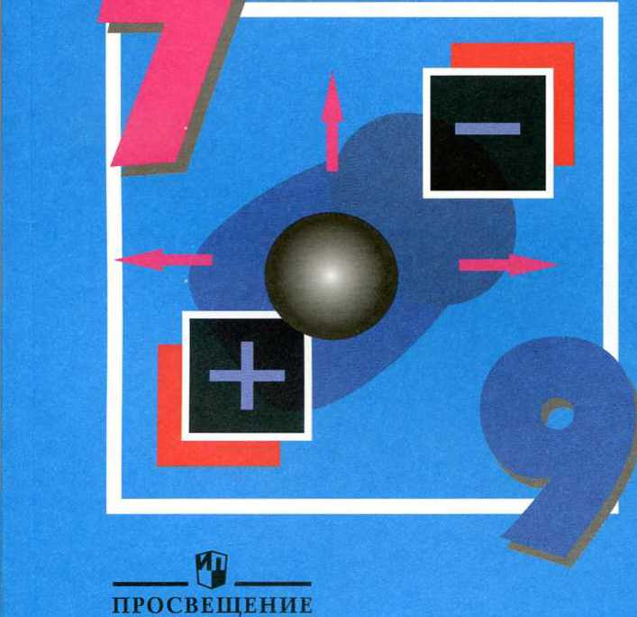

В. И. ЛУКАШИК, Е. В. ИВАНОВА

СБОРНИК ЗАДАЧ ПО ФИЗИКЕ

**7—9 классы**

**Учебное пособие для общеобразовательных организаций**

30-е издание

Москва «Просвещение» 2016

УДК 373.167.1:53

ББК 22.3я72

Л84

Лукашик В. И.

**6+**

Л84 Сборник задач по физике. 7—9 классы : учеб, пособие для общеобразоват. организаций / В. И. Лу­кашик, Е. В. Иванова. — 30-е изд. — М. : Просвеще­ние, 2016. — 240 с. : ил. — ISBN 978-5-09-037750-8.

Данный задачник проверен многолетней практикой препода­вания физики в школе, входит в учебный комплект ко всем учеб­никам физики для 7—9 классов. Пособие адресовано учащимся.

**УДК 373.167.1:53 ББК 22.3я72**

© Издательство «Просвещение», 1962 © Издательство «Просвещение», 1994, с изменениями

**ISBN 978-5-09-037750-8**

© Издательство «Просвещение», 1999, с изменениями

© Издательство «Просвещение», 2005, с изменениями

© Художественное оформление. Издательство «Просвещение», 1999 Все права защищены

НАЧАЛЬНЫЕ СВЕДЕНИЯ О ФИЗИЧЕСКИХ ТЕЛАХ И ИХ СВОЙСТВАХ

ФИЗИЧЕСКИЕ ТЕЛА.

ФИЗИЧЕСКИЕ ЯВЛЕНИЯ

1. Укажите, что относится к понятию «физическое тело», а что к понятию «вещество»: самолет, космиче­ский корабль, медь, авторучка, фарфор, вода, автомобиль.
2. Приведите примеры следующих физических тел: а) состоящих из одного и того же вещества; б) состоящих из различных веществ одинакового названия и назначения.
3. Назовите физические тела, которые могут быть сделаны из стекла, резины, древесины, стали, пласт­массы.
4. Укажите вещества, из которых состоят следующие тела: ножницы, стакан, футбольная камера, лопата, ка­рандаш.
5. Начертите в тетради таблицу и распределите в ней следующие слова: свинец, гром, рельсы, пурга, алюми­ний, рассвет, буран, Луна, спирт, ножницы, ртуть, сне­гопад, стол, медь, вертолет, нефть, кипение, метель, вы­стрел, наводнение.

|  |  |  |
| --- | --- | --- |
| Физическое тело | Вещество | Явление |
|  |  |  |

1. Приведите примеры механических явлений.
2. Приведите примеры тепловых явлений.
3. Приведите примеры звуковых явлений.
4. Приведите примеры электрических явлений.
5. Приведите примеры магнитных явлений.
6. Приведите примеры световых явлений.
7. Предлагаемую ниже таблицу начертите в тетради и впишите слова, относящиеся к механическим, звуко­вым, тепловым, электрическим, световым явлениям: шар катится, свинец плавится, холодает, слышны раскаты грома, снег тает, звезды мерцают, вода кипит, наступает рассвет, эхо, плывет бревно, маятник часов колеблется, облака движутся, гроза, летит голубь, сверкает молния, шелестит листва, горит электрическая лампа.

|  |  |  |  |  |
| --- | --- | --- | --- | --- |
| Механические | Тепловые | Звуковые | Электрические | Световые |
|  |  |  |  |  |

1. Назовите два-три физических явления, которые наблюдаются при выстреле из пушки.

ИЗМЕРЕНИЕ

ФИЗИЧЕСКИХ ВЕЛИЧИН

**14°.** Представьте себе монету достоинством 50 к. и футбольный мяч. Мысленно прикиньте, во сколько раз диаметр мяча больше диаметра монеты. (Для проверки ответа см. таблицу 13.)х

1. а) Толщина волоса равна 0,1 мм. Выразите эту толщину в см, м, мкм, нм. б) Длина одной из бактерий равна 0,5 мкм. Сколько таких бактерий уложилось бы вплотную на отрезке длиной 0,1 мм, 1 мм, 1 см?
2. В Древнем Вавилоне за единицу длины принима­ли расстояние, которое проходил взрослый человек за время выхода диска Солнца из-за горизонта. Эта едини­ца называлась стадием. Могла ли такая единица дли­ны быть точной? Ответ объясните.
3. 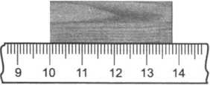Какова длина бруска, изображенного на рисунке 1?

Рис. 1

**18°.** На рисунке 2 показа­но, как можно измерить диа­метр шара. Определите его. Пользуясь указанным мето­дом, определите диаметр мя­ча, которым вы играете.

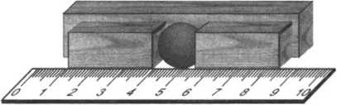

Рис. 2

1 Символом ° отмечены экспериментальные задачи.

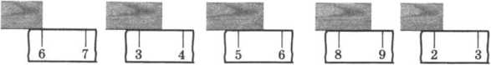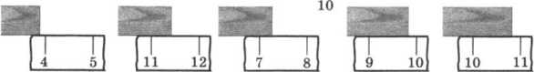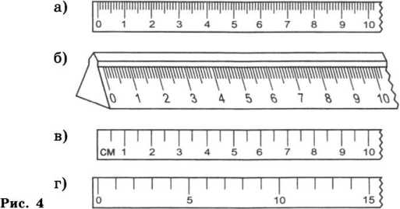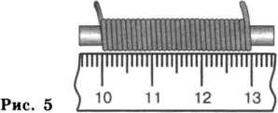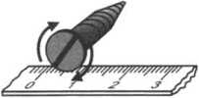

Рис. 6

**19.** На рисунке 3 показаны части брусков и линеек. Левые концы брусков совпадают с нулевыми отметками линеек, что на рисунке не показано, а правые концы от­носительно числовых отметок шкалы расположены так, как показано на рисунке. Определите на глаз длину каж­дого бруска, если цена деления линеек 1 см.

**20.** С какой точностью вы можете измерить длины небольших предметов линейками, изображенными на ри­сунке **4,** *а, б, в, г?*

**21°.** Чтобы определить диаметр проволоки, ученик намотал вплотную на карандаш 30 витков, которые заня­ли часть карандаша длиной 3 см (рис. 5). Определите ди­аметр проволоки.

**22°.** Определите длину окружности головки винта или гвоздя один раз способом, изображенным на рисун­ке 6, другой раз — измеряя диаметр и умножая его на 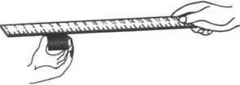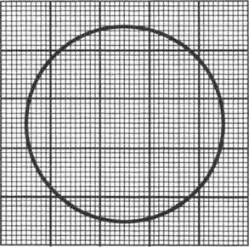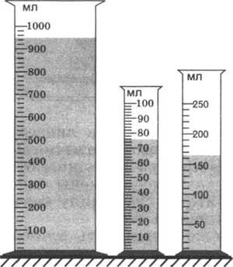число л. Результаты сравните и запишите в тетради.

Рис. 7

Рис. 8

23°. Возьмите несколько одинаковых монет, сложите их так, как показано на рисун­ке 7, и измерьте линейкой, имеющей цену деления 1 мм, толщину получившейся стоп­ки. Определите толщину одной монеты. В каком случае тол­щина одной монеты будет из­мерена более точно: с малым или большим числом монет?

24°. Как с помощью изме­рительной линейки опреде­лить средние диаметры мел­ких однородных предметов, например зерен пшена, чече­вицы, булавочных головок, зерен мака и т. п.?

25. а) При строительстве дома уложили железобетонную плиту длиной 5,8 м и шири­ной 1,7 м. Определите площадь, которую заняла эта плита, б) В любом цирке мира диаметр арены равен 13 м. Какую пло­щадь в цирке занимает арена?

26*. Какой длины будет полоса, состоящая из квадрат­ных кусочков площадью 1 см2, вырезанных из листа площа­дью 1 м2?[1]

27. Измерив диаметр кру­га, изображенного на рисун­ке 8, вычислите его площадь. Определите площадь круга, подсчитав в нем квадратики. Сравните полученные вами численные результаты.

Рис- 9 28. Определите объем пря­

моугольного бруска, длина

которого 1,2 м, ширина 8 см и толщина 5 см.

29°. Измерив длину, ширину и высоту своей комнаты, определите ее объем

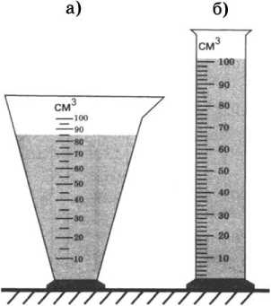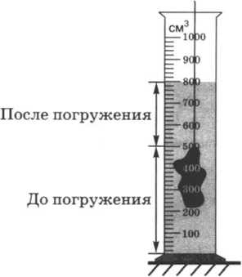30* Высота гранитной колонны равна 4 м, основание колонны — прямоугольник со сторонами 50 и 60 см. Оп­ределите объем колонны.

Рис. 10

Рис. 11

1. Каковы объемы жидкостей в мензурках, изобра­женных на рисунке 9?
2. В чем состоит сходство и различие шкал мензу­рок, изображенных на рисунке 10?
3. В мензурку с водой (рис. 11) опущено тело непра­вильной геометрической формы. Определите цену деле­ния мензурки и объем тела.

**34°.** Как определить объем одной дробинки, если да­ны мензурка, дробь, вода?

1. Объясните, пользуясь ри- ।

сунком 12, как можно определить МВ

объем тела, которое не помещает­ся в мензурке.

1. С какой точностью можно измерить время секундомером, изображенным на рисунке 13?
2. Победитель школы по лег­кой атлетике пробежал дистанцию 100 м за время, которое показано на секундомере на рисунке 13. Вы­разите это время в минутах, часах, миллисекундах, микросекундах.
3. 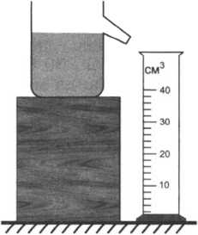Ночью температура возду­ха была -6 °C, а днем +4 °C. На сколько градусов изменилась тем­пература воздуха?

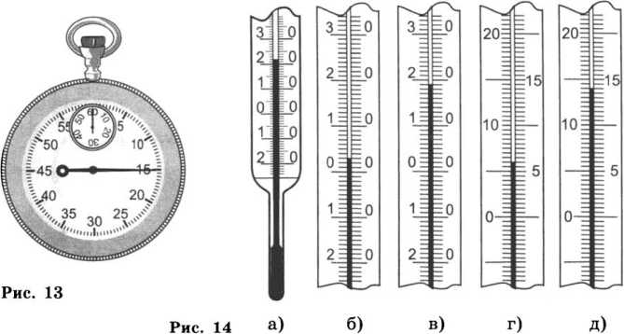

1. Определите цену деления шкалы каждого термо­метра (рис. 14). Какую минимальную температуру мож­но измерить термометром, показанным на рисунке 14, а? Какую температуру показывает каждый из термометров, фрагменты которых приведены на рисунке 14, *б—д?*

3.

СТРОЕНИЕ ВЕЩЕСТВА

1. **В** толстостенном стальном цилиндре сжимают масло. При большом давлении капельки масла выступа­ют на внешних стенках цилиндра. Чем это можно объяс­нить?
2. На фотоснимке видимый диаметр молекулы неко­торого вещества равен 0,5 мм. Чему равен действитель­ный диаметр молекулы данного вещества, если фотосни­мок получен с помощью электронного микроскопа с уве­личением в 200 000 раз?

**42*.** Капля масла объемом 0,003 мм3 растеклась по по­верхности воды тонким слоем и заняла площадь 300 см2. Принимая толщину слоя равной диаметру молекулы мас­ла, определите этот диаметр.

1. Длина столбика ртути в трубке комнатного термо­метра увеличилась. Увеличилось ли при этом число мо­лекул ртути? Изменился ли объем каждой молекулы ртути в термометре?
2. Можно ли сказать, что объем газа в сосуде равен сумме объемов его молекул?
3. Отличаются ли при одинаковой тем­пературе промежутки между молекулами 1 какого-либо вещества, находящегося в твердом, жидком и газообразном состояниях? 2 мЛм
4. Под действием груза резиновый шнур удлинился. Изменилась ли при этом форма молекул? Ответ поясните.
5. **.** Под действием груза поршень в ци­

линдре опустился в положение *2* (рис. 15). **Рис. 15** Когда же груз удалили, то поршень занял

прежнее положение *1.* Как при этом изме­нилось отношение объема воздуха, находящегося под поршнем, к сумме объемов его молекул?

1. Приведите пример опыта, подтверждающего, что вещество состоит из молекул, разделенных промежут­ками.
2. Одинаковы ли объемы и состав молекул холодной и горячей воды?
3. Одинаковы ли объемы и состав молекул у различ­ных веществ?
4. Дано отношение произвольного объема воды к сумме объемов молекул этой же воды и отношение тако­го же объема пара к сумме объемов молекул того же па­ра. Какое отношение больше?
5. Как изменяются промежутки между частицами медной заклепки при нагревании и охлаждении?
6. Чем объясняется увеличение длины проволоки при ее нагревании?
7. Почему уменьшается длина рельса при его охлаж­дении?
8. Зачем на точных измерительных инструментах указывается температура (обычно 20 °C)?

ДВИЖЕНИЕ МОЛЕКУЛ И ТЕМПЕРАТУРА ТЕЛА

1. Чем объясняется распространение в воздухе запа­хов бензина, дыма, нафталина, духов и других пахучих веществ?
2. Молекулы газа движутся со скоростями порядка нескольких сотен метров в секунду. Почему же в возду­хе запах пролитого около нас эфира или бензина мы не чувствуем мгновенно?
3. Открытый сосуд с углекислым газом уравновеси­ли на весах. Почему со временем равновесие весов нару­шилось?
4. Детский резиновый шар, наполненный водоро­дом, через несколько часов становится слабо надутым. Почему?
5. Почему дым от костра по мере его подъема пере­стает быть видимым даже в безветренную погоду?
6. Почему в газах и жидкостях диффузия протекает значительно быстрее, чем в твердых телах?
7. В старинной книге перед страницами с рисунка­ми подклеены листы тонкой прозрачной бумаги. Почему на сторонах этой бумаги, соприкасающихся с рисунками, со временем появились отпечатки рисунков?
8. Морское животное кальмар при нападении на не­го выбрасывает темно-синюю защитную жидкость. Поче­му через некоторое время пространство, заполненное этой жидкостью, даже в спокойной воде становится прозрач­ным?
9. Если рассматривать в микроскоп каплю сильно разбавленного молока, то можно видеть, что плавающие в жидкости мелкие капли масла непрерывно движутся. Объясните это явление.
10. 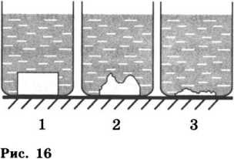Одинаковые кусочки сахара были брошены в ста­каны с водой одновременно. В каком стакане начальная температура воды была больше (рис. 16)?
11. Почему не рекомен­дуется мокрую ткань, окра­шенную в темный цвет, ос­тавлять на длительное вре­мя в соприкосновении с белой тканью? Объясните

происходящее явление.

1. Как можно ускорить диффузию в твердых телах?
2. Где лучше сохранить детский резиновый шарик, на­полненный водородом: в холодном или теплом помещении?
3. Один кувшин с молоком поставили в холодиль­ник, другой оставили в комнате. Где сливки отстоятся быстрее?

ВЗАИМОДЕЙСТВИЕ МОЛЕКУЛ

1. Молекулы твердого тела находятся в непрерыв­ном движении. Почему же твердые тела не распадаются на отдельные молекулы?
2. Почему разломанный карандаш мы не можем со­единить так, чтобы он вновь стал целым?
3. Почему после дождя пыль на дороге не поднима­ется?
4. Почему для разделения листов бумаги, смочен­ных водой, требуется значительно большее усилие, чем при перелистывании сухих страниц книги?
5. Почему на классной доске пишут мелом, а не ку­ском белого мрамора? Что можно сказать о взаимодейст­вии между частицами этих веществ?
6. У какого из веществ (свинца, воска, цинка) при нормальных условиях сила притяжения между частица­ми наибольшая; наименьшая?
7. 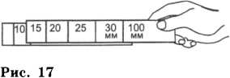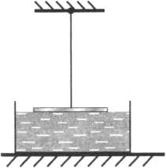Плоскопараллельные концевые меры длины (плит­ки Иоганссона) отполированы так, что при контакте они прилипают друг к другу и вза­имно удерживаются (рис. 17). Объясните причину этого яв­ления.

Рис. 18

растягивается?

1. Сварку металличес­ких деталей можно выпол­нить и холодным способом, если, соединив их, очень силь­но сдавить. При каком усло­вии такая сварка может быть выполнена?
2. Стеклянную пластин­ку, подвешенную на резино­вом шнуре, опустили до со­прикосновения с поверхнос­тью воды (рис. 18). Почему при подъеме пластинки шнур
3. В каком состоянии — твердом или жидком — си­ла притяжения между молекулами свинца больше?
4. Масло сравнительно легко удаляется с чистой по­верхности меди. Удалить ртуть с той же поверхности не­возможно. Что можно сказать о взаимном притяжении между молекулами масла и меди, ртути и меди?
5. Молекулы вещества притягиваются друг к другу. Почему же между ними существуют промежутки?
6. Что есть общего между склеиванием бумаги и па­янием металлических изделий?
7. Чем отличается сварка металлических деталей от паяния металлических изделий?

Дополнительные задачи

**Д. 1.** На бумажных обоях капли масла и капли чис­той воды расплываются и образуют пятна. Почему пятна от масла остаются на обоях, а от воды нет?

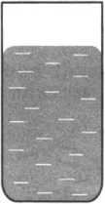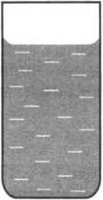тей, налитых в стеклянные стаканы (рис. 1Д[2]), взаимное притяжение молекул больше, чем притяжение молекул жид­кости и молекул стекла?

**Д. 2.** Почему рекомендуется стеклянные пластины при их хранении прокладывать бумагой?

**Д. 3.** В какой из жидкос-

*а)*

Рис. 1д

*б)*

**Д. 4.** Почему кожаную де­мисезонную обувь рекоменду­ется смазывать кремом, содер­жащим жиры или парафин?

**Д.** 5. Почему одни лекарст­венные таблетки легко раство­ряются в воде, а другие нет?

**Д. 6.** Почему использован­

ную жевательную резинку,

прилипшую к одежде или чистым деревянным, металли­ческим и другим поверхностям, так трудно удалить без помощи растворителя, содержащего бензин?

**Д. 7.** Современные торговые этикетки со штрихкода­ми прочно удерживаются на стеклянных и других по­верхностях благодаря своей клеевой основе. Почему же при удалении таких этикеток на многих поверхностях не остается следов клея?

6.

ТРИ СОСТОЯНИЯ ВЕЩЕСТВА

1. Можно ли открытый сосуд заполнить газом на 50% его вместимости?
2. Закрытая бутылка наполовину заполнена ртутью. Можно ли утверждать, что в верхней половине бутылки ртуть отсутствует?
3. Могут ли быть в жидком состоянии кислород, азот?
4. Могут ли быть в газообразном состоянии ртуть, железо, свинец?В каком состоянии при комнатной температуре находятся следующие вещества: вода, сахар, воздух, оло­во, спирт, лед, кислород, алюминий, молоко, азот? Отве­ты впишите в таблицу, начертив ее в тетради.

|  |  |  |
| --- | --- | --- |
| Состояние | | |
| твердое | жидкое | газообразное |
|  |  |  |

1. Летним вечером над болотом образовался туман. Какое это состояние воды?
2. В зимний морозный день над полыньей в реке об­разовался туман. Какое это состояние воды?
3. Свежий, хотя и невидимый, след (например, зай­ца) собака берет. Однако со временем она его учуять не может. Объясните это явление.
4. В полистироловой фляге длительное время хра­нился керосин. Если в эту, даже очень тщательно вымы­тую, флягу налить молоко, то в нем мы все же будем чув­ствовать запах керосина. Объясните почему.
5. Кусок олова нагрели, и оно перешло в жидкое со­стояние. Как при этом менялось движение и расположе­ние частиц олова относительно друг друга?
6. Вода испарилась и превратилась в пар. Измени­лись ли при этом сами молекулы воды? Как изменилось их расположение и движение?

ДВИЖЕНИЕ

И ВЗАИМОДЕЙСТВИЕ

ТЕЛ

РАВНОМЕРНОЕ И НЕРАВНОМЕРНОЕ

ПРЯМОЛИНЕЙНОЕ ДВИЖЕНИЕ

1. В движущемся вагоне пассажирского поезда на столе лежит книга. В покое или движении находится книга относительно: а) стола; б) рельсов; в) пола вагона; г) телеграфных столбов?
2. Какую траекторию при движении описывает центр колеса автомобиля относительно прямолинейной дороги?
3. Рассмотрите движение концов минутной и часо­вой стрелок часов. Что между этими движениями обще­го? Чем они отличаются друг от друга?
4. Велосипедист движется равномерно и прямоли­нейно. Какова траектория движения точек обода колеса относительно рамы велосипеда?
5. Какие части велосипеда при прямолинейном дви­жении описывают прямолинейные траектории относи­тельно дороги, а какие — криволинейные?
6. После стыковки космический корабль и орби­тальная станция двигались некоторое время совместно. Что можно сказать о скорости и виде их движения отно­сительно друг друга и относительно Земли при таком по­лете?
7. На рисунке 19 изображена часть траектории движения Земли вокруг Солнца. Стрелками показаны на­правления движения Земли и ее вращения. Когда жите-

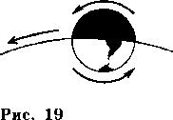

**Рис. 22**

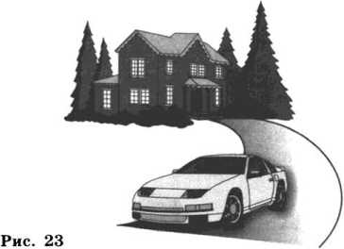

Рис. 21

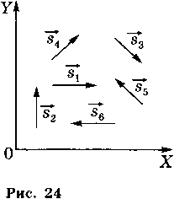

**104.** Велосипедист проехал путь от А до В (рис. 22). Одинаковые ли пути пройдены при этом передним и зад­

ли Москвы движутся в пространстве быстрее относитель­но Солнца: в полдень или в полночь? Почему?

1. Группа самолетов (рис. 20) одновременно выпол­няет фигуры высшего пилотажа, сохраняя заданный строй. Что можно сказать о движении самолетов относи­тельно друг друга?
2. Шарик в трубке с водой (рис. 21) равномерно опускается за каждую секунду на 5 см. В каком направ­лении и с какой скоростью следует перемещать трубку, чтобы шарик относительно поверхности Земли оставался в состоянии покоя?

ним колесами велосипеда?

1. Одинаковые ли пути прохо­дят правые и левые колеса автомо­биля при повороте (рис. 23)?
2. Определите знаки проекций векторов перемещения *s2, s3,* s4, s5, s6 на оси координат *X* и У (рис. 24).
3. Кабина лифта опустилась с одиннадцатого этажа здания на пя­тый, а затем поднялась на восьмой этаж. Считая, что расстояния меж­ду этажами равны по 4 м, опреде­лите путь и перемещение кабины.

Какой знак имеет проекция вектора перемещения на ось, направленную вертикально вверх?

**108,** Автомобиль проехал по улице путь, равный 400 м, затем свернул направо и проехал по переулку еще 300 м. Считая движение прямолинейным на каждом из отрезков пути, найдите путь автомобиля и его перемещение.

1. В военно-патриотической игре группа школьни­ков получила задание пройти путь, равный 400 м на се­вер, 500 м на восток, 600 м на юг, 200 м на запад, 200 м на север и 300 м на запад. Изобразите траекторию пере­движения группы и определите весь пройденный ею путь и перемещение.
2. Минутная стрелка часов за один час совершает полный оборот. Какой путь проходит при этом конец стрелки длиной 5 см? Чему равно линейное перемещение конца стрелки?

Рис. 25

—о

*D*

1. Каждый из участков пути *АВ, ВС* и *CD* автомо­биль проезжает за 1 мин (рис. 25). На каком участке ско­рость наибольшая, на каком — наименьшая?

**112.** На рисунке 26 обо-

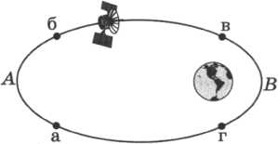значена траектория движе­ния искусственного спутника Земли. Участки траектории *бв* и *га* спутник проходит за одинаковое время. На каком из участков средняя скорость спутника больше?

Рис. 26

1. Домик полярников с дрейфующей льдиной за

первые сутки переместился на 5 км, за вторые сутки — на 5 км, за третьи — на 5 км и т. д. Можно ли считать такое движение равно­мерным?

1. Автомобиль равномерно движется с запада на восток со скоростью 60 км/ч. Изобразите графически ско­рость автомобиля (масштаб: 0,5 см — 10 км/ч).
2. Шарик тонет в воде. Каждую секунду он прохо­дит путь, равный 10 см. Изобразите графически скорость движения шарика (масштаб: 2 см — 10 см/с).
3. **С** востока на запад при встречном ветре, ско­рость которого 6 м/с, движется велосипедист со скоро­стью 8 м/с. Изобразите графически (стрелкой) эти скоро­сти (масштаб: 0,5 см — 2 м/с).
4. Муха летит со скоростью 18 км/ч. Выразите эту скорость в сантиметрах в секунду (см/с); метрах в секун­ду (м/с). Последнюю скорость изобразите графически (стрелкой), полагая, что муха летит в направлении с вос­тока на запад (масштаб: 1м/с — 0,5 см).
5. Трамвай движется со скоростью 36 км/ч. Выра­зите эту скорость в метрах в секунду (м/с).
6. Известно, что первая, вторая и третья космиче­ские скорости1 соответственно равны 7,9 км/с, 11,2 км/с, 16,7 км/с. Выразите эти скорости в метрах в секунду (м/с) и в километрах в час (км/ч).
7. От пункта *А до* пункта *В* путь, равный 2700 км, реактивный самолет пролетел за 1 ч. Обратный путь он летел со скоростью 715 м/с. В каком направлении ско­рость самолета была больше?
8. Скорость зайца равна 15 м/с, а скорость дельфи­на — 72 км/ч. Кто из них имеет большую скорость?

**122*.** Скорость I?! вертикаль­

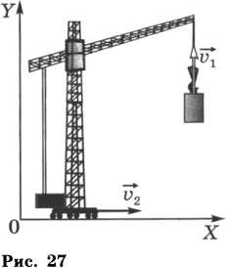ного подъема груза краном равна 0,2 м/с. Скорость *v2* тележки крана равна 0,1 м/с (рис. 27). Оп­ределите скорость движения груза относительно наблюдателя, непо­движно стоящего на поверхности Земли.

**123*.** Санки скатываются с го­ры и в некоторый момент времени имеют скорость 10 м/с. Чему рав­ны горизонтальная составляющая *vr* и вертикальная составляющая *ив* этой скорости в данный мо­мент, если наклон горы равен 30°

к горизонту?

**124.** За 5 ч 30 мин велосипедист проделал путь **99** км. С какой средней скоростью двигался велосипедист?

1. Вычислите среднюю скорость лыжника, прошед­шего путь 20 км за 3 ч.
2. Вычислите скорость движения пешехода, кава­лериста, танка (Т-34), пассажирского самолета (Ил-62), если путь 20 км они проходят соответственно за 5 ч; 2 ч; 22 мин; 1,4 мин.
3. **К** 17 ч 12 сентября **1959** г. вторая космическая ракета, доставившая советский вымпел на Луну, удали­лась от поверхности Земли на расстояние 101 000 км. К Скорости, при которых тело (соответственно) может стать спутником Земли, Солнца, покинуть пределы Солнечной системы. 152 000 км от Земли. Определите среднюю скорость уда­ления ракеты от Земли.

22 ч того же дня она находилась уже на расстоянии

1. **В** течение 30 с поезд двигался равномерно со скоростью 72 км/ч. Какой путь прошел поезд за это время?
2. Юный пассажир в самолете дальнего следования отметил, что полет над лесом длился ровно 1 мин. Зная скорость полета самолета (850 км/ч), он тут же опреде­лил длину пути, пройденного самолетом над лесом. Ка­кой результат получил юный пассажир?
3. За сколько времени плывущий по течению реки плот пройдет 15 км, если скорость течения 0,5 м/с?
4. В подрывной технике употребляют сгорающий с небольшой скоростью бикфордов шнур. Какой длины на­до взять шнур, чтобы успеть отбежать на расстояние 300 м, после того как его зажгут? Скорость бега равна 5 м/с, а пламя по шнуру распространяется со скоростью 0,8 см/с.
5. Трактор за первые 5 мин проехал 600 м. Какой путь он пройдет за 0,5 ч, двигаясь с той же скоростью?
6. Вагон, двигаясь под уклон с сортировочной гор­ки, проходит 120 м за 10 с. Скатившись с горки и про­должая двигаться, он проходит до полной остановки еще 360 м за 1,5 мин. Определите среднюю скорость вагона за все время движения.
7. Один велосипедист 12 с двигался со скоростью 6 м/с, а второй проехал этот же участок пути за 9 с. Ка­кова средняя скорость второго велосипедиста на этом участке пути?
8. Поднимаясь в гору, лыжник проходит путь, рав­ный 3 км, со средней скоростью 5,4 км/ч. Спускаясь с горы со скоростью 10 м/с, он проходит 1 км пути. Опре­делите среднюю скорость лыжника на всем пути.
9. Автомобиль первую часть пути (30 км) прошел со средней скоростью 15 м/с. Остальную часть пути (40 км) он прошел за 1 ч. С какой средней скоростью двигался автомобиль на всем пути?

**137*.** Автобус первые 4 км пути проехал за 12 мин, а следующие 12 км — за 18 мин. Какова средняя ско­рость автобуса на каждом участке пути и на всем пути?

1. Определите длину поезда, движущегося равно­мерно по мосту длиной 630 м со скоростью 18 км/ч, ес­ли поезд проходит мост в течение 2,5 мин.

**139*.** Пассажир поезда, идущего со скоростью 40 км/ч, видит в течение 3 с встречный поезд длиной 75 м. С ка­кой скоростью движется встречный поезд?

1. Два автомобиля движутся прямолинейно и рав­номерно в одном направлении со следующими скоростя­ми: и1 = 54 км/ч и *v2=36* км/ч. В начале наблюдения рас­стояние между ними было равно 18 км. Через какое вре­мя первый автомобиль догонит идущий впереди второй автомобиль? Решите задачу аналитически и графически.
2. Венеция соединена с материковой частью Ита­лии мостом длиной 4 км 70 м. Велосипедист преодолева­ет это расстояние за время, которое равно 6 мин 47 с. Оп­ределите, на сколько минут позже должен въехать на мост автомобиль, чтобы догнать велосипедиста в конце моста, если скорость автомобиля больше на 4,2 м/с ско­рости велосипедиста.

**142*.** Из пунктов А и В по шоссе навстречу друг дру­гу движутся два автобуса. Один выехал в 9 ч из пункта *А,* а другой — в 9 ч 30 мин из пункта *В.* Первый движется со скоростью 40 км/ч, а второй — со скоростью 60 км/ч. Расстояние между пунктами равно 120 км. В какое вре­мя и на каком расстоянии от пункта *А* автобусы встре­тятся?

**143*.** Определите скорость течения реки, если грузо­вой теплоход проходит за сутки по течению путь, равный 600 км, и против течения путь, равный 336 км, за то же ния реки и время, затраченное на переезд через реку. Ширина реки равна 0,5 км.

время.

**144*.** Лодка держит курс перпендикулярно берегу и движется со скоростью 7,2 км/ч. Течение относит ее на расстояние 150 м вниз по реке. Найдите скорость тече­

1. Мотоцикл двигался в течение 15 с со скоростью 5 м/с, в течение 10 с со скоростью 8 м/с и в течение 6 со скоростью 20 м/с. Какова средняя скорость движения мотоцикла?

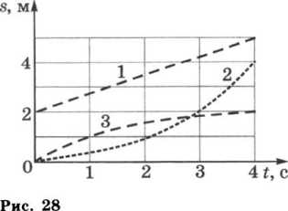**146*.** Три четверти своего пути автомобиль прошел со скоростью 60 км/ч, остальную часть пути — со скоро­стью 80 км/ч. Какова средняя скорость движения авто­мобиля?

**147.** На рисунке 28 представлены графики зависимо­сти пути от времени для трех тел. Какое из этих тел дви­жется равномерно? Можно

утверждать,

что тела

движутся прямолинейно?

1. По графику зави­симости пути от времени (рис. 29) определите значе­ния скорости на каждом этапе пути и среднюю ско­рость тела за время движе­ния. Можно ли утверж­дать, что в моменты времени, соответствующие изломам

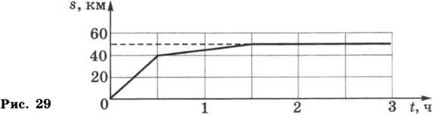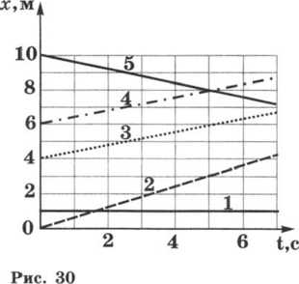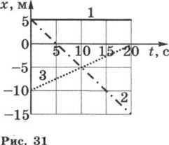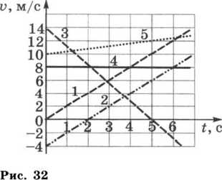графика, тело движется равномерно?

1. По данным усло­вия задачи 145 постройте график скорости и опреде­лите отрезки пути, прой­денные телом на каждом этапе движения. Постройте график средней скорости движения тела. Сравните площади под графиками.

**150*.** На рисунке 30 представлены графики за­висимости координаты *х* от времени *t* для пяти тел. Определите скорости этих тел. Проанализируйте точ­ки пересечения графиков. Постройте графики зави­симости скорости от вре­мени.

**151*.** По графикам (рис. 31) напишите уравне­ния движения x = x(t)« Из уравнений и графиков най­дите координаты тел через 5 с, скорости движения тел, время и место встречи второго и третьего тел.

1. Тело, двигаясь без начальной скорости, прошло за первую секунду путь, равный 1 м, за вторую се­кунду путь, равный 2 м, за третью секунду 3 м, за чет­вертую секунду 4 м и т. д. Можно ли считать такое движение равномерным?
2. Какой из графиков на рисунке 32 соответствует равномерному прямолинейному движению, а какой — равноускоренному? Можно ли однозначно утверждать, что точка пересечения графиков *3 и 5* свидетельствует о том, что в данный момент времени координаты тел сов­падают?
3. По данным графиков *1, 3, 4* (рис. 32) определи­те начальную скорость, приращение скорости за одну се­кунду, среднюю скорость движения за шесть секунд.
4. **С** каким средним ускорением двигался автобус, если за время, равное 1 мин, показания скорости на спи­дометре изменились от 18 до 72 км/ч? Постройте график зависимости скорости от времени.
5. Вагон движется равноускоренно с ускорением 0,5 м/с2. Начальная скорость вагона равна 54 км/ч. Че­рез сколько времени вагон остановится? Постройте гра­фик зависимости скорости от времени.
6. Пользуясь графиками рисунка 32, поясните, как двигались тела. Запишите формулу зависимости скорости от времени для каждого из тел.
7. **С** каким ускорением двигался автомобиль, если на пути 1 км его скорость возросла от 36 до 72 км/ч?

**159*.** Самолет, летевший прямолинейно с постоянной скоростью 360 км/ч, стал двигаться с постоянным уско­рением 9 м/с2 в течение 10 с в том же направлении. Ка­кой скорости достиг самолет и какое расстояние он про­летел за это время? Чему равна средняя скорость за вре­мя 10 с при ускоренном движении?

**160*.** Трамвай двигался равномерно прямолинейно со скоростью 6 м/с, а в процессе торможения — равноуско­ренно с ускорением 0,6 м/с2. Определите время тормо­жения и тормозной путь трамвая. Постройте графики скорости и(0 и ускорения *a(t).*

РАВНОМЕРНОЕ ДВИЖЕНИЕ ПО ОКРУЖНОСТИ

1. Вентилятор вращается с постоянной скоростью и за две минуты совершает 2400 оборотов. Определите час­тоту вращения вентилятора, период обращения и линей­ную скорость точки, расположенной на краю лопасти вентилятора на расстоянии 10 см от оси вращения.
2. Во сколько раз линейная скорость точки обода колеса радиусом 8 см больше линейной скорости точки, расположенной на 3 см ближе к оси вращения колеса?
3. Велосипедист ехал со скоростью 25,2 км/ч. Сколь­ко оборотов совершило колесо диаметром 70 см за 10 мин?
4. Пуля, вылетевшая из ствола автомата Калашни­кова, обладает скоростью 715 м/с и вращается вокруг оси, совпадающей с направлением движения, с частотой **3000** об/с. Считая скорость постоянной, определите чис­ло оборотов, совершенных пулей на пути 5 м.
5. Линейная скорость конца минутной стрелки Кремлевских курантов равна 6 мм/с. Определите длину минутной стрелки.
6. Минутная стрелка часов в 1,5 раза длиннее ча­совой. Определите, во сколько раз линейная скорость конца часовой стрелки меньше, чем линейная скорость конца минутной стрелки.
7. Автомобиль движется по закруглению дороги, радиус которой равен 20 м. Определите скорость автомо­биля, если центростремительное ускорение равно 5 м/с2.
8. 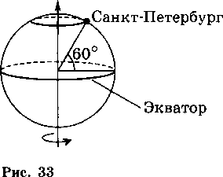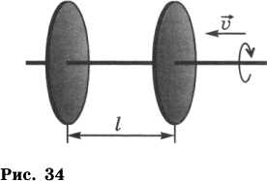Шкив радиусом 30 см имеет частоту вращения частоту, период обращения, центростремительное ускоре- удаленных от оси вращения.

120 об/мин. Определите угловую скорость шкива и ние точек шкива, наиболее

1. Для точек земной по­верхности на широте Санкт- Петербурга (60°) определите линейную скорость и ускоре­ние, испытываемое ими вслед­ствие суточного вращения Земли (рис. 33). Радиус Земли считайте равным 6370 км.

**170*.** Ось с двумя диска­ми, расположенными на рас­стоянии 0,5 м друг от дру­га, вращается с частотой 1600 об/мин (рис. 34). Пуля, летящая вдоль оси на некото­ром расстоянии от нее, почти без изменения скорости про­бивает оба диска. При этом отверстие от пули во втором диске смещено относительно отверстия в первом диске на угол, равный 12°. Определите скорость пули на участке между дисками.

**Дополнительные задачи**

**Д. 8.** По правилам техники безопасности вращающие­ся точильные камни окружают защитным кожухом (рис. 2д). С какой целью это делается? К какой точке камня (А или *В)* надо прикасаться затачиваемым инструментом?

**Д. 9. С** какой целью две шестер­ни соединяют тремя различными способами так, как показано на ри­сунке Зд?

**Д. 10.** Найдите отношение ли­нейных скоростей р2/у1 крайних то­чек шестерен и угловых скоростей сог/05! на рисунке Зд, *а,* если отноше­ние диаметров шестерен равно 2.

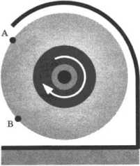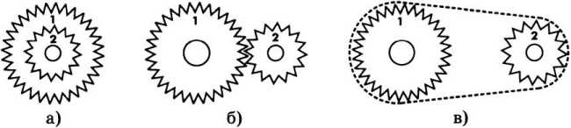**Д. И.** Каким должно быть отно­шение числа зубьев шестерен радиу­сами *Rx* и *R2,* чтобы обеспечить сцеп­ление шестерен на рисунке Зд, *б?*

Рис. 2д

Рис. Зд

**Д. 12.** Найдите отношение центростремительных ускорений *аг/а2,* сообщаемых при вращении крайним точкам шестерен, соединенных цепью на рисунке Зд, *в,* если число зубьев Л/\ = 40, a N2=16. Что можно сказать о скоростях двух капель масла, слетающих с зубьев пер­вой и второй шестерен?

**Д. 13.** Концу лопасти воздушного винта самолета Ил-18 сообщается центростремительное ускорение, рав­ное 12 840 м/с2, при угловой скорости вращения винта 113 рад/с. Какую траекторию описывает конец лопасти во время полета в системе отсчета, связанной с Землей? Чему равна его скорость, если скорость самолета относи­тельно Земли равна **650** км/ч?

**Д. 14.** По данным условия задачи 164 определите шаг винтовой траектории, описываемой точкой, расположен­ной на боковой поверхности пули во время полета.

**Д. 15.** Карусель и крыша над каруселью одинакового диаметра вращаются вокруг вертикальной оси *О* в од­ном направлении с частотами Зп и *п* соответственно (рис. 4д). Скат крыши длиной *I* образует с осью вра­щения угол а. Определите: 1) угловые скорости кару­сели и крыши над ней, 2) линейные скорости крайних точек карусели и крыши, 3) центростремительное ускорение этих точек.

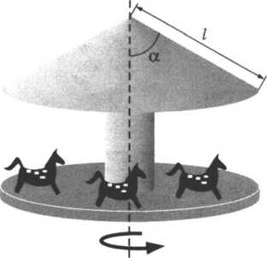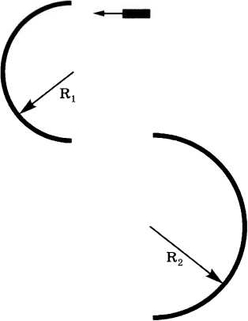**Д. 16.** Ознакомьтесь с условием предыдущей за­дачи. Определите, с какой угловой скоростью и в ка­ком направлении должен идти мальчик по карусели вокруг оси ее вращения, чтобы крыша относительно него оставалась неподвиж­ной. На каком расстоянии от оси вращения располо­жены точки карусели, в которых центростремитель­ное ускорение такое же, как и на краю крыши?

ю I

Рис. 4д

Рис. 5д

лите период обращения вой. С какой угловой и

**Д. 17.** Небольшое тело, которому сообщили началь­ную скорость ио=3,О м/с, скользит по горизонталь­ной поверхности вдоль по­лукруглых барьеров радиу­сами *R^=* 12 см и 7?2=20 см (рис. 5д). Чему равна ко­нечная скорость тела? На сколько отличаются значе­ния угловой скорости и центростремительного уско­рения тела при движении вдоль барьеров? Трение и деформацию не учитывать.

**Д. 18.** Решите предыду­щую задачу при условии, что в зазоре между барье­рами телу в течение 0,1 с сообщается отрицательное ускорение, равное -4 м/с2.

**Д. 19.** Космический ко­рабль «Восток-3» за 95 мин совершил 64 оборота вокруг Земли на высоте 230 км над ее поверхностью. Опреде- корабля, считая орбиту круго­линейной скоростями двигался тростремительных ускорений спутника и точки земной поверхности.

корабль? Чему равно центростремительное ускорение

корабля?

**Д. 20.** Радиус орбиты синхронного спутника, т. е. спутника, висящего над одной и той же точкой земной поверхности, равен 4,2 • 104 км. Найдите отношение цен-

**Д. 21.** При вращении на тренажере — центрифуге ра­диусом 4,0 м летчик испытывает центростремительное ускорение, равное 40 м/с2. Определите линейную ско­рость летчика, угловую скорость, частоту, период обра­щения центрифуги.

**Д. 22.** Материальная точка совершает движение по окружности радиусом 3 м с постоянной по модулю ско­ростью 15 м/с в направлении движения часовой стрелки. Проекция вектора скорости на ось *X* равна 12 м/с. С помощью рисунка определите проекцию вектора скоро­сти на ось У, угловую скорость точки, период, частоту об­ращения и центростремительное ускорение.

**Д. 23.** Материальная точка движется по окружности с постоянной частотой 1,6 с-1. В некоторый момент вре­мени проекции скорости точки на оси прямоугольной си­стемы координат *XY,* совмещенной с центром вращения, равны -3 м/с и 4 м/с соответственно. Сделайте рисунок и определите направление вращения, линейную и угло­вую скорости точки, радиус окружности и центростреми­тельное ускорение, а также проекции центростремитель­ного ускорения на оси координат.

**Д. 24.** Материальная точка движется по окружности с постоянной частотой, равной 0,8 с1. В некоторый мо­мент времени проекции скорости материальной точки на оси прямоугольной системы координат *XY,* совмещенной с центром вращения, равны 6 м/с и - 8 м/с соответствен­но. Сделайте рисунок и определите линейную и угловую скорости точки, радиус окружности и центростремитель­ное ускорение, а также проекции скорости и центростре­мительного ускорения по истечении времени, равного четверти периода обращения.



ИНЕРТНОСТЬ ТЕЛ

1. Почему при резком увеличении скорости автобу­са пассажиры отклоняются назад, а при внезапной оста­новке — вперед?
2. Какое изменение произошло в движении речно­го трамвая, если его пассажиры вдруг отклонились вправо?
3. Мяч, спокойно лежавший на столе вагона при равномерном движении поезда, покатился вперед по на­правлению движения поезда. Какое изменение произош­ло в движении поезда?

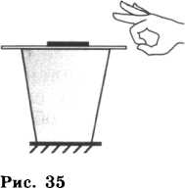**174°.** Положите на стакан почто­вую открытку, а на открытку поло­жите монету. Ударьте по открытке щелчком (рис. 35). Почему открытка отлетает, а монета падает в стакан?

**175.** При колке дров в полене за­стрял топор. На рисунке 36 показано, какими способами в этом случае мож­но расколоть полено. Объясните их.

**176.** На рисунке 37 показаны спо­собы насаживания лопаты на палку (черенок). Объясни­

те их.

1. Почему нельзя перебегать улицу перед близко идущим транспортом?
2. Почему запрещается буксировать автомобиль с неисправными тормозами с помощью гибкого троса?
3. Почему после выключения двигателя сверлиль­ного станка патрон продолжает вращаться?
4. Зачем велосипедист, приближаясь к подъему до­роги, увеличивает скорость движения?
5. Почему при поворотах машинист, шофер, вело­сипедист снижают скорость движения машины?
6. Для чего перед взлетом, а также посадкой само­лета пассажир обязан пристегнуться ремнем безопасности?
7. Зачем должен включаться на автомобиле задний красный свет, когда водитель автомобиля нажимает на тормозную педаль?
8. Почему капли дождя при резком встряхивании слетают с одежды?
9. Почему трактор, ведя на буксире автомашину, не должен резко изменять скорость движения?

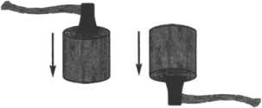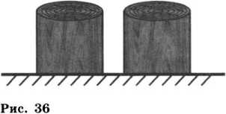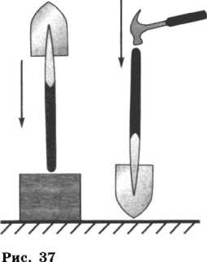

1. Выйдя из воды, собака встряхивается. Какое яв­ление помогает ей в этом случае освободить шерсть от во­ды? Ответ поясните.
2. С летящего самолета сбрасывают груз. Упадет ли он на землю под местом бросания? Если нет, то куда сместится относительно этого места и почему?

**188*.** Почему запрещается резко поднимать груз подъемным краном?

**189*.** В чем причина разрушений при землетрясении?

**190*.** Почему линейка, подвешенная на бумажных кольцах, при резком ударе по ней переламывается, а кольца остаются целыми?

**191*.** Как располагается свободная поверхность неф­ти в цистернах, когда электровоз, приводящий их в дви­жение, набирает скорость; замедляет ход?

**192*.** Упадет ли под местом бросания мяч, выронен­ный из руки в вагоне равномерно и прямолинейно дви­жущегося поезда?

**193*.** Приведите примеры, когда инерция приносит пользу и когда — вред.

**194*.** Почему легче перепрыгнуть через ров с раз­бега?

**ВЗАИМОДЕЙСТВИЕ ТЕЛ.**

**10.**

МАССА ТЕЛ

1. На столе лежит книга. С какими телами она вза­имодействует? Почему книга находится в покое?
2. Взаимодействием каких тел обусловливается движение облаков; стрелы, выпу­щенной из лука; снаряда внутри ствола пушки при выстреле; вра- А

щение крыльев ветряного двига- / \

теля? / \

1. Приведите 3—5 названий / \

тел, в результате взаимодействия с / \

которыми мяч может прийти в / \

движение (или изменить направле- / \

ние своего движения).

**198°.** Что произойдет с подве- *аШШМгВ* шейной на нитях пружиной, если **ЛПППГ** спичкой пережечь нить *АВ,* сжима­ющую ее (рис. 38)?

1. Почему пожарному трудно удерживать брандспойт, из которо­го бьет вода? **Рис. 38**

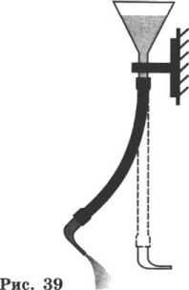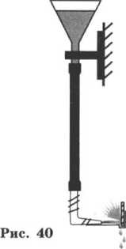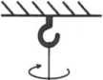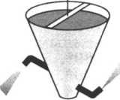**200°.** Почему отклоняется трубка при вытекании из нее воды (рис. 39)?

Рис. 41

**201°.** Почему трубка не отклоняется, если на пути вытекающей из нее воды (см. задачу 200) поместить картон­ку, укрепленную на трубке, как показано на рисунке 40?

**202°.** Почему при вытекании воды сосуд, подвешен­ный на нити, вращается (рис. 41)?

**203°.** Колба подвешена на нити (рис. 42). Останется ли колба в состоянии покоя при сильном кипении воды в ней? Явление объясните.

1. В некоторых парках на детских площадках для игр устанавливают деревянные цилиндры (барабаны), вра­щающиеся на горизонтальной оси. В каком направлении и

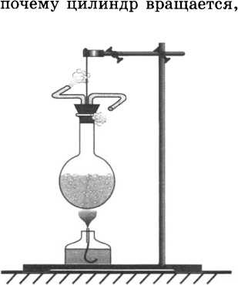когда по нему бежит ребенок?

1. Рыба может дви­гаться вперед, отбрасывая жабрами струи воды. Объяс­ните это явление.
2. Какое назначение у водоплавающих птиц имеют перепончатые лапки?
3. Почему при выстре­ле приклад винтовки надо плотно прижимать к плечу?
4. Почему при выстре­ле снаряд и орудие получа­ют разные скорости?
5. Мальчик прыгает с нагруженной баржи на бе­рег. Почему движение баржи в сторону, противоположную прыжку, незаметно?

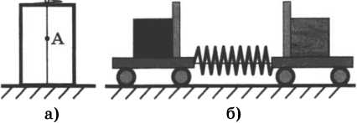

Рис. 43

1. На одинаковом расстоянии от берега находятся лодка с грузом и такая же лодка без груза. С какой лод­ки легче спрыгнуть на берег? Почему?
2. а) В сжатом состоянии пружина на подставке удерживается с помощью нити (рис. 43, *а).* Если в точ­ке *А* нить пережечь, то пружина взлетит. Укажите, взаи­модействием каких тел вызывается движение пружины.
3. Если на пружину предварительно поместить, на­пример, мяч, то и он придет в движение. Взаимодействи­ем каких тел будет вызвано движение мяча?
4. На левой тележке лежит кубик из железа, на пра­вой — из дерева (рис. 43, *б).* Между тележками помеще­на сжатая с помощью нити пружина. Если нить пере­жечь, то тележки придут в движение. Какая тележка приобретет большую скорость? Почему?

212*. Левая тележка (см. задачу 211, в) приобрела скорость 4 см/с, правая — 60 см/с. Масса какой тележ­ки больше и во сколько раз?[3]

**213*.** Чему равна масса левой тележки (см. зада­чу 212), если масса правой тележки равна 50 г?

1. Пешеход массой 90 кг движется со скоростью 3,6 км/ч, а собака массой 7,5 кг бежит со скоростью 12 м/с. Найдите отношение импульсов пешехода и собаки.
2. а) Стальная пластина прикреплена к концу пру­жины (рис. 44). Пружина в сжатом состоянии удержива­ется нитью. Если пережечь нить, то пружина выпрямля­ется и стальная пластина одновременно ударяет шары, которые лежат на столе. Массы шаров равны, но сдела­ны они из разных металлов (алюминий, свинец, сталь). Из какого металла сделаны шар *1,* шар *2* и шар 3? (На рисунке положение каждого шара после удара обозначе­но пунктиром.)

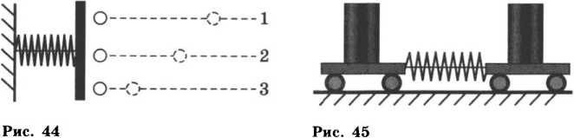

б) Между тележками помещена сжатая с помощью нити пружина (см. рис. 43, *б).* Если нить пережечь, то в результате взаимодействия с пружиной тележки при­дут в движение. Как будут отличаться скорости, приобре­тенные тележками, если масса левой тележки составляет 7,5 кг, а правой — 1,5 кг?

1. Пружина, концы которой стянуты нитью, поме­щена между тележками так, как показано на рисунке 45. На тележках сосуды с песком. Когда нить пережгли, пра­вая тележка приобрела большую скорость, чем левая. Чем это можно объяснить?

**217*.** Какова масса правой тележки (см. задачу 216), если она приобрела в 0,5 раза большую скорость, чем ле­вая тележка, масса которой с грузом составляет 450 г?

1. Мальчик выбирает веревку, и лодки сближают­ся в озере (рис. 46). Какая из двух одинаковых лодок к моменту сближения приобретает большую скорость? По­чему?

**219*.** При взаимодействии двух тележек их скорости изменились на 20 и 60 см/с. Масса большей тележки 0,6 кг. Чему равна масса меньшей тележки?

220*. К лежащим на столе шарам были приложены в течение одного и того же промежутка времени одина­ковые силы. При этом шар массой 3 кг приобрел ско­рость 15 см/с. Какую скорость приобрел шар массой 1 кг?

**221*. С** неподвижной надувной лодки массой 30 кг на берег прыгнул мальчик массой 45 кг. При этом лодка приобрела скорость 1,5 м/с относительно берега. Какова скорость мальчика относительно лодки?

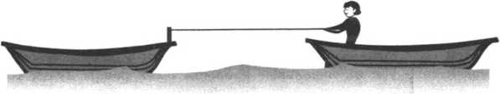

1. Мальчик, масса которого 46 кг, прыгнул на бе­рег со скоростью 1,5 м/с с неподвижного плота массой 1 т. Какую скорость приобрел плот относительно берега?
2. Могут ли два неподвижных вначале тела в ре­зультате взаимодействия друг с другом приобрести оди­наковые по численному значению скорости?
3. Воздух под поршнем насоса сжали. Изменилась ли масса воздуха?
4. Гирю опустили в сосуд с водой. Изменилась ли масса гири?
5. Соревнуясь в перетягивании, два мальчика тя­нут веревку в разные стороны, прикладывая к ней силы по 500 Н каждый. Разорвется ли веревка, если она вы­держивает силу натяжения лишь 800 Н?
6. Изменится ли масса воды, когда часть ее обра­тится в лед или пар?



ПЛОТНОСТЬ ВЕЩЕСТВА

1. На рисунке 47 изображены два кубика одинако­вой массы: один *(1)* из янтаря, другой *(2)* из меди. У ка­кого из кубиков масса вещества в объеме 1 см3 больше и во сколько раз?
2. Из двух медных заклепок первая имеет вдвое большую массу, чем вторая. Чему равно отношение объ­емов этих тел?
3. Диаметры алюминиевого и парафинового шаров одинаковы. Какой из них имеет меньшую массу и во сколько раз?
4. **С** помощью весов мальчик определил, что ста­кан, заполненный водой, имеет большую массу, чем тот же стакан, заполненный подсолнечным маслом, но мень­шую, чем молоком. Какая из этих жидкостей имеет на­ибольшую плотность, а какая — наименьшую?
5. На чашках уравновешенных весов лежат кубики (рис. 48). Одинаковы ли плотности веществ, из которых сделаны кубики?

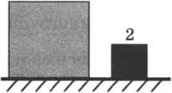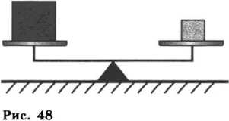

1

1. 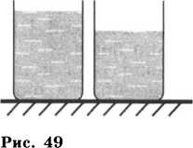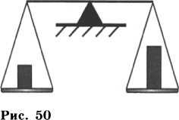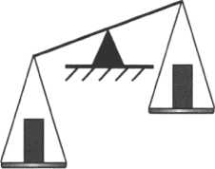В один из двух одинако­вых сосудов (рис. 49) налили воду (левый сосуд), в другой — раствор серной кислоты (правый сосуд) равной массы. Какая жидкость имеет большую плотность? На ос­новании чего вы делаете вывод?

Рис. 51

1. На одной чашке весов (рис. 50) стоит брусок из свинца, на другой — из олова. На какой чашке находится свинцовый бру­сок?
2. На чашках весов (рис. 51) находятся одинаковые по объему бруски из железа и чугуна. На ка­кой чашке находится железо?
3. Приведите пример двух металлов, которые, имея одинако­вые массы, значительно отлича­лись бы объемами.
4. Какова масса соснового бруска, имеющего такие же разме­ры, как и дубовый массой 40 кг?
5. В бутылку вмещается 500 мл воды. Вместится ли в эту бутылку 720 г серной кислоты?
6. Сосуд наполнен водой. В каком случае из сосуда выльется больше воды: при погружении росином. В каком случае уровень керосина в сосуде ста­нет выше: при погружении в него детали из алюминия или детали из меди такой же массы? (Детали сплошные.) 241. Железный и алюминиевый стержни имеют оди­наковые площади поперечного сечения и массы. Какой из стержней длиннее?

бруска свинца или бруска олова?

Масса каждого бруска равна 1 кг.

240. Для промывки деталей их опускают в сосуд с ке­

1. Известно, что при одинаковых условиях разные газы в объеме 1 м3 содержат одно и то же число моле­кул, а плотности газов разные. Чем объясняется разли­чие в плотности газов?
2. Чем объяснить отличие плотности водяного па­ра от плотности воды?
3. Кислород (как и любой из газов) в зависимости от условий может находиться в газообразном, жидком или твердом состоянии. В каком из состояний плотность кислорода наибольшая; наименьшая? Почему?
4. Плотность алюминия в твердом состоянии 2700 кг/м3, в жидком — 2380 кг/м3. В чем причина та­кого изменения плотности алюминия?

**246°.** Как, используя стакан, весы и гири, опреде­лить, что имеет большую плотность: вода или молоко?

1. Медную деталь нагрели. Изменились ли при этом масса детали, ее объем и плотность? Ответ обо­снуйте.
2. Наибольшую плотность вода имеет при 4 **°C.** Как изменяются масса, объем и плотность воды при охлажде­нии ее от 4 до 0 °C?
3. Как изменится масса, объем и плотность воды при нагревании от 0 до 4 °C? (См. задачу 248.)
4. Газ в закрытом цилиндре

сжимают (рис. 52). Изменяется ли ■

при этом масса молекул газа? мае- ■

са газа в цилиндре? Изменяется ли плотность газа в цилиндре? Н •*

1. **В** результате перемещения |

поршня вправо объем воздуха в закрытом цилиндре увеличился (см. **Рис. 52** рис. 52). Как при этом изменилась плотность воздуха в цилиндре?

1. Плотность жидкого кислорода 1140 кг/м3. Что означает это число?
2. Во сколько раз масса гелия объемом 1 м3 боль­ше массы водорода того же объема? (Устно.)[4]
3. На сколько масса алюминия объемом 1 дм3 меньше массы свинца того же объема?
4. Во сколько раз масса куска мрамора объемом 1 м3 больше массы куска парафина того же самого объема?
5. Картофелина массой 59 г имеет объем 50 см3. Определите плотность картофеля и выразите ее в кило­граммах на кубический метр (кг/м3).
6. Чугунный шар при объеме 125 см3 имеет массу **800** г. Сплошной или полый этот шар?
7. Кусок металла массой 461,5 г имеет объем 65 см3. Что это за металл?
8. Подсолнечное масло объемом 1 л имеет массу **920** г. Найдите плотность масла. Выразите ее в килограм­мах на кубический метр (кг/м3).
9. В пустую мензурку массой 240 г налили кисло­ту объемом 75 см3. Масса мензурки с кислотой 375 г. Оп­ределите, какую кислоту налили в мензурку.
10. Из какого металла изготовлена втулка подшип­ника, если ее масса 3,9 кг, а объем 500 см3?
11. Точильный брусок, масса которого **300** г, имеет размер 15x5x2 см. Определите плотность вещества, из которого он сделан.
12. а) Когда бак целиком наполнили керосином, то оказалось, что масса его увеличилась на 32 кг. Какова вместимость бака?
13. В средней мензурке налита вода (см. рис. 9). По­местится ли в этой мензурке такая же масса керосина, если воду вылить?
14. На сколько увеличилась общая масса автомаши­ны после погрузки на нее 50 сухих сосновых брусков объ­емом 20 дм3 каждый?
15. а) На железнодорожную четырехосную платфор­му массой 21 т погрузили гранит объемом 19 м3. Какой стала общая масса платформы с грузом?

б) Сколько штук кирпичей размером 250x120x60 мм погрузили на автоприцеп, если масса его увеличилась на 3 т?

1. Пользуясь таблицей плотностей, определите мас­сы следующих физических тел: а) чугунной детали объ­емом 20 см3; б) оловянного бруска объемом 10 см3; в) мед­ного бруска объемом 500 см3; г) гранита объемом 2 м3; д) парафина объемом 0,5 м3; е) бетона объемом 10 м3; ж) янтаря объемом 15 см3.
2. На сколько изменилась общая масса автомобиля, когда в бак его долили 200 л бензина?
3. Определите массу мраморной плиты, размер ко­торой 1,0x0,8X0,1 м.
4. Чтобы получить латунь, сплавили кусок меди массой 1780 кг и кусок цинка массой 355 кг. Какой плотности была получена латунь? (Объем сплава равен сумме объемов его составных частей.)
5. За каждый из 15 вдохов, которые делает че­ловек в 1 мин, в его легкие поступает воздух объемом **600** см3. Вычислите объем и массу воздуха, проходящего через легкие человека за 1 ч.
6. В аквариум длиной 30 см и шириной 20 см на­лита вода до высоты 25 см. Определите массу воды в ак­вариуме.
7. Определите массу оконного стекла длиной 3 м, высотой 2,5 м и толщиной 0,6 см.
8. В карьере за сутки добыто 5000 м3 песка. Сколь­ко железнодорожных платформ грузоподъемностью 65 т потребуется, чтобы перевезти этот песок? (Песок принять сухим.)

**274*.** Сейчас, где возможно, железные инструменты заменяют алюминиевыми. На сколько при этом уменьша­ется масса угольника толщиной 5 мм? Остальные разме-

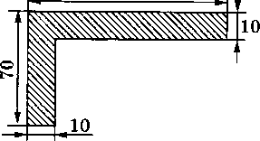ры угольника указаны на ри­сунке 53[5].

200

Рис. 53

бы вы поступили, исполь­

1. Стальная деталь ма­шины имеет массу 780 г. Оп­ределите ее объем.
2. Какой вместимости надо взять сосуд, чтобы в не­го можно было налить бен­зин, масса которого 35 кг?
3. а)0 **В** вашем распоря­жении находятся только кув­шин, весы с гирьками и со­суд с водой. Объясните, как шина.

зуя лишь эти тела, чтобы определить вместимость кув­

б) Когда сосуд целиком наполнили бензином, его мас­са стала равна 2 кг. Масса этого же сосуда без бензина равна 600 г. Какова вместимость сосуда?

1. Какой путь может проехать автомобиль после за­правки горючим, если на 100 км пути его двигатель рас­ходует 10 кг бензина, а вместимость топливного бака рав­на 60 л?
2. Чтобы жесть, используемая для изготовления консервных банок, не ржавела, ее покрывают тонким слоем олова (лудят) из расчета 0,45 г олова на 200 см2 площади жести. Какова толщина слоя олова на жести?
3. Как можно, не разматывая, определить длину медного провода, свернутого в моток?
4. Определите объем воды, которая выльется из от­ливного стакана, если в него опустить свинцовую дробь массой 684 г.
5. Для промывки медной детали массой 17,8 кг ее опустили в бак с керосином. Определите массу керосина, вытесненного этой деталью.

**283*.** Сколько потребуется железнодорожных цис­терн для перевозки 1000 т нефти, если вместимость каж­дой цистерны 50 м3?

1. Между алюминиевым и такого же объема пара­финовым шарами находится сжатая, связанная нитью пружина. Нить пережигают, и пружина, распрямляясь, приводит шары в движение. Какую скорость приобрета­ет при этом алюминиевый шар, если парафиновый шар приобрел скорость, равную 0,6 м/с?

**ЯВЛЕНИЕ ТЯГОТЕНИЯ.**

12

СИЛА ТЯЖЕСТИ

1. Действует ли сила тяготения между космонав­том и Землей, когда космонавт, как говорят, находится в состоянии невесомости?
2. Почему жидкость можно переливать из сосуда в сосуд?
3. Каждый из двух стеклянных шаров, которые ле­жат на столе, не касаясь друг друга, взаимодействует со столом. Взаимодействуют ли они между собой?
4. Пусть между двумя деревянными шарами, кото­рые лежат на столе, сила тяготения равна *F.* Изменится ли численное значение этой силы, если между шарами поместить массивный экран?
5. В одинаковых ли направлениях движутся капли дождя над Невой и капли дождя над Днепром? (Над ре­ками погода безветренная.)
6. Какой угол составляют направления сил тяготе­ния, действующих между самолетом и Землей на Север­ном полюсе и самолетом и Землей под Санкт-Петербур­гом? (Город Санкт-Петербург находится на широте 60°.)  **291.** Между какими двумя из трех шаров (рис. 54) сила тяготе- wWww ния наибольшая?

«ммс **292.** Чем можно объяснить от- z клонение отвеса от вертикального

//////////^// положения (рис. 55)?

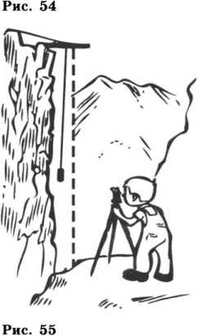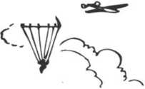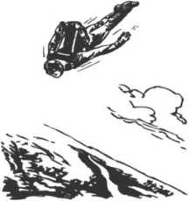

Рис. 56

1. Приведите примеры явлений, наблюдаемых на Земле, которые объясняются действием силы тяготения.
2. Изменяется ли сила тяготения между парашю­тистами, изображенными на рисунке 56; между парашю­тистом и его раскрытым парашютом?
3. Почему Земля сообщает всем телам одно и то же ускорение силы тяготения независимо от их массы, если тела находятся на одной и той же высоте над поверхно­стью Земли?
4. Во сколько раз увеличится сила взаимного при­тяжения двух шаров, если расстояние между ними уменьшить в 3 раза?
5. Чему равно ускорение свободного падения на вы­соте над поверхностью Земли, равной двум ее радиусам?

**298*.** На какой высоте над поверхностью Земли сила тяготения в 2 раза меньше, чем на поверхности Земли?

**299*.** С какой силой притягивается к центру Земли тело массой *тп,* находящееся в глубокой шахте, если рас­стояние от центра Земли до тела равно г? Плотность Зем­ли считайте всюду одинаковой и равной р.

**300*.** Планета Марс имеет два спутника — Фобос и Деймос. Первый находится на расстоянии 9500 км от центра Марса, второй — на расстоянии 24 000 км. Оп­ределите периоды обращения этих спутников вокруг Марса.

1. Во сколько раз сила притяжения между Луной и Солнцем больше, чем сила притяжения между Луной и Землей? Как объяснить, что Луна является все же спут­ником Земли?
2. Какую скорость должен иметь искусственный спутник, чтобы обращаться по круговой орбите на высо­те 630 км над поверхностью Земли? Каков период его об­ращения? (Спутник запускается в направлении с севера на юг.)
3. Вычислите ускорение свободного падения и пер­вую космическую скорость у поверхности Луны.

**304*.** На какое расстояние от центра Земли должен быть запущен синхронный спутник, т. е. спутник, вися­щий над одной и той же точкой земной поверхности? Оп­ределите линейную скорость спутника при обращении по орбите.

**305*.** На сколько отличаются скорости запуска ракет относительно Земли, которые должны стать искусствен­ными спутниками Земли, если они запускаются на эква­торе: одна — в направлении вращения Земли, а другая — в направлении против вращения Земли?

**306*.** Почему сила тяжести на полюсах Земли боль­ше, чем на экваторе? Условно считая, что Земля имеет

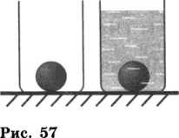

Рис. 58

Парафин Алюминий

форму шара, оцените, на сколько отличается ускорение силы тяжести в этих точках.

1. Одинаковая ли сила тяжести действует на оди­наковые шары, один из которых находится в воде (рис. 57)?
2. а) На орбите космического корабля космонавт находится в состоянии невесомости. Действует ли при этом сила тяжести на корабль; на космонавта?

б) Пренебрегая массой облаков на рисунке 56, укажи­те тело, у которого сила тяжести наибольшая; наимень­шая.

1. На какой из двух одинаковых по размерам бру­сков действует большая сила тяжести и во сколько раз (рис. 58)?
2. Определите, во сколько раз сила тяжести, дейст­вующая на спортивный диск, больше силы тяжести, дей­ствующей на футбольный мяч.
3. Какая сила тяжести действует на каждый шар (см. рис. 54)?
4. Брошенный вертикально вверх мяч массой 100 г вернулся на Землю через 3 с. Определите скорость мяча, силу тяжести, действующую на мяч, и высоту, на кото­рую он поднялся.

**313*. С** вертолета, находящегося на высоте **100** м над Землей, упал предмет массой 200 г. Чему равна сила тя­жести, действующая на предмет? Через сколько времени предмет достигнет поверхности Земли, если вертолет под­нимается со скоростью 3 м/с; опускается со скоростью 3 м/с; неподвижен относительно Земли?

**314*.** Камень упал в воду с крутой скалы. Звук его падения был услышан на вершине скалы через 5 с после начала движения камня. Определите высоту скалы, если скорость звука в воздухе равна 340 м/с.

**315*.** Жонглер в цирке подбрасывает вертикально вверх шар с начальной скоростью 10 м/с. Через 0,5 с с такой же скоростью следом за первым шаром вверх бро­шен второй шар. На какой высоте от точки бросания встретятся шары?

13.

ВТОРОЙ ЗАКОН НЬЮТОНА

1. Почему массу тела определяют с помощью ры­чажных весов?
2. Можно ли для определения массы тела пользо­ваться рычажными весами на другой планете?
3. Какую скорость приобретает тело массой 3 кг под действием силы, равной 9 Н, по истечении 5 с?
4. Поезд массой 500 т, трогаясь с места, через 25 с набрал скорость 18 км/ч. Опреде­лите силу тяги.
5. 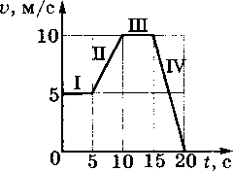Скорость тела массой 2 кг изменяется со временем так, как представлено на графике рисун­ка 59. Найдите силу, действую­щую на каждом этапе этого дви­жения. Определите по графику, на каком этапе движения тело прошло наибольший путь.

Рис. 59

1. Под действием какой по­стоянной силы ранее покоящееся тело массой 300 г в течение 5 с пройдет путь 25 м?
2. Под действием постоянной силы, равной 10 Н, тело движется прямолинейно так, что зависимость ко­ординаты тела от времени описывается уравнением *x = 3-2t + t2.* Определите массу тела.

323*. Самолет массой 15 т, пройдя по взлетной поло­се путь 600 м, приобретает необходимую для отрыва от поверхности Земли скорость 144 км/ч. Считая движение равноускоренным, определите время разгона, ускорение и силу, сообщающую самолету это ускорение.

**Дополнительные задачи**

**Д. 25. С** каким ускорением двигалась бы хоккейная шайба по идеально гладкому льду после удара клюшкой?

**Д. 26.** Некоторая сила *F* сообщает телу массой 1 кг ускорение, равное 0,2 м/с2. С каким ускорением будет двигаться тело массой 2 кг под действием силы, равной 3 *F?*

**Д. 27.** При увеличении скорости автомобиль может двигаться с ускорением g/5. Какие силы со стороны ка­ких тел и в каком направлении сообщают это ускорение автомобилю массой 1200 кг, человеку массой 80 кг?

Д. 28. Мяч массой 100 г, брошенный перпендикуляр­но стене со скоростью 10 м/с, отскакивает от нее с той же по модулю скоростью. Определите ускорение и сред­нюю силу торможения мяча, если мяч находился в кон­такте со стеной в течение 1 мс.

**Д. 29.** Под действием одинаковой силы *F* два покоив­шихся тела массами 120 г и 60 г приобретают одинако­вую скорость. На второе тело сила действует в течение 1,3 с. Определите длительность действия силы на первое

**Д. 30.** На одно из двух тел одинаковой массы в тече­ние 2 с действует сила *Р\ = 6* Н. На другое тело действу­ет сила В2=4 Н. В результате действия этих сил тела, вы­веденные из состояния покоя, приобретают одинаковую скорость. Определите время действия силы *F2.*

тело.

**Д. 31.** Три тела массами *тх, т2* и *т3* выводятся из со­стояния покоя за одно и то же время под действием сил *Fx, F2* и *F3.* Причем *тх =* 3 кг, т2=4 кг, ускорение п3=6 м/с2, F2 = F3=12 Н, а скорость *vx=v3.* Определите массу треть­его тела *т3,* ускорения *ах* и п2, силу *Fx.*

**Д. 32.** Под действием постоянной силы за третью се­кунду движения тело массой 200 г прошло путь, равный 1,8 м, а за четвертую секунду — путь, равный 2,4 м. Определите ускорение и силу, сообщающую телу уско­рение.

Д. 33. После выключения двигателя автомобиль «Вол­га» массой 1800 кг проезжает в свободном качении путь, равный 545 м, за время 80 с до полной остановки. Опре­делите начальную скорость, ускорение и силу, действую­щую на автомобиль в процессе торможения.

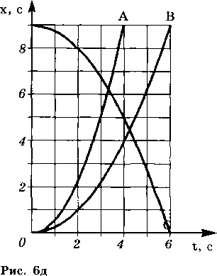Д. 34. При аварийном торможении автомобиль «Вол­га», двигавшийся со скоростью 80 км/ч, проехал до пол­ной остановки путь, рав­ный 43,2 м. Определите средние значения ускоре­ния и тормозящих сил, действующих на: 1) авто­мобиль массой 1720 кг, 2) человека массой 80 кг. Со стороны каких тел и в каком направлении дейст­вуют эти силы?

**Д. 35.** Графики зависи­мости координаты *х* от вре­мени *t* трех автомобилей *А, В и С,* движущихся по пря­мому шоссе, представлены на рисунке 6д. На автомо­биль *А* массой 1000 кг дей­ствует сила *Fa.* Определите проекции сил, действую­щих на каждый автомобиль, и массы автомобилей В и С, если на них действуют силы FB=0,4 *FA* и Fc=0,3 *FA* со­ответственно.

**Д. 36.** Скатившись на санках с гладкой ледяной гор­ки высотой *h* = 3,2 м, мальчик проехал по заснеженной горизонтальной поверхности путь, равный s = 16 м. Зная, что его масса вместе с санками равна 50 кг, он опреде­лил среднюю силу торможения на горизонтальном участ­ке пути без учета потерь скорости при спуске. На самом деле у основания горы скорость санок была равна 80% от расчетной. Какой результат получил мальчик и на сколь­ко он ошибся в расчетах?

**Д. 37.** Определите ускорение и силу, действующую на тело массой 250 г, если уравнение изменения координа­ты тела от времени имеет вид *х* = 2 + *t - 2t2.*

**Д. 38.** Мотоциклист, ехавший со скоростью 36 км/ч, резко затормозил. Сила трения составила 550 Н на тор­мозном пути 10 м. Определите ускорение и напишите уравнение скорости мотоциклиста в зависимости от вре­мени.

**Д. 39.** По данным условия предыдущей задачи опре­делите массу мотоциклиста вместе с мотоциклом.

**Д. 40.** В одном из кинофильмов персонажу надо бы­ло перебросить записку через бурный ручей шириной *L.* Он догадался изготовить своего рода пращу, т. е. привя­зал записку к камню массой *т,* раскрутил камень на ве­ревке длиной *I* в горизонтальной плоскости над головой и отпустил ее в нужный момент. Через время *t* после бро­ска камень достиг противоположного берега. Найдите центростремительное ускорение и силу натяжения верев­ки во время вращения камня.

**Д. 41.** Представим, что для создания искусственной силы тяжести космическая станция изготовлена в форме полого колеса радиусом 40 м, вращающегося со ско­ростью 0,25 рад/с. Определите силу, действующую на кос­монавта массой 80 кг, если космонавт: 1) неподвижен; 2) идет внутри станции в направлении ее вращения со скоростью 1,3 м/с; 3) идет с той же скоростью в проти­воположном направлении. В каком из направлений лег­че идти?

**Д. 42. В** молочном сепараторе цельное молоко посту­пает по вертикальному каналу в центр вращающегося со­суда. Какая из отводных трубок сепаратора расположена ближе к оси вращения — для снятого молока или для сливок?

СИЛА УПРУГОСТИ. ВЕС. ИЗМЕРЕНИЕ СИЛЫ

14.

1. Назовите силы, действующие на силомер, сжа­тый рукой человека (рис. 60).

325°. При колебательном движении шарик, подве­шенный к пружине, периодически оказывается в положе­ниях а, 0, *б* (рис. 61). Взаимодействием каких тел обус­ловлено движение шарика вниз; вверх?

1. На конце гибкой доски стоит мальчик, который приготовился к прыжку (рис. 62). Взаимодействием ка­ких тел вызвано изменение формы доски?
2. Определите цену деления шкалы динамометра (рис. 63), если известно, что сила тяжести, действующая на гирю, равна 50 Н.
3. Назовите силы, действующие на грузы, изобра­женные на рисунках 64 и 65. Укажите направление этих

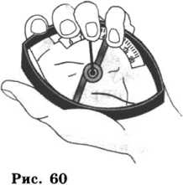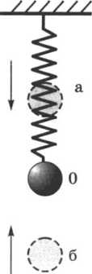сил.

1. На сколько отличаются силы упругости пружин динамоме­тров, действующие на грузы (см. рис. 64, 65)?
2. Если нить в точке *А* обо­рвется, то под действием какой си­лы сократится пружина (рис. 66)?
3. Под действием какой силы сокращается пружина при измене­нии нагрузки (рис. 67)?
4. Под действием какой силы

доска после прыжка мальчика вы­прямляется (см. рис. 62)?

1. 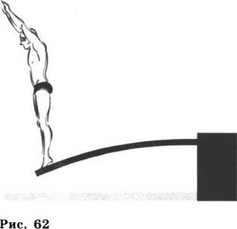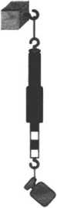В начале подъема в лифте высотного здания человек ощущает,
2. 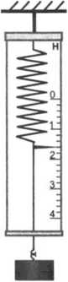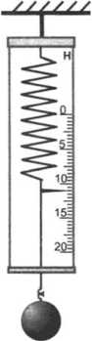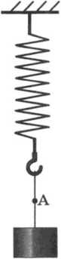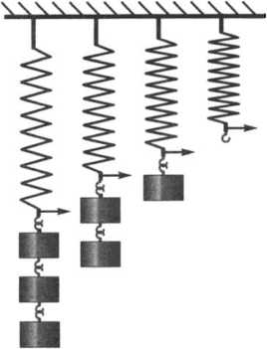Какой из шаров имеет са­мый маленький вес; самый боль­шой (рис. 68)? Одинакова ли плотность веществ, из которых изготовлены шары?

Рис. 64

Рис. 65

Рис. 66

Рис. 67

что его прижимает к полу лифта. Меняются ли при этом: а) масса человека; б) сила тяжести, действующая на че­ловека; в) вес человека?

1. Что измеряет динамометр на рисунке 69? Каково его пока­зание?
2. Чему равна сила тяжес­ти, действующая на зайца, волка, медведя, носорога, слона, если их массы соответственно равны 6 кг, 40 кг, 400 кг, 2 т, 4 т?
3. Сколько весит керосин объемом 18,75 л?
4. Сколько весит бензин объемом 25 л?
5. Масса бензина во время поездки автомобиля уменьшилась на 20 кг. На сколько уменьшился общий вес автомобиля?
6. 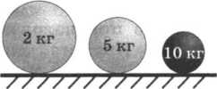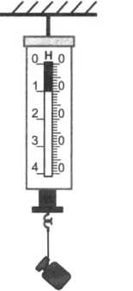В бидон массой 1 кг на­лили 5 л керосина. Какую силу нужно приложить, чтобы припод­нять бидон?

Рис. 68

Рис. 69

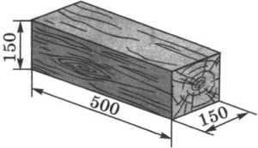**341,** Определите вес ду­бового бруска (рис. 70).

Рис. 70

**342.** С какой силой рас­тянута пружина, к которой подвесили брусок из латуни размером 10x8x5 см?

343. Подвешенная к по­толку люстра действует на потолок силой 49 Н. Какова масса люстры?

**344.** Определите вес каждого шара (см. рис. 68).

**345.** Вычислите вес спортивного ядра, мопеда «Вер- ховина-5», мотороллера «Турист-М», если массы их соот­ветственно равны 7,26 кг, 50 кг, 145 кг.

**346.** Мопед «Рига-16» весит 490 Н. Какова его масса?

**347.** Известно, что на Луне на тело массой 1 кг дей­ствует сила тяжести, равная 1,62 Н. Определите, чему будет равен на поверхности Луны вес человека, масса ко­торого 75 кг.

**348.** На мопед МП-047 действует сила тяжести, рав­ная 392 Н. Какова масса мопеда?

1. Мотоцикл М-106 весит 980 Н. Чему равна масса мотоцикла?
2. Под действием силы 320 Н пружина амортизато­ра сжалась на 9 мм. На сколько миллиметров сожмется пружина при нагрузке 1,60 кН?
3. Пружина динамометра под действием силы **4 Н** удлинилась на 5 мм. Определите вес груза, под действи­ем которого эта пружина удлиняется на 16 мм.

**352*.** Грузовик взял на буксир легковой автомобиль массой 1 т и, двигаясь равноускоренно, за 50 с проехал путь 400 м. На сколько удлинился во время движения трос, соединяющий автомобили, если его жесткость рав­на 2,0 • 105 Н/м? Трение не учитывайте.

1. Два связанных невесомой нерастяжимой нитью тела массами *тпх* и /п2>т1 лежат на гладком столе. Силу *F* прикладывают сначала к телу большей массы (рис. 71, а), а затем к телу меньшей массы (рис. 71, 6). Одинакова ли сила натяжения нити?

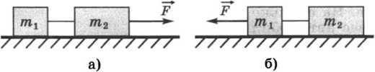

ГРАФИЧЕСКОЕ ИЗОБРАЖЕНИЕ СИЛ

15.

1. Назовите силы, изображенные на рисунке 72. Перерисуйте его в тетрадь и обозначьте каждую силу со­ответствующей буквой.
2. На нити подвешен груз (рис. 73). Изобразите графически силы, действующие на груз (масштаб: 1 см — 5 Н).
3. На тросе подъемного крана висит контейнер с грузом массой 2,5 т. Изобразите графически в выбранном вами масштабе силы, действующие на контейнер.
4. 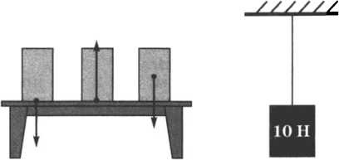Обозначьте соответствующими буквами силы, изображенные на рисунке 74. Взаимодействием каких тел они обусловлены?

\\\\\\\\\\

а б в

Рис. 72

**Рис. 73**

**Рис. 74**

1. Изобразите графически (масштаб: 0,5 см — 5 Н) силы, приложенные в точ­ках а, *б, в,* 0 (рис. 75).
2. Изобразите графически силу, направленную вертикально вверх, модуль которой равен 4 Н (масштаб: 0,5 см — 1 Н).
3. 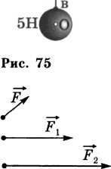Изобразите графически силу, направленную вертикально вниз, модуль которой равен 50 Н (масштаб: 0,5 см — 10 Н).
4. На рисунке 76 изображена сила *F,* равная 20 Н. Пользуясь ею как мас­штабным отрезком силы, определите, че­му равны модули сил и Г2- Модуль какой из сил, изображенных на рисун­ке 77, больше всех и какой — меньше всех? Запишите эти силы в порядке воз­растания их модулей.

Рис. 78

Рис. 79

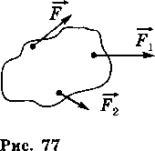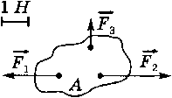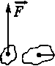

1. Пользуясь масштабом (рис. 78), определите мо­дули сил, действующих на тело А.
2. Какая из сил, изображенных на рисунке 79, рав­на 2 Н (масштаб: 0,5 см — 1 Н)?
3. Изобразите графически силы, действующие на доску *АВ* (рис. 80). Обозначьте буквами точки их прило­жения.
4. Изобразите графически силы, приложенные к телу (рис. 81): в точке А силу 4 кН, действующую гори­зонтально слева направо; в точке *В* силу 5 кН, направ­ленную вертикально вверх; в точке *С* силу 6 кН, направ­ленную вертикально вниз (масштаб: 1 см — 2 кН).
5. Изобразите графически две силы: 5 и 2 кН, при­ложенные к одной точке тела и действующие под углом **90°** друг к другу (масштаб: 1 см — 1 кН).
6. На рисунке 82 графически изображены силы, действующие на модель самолета. Сила тяжести равна 4 Н. Пользуясь линейкой, определите модули сил: a) *F2 —* си­лы тяги двигателя модели; б) *Fx —* силы сопротивления воздуха и в) *F3 —* подъемной силы.
7. На горизонтальном участке пути трактор развил силу тяги 8 кН. Сила сопротивления движению трактора равна 6 кН. Вес трактора 40 кН. Изобразите эти силы графически (масштаб: 0,5 см — 4000 Н).

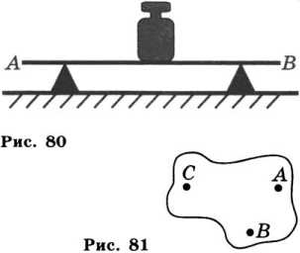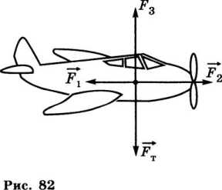

Дополнительные задачи

**Д. 43.** Лифт высотного здания в начале и конце пути движется с ускорением, а в средней части пути его ско­рость остается постоянной. Изобразите с помощью векто­ров силу тяжести и вес человека на каждом этапе подъ­ема и спуска лифта.

**Д. 44.** При спуске космического корабля вес космо­навта оказался в четыре раза больше, чем его вес на Зем­ле. Изобразите с помощью векторов в выбранном вами масштабе силу тяжести, действующую на космонавта, и его вес.

**Д. 45.** Изобразите в выбранном вами масштабе три силы, действующие на тело, если они направлены под уг­лом 120° по отношению друг к другу. Причем сила, рав­ная 10 кН, направлена вертикально вверх, а две другие равны по 25 кН каждая.

**Д. 46.** На рисунке 7д с помощью векторов изобра­жены четыре силы, дейст­вующие на тело. Модуль вектора силы *F3* соответст­вует силе, равной 25 Н. Че­му равны силы *Flt F2, F4,* если F4=3/5 *F3,* a J\ = 4/3 *F4?* Назовите силы, дейст­вующие на тело.

Рис. 7д

СЛОЖЕНИЕ И РАЗЛОЖЕНИЕ СИЛ

16.

1. Пружина растянулась под действием двух гирь. Масса каждой гири равна 1 кг. Чему равен вес одной ги­ри, под действием которой эта пружина растягивается на такую же длину?
2. Чему равна равнодействующая двух сил, прило­женных к телу в точке *А* (рис. 83)?
3. Чему равна равнодействующая трех сил, прило­женных к телу в точке *А* (рис. 84)?

**372°. К** трем динамометрам, соединенным так, как показано на рисунке 85, подвешены грузы по 1 Н каж­дый. Определите цену деления шкалы каждого динамо­метра. Чему равна сила натяжения нитей в точках *А* и *В?* (Весом динамометров пренебречь.)

2 Я 4 Я *2Н 2Н* 5Н

**Рис. 83** *А* **Рис. 84** *А*

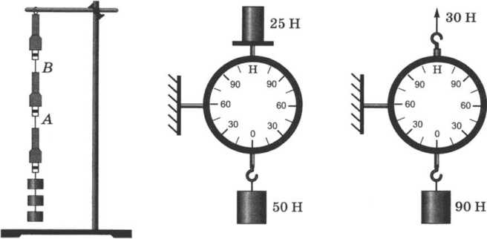

Рис. 85

**Рис. 86**

**Рис. 87**

1. При равновесии рычажных весов, у которых вес равен 0,015 кН, на левой чашке находится груз, а на пра­вой — гиря массой 2 кг. Каков общий вес груза, гири и весов?
2. Капля дождя равномерно движется вниз. Какие силы в этом случае действуют на каплю? Изобразите эти силы графически.
3. Сокол благодаря восходящим потокам воздуха неподвижно парит в небе. Масса сокола 0,5 кг. Изобра­зите графически силы, действующие на сокола (масштаб: 1 см — 4,9 Н). Чему равна равнодействующая этих сил?
4. Парашютист весом 720 Н спускается с раскры­тым парашютом. Чему равна сила сопротивления возду­ха при равномерном движении парашютиста? Чему рав­на в этом случае равнодействующая сил, действующих на парашютиста?
5. Каковы должны быть показания динамометров, изображенных на рисунках 86 и 87?
6. Изобразите графически силу 5 Н, действующую на тело в точке *А* (рис. 88) горизонтально справа налево, и силу 6 Н, действующую в противоположном направле­нии в точке *В* (масштаб: 0,5 см — 1 Н). В каком направ­лении должно перемещаться тело? Каков модуль силы, приводящей его в движение?
7. Мальчик весом 400 Н держит на поднятой вверх руке гирю весом 100 Н.

*„в С* какой силой он давит на землю?

1. На вопрос, чему может быть равна равнодействующая двух сил 2 и рис gg 5 Н, действующих на тело по одной пря­мой, некоторые учащиеся дали ответы: 10; 7; 5; 4; 2; 3; 8 Н. Из приведенных ответов укажите правильные.
2. На тело по одной прямой действуют силы 3; **4;** 5 Н. Может ли равнодействующая этих сил быть равной 1; 2; 3; 4; 6; 10; 12; 15 Н?
3. На тело вдоль одной прямой действуют две си­лы 20 и 30 кН. Изобразите эти силы графически для слу­чаев, когда их равнодействующая равна 10 и 50 кН.

**383*.** На тело действуют две силы в противополож­ных направлениях. С каким ускорением может двигать­ся тело, если известно, что под действием одной силы те­ло за 5 с прошло бы путь 100 м, а под действием другой силы за 3 с — путь, равный 27 м?

**384*.** Подъемный кран поднимает груз массой **500** кг равноускоренно на высоту 16 м за 8 с. Определите силу тяжести и движущую силу. Сравните движущую силу *F,* силу тяжести *G* и вес груза *Р.*

**385*.** Пассажирский лифт, поднимающийся с посто­янной скоростью, на верхних этажах движется равноза­медленно с ускорением 0,6 м/с2. Чему равны вес пасса­жира массой 60 кг и сила тяжести, действующая на него при равномерном подъеме; при торможении?

**386*.** Определите силу, с которой кресло в кабине ко­смического корабля давит на космонавта массой 80 кг пе­ред стартом; при вертикальном подъеме корабля с уско­рением *a = 6g* (где *g~* 10 м/с2); при движении по орбите искусственного спутника Земли. Можно ли назвать эту силу весом космонавта?

**387*.** Самолет делает «мертвую петлю». Определите значение силы, с которой летчик давит на сиденье в верхней и нижней точках траектории движения, если ра­диус «петли» равен 200 м, масса летчика равна 80 кг, скорость самолета равна 360 км/ч?

**388*.** Легковой автомобиль массой **1000** кг движется со скоростью 28,8 км/ч по выпуклому мосту радиусом 40 м. Определите силу давления на середину моста. Мож­но ли считать, что эта сила равна весу автомобиля?

389*. Трамвайный вагон массой 15 т движется по вы­пуклому мосту радиусом 50 м. Определите скорость трам­вая, если сила давления, оказываемая трамваем на сере­дину моста, равна 139,5 кН.

**390*.** Мотоциклист едет по горизонтальному пути. Какую наименьшую скорость он должен развить, чтобы, двигаясь по инерции, совершить полный оборот по кру­говому вертикальному треку радиусом 10 м?

**391*.** Ведерко с водой вращается в вертикальной пло­скости по окружности диаметром 2 м. При каком макси-

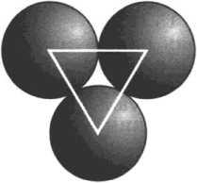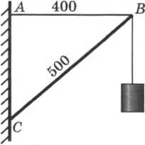мальном периоде обращения вода из ведерка не вылива­ется?

Рис. 91

**Рис. 89** *№з~5Н* **Рис. 90**

**392*.** Определите равнодействующую трех сил *Fx = 8* Н, F2 = 4 Н и F3=5 Н, направленных так, как показано на рисунке 89. Каков характер движения тела *М* под действием этих сил?

**393*.** Определите силы, с которыми действуют друг на друга вследствие тяготения два свинцовых шара диа­метром по 1 м каждый; три таких же шара, соприкаса­ющиеся так, как показано на рисунке 90.

**394*.** На баржу, привязанную к берегу тросом длиной 10 м, действует сила течения воды, равная 400 Н, и си­ла давления ветра 300 Н, дующего с берега. С какой си­лой натянут трос, если баржа находится в равновесии? На каком расстоянии от берега она расположена?

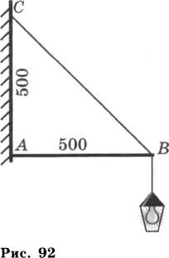**395*.** Нить с шариком массой 50 г отклонили от по­ложения равновесия на угол 30°, а затем отпустили. Най­дите силу, стремящуюся вернуть ша­рик в положение равновесия, и силу натяжения нити в момент начала движения.

**396.** Чтобы сдвинуть с места за­стрявший автомобиль, его привязы­вают к дереву сильно натянутой длинной веревкой. Затем, оттягивая веревку посередине в сторону, пер­пендикулярную ее направлению, че­ловек легко может сдвинуть автомо­биль с места. Почему это возможно?

**397*.** Сила тяжести, которая действует на груз, подвешенный к кронштейну, равна **60** Н. Найдите силы, действующие на горизонталь­ную поперечину *АВ,* подкос *ВС,* линейные размеры кото­рых даны в условных единицах на рисунке 91.

1. Фонарь массой 5 кг укреплен на подвесе (рис. **92).** Определите силы, действующие на брусок *АВ* и проволо­ку *СВ.*
2. На наклонной плоскости, образующей угол 30° с горизонтом, покоится тело массой 50 кг. Определите зна­чения силы трения покоя и силы нормальной реакции опоры.

Дополнительные задачи

**Д. 47.** По условию задачи Д. 46 определите направле­ние и модуль равнодействующей сил, представленных на рисунке 7д.

**Д. 48.** Небольшой шарик массой *т,* подвешенный на нити длиной *I,* вращается в горизонтальной плоскости во­круг вертикальной оси. Нить образует с осью вращения угол а. Сделайте рисунок и определите центростреми­тельную силу и силу натяжения нити. С какой частотой осуществляется вращение? Определите линейную ско­рость шарика.

**Д. 49.** Как будет двигаться тело, помещенное на на­клонную плоскость, под действием сил *Ft, F2* и *F3,* изоб­раженных на рисунке 8д? Назовите эти силы.

**Д. 50.** Во время свободного качения в направлении, указанном пунктирной стрелкой, на обруч действуют си­лы, изображенные на рисунке 9д. Модуль наименьшего вектора силы *Fx* соответствует силе 240 Н. Чему равны силы *F2, F3, Fa,* если J’2=2,5F1 и F3=3F1. Назовите эти силы, определите их значения и проекцию результирую­щей силы на направление движения.

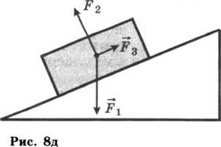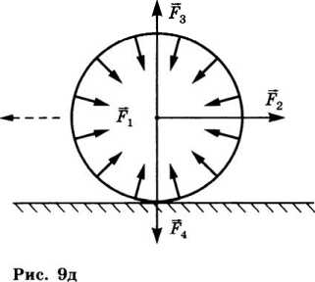

ИМПУЛЬС ТЕЛА. ЗАКОН СОХРАНЕНИЯ ИМПУЛЬСА

17.

**Д. 51.** Лиса гонится за зайцем с такой скоростью, что ее импульс равен импульсу зайца. Сможет ли лиса до­гнать зайца?

**Д. 52.** Слон массой 4,5 т бежит со скоростью 10 м/с. С какой скоростью должен ехать автомобиль массой 1500 кг, чтобы его импульс был равен импульсу слона?

**Д. 53.** Во сколько раз импульс бронетранспортера на суше больше, чем в воде, если его скорость на суше рав­на 22,5 м/с, а в воде равна 10 км/ч?

**Д. 54.** Насколько изменился импульс бегуна массой 80 кг перед финишем, если в течение последних 10 с спорт­смен бежал с постоянным ускорением, равным 0,2 м/с2?

**Д. 55.** Мячик массой **100** г, брошенный вертикально вверх, вернулся обратно через 6 с. Определите импульс мяча в момент броска и в верхней точке.

**Д. 56.** Камешек массой 30 г упал с высоты 20 м. Ка­ким импульсом обладал камешек в момент удара о землю?

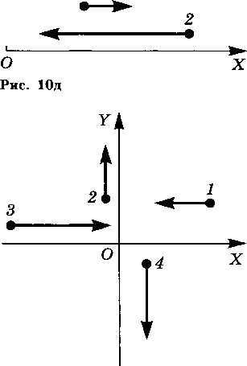**Д. 57*.** Тело массой тп, брошенное вертикально вниз со скоростью *v0,* за время падения получило приращение им­пульса, равное Др. Сколько времени тело находилось в по­лете, если известна средняя скорость его движения рср? С какой высоты упало тело?

Рис. 11д

**Д. 58.** Зная длину *I* ка­челей, предложите способ определения импульса и скорости своего тела в ниж­ней точке траектории с ис­пользованием весов. Счи­тать, что весы сохраняют горизонтальное положение.

**Д. 59*.** Определите от­ношение импульсов двух тел *1* и *2* массами *т* и Зтп со­ответственно, если модули векторов скорости (рис. 10д) отличаются в три раза. Чему равна сумма проек­ций векторов импульсов на ось *X?*

**Д. 60*.** Импульсы че­тырех тел представлены с помощью векторов на ри­сунке 11д. Причем модули

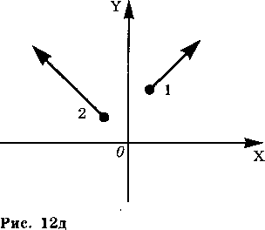векторов соотносятся следую­щим образом: *рг=р2, р3=2рг, р4 = 1,5рг.* Третье тело дви­жется со скоростью 4 м/с, а массы тел соответственно рав­ны 1; 4; 3; 12 кг. Какое из тел обладает максимальной скоростью? Определите сумму проекций векторов импульсов тел на каждую из осей коор­динат *X* и *Y* и ее знак.

с положительным направле­

**Д. 61*.** Импульсы двух тел представлены на рисун­ке 12д с помощью векторов. Вектор импульса *р2* образует нием оси *X* угол я/4, а вектор импульса *р4 —* угол Зтс/4. Определите сумму проекций векторов на каждую из осей координат и ее знак.

**Д. 62*.** Ознакомьтесь с условием предыдущей задачи и ответьте на поставленный вопрос, если оси координат повернуты на угол тс/4 против часовой стрелки; на этот же угол по часовой стрелке.

Д. 63*. Два небольших тела одинаковой массы, жест­ко соединенные прямым стержнем, вращаются вокруг оси *О,* проходящей через центр масс системы перпенди­кулярно стержню. Ось вращения неподвижна. Сделайте рисунок и докажите, что сумма проекций векторов им­пульсов тел на любую ось *X,* лежащую в плоскости вра­щения, равна нулю. Проверьте, будет ли справедливо это утверждение, если массы тел различны; ось вращения *О* пересекает стержень в другой точке.

**Д. 64*.** Теннисный мяч массой 100 г, летящий со ско­ростью 180 км/ч перпендикулярно вертикальной стене, отскакивает от нее без заметной потери скорости в про­тивоположном направлении. Определите модуль измене­ния проекции импульса | Арж| на ось, совпадающую с на­правлением движения мяча до удара.

**Д. 65*.** Машина проезжает поворот дороги по дуге, имеющей вид 1/4 части окружности. На какой угол по­ворачивается при этом вектор импульса машины? Чему равны изменение проекции импульса на ось *X,* совпада­ющую по направлению с вектором импульса машины до поворота, и модуль вектора изменения импульса |Др|?

**Д. 66.** Скорость тела массой 2,2 кг изменяется в со­ответствии с уравнением и =10-0,2г. Определите им­пульс тела в начальный момент. Через какое время им­пульс тела уменьшится в два раза?

**Д. 67.** Координата конькобежца массой 75 кг на не­котором стартовом участке дистанции описывается урав­нением x = 5,2 + 5,2t + l,3t2. Определите импульс конько­бежца в момент начала наблюдения и его приращение за следующую секунду. Остается ли это значение постоян­ным для каждой последующей секунды? Через сколько времени от момента начала наблюдения импульс достиг­нет максимального значения, если максимальная ско­рость, которую может развить спортсмен, равна 13 м/с?

**Д. 68.** Движение тела массой 0,5 кг описывается уравнением *х =* 30 + 12t - 0,2^. Определите импульс *р0* те­ла в момент начала наблюдения. Сколько времени прой­дет до того момента, как проекция импульса на ось *X* станет равной *-р0/2?* Определите модуль изменения про­екции импульса.

**Д. 69.** Если человек спрыгивает с лодки на берег во­доема с неподвижной водой, то не привязанная к прича­лу лодка отплывает от берега. Почему этого не происхо­дит, если человек спрыгивает на причал с корабля?

**Д. 70.** Человек решил перейти от кормы к носу лод­ки, плывущей по течению реки. Как при этом изменит­ся импульс человека, лодки, системы лодка — человек относительно берега реки?

**Д. 71.** Во время салюта выстрел был произведен в вертикальном направлении в безветренную погоду, при­чем взрыв снаряда произошел в верхней точке траекто­рии полета. Чему равен суммарный импульс системы го­рящих частиц в момент взрыва?

**Д. 72.** Почему при стрельбе из ружья рекомендуется плотно прижимать приклад к плечу?

Д. 73. С какой целью в охотничьих ружьях применя­ют утяжеление ложа с помощью металлических накладок или даже заливки свинцом?

**Д. 74.** Скорость пули массой 7,9 г при вылете из ство­ла автомата Калашникова равна 715 м/с. Определите проекцию вектора скорости, сообщаемой автоматчику массой 80 кг, на направление движения пули, если мас­са автомата равна 3,6 кг.

**Д. 75.** Почему пуля, о которой идет речь в предыду­щей задаче, пробивает в стекле небольшое отверстие, а камень массой 280 г, летящий со скоростью 20 м/с, разбивает стекло?

**Д. 76*.** При выстреле в горизонтальном направлении пистолет приобретает импульс, противоположный по на­правлению импульсу пули. Почему же тогда пистолет подпрыгивает вверх?

Д. 77. С отплывающей от берега со скоростью 1,3 м/с лодки, масса которой вместе с человеком равна 250 кг, в горизонтальном направлении сбросили на берег груз. Чему равна масса груза, если скорость лодки увеличи­лась на 0,1 м/с?

**Д. 78.** Кабина подвесной дороги, масса которой вмес­те с пассажиром равна 200 кг, на некотором участке пу­ти движется по инерции в горизонтальном направлении со скоростью 1,2 м/с. Пассажир нечаянно роняет на зем­лю пакет массой 25 кг. Определите: сумму проекций век­торов импульсов тел на направление движения до нача­ла падения пакета; проекцию импульса пакета в момент начала падения. Изменится ли скорость кабины?

Д. 79. По данным предыдущей задачи определите, в каком направлении и какую минимальную скорость надо сообщить пакету в горизонтальном направлении, чтобы кабина остановилась; скорость кабины увеличи­лась в 1,5 раза.

**Д. 80.** Чтобы аэростат, неподвижно висящий над зем­лей, стал подниматься вверх, надо выбросить из корзины часть балластного груза. Каким наилучшим образом на­до это сделать, чтобы не вызвать резких колебаний кор­зины аэростата? Рассмотрите несколько вариантов: 1) вы­бросить груз через борт или через люк в полу корзины; 2) отпустить груз или сообщить ему начальную скорость в каком-либо направлении; 3) избавиться от груза по ча­стям или целиком.

**Д. 81.** Тело, летевшее со скоростью 2 м/с относитель­но земли, мгновенно разделяется на три части массами тп^Зкг, тп2 = 2кг и m3= 1 кг. Первое тело продолжает движение со скоростью 6 м/с в прежнем направлении, а второе движется в противоположном направлении со скоростью 3 м/с. Определите скорость третьего тела.

**Д. 82.** Для чего хищная птица, камнем падающая с неба, у самой земли расправляет крылья?

**Д. 83.** Почему при стыковке космических кораблей добиваются очень малой разности скоростей?

**Д. 84.** На тележку массой 50 кг, кативп!уюся по го­ризонтальной поверхности со скоростью 1,4 м/с, опусти­ли груз массой 20 кг. Как и на сколько изменится ско­рость тележки?

**Д. 85.** В центр свободно висящей мишени массой 162 г попадает стрела массой 18 г, летевшая горизонтально со скоростью 20 м/с. Какая скорость сообщается при этом мишени от вонзившейся в нее стрелы?

**Д. 86.** Обезьянке никак не удавалось выкатить очень гладкий упругий мячик из ямки с гладкими стенками в твердом массивном основании (рис. 13д). В зазор меж­ду мячиком и стенками ямки не удавалось просунуть даже очень тонкую веточку. И все же обезьянке удалось

и' с помощью лап достать мя- L I чик. Объясните, как она

это сделала.

**Д. 87.** Почему у основа- ния детской ледяной горки со временем образуется ряд

**Рис. 13д** углублений, из-за чего сан­

ки подпрыгивают?

**Д. 88.** Два биллиардных шара одинаковой массы, один из которых движется со скоростью *vu* а другой по­коится, испытывают упругий центральный удар. После столкновения первый шар останавливается. С какой ско­ростью будет двигаться второй шар?

**Д. 89.** Ознакомьтесь с условием предыдущей задачи. Пусть теперь не один, а несколько одинаковых соприка­сающихся шаров выстроились в шеренгу на линии дви­жения первого шара. Какие или какой из шаров придет в движение?

**Д. 90.** По данным условия задачи Д. 64 определите: какой импульс сообщает мяч вертикальной стенке при абсолютно упругом ударе; среднюю силу, с которой сте­на действует на мяч, если тела находились в контакте в течение 0,01 с.

**Д. 91.** В чем принципиальное различие способа пере­мещения в воде человека и осьминога?

**Д. 92.** Если перестать удерживать воздушный шарик из легкого материала, наполненный горячим воздухом, то он взлетит вверх. Аналогично поведет себя в началь­ный момент надутый, не завязанный веревочкой резино­вый шарик, если вы, держа его отверстием вниз, разо­жмете пальцы. Какие причины вызывают движение ша­рика вверх в первом и во втором случае?

**Д. 93.** Чтобы сообщить ракете массой *М* первую кос­мическую скорость *v* за время Д£, из сопла ракеты с по­стоянной скоростью *и* относительно ракеты должна исте­кать в единицу времени масса газа ц (кг/с). (Газ обра­зуется при взаимодействии горючего с окислителем, что в совокупности называется топливом.) Желая опре­делить необходимую для полета массу топлива *m = ]iAt,* мальчик вспомнил закон сохранения импульса, написал уравнение *Mkv* = pAtiz и получил, что *m = M\v/u.* На са­мом деле топлива понадобится гораздо больше. Что не учел мальчик?

СИЛА ТРЕНИЯ И СИЛА СОПРОТИВЛЕНИЯ ДВИЖЕНИЮ

18.

1. Зачем в гололедицу тротуары посыпают песком?
2. Зачем зимой задние колеса некоторых грузовых автомобилей перевязывают цепями?
3. Для чего при спуске воза с горы одно колесо те­леги иногда закрепляют так, чтобы оно не вращалось?
4. Зачем на шинах автомашин, колесных тракто­ров делают глубокий рельефный рисунок (протектор)?
5. Зачем осенью у трамвайных линий, проходящих около парков, бульваров и садов, вывешивается преду­преждающий знак «Осторожно, листопад!»?
6. Почему после дождя грунтовая дорога скольз­кая?
7. Почему после дождя опасно съезжать на автомо­биле по грунтовой дороге под уклон?
8. Зачем некоторые мастера смазывают мылом шу­руп перед ввинчиванием его в скрепляемые детали?
9. Зачем стапеля, по которым судно спускают в воду, обильно смазывают?
10. Для чего делается насечка около шляпки гвоздя?
11. Назовите одну-две детали велосипеда, изготов­ленные с учетом увеличения силы трения скольжения.
12. Какие силы трения возникают при движении ка­рандаша в случаях, указанных на рисунке 93, *а, б?* Ку­да направлена сила трения, действующая на карандаш, относительно оси карандаша в обоих случаях?

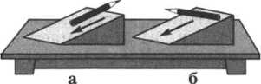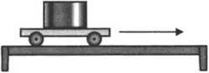

Рис. 93

Рис. 94

1. Тележка с грузом движется (рис. 94). Какой вид трения возникает между: а) столом и колесами; б) грузом и тележкой; в) осями колес и корпусом тележки?
2. Почему кирпичи не соскальзывают вниз (рис. 95 и 96)? Какая сила удерживает их в состоянии покоя? Изобразите силы, действующие на кирпичи.

Рис. 95

Рис. 96

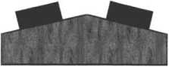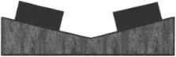

Рис. 97

**415.** Лестница у стены

**414.** Брусок двигают вправо (рис. **97).** Куда на­правлена сила трения сколь­жения по отношению к бру­ску; относительно поверхно­сти, по которой движется брусок?

занимает положение, изобра­

женное на рисунке 98. Укажите направление силы тре­ния в местах соприкосновения лестницы со стеной и

полом.

**416.** Брусок движется равномерно (рис. 99). Куда на­

правлена: а) сила упругости горизонтальной части нити; б) вертикальной части нити; в) сила трения скольжения, действующая на поверхность стола, на брусок? Чему рав­на равнодействующая этих сил?

**417.** Колесо автомобиля буксует (рис. 100). Куда на­

правлена сила трения скольжения между буксующим ко­

лесом и дорогой, которая действует: а) на колесо; б) на дорогу? Куда направлена сила упругости дороги?

**418.** Книга прижата к вертикальной поверхности (рис. 101). Изобразите графически направления сил тя­

жести и трения покоя, действующих на книгу.

**419.** Тележка равномерно движется вправо (см. рис. 94). Какая сила приводит в движение груз, поставленный на

Рис. 98

нее? Чему равна эта сила при равно­мерном движении?

**420.** На транспортере равномерно движется ящик с грузом (без скольже­ния). Куда направлена сила трения покоя между лентой транспортера и ящиком, когда ящик: а) поднимается; б) движется горизонтально; в) опуска­ется?

Рис. 99

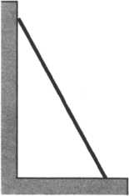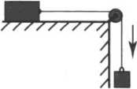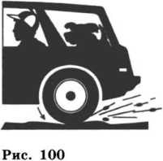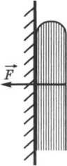

1. Равна ли сила тяги силе тре­ния, если автобус движется без сколь­жения равномерно: 1) по горизонталь­ному пути; 2) вверх по наклонному участку пути?

II ы

1. Парашютист, масса которого 70 кг, равномерно опускается. Чему рис 102 равна сила сопротивления воздуха, действующая на парашютиста?
2. **С** помощью динамометра равномерно перемеща­ют брусок (см. рис. 97). Чему равна сила трения сколь­жения между бруском и поверхностью стола? (Цена де­ления динамометра 1 Н.)
3. Зубья пилы разводят в разные стороны от плос­кости пилы. На рисунке 102 показаны пропилы, сделан­ные неразведенной и разведенной пилами. Какой пилой труднее пилить? Почему?
4. Приведите примеры, когда трение приносит пользу и когда вред.
5. На уроке физкультуры мальчик равномерно скользит вниз по канату. Под действием каких сил осу­ществляется это движение?
6. Судно буксирует три баржи, соединенные после­довательно одна за другой. Сила сопротивления воды для первой баржи 9000 Н, для второй 7000 Н, для третьей 6000 Н. Сопротивление воды для самого судна 11 кН. Оп­ределите силу тяги, развиваемую судном при буксировке этих барж, считая, что баржи движутся равномерно.
7. На движущийся автомобиль в горизонтальном направлении действуют сила тяги двигателя 1,25 кН, си­ла трения 600 Н и сила сопротивления воздуха 450 Н. Чему равна равнодействующая этих сил?
8. Можно ли однозначно утверждать, что прираще­ние силы сопротивления AF равно 3 мН, если скорость тела, движущегося в некоторой среде с коэффициентом сопротивления 0,01, увеличилась на 0,3 м/с?
9. Троллейбус трогается с места и в течение 30 с приобретает импульс 15 • 104 кг • м/с. Определите силу со­противления движению, если развиваемая троллейбусом сила тяги равна 15 кН.
10. На автомобиль массой 103 кг во время движения действует сила сопротивления, равная 10% от его веса. Чему должна быть равна сила тяги, развиваемая авто­мобилем, чтобы он двигался с постоянным ускорением 2 м/с2?

**432*.** Конькобежец вначале движется по горизонталь­ному пути равномерно, а затем путь 60 м до остановки

проезжает за 25 с. Чему равен коэффициент трения скольжения коньков по льду?

433*. Поезд массой 400 т движется со скоростью 40 км/ч и после торможения останавливается. Какова си­ла торможения, если тормозной путь поезда равен 200 м?

**434*.** Велосипедист, ехавший со скоростью 11 м/с, резко затормозил. Коэффициент трения скольжения шин о сухой асфальт равен 0,7. Определите ускорение велоси­педиста при торможении; время торможения; тормозной путь велосипедиста.

1. Какую силу надо приложить в горизонтальном направлении к вагону массой 16 т, чтобы уменьшить его скорость на 0,6 м/с за 10 с; за 1 с? Коэффициент трения равен 0,05.
2. **С** какой скоростью сможет ехать по горизонталь­ной плоскости мотоциклист, описывая дугу радиусом 83 м, если коэффициент трения резины о почву равен 0,4?

ДАВЛЕНИЕ ТВЕРДЫХ ТЕЛ, ЖИДКОСТЕЙ И ГАЗОВ

19.

ДАВЛЕНИЕ ТВЕРДЫХ ТЕЛ1

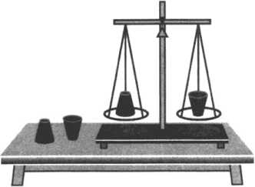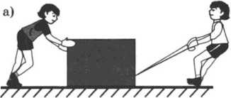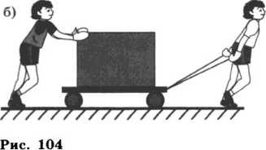

Рис. 103

1. Два тела равно­го веса поставлены на стол так, как показано на рисунке 103 (слева). Одинаковое ли давление они производят на стол? Если эти тела поставить на чашки весов, то нару­шится ли равновесие ве­сов?
2. Одинаковое ли давление оказываем мы на карандаш, затачивая его тупым и острым но­жом, если прилагаемое нами усилие одно и то же?
3. Перемещая оди­наковый груз (рис. 104), мальчики в первом слу­чае прикладывают боль­шую силу, чем во вто­ром. Почему? В каком случае давление груза на опору больше? Почему?
4. Зачем у лопаты верхний край, на кото­рый надавливают ногой, изогнут?

*1*

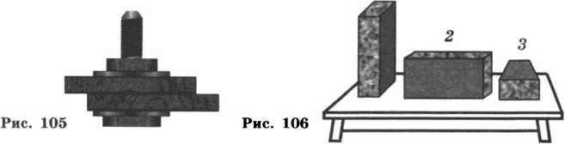

1. Для чего у косилки, соломорезки и других сель­скохозяйственных машин режущие части должны быть остро отточены?
2. Зачем для проезда по болотистым местам дела­ют настил из хвороста, бревен или досок?
3. Когда скрепляют болтом деревянные бруски, под гайку и головку болта подкладывают широкие металли­ческие плоские кольца — шайбы (рис. 105). Для чего это делают?
4. Для чего при вытаскивании гвоздей из доски под­кладывают под клещи железную полоску или дощечку?
5. Объясните назначение наперстка, надеваемого на палец при шитье иглой.
6. В одних случаях давление стараются уменьшить, а в других — увеличить. Приведите примеры, где в тех­нике или в быту уменьшают, а где увеличивают давление.
7. На рисунке **106** изображен кирпич в трех поло­жениях. При каком положении кирпича давление на до­ску будет наименьшим; наибольшим?
8. Одинаковое ли давление производят на стол кир­пичи, расположенные так, как показано на рисунке 107?
9. Два кирпича поставлены друг на друга так, как показано на рисунке 108. Одинаковы ли силы, действу­ющие на опору, и давление в обоих случаях?
10. Розетки прессуют из специальной массы, дейст­вуя на нее силой 37,5 кН. Площадь розетки 0,0075 м2. Под каким давлением прессуется розетка?
11. Площадь дна кастрюли равна 1300 см2. Вычис­лите, на сколько увеличится давление кастрюли на стол, если в нее налить воду объемом 3,9 л.

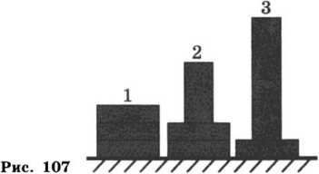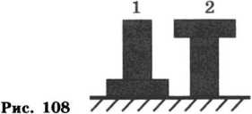

1. Какое давление на пол производит мальчик, мас­са которого 48 кг, а площадь подошв его обуви 320 см2?
2. Спортсмен, масса которого 78 кг, стоит на лы­жах. Длина каждой лыжи 1,95 м, ширина 8 см. Какое давление оказывает спортсмен на снег?
3. Токарный станок массой 300 кг опирается на фундамент четырьмя ножками. Определите давление станка на фундамент, если площадь каждой ножки 50 см2.
4. Толщина льда такова, что лед выдерживает давле­ние 90 кПа. Пройдет ли по этому льду трактор массой 5,4 т, если он опирается на гусеницы общей площадью 1,5 м2?
5. Двухосный прицеп с грузом имеет массу 2,5 т. Определите давление, оказываемое прицепом на дорогу, если площадь соприкосновения каждого колеса с дорогой равна 125 см2.
6. На железнодорожную четырехосную платформу погрузили контейнеры общей массой 5,5 т. На сколько увеличилось давление платформы на рельсы, если пло­щадь соприкосновения колеса с рельсом 0,5 см2?
7. Вычислите давление, производимое на рельсы четырехосным груженым вагоном массой 32 т, если пло­щадь соприкосновения колеса с рельсом 4 см2.
8. Какое давление оказывает на грунт гранитная колонна объемом 6 м3, если площадь основания ее равна 1,5 м2?
9. Можете ли вы гвоздем оказать давление, равное 105 кПа? Рассчитайте, какую силу для этого надо приложить к шляпке гвоздя, если площадь острия гвоздя равна 0,1 мм2.

20.

ДАВЛЕНИЕ ГАЗОВ

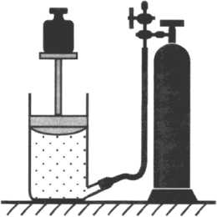

1. На рисунке 109 пока­зано, что сжатый газ поднимает поршень с грузом. Объясните это явление.
2. Под колоколом воздуш­ного насоса находится сосуд, за­купоренный пробкой. Почему при интенсивном выкачивании воздуха из-под колокола пробка может вылететь (рис. 110)?
3. В узкой запаянной с обоих концов трубке, подве­шенной на нити, воздух разде­лен капелькой ртути (рис. 111).

Рис. 109

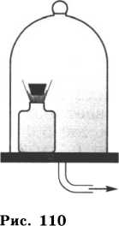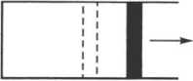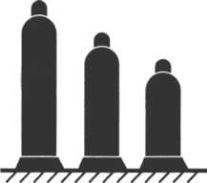

Рис. 111

Рис. 112

*А В*

Рис. 113

Одинаково ли давление воздуха в верхней и нижней ча­стях трубки?

1. Поршень в цилиндре занимал положение *А* (рис. 112). Цилиндр поместили под колокол воздушного насоса и откачали часть воздуха. Поршень при этом пе­реместился и занял положение В. Чем можно объяснить перемещение поршня?
2. Массы одного и того же газа, находящегося в разных закрытых сосудах при одинаковой температуре, одинаковы (рис. 113). В каком из сосудов давление газа наибольшее; наименьшее? Ответ объясните.

**466°.** Под колоколом воздушного насоса находится стакан, частично наполненный мыльной пеной. Что бу­дет наблюдаться внутри стакана, если воздух из-под ко­локола начать откачивать? Что произойдет, если воздух вновь впустить?

1. Почему при накачивании воздуха в шину авто­мобиля с каждым разом становится все труднее двигать ручку насоса?

**468°.** Пробирка закрыта пробкой из мыльной пены. Что будем наблюдать, если пробирку частично погрузить в стакан с холодной водой; горячей? Объясните почему.

1. В сосудах, изображенных на рисунке 114, кран *К* открыт. Чему равно давление газа в правом сосуде?

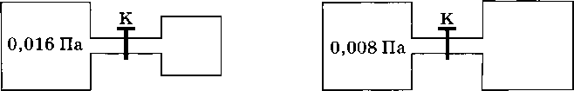

Рис. 114 Рис. 115

1. Из баллона медленно выпустили половину газа. Как изменилось давление газа в баллоне? Объясните почему.
2. Два одинаковых сосуда соедине­ны трубкой (рис. 115). В одном из них на­ходится газ под давлением 0,08 Па, в дру­гом молекулы газа отсутствуют (сосуд пус­той). Каким станет давление газа в сосудах, если открыть кран *К?*
3. Массы одного и того же газа в двух одинаковых закрытых сосудах оди­наковы. Один из этих сосудов находится в теплом помещении, а другой — в холод­ном. В каком из сосудов давление газа больше? Почему?
4. В закрытой части сосуда над рту­тью (рис. 116) находятся молекулы возду­ха и паров ртути. Почему с повышением температуры уровень ртути в этом колене понижается?
5. У костра можно видеть, как от го­рящих поленьев с треском разлетаются ис­кры. Почему?

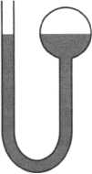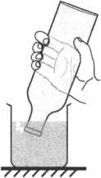**475°.** Если сначала охладить бутылку, а потом, держа ее в руках, опустить гор­лышком в воду (рис. 117), то можно заме­тить, что из бутылки будут выходить пузырьки воздуха. Объясните наблюдаемое явление.

Рис. 116

Рис. 117

1. Почему мяч, вынесенный из комнаты на улицу зимой, становится слабо надутым?
2. При изготовлении электрических ламп их балло­ны наполняют инертным газом, давление которого значи­тельно меньше атмосферного. Почему так делают?
3. Почему стволы огнестрельного оружия изготов­ляют из особо прочных сортов стали?

**Дополнительные задачи**

**Д. 94.** В плотно закрытом полиэтиленовом пакете с молоком, хранящемся при постоянной температуре, мас­са вещества остается неизменной. Почему со временем пакет увеличивается в объеме?

**Д. 95.** Длинный детский шарик из очень эластичного материала надули, завязали и плотно перетянули вере­вочкой так, что одна из частей шарика оказалась длин­нее другой при одинаковом диаметре. Одинаково ли дав­ление в обеих частях шарика?

**Д. 96.** Зимой водитель накачал шину своего автомоби­ля в теплом гараже, выехал на дорогу и обнаружил, что

/А \ \ шина слегка спущена. Что про-

/ \ \ / \ \ изошло с шиной автомобиля?

' 1 / \ **Д. 97.** Если бы вы были

конструктором космического

I *\ I* корабля, то какую форму

*I \ /* иллюминатора из толстого

\ у у у стекла вы бы предпочли для

обеспечения герметичности **Рис. 14д** корабля: форму диска или

усеченного конуса (рис. 14д)? Как бы вы установили иллюминатор в корпусе корабля?

**Д. 98.** На пустой пластиковой бутылке с плотно за­крытой пробкой, которую в холодную погоду вынесли на улицу, образовались вмятины. Как наилучшим способом использовать давление газов, чтобы сразу вернуть бутыл­ке первоначальную форму? Объясните целесообразность своих действий.

21.

ПОДВИЖНОСТЬ ЧАСТИЦ ЖИДКОСТЕЙ И ГАЗОВ

1. Резиновый мяч, сжав руками, деформировали. Изменились ли при этом масса, вес, объем, плотность и давление воздуха в нем? Если изменились, то как?
2. Почему газ нельзя хранить в открытых сосудах?
3. В воде передвигаться значительно труднее, чем в воздухе. Что можно сказать о подвижности молекул воздуха и молекул воды?

**482°.** Пористый сосуд *А* (рис. 118, *а)* соединен с труб­кой, свободный конец которой затянут резиновой плен­кой *В.* Если сосуд *С* заполнить водородом, то пленка про-

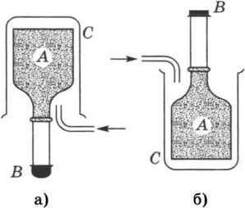гнется вниз (см. рис. 118, *а).* Если сосуд *С* заполнить угле­кислым газом и расположить так, как показано на рисун­ке 118, б, то пленка *В* про­гнется внутрь трубки. Чем это можно объяснить?

Рис. 118

**483°.** Стакан, доверху на­полненный водой, и стакан, наполненный патокой, накло­нили одновременно (рис. 119). Что можно сказать о подвиж­ности молекул этих жидкос­тей; о взаимодействии моле­кул и частиц, составляющих эти жидкости?

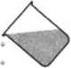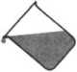**484°.** Пролитая на стол вода растекается быстрее, чем про­литое касторовое масло. У ка­кой из этих жидкостей подвиж­ность молекул относительно ДРУГ друга больше?

Вода

Патока

Рис. 119

Рис. 120

1. а) На рисунке 120 изо­бражен уровень. В какую сторо­ну наклонена плоскость А, на которой он лежит?

б) В ампуле уровня содер­жится жидкость и пузырек воз­духа. В какую погоду пузырек воздуха в ампуле больше: в теп­лую или холодную?

**Дополнительные задачи**

**Д. 99.** Разреженная смесь двух газов состоит из мо­лекул массами *т1* и *т2.* Какая из двух молекул обладает большей подвижностью, если *т2 >*

**Д. 100.** Почему в закрытом помещении запах духов распространяется быстрее при более высокой температуре?

|  |  |
| --- | --- |
| О J  ■ * о  • * | **ООО О о**  **о О**  **° о °**  **° а ° „**  **о**  **О О ° о**  **» о°о°о о О ° °** |

Рис. 15д

*1 П 2*

**Д. 101.** В закрытом сосуде, разделенном перегородкой *П* (рис. 15д), находятся при одинаковой температуре два разреженных газа. Число молекул газа *2* немного больше, чем число молекул газа 1, а масса его молекул намного больше массы молекул газа 1. Если открыть небольшое от­верстие в перегородке, то наблюдается удивительное явле­ние: вначале увеличивается число молекул в правой части сосуда, а затем происходит выравнивание их числа в обе­их частях сосуда. Попытайтесь объяснить это явление.

22.

**ЗАКОН ПАСКАЛЯ.**

**ГИДРАВЛИЧЕСКИЙ ПРЕСС**

1. В чем различие передачи давления в случаях, показанных на рисунке 121?

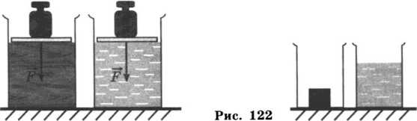

1. Если выстрелить из мелкокалиберной винтовки в вареное яйцо, то в яйце образуется отверстие. Если же выстрелить в сырое яйцо, оно разлетится. Как объяснить это явление?
2. **В** одном сосуде находится металлический кубик, в другом — вода (рис. 122). Изобразите графически (од­ной— тремя стрелками), как эти тела будут передавать производимое на них давление.

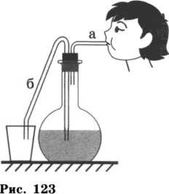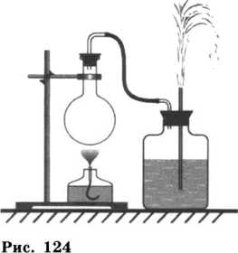

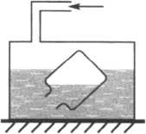

текать вода из трубки а, если подуть в трубку *б?*

**490.** Почему взрыв снаряда под водой губителен для живущих в воде организмов?

Рис. 125

1. Сосуд плотно закрыт пробкой, в которую встав­лены две трубки (рис. 123). Если подуть в трубку а, то вода через трубку *б* выливается из сосуда. Будет ли вы­
2. Объясните действие фонтана, изображенного на рисунке 124.
3. Забавляясь, мальчик выдувает мыльные пузыри. Почему мыльные пу­зыри приобретают форму шара?
4. В закрытом сосуде в воде пла­вает пузырек так, как показано на ри­сунке 125. Пузырек заполнен водой и воздухом. Будет ли увеличиваться мас­са воды в пузырьке, если увеличить давление воздуха в сосуде? Почему?

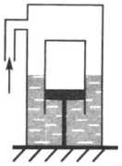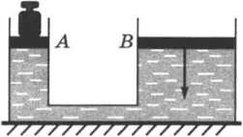

Рис. 126

Рис. 127

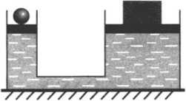**494.** Поршень неподвижно прикреплен ко дну сосуда (рис. 126). Что произойдет с цилиндром, надетым на пор­шень, если в сосуд накачать воздух; откачать воздух из со­суда? Ответ поясните.

s. = 120 см S, = 600 см 143 *Н*

Рис. 128

**495*.** Будет ли, как и при обычном пользовании, выдав­ливаться зубная паста из тю­бика в условиях состояния не­весомости? Ответ поясните.

1. Два сообщающихся сосуда с различными попе­речными сечениями (рис. 127) наполнены водой. Пло­щадь поперечного сечения у узкого сосуда в 100 раз меньше, чем у широкого. На поршень *А* поставили гирю весом 10 Н. Какой груз надо положить на поршень *В,* чтобы оба груза находились в равновесии?[6]
2. Какой выигрыш в силе можно получить на гид­равлических машинах, у которых площади поперечных сечений поршней относятся как: а) 1 : 10; б) 2:50; в) 1 : 100; г) 5:60; д) 10:100?
3. Площадь меньшего поршня гидравлического пресса 10 см2. На него действует сила 200 Н. Площадь большего поршня 200 см2. Какая сила действует на боль­ший поршень?
4. Поршень гидравлического пресса площадью 180 см2 действует силой 18 кН. Площадь малого поршня 4 см2. С какой силой действует меньший поршень на масло в прессе?
5. Определите (устно): а) каков вес шара (рис. 128), если жидкость в гидравлической машине находится в равновесии; б) какие силы действуют на тела, прессуемые гидравлическими машинами (рис. 129, *а, б).*

**501*.** Малый поршень гидравлического пресса под действием силы 500 Н опустился на 15 см. При этом

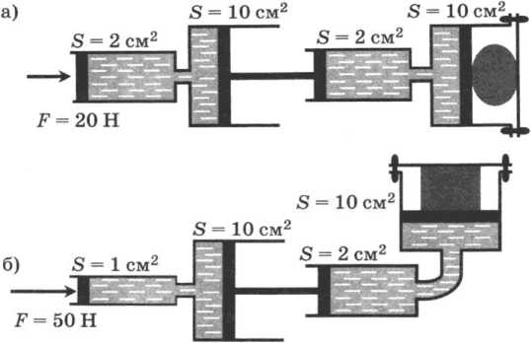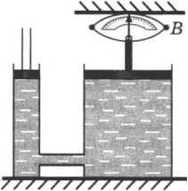большой поршень поднялся на 5 см, Какая сила действует на большой поршень?

Рис. 129

**502*.** Малый поршень гидравли­ческого пресса площадью 2 см2 под действием силы опустился на 16 см. Площадь большого поршня 8 см2. Определите: а) вес груза, поднятого поршнем, если на малый поршень действовала сила 200 Н; б) на какую высоту поднят груз.

**Рис. 130 503*.** Давление в гидравличес­

кой машине 400 кПа (рис. 130). На меньший поршень действует сила

200 Н. Площадь большого поршня 400 см2. Определите: а) показания динамометра В, сжимаемого большим пор­шнем; б) площадь меньшего поршня.

ДАВЛЕНИЕ В ЖИДКОСТЯХ.

23.

СООБЩАЮЩИЕСЯ СОСУДЫ[7]

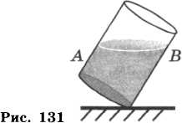**504.** Сосуд с жидкостью накло­нили (рис. 131). Одинаковое ли дав­ление оказывает после этого жид­кость на боковые стенки *А* и *В* в точках, лежащих на одном горизон­тальном уровне?



Рис. 132

1. Сосуд с водой имеет форму, изображенную на рисунке 132. Одинаково ли давление воды на боковые стенки сосуда на уровне аб?
2. Цилиндрические сосуды уравновешены на весах (рис. 133). Нарушится ли равновесие весов, если в них налить воды столько, что поверхность ее установится на одинаковом уровне от дна сосудов? Одинаково ли будет давление на дно сосудов?
3. 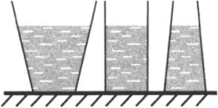Цилиндрические сосуды уравновешены на весах (см. рис. 133). Мальчик налил в оба сосуда воду одина­ковой массы. Нарушилось ли равновесие весов? Одинако­во ли будет давление воды на дно сосудов?

частично заполненный

Рис. 134

1. **В** цилиндрический сосуд, водой, опустили деревянный бру­сок. Изменилось ли давление во­ды на дно сосуда?
2. В трех сосудах с одина­ковой площадью дна налита вода до одного уровня (рис. 134). В ка­ком сосуде налито больше воды? Одинаково ли давление на дно в этих сосудах? Почему?

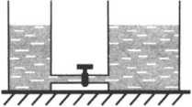**510°.** Уровень воды в сосудах одинаковый (рис. 135). Будет ли переливаться вода из одного сосу­да в другой, если открыть кран?

Рис. 135

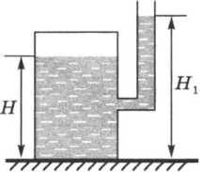**511°.** Уровень жидкостей в со­судах (см. рис. 135) одинаковый. В левом налита вода, в правом — керосин. Одинаковы ли давления на дно? Одинаковы ли давления на кран? Будет ли переливаться жидкость из одного сосуда в дру­гой, если открыть кран?

Рис. 136

1. В левой части сосуда над жидкостью находится воздух (рис. 136). Какую высоту столба жидкости следует учитывать при расчете давления на дно сосуда: высоту *Н* или высоту Ответ объясните.
2. 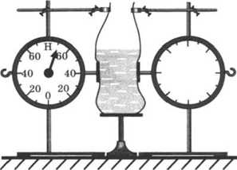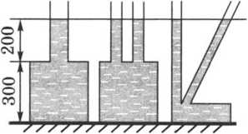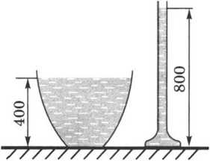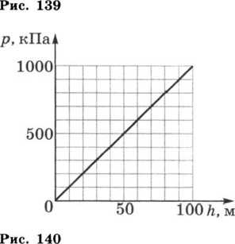**В** полиэтиленовый мешок налита вода (рис. 137). Что показывают динамомет­ры: давление или силы, дей­ствующие на столики дина­мометров? Стрелка правого динамометра закрыта лис­том бумаги. Каково показа­ние правого динамометра? Будут ли изменяться пока­зания динамометров, если воду в мешок доливать (вы­ливать)? Ответы обоснуйте.

Рис. 137

Рис. 138

1. Одинаково ли дав­ление воды на дно сосудов (рис. 138)? Чему равно это давление? Изменится ли давление, если воду заме­нить керосином? Чему оно будет равно в этом случае?
2. Высота столба воды в стакане 8 см. Какое давле­ние на дно стакана оказыва­ет вода? Какое давление оказывала бы ртуть, нали­тая до того же уровня?
3. Какое давление на дно сосуда оказывает слой керосина высотой 0,5 м?

**517*. В** цилиндрический сосуд налиты ртуть, вода и керосин. Определите общее давление, которое оказыва­ют жидкости на дно сосуда, если объемы всех жидкостей равны, а верхний уровень керосина находится на вы­соте 12 см от дна сосуда.

1. Сосуды с водой имеют равные площади дна (рис. 139). В каком из них избыточное давление воды на дно (без учета атмосфер­ного давления) больше и во сколько раз?
2. Водолаз в жестком скафандре может погружать­ся в море на глубину 250 м,искусный нырялыцик — на глубину 20 м. На сколько и во сколько раз отличаются давления воды на этих глу­бинах?
3. Рассчитайте давление воды: а) на самой большой глубине Тихого океана — 11 035 м; б) на наибольшей глу­бине Азовского моря — 14 м (плотность воды в нем при­нять равной 1020 кг/м3).
4. Определите по графику (рис. 140) глубину по­гружения тела в озеро, соответствующую давлению воды 100, 300 и 500 кПа.
5. Аквариум наполнен доверху водой. С какой си­лой давит вода на стенку аквариума длиной 50 см и вы­сотой 30 см?
6. **В** аквариум высотой 32 см, длиной 50 см и ши­риной 20 см налита вода, уровень которой ниже края на 2 см. Рассчитайте: а) давление воды на дно; б) вес воды; в) силу, с которой вода действует на стенку шириной 20 см.
7. Ширина шлюза 10 м. Шлюз заполнен водой на глубину 5 м. С какой силой давит вода на ворота шлюза?

**525*. В** цистерне, заполненной нефтью, на глубине 3 м имеется кран, площадь отверстия которого 30 см2. С какой силой давит нефть на кран?

1. Прямоугольный сосуд вместимостью 2 л наполо­вину наполнен водой, а наполовину керосином, а) Како­во давление жидкостей на дно сосуда? б) Чему равен вес жидкостей в сосуде? Дно сосуда имеет форму квадрата со стороной 10 см.

**527*.** Определите силу, с которой действует керосин на квадратную пробку площадью поперечного сечения 16 см2, если расстояние от пробки до уровня керосина в сосуде равно 400 мм (рис. 141).

1. Какую силу испытывает каждый квадратный метр площади поверхности водолазного костюма при по­гружении в морскую воду на глубину 10 м?
2. 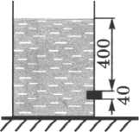Плоскодонная баржа получила пробоину в дне площадью 200 см2. С какой силой нужно давить на пла­стырь, которым закрывают отверстие, чтобы сдержать напор воды на глубине 1,8 м? (Вес плас­тыря не учитывать.)
3. Определите высоту уровня воды в водонапорной башне, если манометр, установленный у ее основания, показы­вает давление 220 000 Па.
4. На какой глубине давление во­ды в море равно 412 кПа?
5. Напор воды в водокачке создает­ся насосом. Определите на какую высоту **рИСе 141**

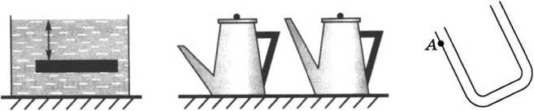

Рис. 142 Рис. 143 Рис. 144

поднимается вода, если давление, созданное насосом, рав­но 400 кПа?

1. Брусок размером 0,5 х 0,4 х 0,1 м находится в ба­ке с водой на глубине 0,6 м (рис. 142). Вычислите: а) с какой силой вода давит на верхнюю грань бруска; б) на нижнюю грань бруска; в) сколько весит вода, вытеснен­ная бруском.
2. Произведите расчет, взяв данные предыдущей задачи, предполагая, что воду заменили керосином.

535*. Используя результаты двух предыдущих задач, вычислите, на сколько сила, действующая на тело снизу, больше силы, действующей на тело сверху: а) в воде; б) в керосине. Сравните полученные результаты с весом вытесненной воды и с весом вытесненного керосина.

1. Один из кофейников, изображенных на рисун- -ке 143, вмещает больше жидкости, чем другой. Укажи­те какой и объясните.
2. Точкой *А* обозначен уровень воды в левом коле­не трубки (рис. 144). Сделайте рисунок и на нем отметь­те точкой *В* уровень воды в правом колене трубки.

538°. В сообщающиеся сосуды налита вода. Что про­изойдет и почему, если в левый сосуд долить немного во­ды (рис. 145); в средний сосуд долить воды (рис. 146)?

539*. Справедлив ли закон сообщающихся сосудов в условиях невесомости? Объясните почему.

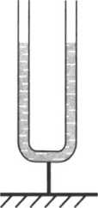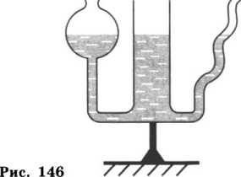

Рис. 145

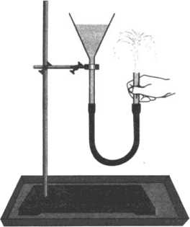68 см. Какой высоты столб керосина следует налить в ле­вое колено, чтобы ртуть установилась на одинаковом уровне?

1. Как при помощи сооб­щающихся сосудов проверить, горизонтально ли нанесена фи­ленка (линия, отделяющая ок­раску панели от верхней части стены)?
2. Объясните действие фонтана (рис. 147).
3. В левом колене сооб­щающихся сосудов налита вода, в правом — керосин (рис. 148). Высота столба керосина 20 см. Рассчитайте, на сколько уро­вень воды в левом колене ниже верхнего уровня керосина.

**543*. В** сообщающихся со­судах находятся ртуть и вода (рис. 149). Высота столба воды

Рис. 147

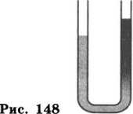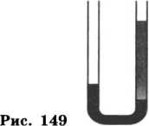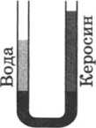**544*.** В сообщающихся сосудах находилась ртуть. Когда в правую трубку налили слой керосина высотой 34 см, то уровень ртути в левой трубке поднялся на *2* см. Какой высоты следует налить слой воды в левую трубку, чтобы ртуть в трубках установилась на одинаковом уров­не (рис. 149)?

**545*.** В сообщающихся сосудах находятся ртуть, во­да и керосин (рис. 150). Какова высота слоя керосина, ес­ли высота столба воды равна 20 см и уровень ртути в пра­вом колене ниже, чем в левом, на 0,5 см?

24.

АТМОСФЕРНОЕ ДАВЛЕНИЕ

1. Одинаковую ли массу имеет чистый сухой воз­дух объемом 1 м3, взятый на первом этаже и в любой комнате на высоте 230 м здания Московского универси­тета? Результаты поясните.

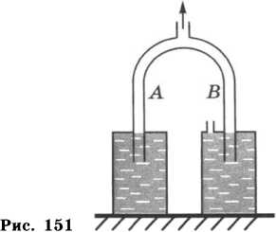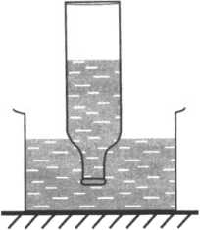

Рис. 152

1. Ученик подсчитал, что за истекшие сутки масса воздуха, прошедшего через его легкие, составляет 15 кг. Какой объем при нормальном давлении и температуре за­нимает воздух, прошедший через легкие ученика? Срав­ните этот объем с объемом воздуха, заполняющего вашу комнату.
2. Почему при откачивании воздуха вода поднима­ется в трубке В, а не в трубке *А* (рис. 151)?

**549°.** Почему не выливается вода из опрокинутой бу­тылки, если горлышко ее погружено в воду (рис. 152)?

**550°.** Мальчик сорвал с ветки лист, приложил его ко рту, и, когда втянул воздух, лист лопнул. Почему лоп­нул лист?

**551°.** Пока кран *К* закрыт, вода из трубки не выли­вается (рис. 153). При открывании крана уровень воды в трубке опускается до уровня воды в сосуде. Почему?

1. В некоторых тракторах горючее из бака к ци­линдру двигателя поступает самотеком. Объясните, поче­му прекращается поступление горючего, если засорится специальное отверстие, оставляемое в пробке, закрываю­щей верхнее отверстие бака.

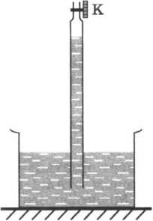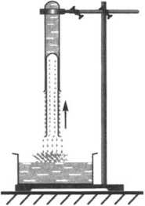

Рис. 153

Рис. 154

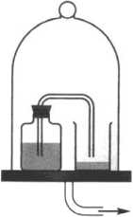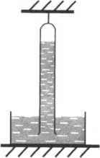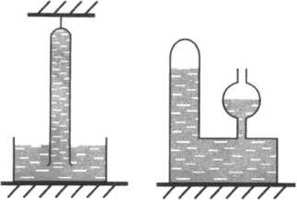

Рис. 155

Рис. 156

Рис. 157 Рис. 158

**553°.** Вода из верхней пробирки (рис. 154) выливает­ся. Почему при этом внутренняя пробирка поднимается кверху?

**554°.** Сосуд «наказанное любопытство» устроен так: в дне сосуда проделаны узкие отверстия. Если сосуд напол­нить водой и закрыть пробкой, вода из сосуда через от­верстия не выливается. Если открыть пробку, то вода по­течет из всех отверстий на дне сосуда. Объясните почему.

1. Удастся ли опыт Торричелли, если барометриче­скую трубку с ртутью поставить открытым концом не в чашку с ртутью, а в чашку с водой?
2. Почему в жидкостных барометрах используют ртуть, а не воду?

**557°.** Под колоколом воздушного насоса (рис. 155) на­ходятся закрытый и открытый сосуды, соединенные стек­лянной трубкой. В закрытом сосуде находится немного воды. Что произойдет, если воздух откачать из-под колоко­ла воздушного насоса; вновь впустить под колокол насоса?

**558*.** Высоту какого столба жидкости следует брать для расчета давления жидкости на дно сосуда (рис. 156)? Объясните почему.

**559*.** Какой высоты столб жидкости следует учиты­вать при расчете давления ее на дно сосуда (рис. 157)?

**560*.** Какой высоты столб жидкости

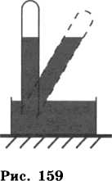следует учитывать при расчете давления ее на дно сосуда (рис. 158)? Почему?

1. а) Анероид показывает давление 1013 гПа. Определите, какая высота столба ртути соответствует этому давлению в труб­ке Торричелли, установленной вертикаль­но, как показано на рисунке 159 (слева).

б) Почему, если трубку наклонить (рис. 159, справа), верхний уровень ртути в трубке относительно поверхности ртути в сосуде останется неизменным?

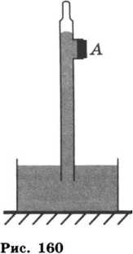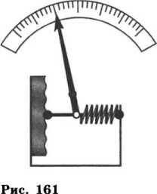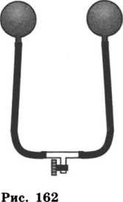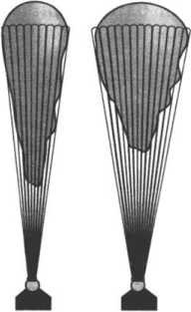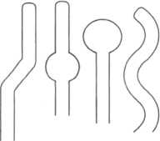562°. Ученик утверждал, что показания барометра за окном комнаты должны быть больше, чем в комнате, по­верждение ошибочно.

скольку на улице на него действует значительно больший столб атмосферного воздуха. Докажите, что такое ут-

Рис. 163

Рис. 164

563*. В трубке, наполненной рту­тью, отверстие *А* закрыто пробкой (рис. 160). Что произойдет, если вы­тащить пробку из отверстия?

1. На рисунке 161 изображена схема простейшей модели анероида. Куда отклонится конец стрелки, если атмосферное давление увеличится; уменьшится?
2. Пассажирские дальнемагист-. ральные самолеты совершают переле­ты на высоте больше 10000 м. Зачем корпус самолета делают герметичным?
3. Зачем космонавту нужен скафандр?

567*. Изменится ли объем двух одинаковых мыльных пузырей (рис.браженными на рисунке 164? (Дли­на самой короткой из них 1 м.)

162), если, например, левую трубку опустить?

568. На рисунке 163 представлен один и тот же стратостат на различ­ных высотах над Землей. Какому из положений стратостата соответствует большая высота подъема? На основа­нии чего вы делаете свои выводы?

569. Можно ли для опыта Торри­челли воспользоваться трубками, изо-

1. Больше или меньше ат­мосферного давление газа в сосуде (рис. 165)? Какова разница в дав­лении между газом в сосуде и на­ружным воздухом, если разность уровней ртути в манометре равна 7 мм?
2. Через отверстие *А (рис.* **166)** насос откачивает воздух. По­чему при этом жидкости поднима­ются по трубкам? Почему уровень керосина выше уровней воды и ртути? Высота столба керосина **900** мм. Чему равны высоты стол­бов воды и ртути?
3. 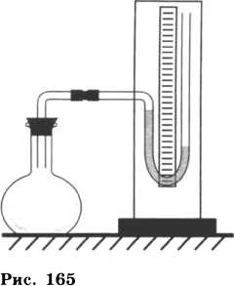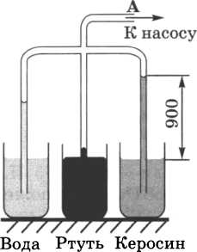**В** один и тот же час в те­чение нескольких суток учащиеся одной из школ Санкт-Петербурга отмечали атмосферное давление и по полученным данным построили кривую суточного изменения дав­ления (рис. 167). Сколько дней велся учет давления? Какое самое малое давление было отмечено? Каким было самое большое давле­ние? (Выразите эти давления в гектопаскалях.) Сколько дней давление было выше нормально­го? На сколько изменилось давле­ние между седьмыми и восьмыми сутками?

Рис. 166

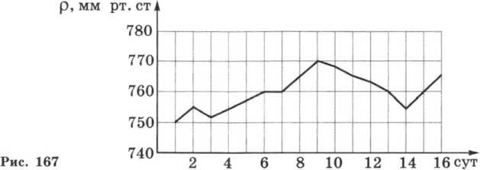**573°.** Рассчитайте силу, с которой воздух давит на площадь тетради, раскрытой перед вами книги. (Отли­чием температуры воздуха от 0 °C и высотой над уровнем моря пренебречь.)

574. Рассчитайте силу, с которой воздух давит на поверхность стола, который имеет длину 1,2 м, ширину 60 см (принимая атмосферное давле­ние равным 105 Па).

W2""

**Рис. 168**

**575.** Определите давление газа в баллоне (рис. 168) при нормаль­ном внешнем атмосферном давлении. (В манометре находится ртуть.)

**576[8].** На какой высоте летит самолет-опылитель, ес­ли барометр в кабине летчика показывает **100 641** Па, а на поверхности Земли давление нормальное?

**577.** При входе в метро барометр показывает 101,3 кПа. Определите, на какой глубине находится платформа стан­ции метро, если барометр на этой платформе показывает давление, равное 101674 Па.

**578.** Каково показание барометра на уровне высоты Останкинской телевизионной башни (540 м), если внизу башни барометр показывает давление 100 641 Па?

**579*.** Рассчитайте давление атмосферы в шахте на глубине 840 м, если на поверхности Земли давление нор­мальное.

**580*.** Определите глубину шахты, если на ее дне барометр показывает 109 297 Па, а на поверхности Земли — 103 965 Па.

**581*.** У подножия горы барометр показывает 98 642 Па, а на ее вершине — 90 317 Па. Используя эти данные, оп­ределите высоту горы.

**582.** Первый в мире выход из космического корабля в космическое пространство совершил А. Леонов. Давле­ние в скафандре космонавта составляло 0,4 нормального атмосферного давления. Определите числовое значение этого давления.

Дополнительные задачи

**Д. 102.** Если бы хитроумная мартышка (см. задачу Д. 86) доставала мячик из лунки без помощи лап, ис­пользуя атмосферное давление, то как бы она смогла это сделать?

**Д. 103.** Почему воздушный шарик с закрытым вы­пускным клапаном, поднявшись высоко, может лопнуть?

25.

НАСОСЫ. МАНОМЕТРЫ

1. Будут ли действовать в безвоздушном простран­стве поршневые жидкостные насосы?
2. Почему у жидкостных и газовых насосов пор­шень должен плотно прилегать к стенкам трубки насоса?
3. Почему при нормальном атмосферном давлении вода за поршнем всасывающего насоса может быть под­нята не более чем на 10,3 м?
4. При нормальном атмосферном давлении вода за

поршнем всасывающего насоса поднимается не более чем на 10,3 м. На какую высоту при всех равных условиях поднимается за поршнем нефть?

1. Куда движется поршень насоса (рис. 169)?
2. На рисунке 170 изобра­жена схема насоса, откачиваю­щего воздух. Куда легче двигать поршень: вверх или вниз? Поче­му? (Вес поршня со штоком и трение не учитывать.)
3. Зачем шланги к насо­сам, служащим для откачивания воздуха из баллонов, делают из толстостенной резиновой трубки (иногда усиленной стальной спи­ралью)?
4. Объясните, как работает насос, схема которого изображе­на на рисунке 171.
5. Объясните, как работа­ют насосы, схемы которых изоб-

Рис. 169

172.

ражены на рисунке

Рис. 171

Рис. 170

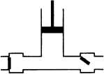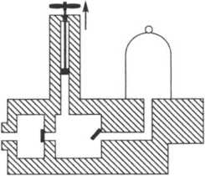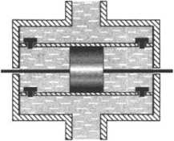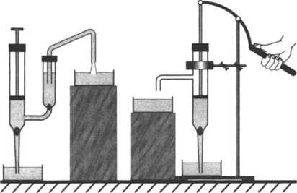

Резина

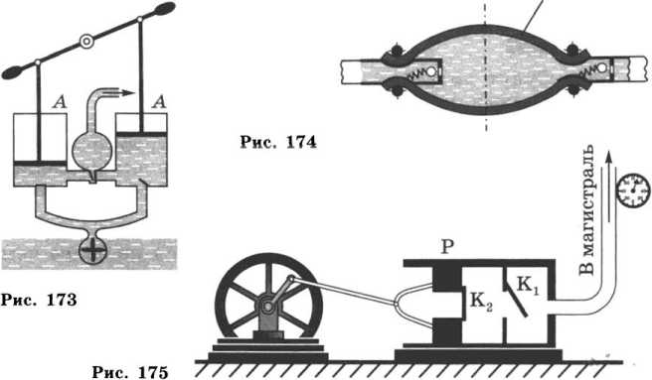

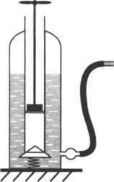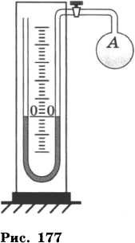

Рис. 176

1. По схеме рисунка 173 объясни­те действие пожарного насоса. Какое на­значение имеют воздушные камеры А?
2. Объясните, как работает насос, схема которого изображена на рисун­ке 174.
3. На рисунке 175 дана схема ус­тройства компрессора — машины для нагнетания воздуха: *Р —* поршень, *Кх* и *К2 —* клапаны. Внимательно рассмот­рев рисунок, ответьте, в какую сторону движется поршень. Каково будет поло­жение клапанов, если поршень станет двигаться в обратную сторону? Как на­зывается прибор, присоединенный к трубе, по которой сжатый воздух посту­пает в магистраль?
4. Объясните, как работает нагне­тательный насос садового опрыскивате­ля (рис. 176). Одним из клапанов в на­сосе является кожаная манжетка — поршень.
5. Кран трубки, соединяющий со­суд с манометром, открыли (рис. 177). Больше или меньше атмосферного дав­ление воздуха в сосуде *А?*
6. Будет ли изменяться уровень ртути в манометре (см. задачу 596) с из­менением атмосферного давления?
7. Как будут изменяться уровни ртути в манометре (см. рис. 177), если сосуд *А* нагревать; охлаждать?

**599*.** Трубка левого манометра за­полнена водой, правого — ртутью (рис. 178). Какой из этих манометров чувст­вительнее?

1. 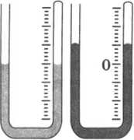Открытые жидкостные маноме­тры соединены с сосудами (рис. 179). В каком из сосудов давление газа равно

Рис. 178

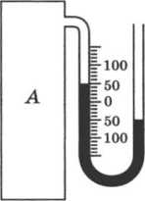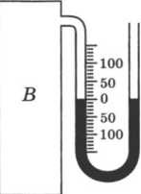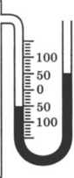

атмосферному давлению; больше атмосферного; меньше атмосферного давления?

1. Чему равно давление на ртуть на уровнях *а* и *б* (рис. 180), если атмосферное давление нормальное?

**602*.** Чему равно давление на ртуть на уровнях *а9 б9 в* (рис. 181), если атмосферное давление нормальное?

1. Чему равна цена деления шкалы манометра (рис. 182)? Какое давление показывает манометр?

**604*.** Каким будет показание манометра, изображен­ного на рисунке 182, если его соединить с баллоном, дав­ление газа в котором равно атмосферному?

Рис. 180

Рис. 181

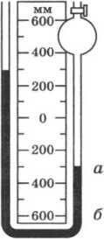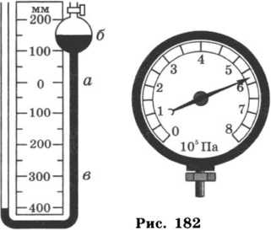

26.

ЗАКОН АРХИМЕДА1

**605.** В какой или речной?

воде и почему легче плавать: в морской

**606°.** К чашам весов подвеше­

Рис. 183

ны два одинаковых железных шари­ка (рис* 183). Нарушится ли равно­весие, если шарики опустить в жид­кость? Ответ объясните.

**607.** В сосуд погружены три же­лезных шарика равных объемов (рис. 184). Одинаковы ли силы, вы­талкивающие шарики? (Плотность жидкости вследствие ничтожной сжимаемости на любой глубине счи­тать одинаковой.)

**608.** Свинцовая дробинка опус­кается с постоянной скоростью на

дно сосуда, наполненного маслом. Какие силы действуют на дробинку?

**609°. К** чашам весов подвеше­

ны две гири равного веса: фарфоро­вая и железная. Нарушится ли рав­новесие весов, если гири опустить в сосуд с водой?

**610°. В** сосуде три жидкости: слегка подкрашенная вода, раство­ритель (четыреххлористый углерод) и керосин. Укажите на порядок рас­положения этих жидкостей. (Плот­ность растворителя 1595 кг/м3.)

**611.** Почему горящий керосин нельзя тушить водой?

**612.** На дне сосуда с водой ле­жат одинаковой массы шары: чугун­ный и железный. Одинаковое ли давление на дно сосуда производят

„ эти шары?

**Рис. 185 о тт**

**613.** На поверхности воды пла­вают бруски из дерева, пробки и льда (рис. 185). Укажите, какой брусок пробковый, а ка­кой из льда.

**614°.** Березовый и пробковый шарики равного объема

плавают на воде. Какой из них глубже погружен в воду? Почему?

1 При расчетах принимать ^=10 Н/кг.

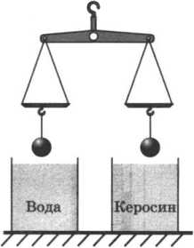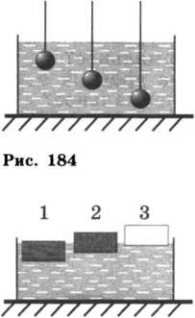

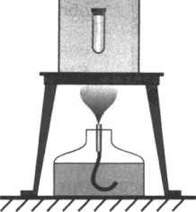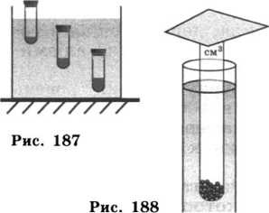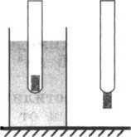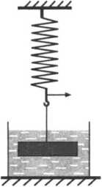

Рис. 186

комнатной температуре) плавает пробирка (рис. 186). Ос­танется ли пробирка на такой же глубине, если воду слегка подогреть; охладить? (Увеличение объема пробир­ки при нагревании и охлаждении не учитывать. Охлаж­дение производить при температуре не ниже 4 °C.)

**618.** В сосуд с водой опущены три одинаковые про­бирки с жидкостью (рис. 187). На какую из пробирок действует наибольшая выталкивающая сила? (Плотность воды на всей глубине считать одинаковой.) Ответ обос­

нуйте.

**619°.** На рисунке 188 изображен поплавок, который можно использовать как весы. Объясните, как действуют

12 3

**615.** Для отделения зерен ржи от ядовитых рожков спорыньи их смесь высыпают в воду. Зерна ржи и спорыньи в ней тонут. Затем в воду добавляют соль. Рожки начи- нают всплывать, а рожь остается на дне. Объясните это явление.

**616°. В** сосуд, содержащий во­ду, керосин и жидкий растворитель (четыреххлористый углерод, плот­ность которого равна 1595 кг/м3), опущены три шарика: парафино­вый, пробковый и стеклянный. Как расположены шарики?

**617°.** В сосуде с водой (при такие весы.

**620*.** Пробирка, в которой находится брусок пласти­лина, плавает в воде (рис. 189, *а).* Изменится ли глуби­на погружения пробирки в воду, если пластилин вынуть и подклеить ко дну (рис. 189, б)? Если изменится, то как? Ответ объясните.

1. Стальной брусок подвешен к пружине и опущен в воду (рис. 190). С одинаковой ли силой давит вода на

П

верхнюю и нижнюю поверхности бруска? Ответ обоснуйте.

1. Подвешенный на нити стальной бру­сок погружен в воду (рис. 190). Назовите вза­имодействующие тела и силы, действующие на брусок. Изобразите эти силы графически.
2. Деревянный шар плавает на воде (рис. 191). Назовите силы, действующие на Рне. 9 шар. Изобразите эти силы графически.

**624*.** Стальной брусок, вес которого 15,6 Н, погрузили в воду (рис. 190). Определите значение и направление силы натяжения пружины.

1. Вычислите выталкивающую силу, действующую на гранитную глыбу, которая при полном погружении в воду вытесняет ее некоторую часть. Объем вытесненной воды равен 0,8 м3.
2. Железобетонная плита размером 3,5 х 1,5 х 0,2 м полностью погружена в воду. Вычислите архимедову си­лу, действующую на плиту.
3. Железобетонная плита размером 4x0,3x0,25 м погружена в воду на половину своего объема. Какова ар­химедова сила, действующая на нее?
4. Один брусок имеет размер 2x5x10 см, а соот­ветствующий размер другого бруска в 10 раз больше (0,2 X 0,5x1 м). Вычислите, чему будут равны архимедо­вы силы, действующие на эти бруски при полном погру­жении их в пресную воду, в керосин.
5. Плавающий на воде деревянный брусок вытесня­ет воду объемом 0,72 м3, а будучи погруженным в воду целиком — 0,9 м3. Определите выталкивающие силы, действующие на брусок. Объясните, почему различны эти силы.
6. Определите показания пружинных весов при взвешивании в воде тел объемом 100 см3 из алюминия, железа, меди, свинца.
7. Определите, что покажут пружинные весы, если тела объемом 100 см3 из алюминия, железа, свинца взве­шивать в керосине.
8. Чему равна архимедова сила, действующая в во­де на тела объемом 125 см3 из стекла, пробки, алюми­ния, свинца?

**633°.** Пробирку поместили в мензурку с водой. Уровень воды при этом повысился от деления 100 см3 до деления 120 см3. Сколько весит пробирка, плавающая в воде?

1. На сколько гранитный булыжник объемом 0,004 м3 будет легче в воде, чем в воздухе?
2. Какую силу надо приложить, чтобы поднять под водой камень массой 30 кг, объем которого 0,012 м3?
3. 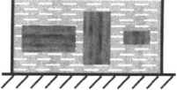Брусок размером 20 х 10 х 5 см может занимать в воде указанные на рисунке 192 положения. Докажите, что на него действует одна и та же выталкивающая сила.

Рис. 192

1. До какого уровня поднимет­ся вода в мензурке, если в ней будет плавать брусок; шар (рис. 193)?
2. 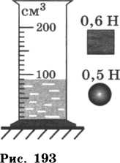Масса пробкового спасательно­го круга равна 4,8 кг. Определите подъ­емную силу этого круга в пресной воде.
3. Какой максимальной подъем­ной силой обладает плот, сделанный из 10 бревен объемом по 0,6 м3 каж­дое, если плотность дерева 700 кг/м3?
4. Плот состоит из 12 сухих еловых брусьев. Длина каждого бруса 4 м, ширина 30 см и толщина 25 см. Можно ли на этом плоту переправить через реку автомашину весом 10 кН?

5 м и шириной 3 м

1. Прямоугольная баржа длиной после загрузки осела на 50 см. Определите вес груза, принятого баржей.
2. Судно, погруженное в пресную воду до ватерли­нии, вытесняет воду объемом 15 000 м3. Вес судна без груза равен 5 • 106 Н. Чему равен вес груза?
3. После разгрузки баржи ее осадка в реке умень­шилась на 60 см. Определите вес груза, снятого с баржи, если площадь сечения баржи на уровне воды равна 240 м2.
4. Площадь сечения теплохода на уровне воды рав­на 2000 м2. Сколько нужно добавить груза, чтобы тепло­ход погрузился в морской воде еще на 1,5 м, считая, что борта его на данном уровне вертикальны?
5. Сколько воды вытесняет плавающий деревянный брус длиной 3 м, шириной 30 см и высотой 20 см? (Плот­ность дерева 600 кг/м3.)
6. Площадь льдины 8 м2, толщина 25 см. Погру­зится ли она целиком в пресную воду, если на нее вста­нет человек, вес которого равен 600 Н?
7. Какой минимальный объем должна иметь под­водная часть надувной лодки массой 7 кг, чтобы удер­жать на воде юного рыболова, вес которого равен 380 Н?
8. Известно, что масса мраморной плиты равна 40,5 кг. Какую силу надо приложить, чтобы удержать эту плиту в воде?

**649°.** Какую силу надо приложить, чтобы удержать под водой кусок пробкового дерева, масса которого рав­на 80 г?

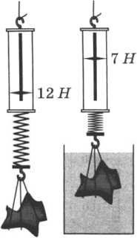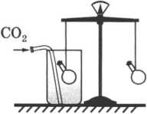**650*°.** Плавающее тело вытесняет керосин объемом 120 см3. Какой объ­ем воды будет вытеснять это тело? Определите массу тела.

Камень Вода

Рис. 194

Рис. 195

1. Используя данные рисунка 194, определите плотность камня.
2. Было установлено, что при полном погружении куска меди в ке­росин вес его уменьшается на 160 Н. Каков объем этого куска меди?

**653°.** На коромысле весов уравнове­сили два одинаковых сосуда. Нарушит­ся ли равновесие весов, если один сосуд поместить в открытую банку и запол­нить ее углекислым газом (рис. 195)?

1. Один из двух одинаковых воз­душных шаров заполнили водородом, другой до такого же объема — гелием. Какой из этих шаров обладает боль­шей подъемной силой? Почему?
2. Равны ли массы пятирубле­вой монеты и куска пробки, уравнове­шенные на очень точных и чувстви­тельных весах? Ответ объясните.
3. Назовите газы, в которых мог бы плавать мыльный пузырь, напол­ненный воздухом. (Весом пузыря пре­ла детского шара?

небречь.)

**657.** Детский шар объемом 0,003 м3 наполнен водоро­дом. Масса шара с водородом 3,4 г. Какова подъемная си­

1. Радиозонд объемом 10 м3 наполнен водородом. Какого веса радиоаппаратуру он может поднять в возду­хе, если оболочка его весит 6 Н?

шар при наполнении его водородом, гелием, светильным газом. (Плотность светильного газа 0,4 кг/м3.)

**659.** Масса снаряжения воздушного шара (оболочки, сетки, корзины) составляет 450 кг. Объем шара 1600 м3. Вычислите, какой подъемной силой будет обладать этот

1. Стратостат «СССР», на котором стратонавты под­нялись на высоту 19 км, имел объем 24 500 м3. При подъ­еме в оболочке стратостата было только 3200 м3 водоро­да. Почему же объем оболочки сделали таким большим?

**Дополнительные задачи**

**Д. 104.** Почему потерпевшую аварию подводную лод­ку труднее поднять с илистого дна, чем с каменистого при одинаковой глубине погружения?

РАБОТА И МОЩНОСТЬ. ПРОСТЫЕ МЕХАНИЗМЫ. ЭНЕРГИЯ

МЕХАНИЧЕСКАЯ РАБОТА[9]

27.

1. а) Какие силы совершают работу при падении камня на землю, остановке автомобиля после выключе­ния его двигателя, подъеме штанги спортсменом, подъе­ме воздушного шара, перемещении снаряда в стволе ору­дия при стрельбе, перемещении снаряда при выстреле из пружинного пистолета?

б) Два мальчика собранную ими макулатуру привезли в школу на своих санях. Какие физические величины не­обходимо знать, чтобы оценить, кто из них совершил боль­шую механическую работу при доставке макулатуры от дома к школе?

1. Определите значения работы в следующих слу­чаях: на санки высотой 0,3 м подняли несколько связок макулатуры общим весом 300 Н; макулатуру повезли к школе по пути, который равен 240 м, прикладывая при этом силу, равную в среднем 25 Н.

Рис. 196

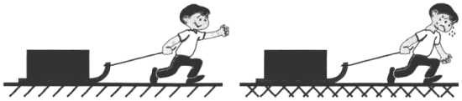

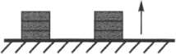

**663.** Одинаковую ли работу совершают мальчики

Рис. 197

(рис. 196) при равномерном переме­щении саней на одном и том же пути? **664.** На одном горизонтальном уровне стоят две стопки из трех оди­наковых кирпичей (рис. 197, внизу). Кирпичи равномерно поднимают и кладут на доску так, как показано

Рис. 198

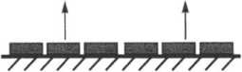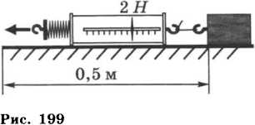

на рисунке 197 (вверху). Одинаковую ли при этом совер­шают работу?

1. Одинаковые кирпичи лежат на одном горизон­тальном уровне (рис. 198, внизу). Кирпичи равномерно поднимают и кладут так, как показано на рисунке 198 (вверху). Одинаковую ли работу при этом совершают?
2. Бочка заполнена водой. Пользуясь ведром, поло­вину воды из бочки вычерпала девочка. Оставшуюся часть воды — мальчик. Одинаковую ли работу соверши­ли девочка и мальчик? Ответ объясните.
3. На полу стоит ящик массой 20 кг. Какую рабо­ту надо произвести, чтобы поднять ящик на высоту ку­зова автомашины, равную 1,5 м?
4. Используя сведения задачи 667, определите зна­чение общей работы, произведенной при подъеме ящика и перемещении его по полу кузова на пути 5 м, если си­ла трения при этом была равна 75 Н.
5. При движении на велосипеде спортсмен действу­ет на каждую педаль со средней силой, равной 750 Н и направленной вниз. Чему равна работа этой силы за один оборот педалей, если каждая педаль описывает окруж­ность, диаметр которой равен 36 см?
6. Работа силы тяги автомобиля, прошедшего с не­изменной скоростью путь 2 км, равна 50 кДж. Определи­те силу трения.

**671*.** Три кирпича лежат плашмя, как показано на рисунке 198 (вверху, справа). Масса каждого кирпича равна 1,7 кг. Вычислите работу, произведенную мальчи­ком по укладке кирпичей друг на друга (рис. 198, сле­ва), приняв, что толщина каждого кирпича равна 6 см.

1. Используя данные рисунка **199,** определите ме­ханическую работу по перемещению бруска.
2. Ястреб, масса которого 0,4 кг, воздушным пото­ком поднят на высоту 70 м. Определите работу силы, поднявшей птицу.

**674°.** На рисунке 200 показаны пути перемещения груза весом 0,5 кН при подъеме его на различную высо­ту. Определите работу в каждом случае.

1. 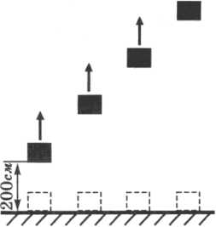Определите работу, со­вершенную при равномерном подъеме тела весом 40 Н на вы­соту 120 см.

Рис. 200

1. На поршень насоса дей­ствует сила 204 кН. Чему равна работа за один ход поршня, ес­ли ход поршня равен 40 см?
2. Лошадь равномерно ве­зет телегу со скоростью 0,8 м/с, прилагая усилие 400 Н. Какая работа совершается при этом за 1 ч? (Силу, приложенную лоша­дью к телеге, считать направ­ленной вдоль перемещения те­леги.)
3. Давление воды в ци­линдре нагнетательного насоса 1200 кПа. Чему равна работа при перемещении поршня площадью 400 см2 на расстояние 50 см?
4. Каждую секунду насос подает 20 л воды в водо­напорную башню на высоту 10 м. Какая работа соверша­ется за 1 ч против сил тяжести?
5. Определите работу, совершаемую в течение часа насосами на Волго-Донском канале, если за 1 с они под­нимают 45 м3 воды на высоту 44 м.
6. Какая работа совершается при подъеме гранит­ной плиты объемом 2 м3 на высоту 12 м? Чему будет рав­на работа, если эту плиту поднимать на ту же высоту в воде?
7. Шагающий экскаватор выбрасывает за один при­ем 14 м3 грунта, поднимая его на высоту 20 м. Вес ков­ша без грунта 20 кН. Определите работу, совершаемую по подъему грунта и ковша. Плотность грунта 1500 кг/м3.
8. Среднее давление газов на поршень в цилиндре двигателя трактора ДТ-54 равно 5 • 105 Па, ход поршня 15,2 см, площадь 120 см2. Чему равна работа за один ход поршня?
9. У лыжника есть две возможности спуститься с вершины горы в долину: по извилистой лыжной трассе и на фуникулере — подвесной канатной дороге. Одинакова ли при этом работа поля тяготения?
10. Чему равна работа силы тяжести при обращении искусственного спутника Земли по круговой орбите?
11. Какую работу совершает поле тяготения, когда человек массой 50 кг поднимается на пятый этаж здания, если высота одного этажа равна 3,5 м?
12. Тело массой 10 кг в горизонтальной плоскости перенесли на расстояние 5 м, а затем подняли на высоту 5 м. Чему равна работа силы тяжести на каждом этапе движения?
13. Лежащий в горизонтальном положении столб поставили вертикально. Определите произведенную про­тив силы тяжести работу, если масса столба равна 150 кг, длина 6 м и сечение столба одинаково по всей длине.
14. Груз массой 100 кг поднят по наклонному помо­сту, длина которого равна 10 м, а угол наклона равен 30°. Определите работу по подъему груза. Трение не учи­тывайте.
15. Какая работа совершается двигателем при рав­номерном перемещении по рельсам вагонетки массой 1,5 т на расстояние 600 м, если коэффициент трения равен 0,008?
16. Определите силу сопротивления, преодолеваемую резцом станка, если на пути 0,5 м работа равна 1 кДж.
17. При чистке пылесосом напольного ковра чело­век, продвигаясь равномерно вперед, прикладывает силу 4,9 Н вдоль трубки пылесоса, которую держит под углом 45° к полу. Какую работу по преодолению трения надо совершить, чтобы очистить ковер в помещении шириной 1,5 м и длиной 10 м, если ширина щетки равна 30 см? Какой массы груз надо поднять на высоту 1 м, чтобы со­вершить такую же работу?

**693*.** Легкий игрушечный парашют с грузом массой 30 г, опускаясь равномерно и прямолинейно с высоты 3 м, до падения на поверхность Земли прошел путь, равный 5 м, под действием ветра, дующего в горизонтальном на­правлении. Определите силу, с которой ветер действует на парашют, работу этой силы, работу силы тяжести, а также работу силы сопротивления воздуха, действующей на внутреннюю поверхность парашюта.

1. Двое рабочих передвигают равномерно по полу ящик весом 900 Н. При этом один толкает его сзади с си­лой 300 Н, направленной под углом 30° к полу, а другой тянет его за веревку с такой же по модулю силой, на­правленной горизонтально. Какую работу совершат рабо­чие, передвигая равномерно ящик на расстояние 20 м? Чему равен коэффициент трения?

**695*.** Определите работу силы трения, если масса конькобежца равна 50 кг и при движении по инерции до остановки он за 10 с проезжает путь 10 м, двигаясь рав­нозамедленно.

1. Груженая шахтная клеть массой 10 т поднима­ется с ускорением 0,5 м/с2. Определите работу по подъе­му клети за первые 10 с движения и работу силы тяже­сти. Объясните разницу значений работ.
2. Чему равна работа силы тяги, действующей на вагон, если, начав двигаться равноускоренно, вагон мас­сой 15 т прошел путь 22 м за 20 с и сила трения состав­ляла 5% от веса вагона? Решите задачу аналитически и графически.

28.

МОЩНОСТЬ

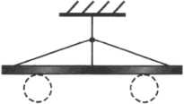

до поверхности земли прошли за одно и то же время (рис. 201). Одинаковая ли при этом падении совершена работа силой тяжести? Одинаковая ли при этом была раз­вита мощность? Ответы поясните.

Полый Сплошной

а) б)

Рис. 201

1. Ведро воды из колодца глубиной 3 м мальчик равномерно поднял один раз за 20 с, а другой — за 30 с. Одинаковая ли работа была совершена в обоих случаях? Что можно сказать о мощности при выполнении этих ра­бот?
2. Две девочки, имеющие разную массу, наперегон­ки взбегали по лестнице и поднялись на третий этаж до­ма одновременно. Одинаковую ли мощность развивали они при этом? Ответ обоснуйте.
3. Кто развивает большую мощность: медленно поднимающийся по лестнице человек или спортсмен той же массы, совершающий прыжок с шестом?
4. Нагруженный автомобиль при той же мощности двигателя и по той же горизонтальной дороге движется медленнее ненагруженного. Почему?
5. Два одинаковых по размеру и конструкции ко­рабля развивают разную мощность. С одинаковой ли ско­ростью будут двигаться эти корабли?
6. После выключения электромагнита чугунные шары (полый *а* и сплошной *б)* одинакового объема путь
7. Каждую секунду насос, преодолевая силу тяжести, подает 10 л воды на высоту 2,1 м. Какая мощность двигателя насоса расходу­ется на выполнение этой работы?
8. Юный турист, масса кото­рого равна 41 кг, заметил, что за 25 с он поднимается на четвертый этаж своего дома, неся за плечами рюк­зак, масса которого равна 10 кг. Ка­кую мощность развивает турист, ес­ли высота одного этажа равна 3 м?
9. Какую среднюю мощность развивает человек, поднимающий ведро воды весом 120 Н из колодца глубиной 20 м за время, равное 15 с?
10. Паровой копер поднимает на высоту 0,5 м свай­ный молот 15 раз за 1 мин. Вычислите мощность, затра­чиваемую на выполнение этой работы, если вес ударника 9 кН.
11. Мощность двигателей космического корабля «Восток» равна 1,5 107 кВт. Какую работу могут произ­вести двигатели этого корабля за 1 с?
12. Какую работу может выполнить двигатель вело­сипеда «Иртыш» мощностью 600 Вт за 30 с; за 5 мин?
13. Самосвал при перевозке груза развивает мощность 30 кВт. Какая работа совершается им в тече­ние 45 мин?
14. Транспортер поднимает за 1 ч гравий объемом 240 м3 на высоту 6 м. Определите мощность его двигате­ля. (Плотность гравия 1700 кг/м3.)
15. Водосливная плотина Волжской ГЭС во время па­водков пропускает каждую секунду объем воды, равный 45 000 м3. Зная, что высота плотины 25 м, определите мощность водяного потока.
16. Расход воды в реке составляет 500 м3/с. Какой мощностью обладает поток воды, если уровень воды поднят плотиной на 10 м?
17. Определите среднюю мощность насоса, который, преодолевая силу тяжести, подает воду объемом 4,5 м3 на высоту 5 м за 5 мин.
18. Какую мощность развивает трактор при равно­мерном движении на первой скорости, равной 3,6 км/ч, если у трактора сила тяги 12 кН?
19. Тепловоз ТЭ-3 при скорости 21,6 км/ч развива­ет силу тяги 461 кН. Какая работа совершается по пере­мещению поезда в течение 1 ч?
20. Определите мощность, развиваемую двигателем трактора, который при скорости движения 18 км/ч пре­одолевает силу сопротивления 40 кН.
21. Сколько времени должен работать насос мощно­стью 50 кВт, чтобы из шахты глубиной 150 м откачать воду объемом 200 м3?
22. Для выборки кошелькового невода неводовыбо­рочная машина с электрическим приводом развивает мощность 2 кВт. За сколько времени она выберет невод длиной 500 м при силе тяги 5 кН?
23. Мощность продольно-строгального станка равна 7,36 кВт. Найдите силу сопротивления резанию, если скорость резания 50 см/с.
24. Двигатель токарного станка при скорости резания 720 м/мин на зажиме резца развивает мощность, равную6 кВт. Определите силу сопротивления металла резанию.
25. Ученые подсчитали, что кит, плавая под водой со скоростью 27 км/ч, развивает мощность 150 кВт. Определите силу сопротивления воды движению кита.
26. Мощность двигателя подъемной машины равна 4 кВт. Какой груз она может поднять на высоту 15 м в течение 2 мин?
27. Какую мощность развивает двигатель автомоби­ля, масса которого равна 103 кг, при движении с посто­янной скоростью 36 км/ч по горизонтальному пути, если коэффициент сопротивления движению равен 0,05?
28. Насос выбрасывает струю воды диаметром 2 см со скоростью 20 м/с. Какую мощность развивает насос?
29. Автомобиль «Волга-24» массой 1420 кг, трогаясь с места, развивает скорость 100 км/ч за 20 с. Определи­те среднее значение полезной мощности за время разго­на и мгновенное значение мощности в конце разгона.
30. Во сколько раз надо увеличить полезную мощ­ность, затрачиваемую на движение лодки, чтобы увели­чить ее скорость от 1 до 2 м/с, если сопротивление воды пропорционально скорости?

РЫЧАГИ спичку на все более маленькие кусочки. Почему маленькие кусочки труднее разламывать, чем большие?

29.

**728.** Разломите спичку пополам, получившиеся части снова разломите пополам и так продолжайте ломать

1. Почему дверную руч­ку прикрепляют не к середине двери, а к краю, притом наи­более удаленному от оси вра­щения двери?
2. Рассказывая о рычаге, девочка нарисовала схему ры­чага в равновесии (рис. 202). Укажите, какая допущена ошибка в рисунке.
3. Зачем у подъемно­го крана делают противовес (рис. 203)?
4. 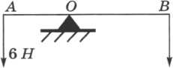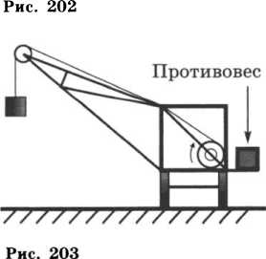На рисунке 204 у ка­ждого рычага найдите точку

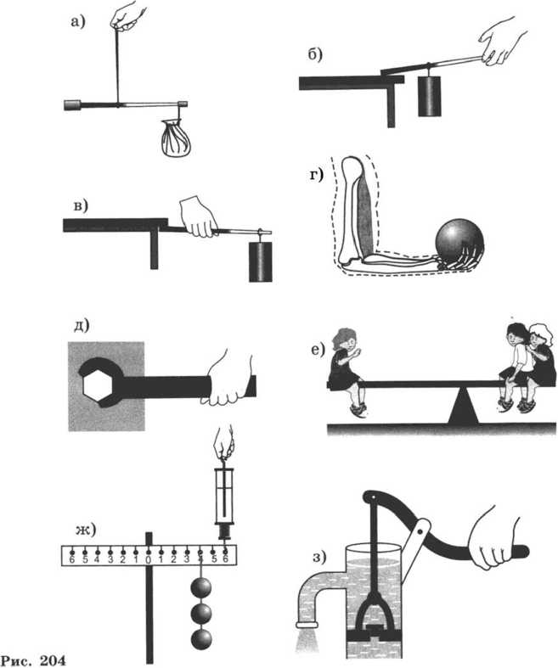

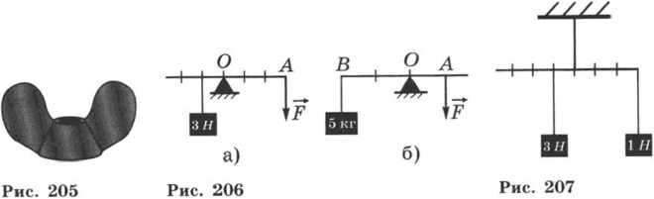

точке *А,* чтобы уравновесить груз (рис. 206, а, *б)?*

опоры (ось вращения) и плечи. Определите направление сил, действующих на эти рычаги.

1. Почему для резки бумаги и ткани применяются ножницы с короткими ручками и длинными лезвиями, а для резки листового металла — с длинными ручками и короткими лезвиями?
2. Как легче резать ножницами картон: помещая его ближе к концам ножниц или располагая ближе к их середине?
3. Для чего гайка-барашек имеет лопасти (рис. 205)?
4. Какую силу необходимо приложить к рычагу в

737°. Рычаг находится в равновесии (рис. 207). Нару­шится ли равновесие рыча­га, если грузы поместить в воду? Ответ объясните.

738. Будет ли находить­ся в равновесии рычаг, изо­браженный на рисунке 208?

739. В школьной мас­терской мальчик, чтобы сильно зажать в тиски обра­батываемую деталь, берется не за середину, а за край ручки тисков. Почему?

740°. Какая сила долж­на быть приложена к левому концу рычага в точке *А (рис.* 209), чтобы рычаг на­ходился в равновесии? (Ве­сом рычага пренебречь.)

741°. Рычаг длиной 60 см находится в равновесии. Ка­кая сила приложена в точке *В* (рис. 210)?

742. Рычаг находится в равновесии (рис. 211). Како­ва длина рычага, если дли­на меньшего плеча 20 см? (Весом рычага пренебречь.)

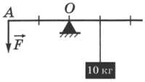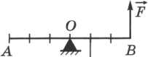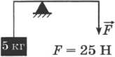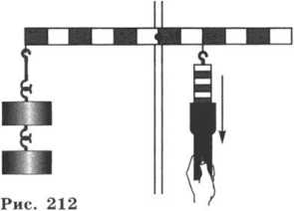743°. На рычаге грузы по 1 Н каждый уравновеши­ваются растянутой пружи­ной динамометра (рис. 212). Определите цену деления динамометра.

**Рис. 208**

?=20Н

Рис. 209

**Рис. 210**

Рис. 211

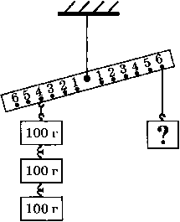**744°.** Груз какой массы надо взять, чтобы, подвесив его к правому плечу рычага в точке у цифры 6 (рис. 213), привести рычаг в равновесие?

Рис. 213

**745°.** Определите цену деления динамометров (рис. 214, а, б), если рычаги с подвешенными к их кон­цам грузами по 10 Н каждый нахо­дятся в равновесии. (Весом рычагов пренебречь.)

**746°.** С какой силой натянута пружина динамометра (см. рис. 204, з), если вес каждого груза равен 1 Н?

747. Длина меньшего плеча ры­чага 5 см, большего 30 см. На мень­гвоздь.

шее плечо действует сила 12 Н. Какую силу надо прило­жить к большему плечу, чтобы уравновесить рычаг? (Сде­лайте рисунок. Весом рычага пренебречь.)

**748.** При помощи кусачек перекусывают гвоздь. Рас­стояние от оси вращения кусачек до гвоздя 2 см, а до точки приложения силы руки 16 см. Рука сжимает ку­сачки с силой 200 Н. Определите силу, действующую на

1. С какой силой натянута мышца (бицепс) при подъеме ядра весом 80 Н (см. рис. 204, *г),* если расстоя­ние от центра ядра до локтя равно 32 см, а от локтя до места закрепления мышцы 4 см?
2. При равновесии рычага на его меньшее плечо действует сила 300 Н, на большее — 20 Н. Длина мень­шего плеча 5 см. Определите длину большего плеча. (Ве­сом рычага пренебречь.)
3. На концах невесомого рычага действуют силы 40 и 240 Н. Расстояние от точки опоры до меньшей силы

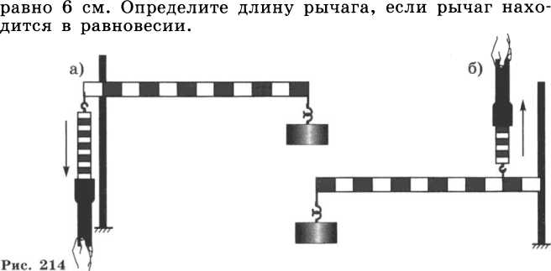

752*. На концах рычага действуют силы 2 и 18 Н. Длина рычага равна 1 м. Где находится точка опоры, ес­ли рычаг в равновесии? (Весом рычага пренебречь.)

753*. Какой выигрыш в силе дает гидравлический пресс, имеющий поршни площадью поперечного сечения 2 и 400 см2? Масло нагнетается с помощью рычага, пле­чи которого равны 10 и 50 см. (Трением, весом поршней и рычага пренебречь.)

754*. Гидравлический домкрат приводится в дейст­вие с помощью рычага, плечи которого равны 10 и 50 см. Площадь большего поршня в 160 раз больше площади меньшего поршня. Какой груз можно поднять этим дом­кратом, действуя на рукоятку силой 200 Н? (Трением, ве­сом рычага и поршней пренебречь.)

755*. Пользуясь рычагом, подняли груз на высоту 8 см. При этом силой, действующей на большее плечо, была выполнена работа 184 Дж. Определите вес поднято­го груза. (Трением пренебречь.) Определите силу, дейст­вующую на большее плечо, если точка приложения этой силы опустилась на 2 м.

756*. Стержень, на одном конце которого подвешен груз весом 120 Н, будет находиться в равновесии, если его подпереть в точке, расположенной от груза на рассто­янии 1/5 длины стержня. Чему равен вес стержня?

БЛОКИ

30.

1. Отвечая у доски по теме «Неподвижные блоки», ученик сделал рисунок (рис. 215), где нужно было пока­зать, что с помощью веревки и блока уравновешены два груза. Какую ошибку он допустил в рисунке?
2. 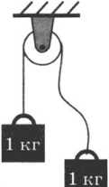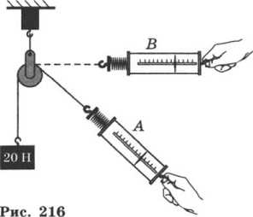Объясните, зачем пользуются неподвижным бло­ком, ведь выигрыша в силе он не дает. Где его удобно ис­пользовать?

**Рис. 215**

Рис. 218

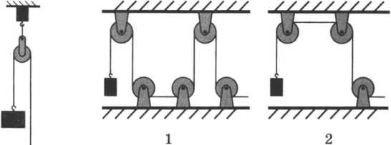

1. Каковы должны быть показа­ния динамометров в положениях *А* и *В* (рис. 216)? (Груз не движется.)
2. Через неподвижный блок пе­рекинута цепь (рис. 217). В каком слу­чае динамометр будет показывать меньшую силу при равномерном подъ­еме груза? Почему?

**Рис. 217**

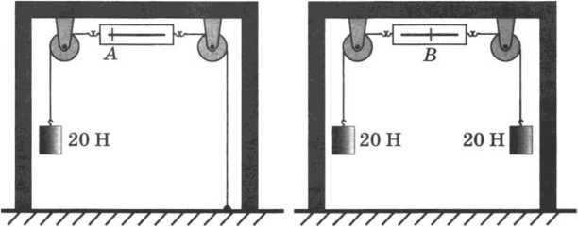

Рис. 219

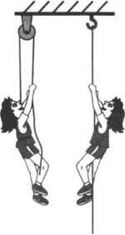

Рис. 220

1. В какой из систем неподвиж­ных блоков (рис. 218) надо приложить большую силу для подъема одного и того же груза, если трение в каждом из блоков одинаковое?

762°. На рисунке 219 динамометр *А* показывает силу 20 Н. Что должен показать динамометр *В?*

1. Как легче подниматься вверх: лезть по веревке или поднимать себя при помощи блока (рис. 220)?

**764°.** Будет ли система, состоящая из рычага и блока (рис. 221), находить­ся в равновесии?

Рис. 222

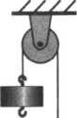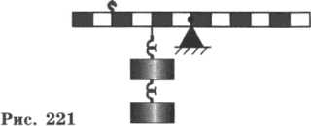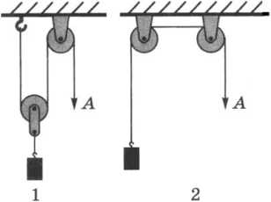

**765°.** Для подъема одного и того же груза использу­ют две системы блоков (рис. 222, *1, 2).* Равные ли силы надо приложить в точках *А,* если трение в каждом бло­ке одинаково, а вес подвижного блока много меньше ве­са груза? Ответ объясните.

**766°.** Определите показание динамометра (рис. 223), если вес каждого шарика равен 10 Н. Рычаг находится в равновесии. (Весом блока пренебречь.)

**767.** На рисунке 224 показано одно из чудес древних египетских жрецов. Как только на жертвеннике загорал­ся огонь, двери храма раскрывались. Объясните, на чем основано это чудо. (В жертвеннике воздух. Жертвенник при помощи трубы соединен с кожаным мешком.)

**768.** Какой наибольший груз может приподнять мальчик, масса которого равна 42 кг, пользуясь одним подвижным и одним неподвижным блоком (рис. 225)?

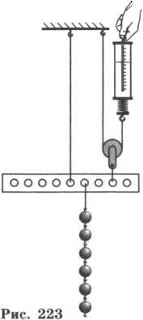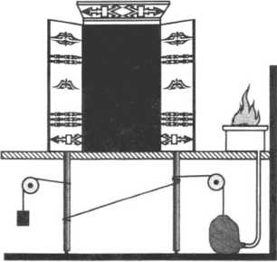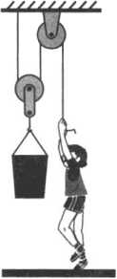

Рис. 224

Рис. 225

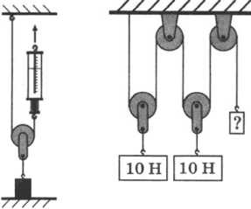**769*.** При помощи непо­движного блока поднимают из воды гранитную плиту объемом **0,03** м3. Какую силу прилагают рабочие, когда плита находит­ся в воде; над поверхностью во­ды? (Трение не учитывать.)

Рис. 226 Рис. 227

**770°.** Вес подвижного бло­ка равен 1,2 Н. Его груз весит 6 Н (рис. 226). Чему будет рав­но показание динамометра при равномерном подъеме груза? (Трение не учитывать.)

**771.** Груз какой массы можно поднять с помощью подвижного блока, вес кото­рого 20 Н, прилагая к свободному концу веревки усилие 210 Н, если не учитывать трение?

**772*.** Груз какого веса надо прикрепить к свободно­му концу троса, чтобы система блоков (рис. 227) находи­лась в равновесии? (Трением и весом блоков пренебречь.)

**773.** Какую силу надо приложить к свободному кон­цу троса *А,* чтобы трос, перекинутый через неподвижный блок, был натянут с силой 4000 Н (рис. 228)?

**774*.** На концах невесомой нерастяжимой нити, пе­рекинутой через легкий неподвижный блок, подвешены два груза, массы которых равны 100 и 200 г. В началь­ный момент времени грузы покоятся на высоте 2 м от пола. Пренебрегая трением, определите ускорение грузов,

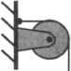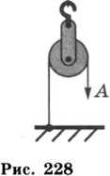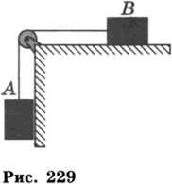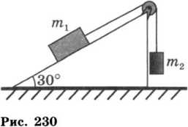массой *т2* легкой нерастяжимой нитью, пе­рекинутой через невесомый блок. Чему должна быть равна масса второй гири, что­бы первая гиря двигалась вверх с ускоре­нием 2,4 м/с2; первая гиря двигалась бы вниз с тем же ускорением? (Трением мож­но пренебречь.)

натяжение нити при движении грузов и время, за кото­рое груз массой 200 г достигнет пола.

775*. Гиря массой 500 г соединена с другой гирей

776*. Две гири *А и В* массами по 1 кг соединены легкой нерастяжимой нитью, перекинутой через блок (рис. 229). Найдите ускорение, с которым движутся ги­ри; силу натяжения нити. (Трением можно пренебречь.)

777*. На наклонной плоскости с углом 30° при осно­вании лежит брусок массой 1 кг (рис. 230). Гиря такой же массы присоединена к бруску с помощью невесомой нерастяжимой нити, перекинутой через легкий блок. Оп­ределите ускорение, с которым движутся оба тела, и си­лу натяжения нити. (Трением можно пренебречь.)

778*. Два тела соединены невесомой нерастяжимой нитью, перекинутой через легкий блок (рис. 229). Масса тела *В* равна 2 кг. Коэффициент трения тела *В* о гори­зонтальную поверхность равен 0,1. Какой массой облада­ет тело *А, если оба тела* движутся равномерно?

779*. К пружинным весам (рис. 231) подвешен блок. Через блок перекинут нерастяжимый шнур, к концам ко­торого привязаны грузы массами 1 и 2 кг.

Какой вес будут регистрировать пружинные весы во время движения грузов? (Весом блока и шнура прене­бречь.)

780*. При помощи подвижного блока поднимают груз на высоту 4 м, прилагая силу 100 Н. Вес блока равен 20 Н, а вес груза 165 Н. Какую дополнительную работу надо совершить, чтобы с помощью указанного блока под­нять груз на высоту 4 м?

781*. На опоре стоит рабочий и с помощью блока равномерно поднимает груз, вес которого равен 480 Н (рис. 232). Вычислите давление, производимое рабочим на опору, если его вес 720 Н, а площадь ступней состав­ляет 320 см2. (Трением и весом блока можно пренебречь.)

782*. Поднимая при помощи подвижного блока ведро с песком весом 200 Н на высоту 5 м, производят работу

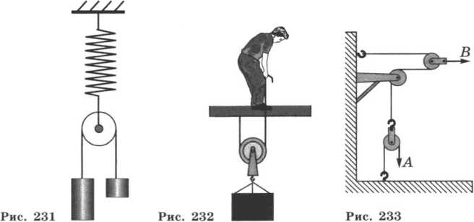

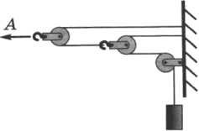1020 Дж. Какой процент состав­ляет энергия, которая была затра­чена непроизводительно?

Рис. 234

1. Какую силу надо прило­жить к тросу *А* (рис. 233), чтобы трос *В* был натянут с силой 1 кН?
2. **С** какой силой натя­нут трос *А, если вес* груза равен 100 Н (рис. 234)?

31.

КПД МЕХАНИЗМОВ

1. Какая система, состоящая из двух блоков (см. рис. 222), имеет больший КПД при подъеме грузов одинаковой массы? Ответ объясните.
2. Используя стальной лом в качестве рычага, на одну и ту же высоту поднимают груз *Р* двумя способами (рис. 235, *а* и *б).* Плечи, на которые действует груз, и трение в точках опоры *О* одинаковы. Одинаковым ли бу­дет КПД рычагов? Ответ объясните.
3. Для подъема одного и того же груза на одну и ту же высоту в качестве рычага можно использовать стальной стержень (рис. 236, *а)* или такого же диаметра и длины, как стержень, стальную трубу (рис. 236, *б).* Одинаковым ли в этих случаях будет КПД рычагов? От­вет обоснуйте.
4. К короткому плечу рычага (см. рис. 235, *б)* под­вешен груз весом 1200 Н. При равномерном поднятии его на 0,12 м к длинному плечу приложили силу 360 Н, при

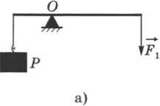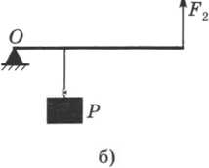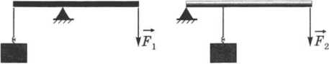

Рис. 235

**Рис. 236**

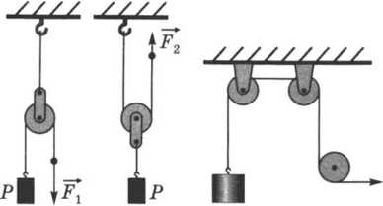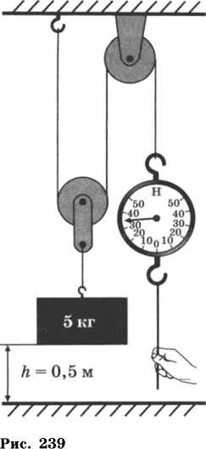

Рис. 237 Рис. 238

при подъеме равных грузов КПД

больше, если силы трения в каждом блоке одинаковые?

этом точка приложения силы пе* реместилась на 0,5 м. Вычислите КПД рычага.

1. Вычислите **КПД** рычага, с помощью которого груз массой 245 кг равномерно подняли на вы­соту 6 см, при этом к длинному плечу рычага была приложена си­ла 500 Н, а точка приложения этой силы опустилась на 0,3 м.
2. У какой системы непо­движных блоков (см. рис. 218)

Ответ обоснуйте.

1. Используя одинаковые блоки, можно поднять груз *Р* на одну и ту же высоту (рис. 237). Одинаковы ли КПД установок? Ответ обоснуйте.
2. Ведро, в которое насыпан песок массой 24,5 кг, поднимают при помощи неподвижного блока на высоту 10 м, действуя на веревку силой 250 Н. Вычислите КПД установки.
3. С помощью неподвижного блока груз массой 100 кг поднят на высоту 5 м. Определите совершенную при этом работу, если коэффициент полезного действия равен 70%.
4. У каждого неподвижного блока (рис. 238) КПД равен 0,9. Определите КПД всей установки.

**795*.** Ящик с гвоздями, масса которого 54 кг, подни­мают на пятый этаж строящегося дома при помощи по­движного блока, действуя на трос силой 360 Н. Вычис­лите КПД установки.

1. С помощью блоков равномерно поднимают груз (рис. 239). Используя данные рисунка, вычислите КПД установки.
2. Груз, масса которого 1,2 кг, ученик равномерно переместил к вершине наклонной плоскости длиной 0,8 м и высотой 0,2 м. При этом перемещении сила, направ­ленная параллельно линии наклона плоскости, была рав­на 5,4 Н. Какой результат должен получить ученик при вычислении КПД установки?
3. При равномерном перемещении груза массой 15 кг по наклонной плоскости динамометр, привязанный к грузу, показывал силу, равную 40 Н. Вычислите КПД наклонной плоскости, если длина ее 1,8 м, высота 30 см.

**799*.** По наклонной плоскости длиной 5 м и высотой 1,5 м поднимается груз массой 180 кг. Чему равны полез­ная работа и КПД, если коэффициент трений равен 0,3?

1. Двигатель подъемного крана мощностью 6 кВт поднимает груз массой 6 т на высоту 8 м. Определите время подъема груза, если КПД установки равен 80%.

**801*.** Электродвигатель мощностью 10 кВт соединен ременной передачей с насосом, который за 30 мин пода­ет воду в объеме 58,75 м3 на высоту 25 м в резервуар. Определите КПД всей установки.

**802*.** Сколько воды можно поднять из колодца глу­биной 36 м в течение 1 ч, если мощность электродвига­теля насоса равна 4,9 кВт, а КПД установки равен 70% ?

32.

ЭНЕРГИЯ. ЗАКОН СОХРАНЕНИЯ ЭНЕРГИИ

1. При каком условии два тела, поднятые на раз­ную высоту, будут обладать одинаковой потенциальной энергией? Массы тел неодинаковы.
2. На столе лежат мраморный и свинцовый бруски одинакового объема. Какое из этих тел обладает большей потенциальной энергией относительно пола?
3. Оставив самолет, парашютист некоторое время движется с возрастающей скоростью, а затем — с посто­янной. Равную ли механическую работу производит сила

тяжести за одинаковые промежутки времени при таком  
движении парашютиста? Ответ  
объясните.

1. 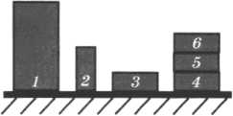Одинаковой массы кир­пичи лежали на полу плашмя. Их подняли и расположили на столе так, как показано на рисунке 240. Какой из кирпичей *1—3* приобрел наибольшую потенциальную энер­гию относительно поверхности по­ла; какой — наименьшую? Какой

Рис. 240

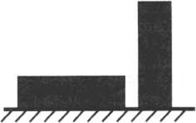(рис. 241). Затем его поставили вертикально. Изменилась ли при ис’ этом потенциальная энергия кирпича относительно пола?

из кирпичей *4—6* обладает наи­большей потенциальной энергией относительно поверхности стола и в каком случае она может про­явиться?

**807.** Сначала кирпич зани­мал горизонтальное положение

1. Почему в походе опытный турист предпочитает перешагнуть через упавшее дерево, вместо того чтобы сначала наступить на него, а затем спрыгнуть?
2. На сколько увеличилась потенциальная энергия мальчика массой 48 кг, который поднялся по лестнице
3. Какая работа производится при сжатии рессор железнодорожного вагона на 3 см, если для сжатия рес­сор на 1 см требуется сила 98 кН?

своего дома на высоту 10 м?

**810.** Семиклассница ростом 162 см подняла свой учебник физики массой 315 г на высоту 1,94 м над по­

лом. Чему равна потенциальная энергия книги относи­тельно пола; относительно макушки девочки?

1. Дверь с пружиной закрывается автоматически. За счет какой энергии производится работа при открыва­нии дверей?
2. Как меняется потенциальная энергия воздуха в футбольном мяче при ударе по мячу ногой?
3. Груз массой 2,0 кг, положенный на легкую чаш­ку пружинных бытовых весов, сжимает пружину на 10 мм. Чему равна потенциальная энергия сжатой пру­жины?
4. Груз растягивает пружину динамометра на **1** см. Во сколько раз увеличится потенциальная энергия пру­жины, если массу груза утроить?
5. Начертите график зависимости удлинения пру­жины от действующей на нее силы, если жесткость пру­жины равна 1,5 Н/см. По графику определите модуль си­лы и работу, необходимую для растяжения пружины на 8,5 см.
6. На сколько процентов изменится потенциальная энергия пружины динамометра, если массу груза, подве­шенного к пружине, уменьшить в 2 раза?
7. Могут ли два тела, имеющие неодинаковые мас­сы, обладать одинаковой кинетической энергией? Если да, то при каком условии?
8. Одинакова ли кинетическая энергия грузов, ко­торые везут мальчики, изображенные на рисунке 196?
9. **С** какой скоростью должен бежать человек мас­сой 80 кг, чтобы его кинетическая энергия была равна кинетической энергии пули массой 9 г, летящей со ско­ростью 600 м/с? Будет ли при этом импульс человека ра­вен импульсу пули?
10. Какую работу надо совершить, чтобы скорость поезда массой 800 т увеличилась от 36 до 54 м/с?
11. Ударившийся о землю мяч подпрыгивает не­сколько раз. Почему при каждом последующем прыжке он подскакивает на меньшую высоту?
12. По краям гоночных мототрасс в местах очень крутых поворотов укладывают пенопластовые плиты. Объясните назначение и действие этих плит.
13. При перемещении тележ- z-x ки нить наматывается на ось и

груз поднимается (рис. 242). Ка- кие превращения энергии при \ этом происходят?

**\ 825.** Груз (см. предыдущую

i I \ задачу, рис. 242) находится ввер-

\ ху. Что произойдет, если тележку

отпустить? Какие превращения энергии произойдут теперь?

. ■ WE, j **826.** На соревнованиях по прыжкам в воду спортсмен сначала **Рис.** 242 прыгает на доску-трамплин, а за­

тем вверх. Почему при этом пры­жок получается более высоким?

1. Какое значение имеют волноломы (сооружения в виде мола), устанавливаемые у морских берегов? Энергия какого тела является причиной разрушения берега? Что является источником энергии этого тела?
2. **В** какой точке траектории движения искусствен­ного спутника (см. рис. 26) потенциальная энергия его относительно Земли наибольшая; наименьшая? Что мож­но сказать о кинетической энергии спутника в этих точ­ках?
3. С какой целью хрупкие вещи перед перевозкой упаковывают в солому или вату?
4. Двигаясь по сыпучему песку или рыхлому сне­гу, мы затрачиваем больше энергии, чем при движении по твердой дороге. Объясните почему.
5. Мальчик подсчитал, что на некотором участке пути потенциальная энергия свободно падающего мяча массой 50 г изменилась на 2 Дж. Какой длины путь имел в виду мальчик? Как и на сколько изменилась при этом кинетическая энергия мяча?
6. Камень массой 0,5 кг, соскользнув по наклоннойплоскости с высоты 3 м, у основания приобрел скорость 6 м/с. Определите работу силы трения.
7. Подъем груза массой 20 кг осуществляется под действием постоянной силы, равной 400 Н и направлен­ной вертикально вверх. Какой потенциальной энергией будет обладать груз на высоте 15 м? Какую работу совер­шит данная сила? Чему равна кинетическая энергия гру­за на этой высоте?

**834*.** Тормозной путь для транспортных машин зави­сит от скорости перед началом торможения. Докажите, что при прочих равных условиях тормозной путь прямо пропорционален квадрату скорости.

**835*. В** конце спуска с горы сани массой 80 кг обла­дали кинетической энергией 1 кДж. Какое максимальное расстояние пройдут сани по льду замерзшего пруда, дви­гаясь равнозамедленно, если коэффициент трения поло­зьев саней о лед равен 0,02?

1. Определите кинетическую энергию и скорость шарика массой 5 г в момент вылета из ствола пружинно­го игрушечного пистолета, если жесткость пружины рав­на 200 Н/м, а до выстрела она была сжата на 5 см. (Тре­нием можно пренебречь.)
2. Цирковой артист весом 600 Н прыгает на растя­нутую сетку с высоты 10 м от нее. С какой средней си­лой он давит на сетку, если она прогибается на 1 м?
3. Гиря, покоящаяся на верхнем конце спиральной пружины, укрепленной на подставке, сжимает ее на = = 2 мм. Но та же гиря, упавшая с некоторой высоты *h* на конец пружины, сжимает ее на х2=2 см. Определите вы­соту *h.*

**839*.** Тело массой 2 кг соскальзывает вниз по наклон­ному скату, переходящему в «мертвую петлю» радиусом 1 м (рис. 243). Какой потенциальной энергией должно об­

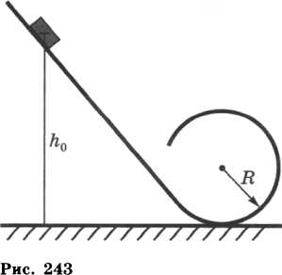ладать тело в начальный мо­мент, чтобы описать полную петлю? С какой высоты й0 оно должно соскальзывать? (Трение считайте ничтожно малым.)

1. Мяч массой 200 г бросили вертикально вверх с высоты 1,5 м над поверх­ностью Земли с такой скоро­стью, что кинетическая энергия мяча превосходила его потенциальную энергию в 4 раза. Не учитывая тре­ние, определите механичес­

кую энергию и скорость мяча в конце полета. Изменят­ся ли результаты вычислений, если бросок будет произ­веден в горизонтальном направлении?

**Дополнительные задачи**

**Д. 105.** На основании законов сохранения докажите, что при центральном упругом ударе двух тел одинаковой массы, первое из которых движется, а второе покоится, произойдет остановка первого тела. При этом второе те­ло приобретет такую же кинетическую энергию, какой обладало первое тело до удара.

РАВНОВЕСИЕ ТЕЛ

33.

1. В каком положении спичечный коробок облада­ет наибольшей устойчивостью? Почему?
2. Объясните, почему труднее опрокинуть ящик, наполненный песком, чем ящик, наполненный льдом.
3. Почему человек обычно наклоняется вперед, поднимаясь в гору, и отклоняется назад, спускаясь с го­ры?
4. Каково назначение киля у парусной лодки?
5. Как с помощью длинного шеста канатоходец обеспечивает себе большую устойчивость?
6. Почему на горизонтальной поверхности однород­ный шар покоится и скатывается вниз по слегка накло­ненной поверхности? Объясните, пользуясь следующими терминами: центр тяжести, момент силы.
7. Почему кукла ванька-встанька возвращается в вертикальное положение?
8. Определите виды равновесия для следующих тел: яблоко, висящее на ветке; колесо, насаженное на ось; монета, поставленная на ребро.
9. Масса Земли в 81 раз больше массы Луны, а рас­стояние между их центрами масс равно 384 000 км. На каком расстоянии от центра Земли находится центр масс системы Земля — Луна?

МЕХАНИЧЕСКИЕ

КОЛЕБАНИЯ И ВОЛНЫ

34.

1. Свойством повторяемости обладают качания ма­ятника часов, сезонные изменения температур, движение стрелки часов, колебания струны, вибрация крыльев са­молета, движение Земли вокруг Солнца, колебания на­пряжения в сети электрического тока. Какие из перечис­ленных процессов можно назвать механическими колеба­тельными процессами?
2. Будут ли возможны колебания шарика, закреп­ленного на пружине, если вся система придет в состоя­ние невесомости?
3. Маятник часов совершает незатухающие гармо­нические колебания. Какие из величин — смещение, амплитуда, период, частота, скорость, ускорение — явля­ются постоянными и какие переменными?
4. Шарик, подвешенный на нити, совершает вра­щение в горизонтальной плоскости, описывая окруж­ность диаметром *d* (рис. 244). Если наблюдение произво­дится в плоскости вращения, то движение шарика вос­принимается как гармоническое колебание. Чему равна амплитуда колебаний? Что можно сказать о частоте обра­щения шарика и частоте колебаний?
5. Частота колебаний напряжения в электрической сети равна 50 Гц. Определите период колебания.
6. При измерении пульса чело­века было зафиксировано 75 пульса­ций крови за 1 мин. Определите пери- ////

од сокращений сердечной мышцы.

1. У вала электрической швей- / । \

ной машинки частота вращения равна / [ \

1200 об/мин. За один оборот игла со- / । \

вершает одно колебание. Определите / [ \

период колебания иглы. / । \

1. Фреза имеет частоту вращения ' ' [ “ "ф

600 об/мин. Число зубьев на фрезе рав­но 40. С какой частотой вибрирует ста­нок? Определите период вибраций. рис. 244

1. Какова частота колебаний поршня двигателя ав­томобиля, если за 0,5 мин поршень совершает 600 коле­баний?
2. Частота колебании крыльев вороны в полете равна в среднем 3 Гц. Сколько взмахов крыльями сдела­ет ворона, пролетев путь 650 м со скоростью 13 м/с?

**860°.** Для тела, соверша­

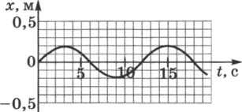**Рис. 245** следующим уравнением: *х =*

ющего свободные колеба­ния, график зависимости смещения от времени пред­ставлен на рисунке 245. Оп­ределите период, частоту и амплитуду колебаний.

**861.** Колебания матери­альной точки описываются

= 70 sin 0,5£. Определите амп­литуду колебаний и смещение точки от положения рав­новесия в следующие моменты времени: *t1 = Tt/2 и t2 = 7t/3.* При каких фазах смещение по модулю равно половине амплитуды?

1. Чему равна разность фаз свободных колебаний рук человека при ходьбе?
2. Гармоническое колебание описывается уравнени­

ем *х =* 2 sin

Чем!'

равны циклическая частота

колебаний, линейная частота колебаний, начальная фаза колебаний?

1. Можно ли предположить, что одно и то же колеба­ние может быть описано с помощью следующих уравнений: х = 3 sin ( —*1 + —* 1 х = 3 cos f —1+ - \ x = 3 cos f— *t-—}?*

\ 4 6/ \ 4 3/ \ 4 3/

1. В какие моменты времени скорость колеблющей­ся материальной точки равна нулю, если колебание опи­сывается уравнением *х = 4* sin *t?*
2. Максимально или минималь­но ускорение в те моменты времени, // // когда скорость колеблющегося пру-

Д жинного маятника равна 0?

/А **867.** Что можно сказать об уско-

/ рении, которое испытывает колеблю-

*I* |сД щийся груз, подвешенный на пружи- / ‘ L не, в момент прохождения положе-

*I । * ния равновесия?

У \ **868.** В момент начала наблюдения

**Рис. 246** О • нить маятника длиной *I* (рис. 246) об-

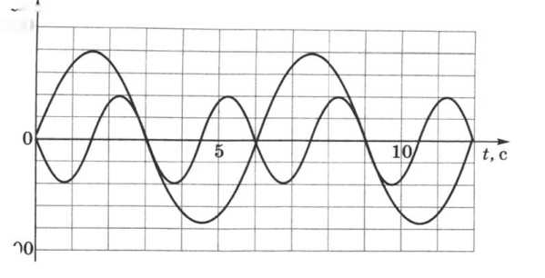*X,* CM a

100

**Рис. 247**

разует с вертикалью малый угол а, а груз находится в крайнем положении. Можно ли считать угол а началь­ной фазой колебаний? Как вычислить амплитуду колеба­ний?

1. Каково направление равнодействующей сил, приложенных к грузу маятника (рис. 246), когда этот груз находится в крайних положениях; проходит положе­ние равновесия?
2. Почему на доску качелей встать в полный рост труднее всего в тот момент, когда качели проходят поло­жение равновесия?
3. Чему равен период колебания математического маятника, если длина нити равна 9,8 м?
4. Два математических маятника совершают сво­бодные колебания. Графики зависимости смещения от времени представлены на рисунке 247. Определите пери­од колебания каждого из маятников и отношение длин маятников.
5. Математический маятник длиной 0,99 м совер­шает 50 полных колебаний за 1 мин 40 с. Чему равно ускорение свободного падения в данном месте на поверх­ности Земли? (Можно принять тг2~9,87.)
6. Во сколько раз надо изменить длину математи­ческого маятника, чтобы период колебания изменился в 2 раза?

**875*.** Из двух математических маятников в одном и том же месте Земли один совершает 40 колебаний за не­которое время, а другой за то же время — 20 колебаний. Определите длину каждого из маятников, если один из них длиннее другого на 90 см.

**876*. В** покоящейся ракете колеблется математиче­ский маятник. При движении ракеты вверх с некоторымускорением период колебания маятника уменьшился вдвое. Во сколько раз ускорение, с которым движется ра­кета, больше ускорения свободного падения?

1. Груз массой 50 г, прикрепленный к пружине, жесткость которой равна 0,49 Н/м, совершает колебания. Какой длины надо взять математический маятник, чтобы его частота колебаний была равна частоте колебаний пру­жинного маятника? Период колебания пружинного маят­ника вычисляется по формуле *Т* = 2л
2. Как изменится период и частота колебаний уп­ругой доски, установленной на вышке для прыжков в во­ду, если после взрослого человека на доске раскачивает­ся мальчик, готовясь к прыжку?
3. Когда груз неподвижно висел на вертикальной пружине, ее удлинение было равно 5 см. Затем груз от­тянули вниз и отпустили, вследствие чего он начал коле­баться. Каков период колебания?
4. Шарик с отверстием, **N** прикрепленный к легкой пру-

\mYmYYY\A жине жесткостью 250 Н/м, X ДЛДДДДДЛД может совершать незатухаю-

\ UvUuUuUUv щие колебания вдоль стержня

(рис. 248). Чему равно уско­рение, испытываемое шариком Рис. 248 в положении равновесия и в

крайних положениях, если амплитуда колебаний равна 4 см, а масса 50 г?

1. Опишите превращения механической энергии, совершающиеся в процессе свободных незатухающих ко­лебаний пружинного маятника в горизонтальном направ­лении; в вертикальном направлении. Сохраняется ли полная механическая энергия в процессе колебаний?
2. Груз массой 400 г совершает колебания на пру­жине жесткостью 250 Н/м. Амплитуда колебаний равна 15 см. Чему равны полная механическая энергия колеба­ний и наибольшая скорость движения груза?

**883*.** По условию задачи 880 определите полную энергию колебаний шарика, а также потенциальную и кинетическую энергии в тот момент, когда шарик нахо­дится в точке с координатой х = 2 см. За начало отсчета примите положение равновесия шарика.

**884*.** Груз, подвешенный на пружине жесткостью 1 кН/м, колеблется с амплитудой 2 см по закону: *х = A* sin (of + ф0). Определите кинетическую и потенци­альную энергии при фазе л/6 рад.

1. Почему легче идти в обуви на толстой упругойподошве при определенной частоте шагов? Объясните с точки зрения превращения энергии.
2. Как изменяется амплитуда и какие превращения претерпевает энергия при колебаниях дерева при одиноч­ном порыве ветра; автомобиля при работе двигателя на холостом ходу; коромысла весов при взвешивании?
3. Вода, которую мальчик несет в ведре, начинает сильно расплескиваться. Мальчик меняет темп ходьбы или просто «сбивает ногу», и расплескивание прекраща­ется. Почему так происходит?

**888*.** Максимальную амплитуду вертикальных коле­баний мячика, подвешенного на тонкой резинке, можно получить, если его нести, делая за 1 мин 48 шагов. Опре­делите коэффициент упругости резинки, если масса мя­чика равна 60 г.

ВОЛНЫ

35.

1. Описывая свойства механических волн, мы раз­
2. Почему мы не слышим сов, происходящих на Солнце?

личаем две скорости: скорость движения частиц среды и скорость волны. Какая из этих скоростей изменяется да­же в однородной среде?

1. Чтобы выяснить, яв­ляются ли волны на поверх­ности воды продольными или поперечными, мальчик бро­сал в пруд камешки и наблю­дал за колебаниями рыболов­ного поплавка. К какому вы­воду пришел мальчик?

**892°.** На рисунке 249 изо­бражено расположение точек, участвующих в волновом дви­жении, в какой-то определен­ный момент времени *(и —* вектор скорости фронта вол­ны). Каковы направления векторов мгновенных скоро­стей точек a, ft, с, *d* в рассма­триваемый момент времени?

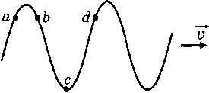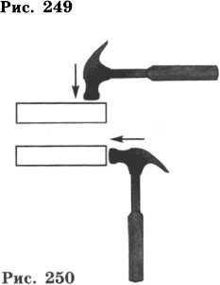**893.** В каком случае (рис. 250) при ударе по сталь­ному рельсу распространяются

грохота мощных процес-

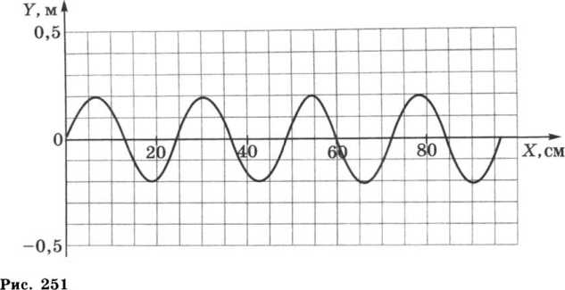

преимущественно продольные волны, а в каком — попе­речные?

**894°.** На рисунке 251 схематически представлена фо­тография волнообразного движения, Продольной или по­перечной является волна, изображенная на фотографии? Определите длину волны и амплитуду колебаний.

**895.** На рисунке 251 по оси ординат отложены значе­ния смещения частиц среды от положения равновесия в некоторый момент времени. Можно ли в этом случае од­нозначно утверждать, что волна является поперечной? Возможно ли по рисунку определить длину волны и час­тоту колебаний?

**896°.** В средах *А и В* распространяются гармоничес­кие волны, порожденные одним и тем же источником. Мгновенные фотографии этих волн совмещены и пред­ставлены схематически на рисунке 252. Сравните скоро­сти распространения волн в этих средах.

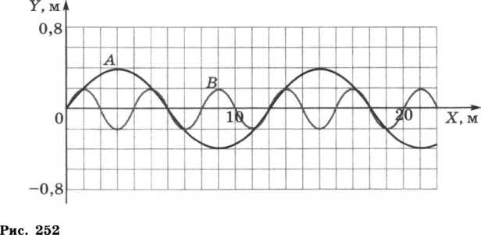

1. На сколько радиан отличаются фазы колебаний точек, отстоящих друг от друга в бегущей упругой вол­не на расстоянии, равном длине волны; половине длины волны?

**Дополнительные задачи**

**Д. 106.** Продольные или поперечные волны создает в полете птица взмахами своих крыльев?

**Д. 107.** Почему вращение настольного вентилятора в вертикальной плоскости создает упругие волны в гори­зонтальном направлении, в отличие от обруча, вращаю­щегося в той же плоскости?

**Д. 108.** Даже в полной темноте рыбы обнаруживают приближение опасности с помощью своего тела. Какие волны «видят» рыбы?

**Д. 109.** Известно, что в жидкостях распространяются только продольные волны. Почему же тогда рыболовный поплавок совершает колебания в направлении, перпенди­кулярном направлению распространения волны?

**Д. 110*.** Лыжник, скользящий по склону горы под некоторым углом к горизонтали, окажется внизу. Почему удерживается на определенном уровне от скатывания вниз человек, скользящий на доске вдоль переднего скло­на океанской волны (рис. 16д)?

**Д. 111.** Как узнают о надвигающемся землетрясении представители фауны сейсмоопасных районов?

**Д. 112.** Почему невозможно сохранить в тайне прове­дение подземных ядерных испытаний, даже если взрыв произведен в другом по отношению к наблюдателю полу­шарии Земли?

**Д. 113.** По рисунку 251 определите, сколько длин волн укладывается на отрезке длиной 60 см; 90 см.

**д. 114.** В скольких точках (см. рис. 251) смещение частиц среды от положения равновесия достигает ампли­тудных значений? Определите координаты этих точек.

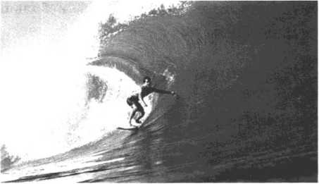

**Д. 115.** По рисунку 251 определите разность фаз ко­лебаний частиц упругой среды, в которой распространя­ется волна, в точках с координатами: 1) хг = 30 см и х2=54 см; 2) х3=0 и х4=90 см.

**Д. 116.** Докажите, что уравнение плоской незатухаю­щей волны вида *у = A* cos (cot - (2л/1) х + ф0) для волны, представленной на рисунке 251, можно записать в виде *у =А* sin (2тс/1) х. Убедитесь в этом, подставив значения координаты х, равные Х/4; 1/2; 0,751.

**Д. 117.** Докажите, что величины, характеризующие волновое движение, связаны соотношением 2тс/1 = со/у. Назовите эти величины.

**Д. 118.** Используя соотношение, приведенное в усло­вии предыдущей задачи, по рисунку 251 определите ско­рость распространения волны, если циклическая частота колебаний частиц упругой среды равна 6280 рад/с.

**Д. 119.** По рисунку 252 определите амплитуды коле­баний частиц упругих сред *А и В.*

**Д. 120.** Ознакомьтесь с условием задачи 896° и опре­делите скорости распространения волн в каждой из сред, если частота колебаний источника волн равна 25 Гц.

**Д. 121.** Полагая, что на рисунке 252 схематически представлены совмещенные фотографии двух волн *А и В,* распространяющихся в одинаковых упругих средах, оп­ределите длины волн 1А и 1в, их отношение, а также от­ношение частот колебаний источников волн от двух раз­ных источников.

**Д. 122.** Два различных источника по отдельности в одной и той же упругой среде создают волны, мгновен­ные фотографии которых совмещены и схематически представлены на рисунке 252. Пользуясь графическим методом сложения колебаний, изобразите форму волны, создаваемой в этой среде при одновременном действии этих источников.

**Д. 123.** В странах Востока висячие мосты изготавли­вают из бамбуковых палок, связанных веревками. Поче­му по такому мосту легче идти в составе небольшой груп­пы, а не в одиночку?

36.

ЗВУКОВЫЕ ВОЛНЫ

1. Почему, изменяя натяжение струны, можно из­менять высоту тона музыкального инструмента?
2. Почему струны, предназначенные для создания низких звуков (басовые), оплетают спиралью из прово­локи?
3. Крупный дождь можно отличить от мелкого по более громкому звуку, возникающему при ударах капель о крышу. На чем основана такая возможность?
4. Стук получается более громким, если стучать не в стену, а в дверь с одинаковой силой. Почему это про­исходит?
5. Ухо человека способно воспринимать как музы­кальный тон звуковые колебания с частотой от 16 до 20 000 Гц. Какой диапазон длин звуковых волн способен воспринимать человек при скорости звука 340 м/с?
6. Какой частоте колебаний камертона соответству­ет в воздухе звуковая волна длиной 34 см при скорости звука, равной 340 м/с?
7. Наблюдатель, находящийся на расстоянии 2 км 150 м от источника звука, слышит звук, пришедший по воздуху, на 4,8 с позднее, чем звук от того же источни­ка, пришедший по воде. Определите скорость звука в во­де, если скорость звука в воздухе равна 345 м/с.
8. Первый раскат грома дошел до наблюдателя че­рез 15 с, после того как была замечена вспышка молнии. На каком расстоянии от наблюдателя возникла молния? Скорость звука примите равной 340 м/с, а скорость све­та — равной 3 • 108 м/с.
9. По звуку легко обнаружить в небе летящий са­молет обычного типа и трудно — реактивный. Почему?
10. Почему на открытом воздухе музыка, пение, речь оратора звучат менее громко, чем в закрытом поме­щении?
11. Почему ораторы, выступая на городской площа­ди, говорят медленно, отделяя слово от слова длительной паузой?
12. Каково назначение деревянного корпуса в струн­ных музыкальных инструментах?
13. Почему иногда при исполнении оперных арий хрустальные люстры начинают звенеть?
14. В какой последовательности

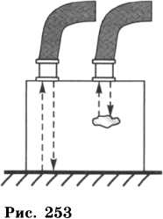на шкале длин волн следует располо­жить диапазоны слышимого звука, ультразвука и инфразвука?

1. Наличие полостей в стальной детали можно обнаружить с помощью ультразвукового дефектоскопа (рис. 253). Первый звуковой сигнал был по­лучен через 180 мкс после посылки, а второй — через 60 мкс. Какова высота детали? На какой глубине обнаружен дефект в детали? Скорость ультразву­ка в стали равна 5000 м/с.
2. Стекло поглощает звук меньше, чем воздух. По­чему же уличный шум лучше слышен при открытых окнах?
3. Охотник выстрелил, находясь на расстоянии 170 м от лесного массива. Через сколько времени после выстре­ла охотник услышит эхо?

**Дополнительные задачи**

**Д. 124.** Почему при одинаковой температуре воздуха громкость звучания колокольчика на уровне моря боль­ше, чем высоко в горах?

**Д. 125.** Изменится ли частота и скорость распростра­нения звуковых волн, если пианист сильнее ударит по клавише рояля?

**Д. 126.** Почему крышка рояля при аккомпанирова­нии певцу закрыта, на фортепианном концерте припод­нята, а на джазовом концерте ее часто совсем снимают?

**Д. 127.** В чем основная причина того, что по мере ва­шего медленного удаления от оркестра звучание музы­кальной пьесы не искажается, а лишь становится тише?

Д. 128. Частоты звуков разговорной речи человека лежат в пределах 100—500 Гц. Какую долю, выражен­ную в процентах, составляет диапазон частот разговорной речи от диапазона частот звуков, слышимых человеком?

**Д. 129.** Почему, если человек не увидел взрыва мощ­ного снаряда, взрывная волна застает его врасплох?

**Д. 130.** Почему даже простейший рупор, сделанный в форме усеченного конуса из плотной бумаги, позволяет донести речь человека на большее расстояние?

**Д. 131.** Для чего природа наградила человека не од­ним, а двумя органами слуха — правым и левым ухом?

**Д. 132. С** какой основной целью строители древних русских церквей замуровывали в стены и своды неболь­шие керамические кувшины-голосники открытым гор­лышком внутрь помещений?

**Д. 133.** Почему воет ветер в печной трубе?

**Д. 134°.** Предложите способ, как с помощью двух хрустальных одинаковых бокалов выяснить, какие вол­ны — высокой или низкой частоты — поглощает вода в большей степени.

**Д. 135°.** Проведите эксперимент: наполните на 3/4 объема один из двух хрустальных одинаковых бокалов (или стаканов из тонкого стекла) простой водой, а дру­гой — таким же количеством газированной воды. Про­анализируйте звучание сосудов и состояние жидкостей при возбуждении в них колебаний. Попытайтесь объяс­нить, почему в высокие хрустальные бокалы принято на­ливать небольшое количество шампанского.

ТЕПЛОВЫЕ

ЯВЛЕНИЯ

ВНУТРЕННЯЯ ЭНЕРГИЯ

1. Закрытую пробирку погрузили в горячую воду. Изменилась ли кинетическая и потенциальная энергия молекул воздуха в пробирке? Если изменилась, то как?

**916°.** Две одинаковые колбы соединены с одинаковы­ми манометрами (рис. 254 и 255). Одну колбу опустили в сосуд с горячей водой, а другую — в сосуд с холодной. При этом уровни поверхности жидкости в манометрах из­менились (относительно штриховой линии) и установи­лись так, как показано на рисунках. Определите, в ка­ком сосуде температура воды выше. В какой колбе кине­тическая энергия молекул воздуха увеличилась?

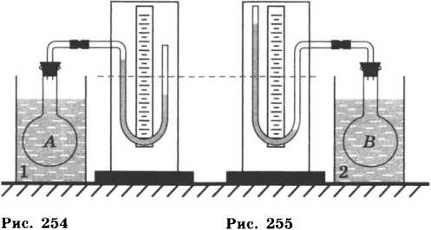

1. По условиям предыдущей задачи определите: а) в какой колбе внутренняя энергия воздуха увеличи­лась, в какой — уменьшилась; б) в какой колбе внутрен­няя энергия воздуха изменилась больше относительно первоначального значения, а в какой — меньше; в) в ка­ком манометре механическая работа, произведенная по подъему жидкости, больше; г) за счет какой энергии со­вершалась механическая работа по подъему жидкостей в манометрах.
2. В один стакан налита холодная вода, в другой — столько же кипятка. В каком стакане вода обладает боль­шей внутренней энергией?
3. Два медных бруска одинаковой формы и масса­ми 100 и 500 г были взяты при комнатной температуре и погружены в кипящую воду на одинаковое время. Из­менилась ли их внутренняя энергия? Одинаково ли изме­нилось значение внутренней энергии этих брусков отно­сительно друг друга? Ответы объясните.
4. **В** сосуде нагрели воду. Можно ли сказать, что внутренняя энергия воды увеличилась? Можно ли ска­зать, что воде передано некоторое количество теплоты? Ответы объясните.

**921.** После обработки на точильном круге зубило ста­новится горячим. Зубило, вынутое из горна, тоже го­рячее. Одинакова ли причина повышения температуры зубил?

1. 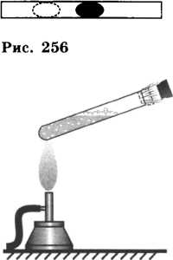**В** закрытой трубке находит­ся капля ртути (рис. 256). Трубку с одного конца нагрели. Объясните, за счет какой энергии совершается рабо­та по перемещению ртути в трубке.

Рис. 257

1. При трении головки спички о коробок спичка воспламеняется. Объясните явление.
2. Спичка загорается при тре­нии ее о коробок. Она вспыхивает и при внесении ее в пламя свечи. В чем сходство и различие причин, привед­ших к воспламенению спички в обо­их случаях?
3. Можно ли сказать (см. пре­дыдущую задачу), что внутренняя энергия спичечной головки увеличи­лась; что ей передано некоторое коли­чество теплоты; что она нагрелась до температуры вос­пламенения?
4. Почему врач, поставив медицинский термометр больному, смотрит показание термометра не раньше, чем через 5—7 мин?
5. Какие превращения энергии происходят в опыте (рис. 257)?
6. **.** Со дна водоема всплывает пузырек воздуха. За счет чего увеличивается его потенциальная энергия?
7. Объясните, почему происходит изменение внут­ренней энергии: а) при сжатии и расширении воздуха; б) при нагревании воды в кастрюле; в) при сжатии и растяжении резины; г) при таянии льда.
8. Приведите примеры изменения внутренней энер­гии тела в процессе совершения работы при: трении, уда­ре, сжатии.
9. В одном сосуде разреженный газ. В другом та­ком же сосуде — сжатый. В каком сосуде газ имеет боль­шую потенциальную энергию взаимодействия молекул и почему?
10. Почему пила нагревается, если ею пилить дли­тельное время?
11. Объясните, на каком физическом явлении осно­ван способ добывания огня трением.
12. Почему, если быстро скользить вниз по шесту или канату, можно обжечь руки?
13. 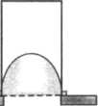Стеклянную банку с нагретым воздухом постави­ли на резиновую пленку (от детского надувного шара), укрепленную на обруче тагана-треножни­ка (рис. 258). За счет убыли какой энер­гии приобрела потенциальную энергию ре­зиновая пленка? Что является причиной деформации пленки?
14. Почему коньки легко скользят по льду, а по стеклу, поверхность которого более гладкая, на коньках кататься невоз- Рис. 258 можно?
15. Почему при вбивании гвоздя его шляпка нагре­вается слабо, а когда гвоздь уже вбит, то достаточно не­скольких ударов, чтобы сильно нагреть шляпку?
16. Ответьте на вопросы: а) Какие превращения энергии происходят при торможении движущегося авто­мобиля? б) Почему вода фонтана не поднимается до уров­ня воды в воронке (см. рис. 147)? в) Как изменяется вну­тренняя энергия газа в пузырьке, который всплывает со дна водоема?
17. Почему шариковые, роликовые и игольчатые подшипники у машин нагреваются меньше, чем подшип­ники скольжения?
18. Что является причиной сильного нагревания и сгорания искусственных спутников Земли при вхожде­нии их в нижние плотные слои атмосферы?
19. При скоростной обработке металла температура в точках отделения стружки от изделия повышается на 800—900 °C. Объясните причину явления.
20. При опиловке металла напильником один уче­ник за 5 мин снял слой толщиной 2 мм. Другой ученик при обработке такой же детали за то же время снял таким же напильником слой толщиной 3 мм. Почему повысилась температура деталей? У кого из учащихся деталь после об­работки приобрела более высокую температуру? Почему?
21. Как объяснить, что при откачивании воздуха из баллона внутренняя энергия оставшейся части воздуха уменьшилась?
22. Две серебряные чайные ложки различной массы опустили в стакан с горячей водой. Будут ли равны тем­пературы ложек и изменения их внутренних энергий че­рез 1 с после погружения; через 0,5 ч?

38.

ВИДЫ ТЕПЛОПЕРЕДАЧИ

1. **В** стакан налит горячий чай. Как осуществляет­ся теплообмен между чаем и стенками стакана?
2. В каком случае процесс теплообмена произойдет быстрее, если в горячую воду наливать холодную; в хо­лодную наливать горячую той же массы?
3. Почему в прудах, лунках, озерах лед появляет­ся вначале на поверхности?
4. Почему нагретые детали охлаждаются в воде бы­стрее, чем на воздухе?
5. Приведите примеры изменения внутренней энер­гии тела в процессе теплообмена.
6. Почему в безветрие пламя свечи устанавливает­ся вертикально?
7. Зачем канализационные и водопроводные трубы зарывают в землю на значительную глубину?
8. Зачем ствол винтовки покрывают деревянной на­кладкой?
9. Медный и стеклянный сосуды одинаковой массы и вместимости одновременно заполнили горячей водой. В каком сосуде быстрее закончится процесс теплообмена?
10. Почему вы обжигаете губы, когда пьете чай из металлической кружки, и не обжигаете, когда пьете чай из фарфоровой кружки? (Температура чая одинаковая.)
11. **В** каком чайнике вода скорее нагреется: в новом или старом, на стенках которого имеется накипь? (Чай­ники одинаковые.)
12. Если температура в комнате 16 °C, то нам не хо­лодно, но если войти в воду, температура которой 20 °C, то мы ощущаем довольно сильный холод. Почему?

**957°.** Если деревянный цилиндр, инкрустированный металлом, обернуть листом бумаги и подержать над пла­менем спиртовки (рис. 259), то бумага обугливается сна­чала в местах, не соприкасающихся с металлом. Почему?

1. При одинаковой температуре (ниже температуры тела человека) кирпич на ощупь кажется теплее грани-

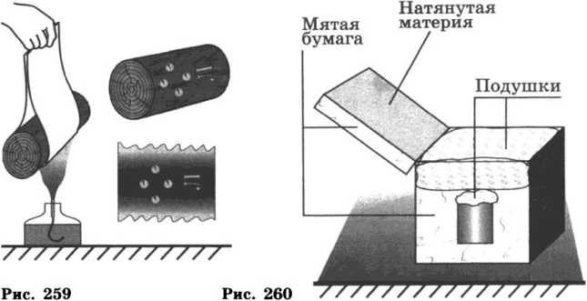

та. Какой из этих строительных материалов обладает лучшей теплопроводностью?

1. Зимой на улице металл на ощупь холоднее дере­ва. Какими будут казаться на ощупь металл и дерево в сорокаградусную жару? Почему?
2. В какой обуви больше мерзнут ноги зимой: в просторной или тесной?
3. Почему шерстяная одежда сохраняет теплоту лучше, чем хлопчатобумажная?
4. Зачем на зиму приствольные круги земли у пло­довых деревьев покрывают слоями торфа, навоза или дре­весных опилок?
5. По озеру на большой скорости идет катер. Как вы считаете, изменяется ли при этом внутренняя энергия той части воды в озере, которая отбрасывается винтом катера?
6. Прежде чем налить в стакан кипяток, в стакан опускают чайную ложку. Объясните, для чего это делают.
7. Зачем в странах Средней Азии местные жители во время сильной жары носят шапки-папахи и ватные халаты?
8. Почему снегозадержание, проводимое на полях в засушливых областях страны, не только хорошее средст­во накопления влаги в почве, но и средство борьбы с вы­мерзанием озимых посевов?
9. **.** Изменится ли давление воды на дно сосуда (см. рис. 158), если перенести сосуд из теплой комнаты в хо­лодную? Почему в теплой комнате в нижней части сосу­да вода будет перемещаться слева направо?
10. Мальчик сделал термос (рис. 260). Объясните назначение мятой бумаги в крышке ящика, подушек, мя-

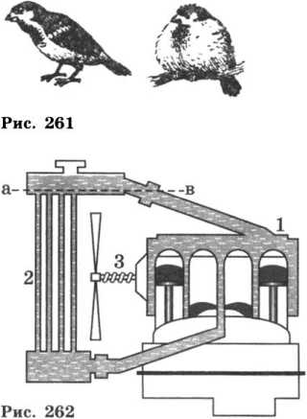той бумаги, пересыпанной древесными опилками, в нижней части ящика.

1. Почему все порис­тые строительные материа­лы (пористый кирпич, пе­ностекло, пенистый бетон и др.) обладают лучшими теплоизоляционными свой­ствами, чем плотные строй­материалы?
2. Мальчик зарисо­вал воробья (рис. 261) один раз летом, а другой раз зи­мой. Какой из рисунков сделан зимой?
3. **В** каком направле­нии, вверх или вниз, дви­жется вода в радиаторе при работе двигателя трактора (рис. 262)?
4. Объясните, почему батареи центрального отопле­ния ставят обычно под окнами.
5. Как образуются бризы? (Бризы — местные вет­ры, дующие днем с моря на сушу, а ночью с суши на море.)
6. Зачем в верхних и нижних частях корпусов про­екционных аппаратов, больших электрических фонарей, киноаппаратов делают отверстия?
7. В промышленных холодильниках воздух охлаж­дается с помощью труб, по которым течет охлажденная жидкость. Где надо располагать эти трубы: вверху или внизу помещения?
8. Сильная струя воздуха, которая идет на вас от настольного вентилятора, создает прохладу. Можно ли этой струей сохранить мороженое в твердом виде?
9. Почему в печах с высокими трубами тяга боль­ше, чем в печах с низкими трубами?
10. Почему в металлических печных трубах тяга меньше, чем в кирпичных трубах?

**979*.** Возможны ли конвекционные потоки в жидко­стях или газах в искусственном спутнике Земли в состо­янии невесомости? (Объясните почему.)

1. На рисунке 262 изображена упрощенная схема водяного охлаждения двигателя трактора, которая состо­ит из рубашки двигателя 1, радиатора 2, трубопровода и вентилятора *3.* Объясните, как осуществляется охлажде­ние цилиндров двигателя. Что произойдет, если уровень воды в системе охлаждения опустится ниже патрубка верхнего бачка радиатора (уровень ав)?
2. Почему грязный снег в солнечную погоду тает быстрее, чем чистый?
3. Зачем оболочку стратостата красят серебряной краской?
4. Какие почвы лучше прогреваются солнечными лучами: черноземные или подзолистые, имеющие более светлую окраску?
5. Зачем в железнодорожных вагонах-ледниках, служащих для перевозки фруктов, мяса, рыбы и других скоропортящихся продуктов, промежутки между двойны­ми стенками заполняют войлоком или несколькими сло­ями каких-либо пористых веществ, а снаружи вагоны ок­рашивают в белый или светло-желтый цвет?
6. В каком платье летним днем менее жарко: в бе­лом или в темном? Объясните почему.
7. Объясните назначение стеклянных рам в пар­никах.
8. Почему вода в открытых водоемах нагревается солнечными лучами медленнее, чем суша?
9. Почему горячая вода, оставленная в термосе, со временем охлаждается?
10. Можно ли термос временно использовать для хранения мороженого?

**ИЗМЕРЕНИЕ**

КОЛИЧЕСТВА ТЕПЛОТЫ

1. Пусть в трех мензурках температура воды повы­силась на один градус (см. рис. 9). Одинаковое ли коли­чество теплоты получила вода в мензурках? В какой — наибольшее; в какой — наименьшее? Объсните почему.
2. Почему нельзя вскипятить ведро воды на спир­товке?
3. В одинаковые сосуды с равными массами и рав­ной температурой воды погрузили свинцовый и оловян­ный шары, у которых одинаковые массы и температуры. Температура воды в сосуде с оловянным шаром повыси­лась больше, чем в другом сосуде. У какого металла — свинца или олова — удельная теплоемкость больше? Оди­наково ли изменилась внутренняя энергия воды в сосу­дах? Одинаковое ли количество теплоты передали шары воде и сосудам?
4. Если прогретые в кипящей воде цилиндры из свинца, олова и стали массой 1 кг поставить на лед, то они охладятся и часть льда под ними растает. Как изме-

994.

нится внутренняя энергия цилиндров? Под каким из цилиндров растает больше льда, под каким — меньше? Какая из лунок (рис. 263) образовалась под свинцо­вым цилиндром, какая — под стальным?

Минеральное масло и стальная деталь имеют массы. Для закалки стали горячую деталь погру- масло. При этом температура масла изменилась

77/////////////7

**Рис. 263**

равные зили в меньше, чем температура детали. Какое вещество имеет большую удельную теплоемкость: сталь или масло? Ответ обоснуйте.

1. Кубики, изготовленные из меди, стали и алюми­ния, массами 1 кг каждый охлаждают на 1 °C. На сколь­ко джоулей и как меняется внутренняя энергия каждого кубика?
2. На что больше расходуется энергии: на нагрева­ние чугунного горшка или воды, налитой в него, если их массы одинаковы?
3. Алюминиевую и серебряную ложки одинаковой массы и температуры опустили в кипяток. Равное ли ко­личество теплоты получат они от воды?
4. Стальную деталь для закалки и медную заклеп­ку равной массы для отжига нагрели до одинаковой тем­пературы, а затем погрузили в воду. Одинаковое ли ко­личество теплоты получила вода при охлаждении этих тел?
5. Термос вместимостью 3 л заполнили кипятком. Через сутки температура воды в нем понизилась до 77 °C. Определите, на сколько изменилась внутренняя энергия воды.
6. **в** алюминиевом чайнике нагревали воду и, пре­небрегая потерями количества теплоты в окружающее пространство, построили графики зависимости количест­ва теплоты, полученной чайником нагревания. Какой график построен для чайника
7. 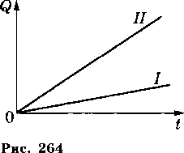На нагревались равной массы. Укажите, какой график (рис. 265) построен для во­ды, какой — для меди и какой — для железа. (При построении гра­фика потери некоторого коли­чества теплоты в окружающее пространство не учитывались.)

и водой, от для воды, а (рис. 264)? одинаковых вода, медь и железо

Укажите,

времени  
какой —

горелках

1. 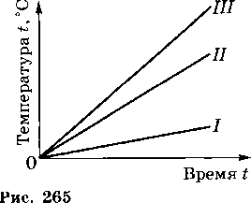Для изменения тем­пературы нафталина, никеля и фарфора массой 1 кг на 1 °C соответственно требуется 130, 460 и 750 Дж энергии. Чему равна удельная теплоемкость этих веществ?
2. Для нагревания на 1 °C молока и тел из золота, бронзы, никеля, глицерина массами по 2 кг каждое соот­потребуется для изменения температуры алюминия на 1 °C; свинца на 2 °C; олова на 2 °C; платины на 3 °C; се­ребра на 3 °C, если масса каждого вещества 1 кг.

ветственно расходуется 260, 760, 920, 4800 и 7800 Дж энергии. Чему равна удельная теплоемкость этих веществ?

**1004.** Нагретый камень массой 5 кг, охлаждаясь в во­де на 1 °C, передает ей 2,1 кДж энергии. Чему равна удельная теплоемкость камня?

**1005.** Определите (устно), какое количество теплоты

1. Какое количество теплоты потребуется для на­гревания на 1 °C воды объемом 0,5 л; олова массой 500 г; серебра объемом 2 см3; стали объемом 0,5 м3; латуни мас­сой 0,2 т?
2. Стальная деталь массой 20 кг при обработке на токарном станке нагрелась на 50 °C. На сколько джоулей увеличилась внутренняя энергия детали?
3. Стальное сверло массой 10 г при работе нагре­лось от 15 до 115 °C. Сколько энергии израсходовано дви­гателем непроизводительно на нагревание сверла?
4. Перед горячей штамповкой латунную болванку массой 15 кг нагрели от 15 до 750 °C. Какое количество теплоты отдаст болванка окружающим телам при охлаж­дении до 15 °C?

**1010.** Какое количество теплоты отдаст стакан кипят­ка (250 см3), остывая до температуры 14 °C?

**1011.** Какое количество теплоты отдаст кирпичная печь массой 0,35 т, если при ее остывании температура изменилась на 50 °C?

1. Какое количество теплоты выделилось при охлаждении чугунной болванки массой 32 кг, если ее температура изменилась от 1115 до 15 °C?
2. а) Воздух, заполняющий объем 0,5 л в цилин­дре с легким поршнем, нагрели от 0 до 30 °C при посто­янном атмосферном давлении. Какое количество теплоты получил воздух?

б) В порожнем закрытом металлическом баке вмести­мостью 60 м3 под действием солнечного излучения воздух нагрелся от 0 до 20 °C. Как и на сколько изменилась вну­тренняя энергия воздуха в баке? (Удельная теплоемкость воздуха при постоянном объеме равна 720 Дж/кг-°С.)

1. Какое количество теплоты передаст окружаю­щим телам кирпичная печь массой 1,5 т при охлаждении от 30 до 20 °C?
2. Какое количество теплоты получили алюмини­евая кастрюля массой 200 г и находящаяся в ней вода объемом 1,5 *л* при нагревании от 20 °C до кипения при температуре 100 °C?
3. В алюминиевой кастрюле, масса которой 800 г, нагрели 5 л воды от 10 °C до кипения. Какое количест­во теплоты получили кастрюля и вода, если при нагрева­нии атмосферное давление равнялось 760 мм рт. ст.?
4. В железный душевой бак, масса которого 65 кг, налили холодной колодезной воды объемом 200 л. В результате нагревания солнечным излучением температу­ра воды повысилась от 4 до 29 °C. Какое количество теп­лоты получили бак и вода?
5. Рассчитайте, какое количество теплоты отдаст кирпичная печь, сложенная из 300 кирпичей, при осты­вании от 70 до 20 °C. Масса одного кирпича равна 5,0 кг.
6. Какое количество теплоты получила вода при нагревании от 15 до 25 °C в бассейне, длина которого 100 м, ширина 6 м и глубина 2 м?
7. На сколько изменится температура воды в ста­кане, если ей сообщить количество теплоты, равное 10 Дж? Вместимость стакана принять равной 200 см3.
8. Вычислите, на сколько градусов нужно повы­сить температуру куска свинца массой 100 г, чтобы вну­тренняя энергия его увеличилась на 280 Дж.
9. Подсчитано, что при охлаждении куска олова массой 20 г внутренняя энергия его уменьшилась на 1 кДж. По этим данным определите, на сколько градусов изме­нилась температура олова.
10. а) Мальчик вычислил, что при нагревании воды от 15 °C до кипения (при 100 °C) внутренняя энергия ее увеличится на 178,5 кДж. Какова масса нагреваемой воды?
11. Когда в бак умывальника с водой температурой 20 °C добавили еще 3 л воды при 100 °C и перемешали всю воду, то температура воды в баке стала равна 35 °C. Пренебрегая потерями теплоты на нагревание бака и окружающей среды, определите начальный объем воды в баке.
12. Чтобы вымыть посуду, мальчик налил в таз 3 л во­ды, температура которой равна 10 °C. Сколько литров ки­пятка (при 100 °C) нужно долить в таз, чтобы температу­ра воды в нем стала равной 50 °C?
13. Для купания ребенка в ванну налили 4 ведра (40 л) холодной воды, температура которой была равна 6 °C, а затем долили горячую воду температурой 96 °C. Опре­делите массу долитой воды, если температура воды в ван­не стала равной 36 °C. (Расчет производите без учета на­гревания ванны и окружающей среды.)
14. Определите удельную теплоемкость металла, если для изменения температуры от 20 до 24 °C у брус­ка массой 100 г, сделанного из этого металла, внутрен­няя энергия увеличивается на 152 Дж.
15. Экспериментом было установлено, что при из­менении температуры куска металла массой 100 г от 20 до 40 °C внутренняя энергия его увеличилась на 280 Дж. Определите удельную теплоемкость этого металла.
16. Экспериментом установили, что при охлажде­нии куска олова массой 100 г до температуры 32 °C вы­делилось 5 кДж энергии. Определите температуру олова до охлаждения.
17. До какой температуры остынут 5 л кипятка, взятого при температуре 100 °C, отдав в окружающее пространство 1680 кДж энергии?
18. При охлаждении медного паяльника до 20 °C выделилось 30,4 кДж энергии. До какой температуры был нагрет паяльник, если его масса 200 г?
19. а) Было установлено, что при работе машины внутренняя энергия одной из алюминиевых деталей мас­сой 2 кг повысилась на столько, на сколько увеличилась внутренняя энергия воды массой 800 г при нагревании ее от 0 до 100 °C. По этим данным определите, на сколько градусов повысилась температура детали.
20. В ванну налили и смешали 50 л воды при тем­пературе 15 °C и 30 л воды при температуре 75 °C. Вы­числите, какой стала бы температура воды в ванне, ес­ли бы некоторая часть внутренней энергии горячей воды не расходовалась на нагревание ванны и окружающей среды.
21. Пренебрегая потерями теплоты на нагревание ван­ны и иных тел окружающей среды, вычислите, какой стала бы температура воды в ванне, если в нее налить шесть ведер воды при температуре 10 °C и пять ведер во­ды при температуре 90 °C. (Вместимость ведра примите равной 10 л.)
22. На нагревание кирпича массой 4 кг на 63 °C за­трачено такое же количество теплоты, как и на нагрева­ние воды той же массы на 13,2 °C. Определите удельную теплоемкость кирпича.
23. Двигатель мощностью 75 Вт в течение 5 мин вращает лопасти винта внутри калориметра, в которомнаходится вода объемом 5 л. Вследствие трения о воду лопастей винта вода нагрелась. Считая, что вся энергия пошла на нагревание воды, определите, как изменилась ее температура.

**1032*.** Стальной боек (ударная часть пневматичес­кого молотка) массой 1,2 кг во время работы в течение 1,5 мин нагрелся на 20 °C. Полагая, что на нагревание бойка пошло 40% всей энергии молотка, определите произведенную работу и мощность, развиваемую при этом.

УДЕЛЬНАЯ ТЕПЛОТА СГОРАНИЯ ТОПЛИВА

40.

1. Какие дрова — березовые, сосновые или осино­вые — при полном сгорании выделяют больше теплоты, если все они одинаково высушены и массы их равны? (Удельная теплота сгорания осины около 1,3- 107 Дж/кг.)
2. Можно ли рассчитать, какое количество тепло­ты выделится при полном сгорании соснового полена? Ес­ли можно, то как это сделать, что необходимо знать?
3. Вычислите, сколько энергии выделится при полном сгорании древесного угля массой 15 кг; керосина массой 200 г.
4. Какое количество теплоты выделится при пол­ном сгорании бензина массой 5 кг; каменного угля мас­сой 10 кг?
5. Какое количество теплоты выделится при пол­ном сгорании пороха массой 25 г; торфа массой 0,5 т; ка­менного угля массой 1,5 т?
6. Сколько теплоты выделится при полном сгора­нии сухих березовых дров объемом 5 м3?
7. Сколько теплоты выделится при полном сгора­нии керосина объемом 0,25 м3; спирта объемом 0,00005 м3; бензина объемом 25 л; нефти объемом 250 л?
8. На сколько больше теплоты выделится при полном сгорании бензина массой 2 кг, чем при сгорании сухих березовых дров той же массы?
9. Во сколько раз больше выделится теплоты при полном сгорании водорода массой 1 кг, чем при полном сгорании сухих березовых дров той же массы?
10. Смешали бензин массой 2 кг и керосин массой 3 кг. Какое количество теплоты выделится при полном сгорании полученного топлива?
11. Смешали бензин объемом 1,5 л и спирт объе­мом 0,5 л. Какое количество теплоты выделится при пол­ном сгорании этого топлива?
12. В печи сгорели сухие сосновые дрова объемом 0,01 м3 и торф массой 5 кг. Сколько теплоты выделилось в печи?
13. К зиме заготовили сухие сосновые дрова объе­мом 2 м3 и каменный уголь массой 1,5 т. Сколько тепло­ты выделится в печи при полном сгорании в ней заготов­ленного топлива?
14. а) При полном сгорании антрацита (твердое топливо) массой 10 кг выделяется 2,9 • 107 Дж энергии. Чему равна удельная теплота сгорания антрацита?

б) В лифте высотного здания Московского универси­тета студент поднялся со спортивным грузом (4 спортив­ных молота). На какую высоту был поднят груз, если его потенциальная энергия относительно пола первого этажа здания стала эквивалентна энергии, выделяемой при полном сгорании 1 г нефти? (Сведения о грузе смотри в таблице 17.)

1. На какой высоте над поверхностью океана ле­тела в самолете команда футболистов в то время, когда потенциальная энергия их футбольного мяча в самолете была эквивалентна количеству теплоты, которая выделя­ется при полном сгорании 1 г нефти? (О мяче смотри таблицу 17.)
2. Сколько нужно сжечь каменного угля, чтобы выделилось 1,5 108 Дж энергии; 1,8 • 105 кДж энергии?
3. В топке котла парового двигателя сожгли торф массой 20 т. Какой массой каменного угля можно было бы заменить сгоревший торф? (Удельную теплоту сгорания торфа принять равной 1,5 107 Дж/кг.)
4. Сколько каменного угля нужно сжечь, чтобы получить столько же энергии, сколько ее выделяется при сгорании бензина объемом 6 м3?
5. Сколько спирта надо сжечь, чтобы изменить температуру воды массой 2 кг от 14 до 50 °C, если вся теплота, выделенная при горении спирта, пойдет на на­гревание воды?
6. Сколько воды, взятой при температуре 14 **°C,** можно нагреть до 50 °C, сжигая спирт массой 30 г и счи­тая, что вся выделяемая при горении спирта энергия идет на нагревание воды?
7. На сколько изменится температура воды объе­мом 100 л, если считать, что вся теплота, выделяемая при сжигании древесного угля массой 0,5 кг, пойдет на нагревание воды?
8. На сколько изменится температура воды, мас­са которой 22 кг, если ей передать всю энергию, выде­лившуюся при сгорании керосина, масса которого равна 10 г?

41.

ПЛАВЛЕНИЕ И ОТВЕРДЕВАНИЕ

1. Почему на Севере для измерения низких тем­ператур воздуха пользуются не ртутными термометрами, а спиртовыми?
2. Почему лед не сразу начинает таять, если его внести с мороза в натопленную комнату?
3. Температура плавления стали 1400 **°C.** При сго­рании пороха в канале ствола орудия температура дости­гает 3600 °C. Почему ствол орудия не плавится при вы­стреле?
4. Два тигля с одинаковой массой расплавленно­го свинца остывают в помещениях с разной темпера­турой. Какой график построен для теплого помещения, а какой — для холодного (рис. 266, *а, б)?* Найдите раз­личия в графиках и объясните причины этих различий.

**1059*.** Почему зимой при длительных остановках вы­ливают воду из радиатора автомобиля?

1. Оболочки космических кораблей и ракет дела­ют из тугоплавких металлов и специальных сплавов. По­чему?
2. При спаивании стальных деталей иногда поль­зуются медным припоем. Почему нельзя паять медные детали стальным припоем?
3. Почему невозможно пользоваться очень ма­леньким паяльником при пайке массивных кусков меди или железа?
4. Объясните на основании молекулярно-кинети­ческой теории, почему у тела не повышается температу­ра в момент плавления и кристаллизации.
5. Два одинаковых сосуда из полиэтилена запол­нили водой, температура которой 0 °C. Один сосуд поме­стили в воду, другой — в измельченный лед, имеющие,

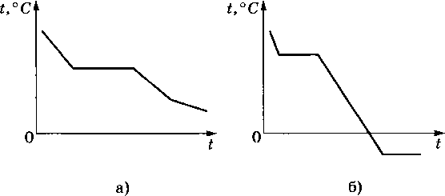

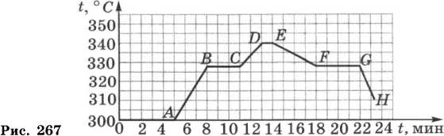как и окружающий воздух, температуру О °C. Замерзнет ли вода в каком-нибудь из этих сосудов?

1. На рисунке 267 показано, как со временем из­меняется температура при нагревании и охлаждении свинца. Твердому или жидкому состоянию соответствуют участки графика АВ, ВС, СВ, *GH?* Что может быть при­чиной того, что участок *GH* круто идет вниз? Чему рав­ны температура плавления и кристаллизации свинца?
2. В сосуде находится лед при температуре -10 °C. Сосуд поставили на горелку, которая дает в равные про­межутки времени одинаковое количество теплоты. Ука­жите, какой график (рис. 268) соответствует описанному случаю.
3. Постройте примерный график для нагревания, плавления и кристаллизации олова.
4. Внимательно рассмотрев график охлаждения и кристаллизации вещества (рис. 269), ответьте на вопро­

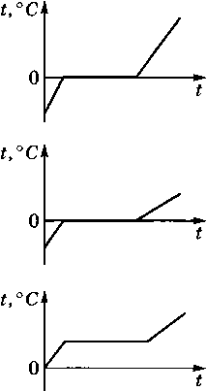сы: для какого вещества состав­лен график? Сколько времени охлаждалось вещество от 20 °C до температуры кристаллизации? Сколько времени длился процесс кристаллизации? О чем говорит участок графика *DE?* Как прибли­зительно расположились бы точки А, В, С, В, *Е* относительно друг

Рис. 268

*t,°C“*30-

20

I I—I ~~C~~~~l I~~—I—I ►

10-

о- 10" 20- 30-

10 20 30 40 50\60 70 80 *t,* мин *D Е*

**Рис. 269** друга и оси *t,* если бы при той же температуре окружа­ющей среды был бы составлен график для того же веще­ства, но большей массы?

1. При постановке эксперимента отдельно нагре­вали до 1000 °C алюминий, железо, медь, цинк, сталь, серебро и золото. В каком состоянии — жидком или твер­дом — находились эти металлы при указанной темпера­туре?
2. Болванки из алюминия и серого чугуна одина­ковой массы нагреты до температуры их плавления. Для плавления какого из этих тел потребуется больше энер­гии? Во сколько раз?
3. Алюминиевый и медный бруски массой 1 кг каждый нагреты до температуры их плавления. Для плавления какого тела потребуется больше количества теплоты? На сколько больше?
4. Смогли бы мы наблюдать привычные нам изме­нения в природе весной, если бы удельная теплота плав­ления льда была такой же маленькой, как у ртути?
5. Почему агроном дал указание полить вечером огородные культуры, когда по радио передали сообщение о том, что ночью будут заморозки? Ответ объясните.
6. На сколько при плавлении увеличится внутрен­няя энергия ртути, свинца, меди массами по 1 кг, взя­тых при их температурах плавления?
7. На сколько уменьшится внутренняя энергия при кристаллизации брусков из белого чугуна массой 2 кг, олова массой 1 кг, железа массой 5 кг, льда массой 10 кг, охлажденных до температуры их кристаллизации?
8. Во сколько раз плавление куска железа массой 1 кг требует больше энергии, чем плавление той же мас­сы белого чугуна, серебра, серого чугуна и ртути, нагре­тых до своей температуры плавления?
9. Во сколько раз требуется больше энергии для плавления льда при температуре 0 °C, чем для изменения температуры той же массы льда на 1 °C?
10. Какое количество теплоты поглощают при плавлении тела из серебра, золота, платины? Масса каж­дого тела равна 10 г. Тела взяты при их температурах плавления.
11. Какое количество теплоты поглощает при плав­лении лед массой 5 кг, если начальная температура льда 0; -1; -10 °C?
12. Какое количество теплоты поглощает при плав­лении кусок свинца массой 1 г, начальная температура которого 27 °C; олова массой 10 г, взятого при темпера­туре 32 °C?
13. Сколько энергии приобретет при плавлении ку­сок свинца массой 0,5 кг, взятый при температуре 27 °C?
14. Сколько энергии приобретет при плавлении брусок из цинка массой 0,5 кг, взятый при температуре 20 °C?
15. На сколько увеличилась внутренняя энергия расплавленного железного металлолома массой 4 т, на­чальная температура которого была равна 39 °C?
16. Масса серебра 10 г. Сколько энергии выделит­ся при его кристаллизации и охлаждении до 60 °C, если серебро взято при температуре плавления?
17. Сколько энергии выделится при кристаллиза­ции и охлаждении от температуры плавления до 27 °C свинцовой пластинки размером 2*5*10 см?
18. Из копильника вагранки для отливки детали выпустили расплавленное железо массой 50 кг. Какое ко­личество теплоты выделилось при его кристаллизации и охлаждении до 39 °C?
19. Какое количество теплоты потребуется для об­ращения в воду льда массой 2 кг, взятого при 0 °C, и при нагревании образовавшейся воды до температуры 30 °C?
20. Готовя пищу, полярники используют воду, по­лученную из расплавленного льда. Какое количество теп­лоты потребуется для того, чтобы расплавить лед массой 20 кг и полученную воду вскипятить, если начальная температура льда равна -10 °C? (Потерями подводимой теплоты на нагревание окружающих тел пренебречь.)
21. Объем формы для пищевого льда равен 750 см3. Сколько энергии отдают вода и лед форме и окружающе­му ее воздуху в холодильнике, если у воды начальная температура 12 °C, а температура образовавшегося льда равна - 5 °C?
22. Какое количество теплоты пошло на приготов­ление в полярных условиях питьевой воды из льда мас­

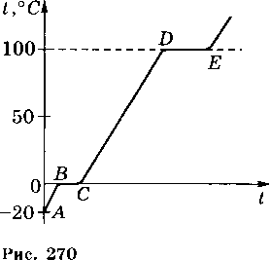сой 10 кг, взятого при темпе­ратуре - 20 °C, если темпера­тура воды должна быть равной 15 °C? (Потерями под­водимой теплоты, затрачен­ной на нагревание окружаю­щих тел, пренебречь.)

1. Рассчитайте расход энергии на процессы, соответ­ствующие участкам *АВ, ВС* и *CD* графика (рис. 270), при­няв массу льда равной 0,5 кг.
2. Сколько энергии выделилось при отвердеваниии охлаждении до 25 °C заготовки маховика массой 80 кг, отлитой из белого чугуна? Удельную теплоемкость чугу­на принять равной удельной теплоемкости железа. Тем­пература плавления чугуна равна 1165 °C.
3. Свинцовая деталь массой 100 г охлаждается от 427 °C до температуры плавления, отвердевает и охлаж­дается до 27 °C. Какое количество теплоты передает де­таль окружающим телам? (Удельную теплоемкость рас­плавленного свинца принять равной 170 Дж/(кг-°С).)
4. В железной коробке массой 300 г мальчик рас­плавил 100 г олова. Какое количество теплоты пошло на нагревание коробки и плавление олова, если начальная температура их была равна 32 °C?
5. **.** Железная заготовка, охлаждаясь от темпера­туры 800 до 0 °C, растопила лед массой 3 кг, взятый при 0 °C. Какова масса заготовки, если вся энергия, выделен­ная ею, пошла на плавление льда?

42.

ИСПАРЕНИЕ. КИПЕНИЕ

1. Почему температура воды в открытом стакане всегда бывает немного ниже температуры воздуха в ком­нате?
2. В один стакан налили эфир при температу­ре 20 °C, в другой — воду при той же температуре. В ста­каны опустили термометры. Какой из них будет показы­вать более низкую температуру?
3. Почему молоко в глиняном сосуде без глазури дольше сохраняет свежесть?
4. Почему скошенная трава быстрее высыхает в ветреную погоду, чем в тихую?
5. Мокрое белье, вывешенное зимой во дворе, за­мерзает. Но через некоторое время оно становится сухим даже при сильных морозах. Чем это можно объяснить?
6. При выходе из реки после купания мы ощуща­ем холод. Почему?
7. В двух одинаковых тарелках поровну налиты жирные и постные щи. Какие щи быстрее остынут? По­чему?
8. Почему в доме, автобусе или трамвае на стек­лах окон при сильных морозах лед появляется с внутрен­ней стороны?
9. Зачем на морозе вспотевшую после езды ло­шадь покрывают попоной?
10. Сырые дрова горят хуже, чем сухие. Почему?

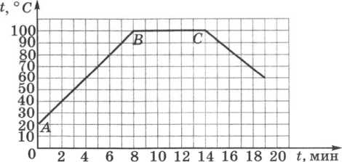

1. На рисунке 271 показано, как со временем из­меняется температура при нагревании и охлаждении во­ды. Какому состоянию воды соответствуют участки гра­фика *АВ, ВС?* Объясните, почему участок *ВС* параллелен оси времени.
2. На рисунке 272 построен график нагревания воды по данным, полученным учащимися. Ответьте на вопросы: при какой температуре воды учащиеся начали отсчитывать время нагревания? На сколько градусов из­менилась температура воды за первые 4 мин? На сколь­ко градусов возросла температура воды за последние 2 мин наблюдения? Когда воду нагревали интенсивнее: в начале или в конце опыта? Какую температуру имела вода в конце четвертой минуты? Через сколько минут после начала опыта вода нагрелась до 60 °C?
3. На рисунке 273 изображен график охлаждения воды после кипения. Ответьте на вопросы: какую темпе­ратуру имела вода через 25 мин после начала наблюде­ния? Через сколько минут после начала опыта вода осты­ла до температуры 50 °C? На сколько градусов остыла во­да за первые 10 мин? Когда вода остывала быстрее: в начале или в конце опыта?

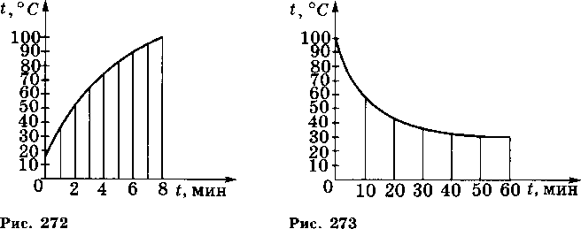

1. 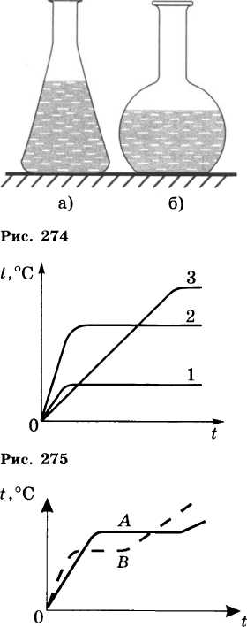Почему самовар с рас­каленными углями не распаива­ется, когда в нем вода, и распа­ивается, когда воды в нем нет?

Рис. 276

**1110*.** В сосуды с одинако­вой площадью дна налили рав­ное количество воды (рис. 274, *а* и *б).* В каком сосуде вода за­кипит быстрее, если их поста­вить на одну и ту же электри­ческую плиту?

1. Когда чайник с кипя­щей водой стоит на газовой го­релке, то над ним почти не вид­но пара. Но стоит только вы­ключить горелку, как на некоторое время пар становится видимым. Объясните это явле­ние.
2. На рисунке 275 даны графики нагревания и кипения жидкостей одинаковой массы: воды, спирта и эфира. Опреде­лите, какой график построен для воды, какой — для спирта и какой — для эфира.
3. Две жидкости равных масс нагреваются на одинако­вых горелках до кипения. Оп­ределите по графикам *А и В* (рис. 276), у какой жидкости выше температура кипения; больше удельная теплоемкость; больше удельная теплота паро­образования.

да при температуре 100 °C или ее пар той же массы при той же температуре?

**1114.** Что обладает большей внутренней энергией: во­

1115. Как и на сколько изменится внутренняя энер­ращения в пар воды массой 10 г, спирта массой 2 г, эфи­ра массой 8 г, если каждая жидкость нагрета до темпе­ратуры кипения?[10]

гия водяного пара массой 1 г при его конденсации, если он имеет температуру 100 °C?

**1116.** Какое количество теплоты необходимо для об­

1. Какое количество теплоты выделяется при кон­денсации 2,5 кг водяного пара при температуре 100 °C?
2. Какое количество теплоты необходимо сооб­щить воде массой 10 г, взятой при температуре 0 °C, для того, чтобы нагреть ее до температуры кипения и испа­рить?
3. Из чайника выкипела вода объемом 0,5 л, на­чальная температура которой была равна 10 °C. Какое количество теплоты оказалось излишне затраченным?
4. Кофейник вместимостью 1,2 л заполнили водой при температуре 15 °C и поставили на плиту. Какое ко­личество теплоты пошло на нагревание и кипение воды, если после снятия с плиты в результате испарения в ко­фейнике объем воды стал на 50 см3 меньше? (Изменение плотности воды с изменением температуры не учиты­вать.)
5. Сколько энергии израсходовано на нагревание воды массой 0,75 кг от 20 до 100 °C и последующее об­разование пара массой 250 г?
6. Какое количество теплоты выделяется при кон­денсации водяного пара массой 10 кг при температуре 100 °C и охлаждении образовавшейся воды до 20 °C?
7. Какое количество теплоты потребовалось для получения дистиллированной воды объемом 5 л, если во­да в дистиллятор поступила при температуре 14 °C? (По­терями энергии пренебречь.)
8. Какое количество теплоты необходимо, чтобы из льда массой 2 кг, взятого при температуре -10 °C, по­лучить пар при 100 °C?
9. Сколько льда, взятого при 0 **°C,** расплавится, если ему сообщить такое количество теплоты, которое выделится при конденсации водяного пара, масса которо­го равна 8 кг, а температура равна 100 °C, при нормаль­ном атмосферном давлении?

ТЕПЛОВЫЕ ДВИГАТЕЛИ

43.

1. Объясните причину вращения колеса (рис. 277). Какие преобразования энергии происходят при этом?
2. Относится ли огнестрельное оружие к тепло­вым двигателям?
3. Какой вид энергии используется в установке, изображенной на рисунке 277; при выстреле из пушки?
4. Почему доливать воду в радиатор перегревше­гося двигателя трактора следует очень медленно и толь­ко при работающем двигателе?

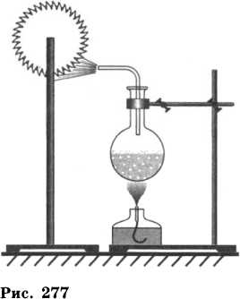**ИЗО.** Выполняя домашнее задание, ученик записал: «К машинам с тепловыми двигате­лями относятся: реактивный са­молет, паровая турбина, мо­пед». Дополните эту запись другими примерами.

1. Выполняя задание, ученик записал: «Двигатель внутреннего сгорания применя­ется в мотосанях, бензопилах». Дополните эту запись другими примерами.
2. Почему двигатели внутреннего сгорания не ис­пользуются в подводной лодке при подводном плавании?
3. **В** каком случае газообразная горючая смесь в цилиндре двигателя внутреннего сгорания обладает боль­шей внутренней энергией: в начале такта «рабочий ход» или в конце его?
4. В каком случае жидкое распыленное топливо в цилиндре двигателя внутреннего сгорания обладает боль­шей внутренней энергией: к концу такта всасывания или к концу такта сжатия?
5. Почему температура газа в двигателе внутрен­него сгорания в конце такта «рабочий ход» ниже, чем в начале этого такта?
6. Почему в паровой турбине температура отрабо­танного пара ниже, чем температура пара, поступающего к лопаткам турбины?
7. Зачем в цилиндры дизельного двигателя (дви­гателя с воспламенением топлива от сжатия) жидкое топ­ливо подается в распыленном состоянии?
8. Во время каких тактов закрыты оба клапана в четырехтактном двигателе внутреннего сгорания?
9. Отражается ли неполное сгорание топлива в двигателе внутреннего сгорания на его КПД; на окружа­ющей среде?
10. Первый гусеничный трактор конструкции А. Ф. Блинова, 1888 г., имел два паровых двигателя. За 1 ч он расходовал 5 кг топлива, у которого удельная теп­лота сгорания равна 30 • 106 Дж/кг. Вычислите КПД трактора, если мощность двигателя его была равна око­ло 1,5 кВт.
11. В одной из паровых турбин для совершения по­лезной работы используется 1/5 часть энергии, выделяю­

щейся при сгорании топлива, в другой — 1/4 часть. КПД какой турбины больше? Ответ обоснуйте.

1. Вычислите КПД турбин, описанных в предыду­щей задаче.
2. Определите КПД двигателя трактора, которому для выполнения работы 1,89 • 107 Дж потребовалось 1,5 кг топлива с удельной теплотой сгорания 42 • 106 Дж/кг.
3. Двигатель внутреннего сгорания совершил по­лезную работу, равную 2,3 • 104 кДж, и при этом израс­ходовал бензин массой 2 кг. Вычислите КПД этого дви­гателя.
4. За 3 ч пробега автомобиль, КПД которого ра­вен 25%, израсходовал 24 кг бензина. Какую среднюю мощность развивал двигатель автомобиля при этом про­беге?
5. Двигатель внутреннего сгорания мощностью 36 кВт за 1 ч работы израсходовал 14 кг бензина. Опре­делите КПД двигателя.

ВЛАЖНОСТЬ ВОЗДУХА

44.

1. Почему запотевают фрукты, вынутые из холо­дильника?
2. Что легче: сухой воздух объемом 1 м3 или влажный воздух тоже объемом 1 м3?
3. Является ли насыщающим пар над поверхнос­тью туалетной воды в закрытом флаконе при постоянной температуре?
4. При температуре 100 °C насыщающий пар во­ды имеет давление 760 мм рт. ст. Определите плотность насыщающего пара.
5. Турист вернул первоначальную форму помятой металлической фляге, после того как он частично напол­нил флягу водой, плотно закрыл ее и подержал над ко­стром. Объясните почему.
6. Как изменится соотношение между массой жидкости и массой насыщающего пара, если объем сосу­да уменьшить при постоянной температуре?
7. Насыщающий водяной пар находится при тем­пературе 100 °C и занимает некоторый объем. Как изме­нится давление пара, если его объем уменьшить вдвое, сохраняя прежнюю температуру?
8. Какова абсолютная влажность воздуха, кото­рый в объеме 20 м3 содержит 100 г влаги?
9. Является ли пар в условии предыдущей задачи насыщающим при температуре **0 °C?**
10. По данным таблицы 10 определите, носит ли линейный характер зависимость плотности насыщающе­го пара в воздухе от температуры.
11. В объеме воздуха 1 м3 при нормальных услови­ях содержится влага массой 2,41 г. Какую долю и какой процент составляет это количество по сравнению с тем количеством влаги, которое содержал бы этот же воздух в объеме 1 м3, если бы пар был насыщающим?
12. Какова относительная влажность воздуха, на­сыщенного водяным паром?
13. Почему нагревание воздуха без дополнительно­го испарения понижает его относительную влажность?
14. При каком условии уменьшение абсолютной влажности атмосферного воздуха приводит к увеличению относительной влажности?
15. Пользуясь таблицей 10, определите, сколько воды в виде пара содержится в воздухе вашего классно­го помещения при температуре 20 °C и относительной влажности воздуха 60%.
16. Человек чувствует себя комфортно при относи­тельной влажности, равной 40—60%. Почему может воз­никнуть ощущение изнурительной жары при температу­ре воздуха 25 °C и относительной влажности 80—90%, в то время как при температуре 30 °C и влажности 30% са­мочувствие может быть хорошим?
17. На море при температуре воздуха 25 °C относи­тельная влажность равна 95%. При какой температуре можно ожидать появление тумана?
18. Вечером при температуре воздуха 2 °C относи­тельная влажность равна 60% . Выпадет ли ночью иней, если температура воздуха снизится до - 3 °C; до -4 °C; до -5 °C?
19. Какова относительная влажность, если темпера­тура воздуха равна 18 °C, а его точка росы равна 10 °C?
20. Сколько процентов составляет относительная влажность воздуха, если показания сухого и влажного термометров психрометра одинаковы?
21. Влажный термометр психрометра показывает температуру 10 °C, а сухой — 14 °C. Каковы относитель­ная влажность и давление водяного пара?
22. При температуре воздуха **4** °C сухой и влажный термометры психрометра давали одинаковые показания. Что покажет влажный термометр, если температура воз­духа повысится до 16 °C? Считайте, что давление водяно­го пара остается неизменным.

ЭЛЕКТРИЧЕСКИЕ

ЯВЛЕНИЯ

45.

ЭЛЕКТРИЗАЦИЯ ТЕЛ

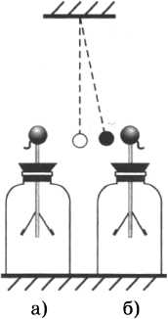

Рис. 278

1. Почему при расчесывании волос эбонитовым или пластмассовым гребнем волосы как бы прилипают к нему?
2. Почему между ремнем и шкивом, на который он надет, при работе время от времени проскакивают искры?

**1171°.** Если прижать к стене лист бумаги и потереть его суконкой или щеткой, то лист прилипнет к стене. Почему? Если этот лист поднести к мелко нарезанным кусочкам бумаги, то бумажки притянутся к листу. По­чему?

**1172°.** На тонких шелковых нитях подвешены два одинаковых шарика из сердцевины подсолнечника: один — заряженный, другой — незаряженный. Чтобы определить, какой из них заряжен, девочка сначала к одному, а затем к другому поднесла палец. Могла ли она таким способом определить, какой из шариков за­ряжен?

1. Почему расходятся листочки электроскопа, если его шарика коснуть­ся заряженным телом?
2. Почему заряженный шарик при приближении к нему электроско­пов отклонился вправо, а не влево (рис. 278, а, *б)?*
3. Изменится ли масса шара, за­ряженного положительным зарядом, ес­ли к шару прикоснуться пальцем? По­чему?
4. Изменится ли масса шара, за­ряженного отрицательным зарядом, ес­ли к шару прикоснуться пальцем?
5. Один шар заряжен положи­тельным зарядом, другой — отрица­тельным. Как изменится масса шаров после их соприкосновения? Почему?
6. 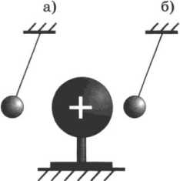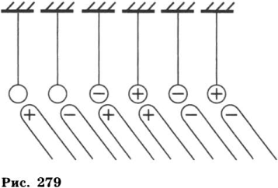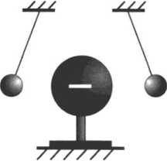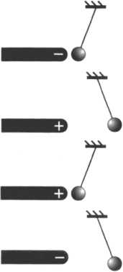Определите, какое дейст­вие будет оказывать наэлектризо­ванная палочка на подвешенный шарик в случаях, изображенных на рисунке 279.

Рис. 280

а) б)

Рис. 281

Рис. 282

1. Пробковые шарики, под­вешенные на нитях, заряжены. Ка­кого знака заряды шаров (рис. 280)?
2. Металлический шар за­ряжен (рис. 281). Какого знака за­ряды у шариков одинаковой массы, подвешенных на шелковых нитях?
3. Какой из подвешенных шариков (см. условие предыдущей задачи) имеет больший заряд?
4. Определите знак заряда шариков, подвешенных на нитях (рис. 282).
5. На стержень электроско­па насажен полый металлический шар, в который помещен эбонито­вый стержень, обернутый мехом. Стержень вынули, а мех остался в шаре. Почему после этого разо­шлись листочки электроскопа?
6. Какого знака заряд ока­зался у электроскопа в случае, ука­занном в задаче 1183? Что произой­дет с листочками электроскопа, ес­ли стержень вновь вставить в мех?

**1185°.** На стержень электроско­па насадили полый металлический шар, над которым поместили во­ронку с песком так, что песок тон-

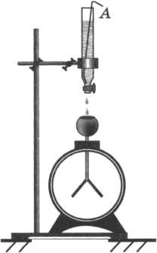кои струйкой сыплется в шар. Почему при этом расхо­дятся листочки электроскопа?

*"777777*

Рис. 283

**1186°.** Как узнать, каким зарядом заряжается элект­роскоп в случае, указанном в задаче 1185?

**1187°.** Как можно при помощи электроскопа, стек­лянной палочки и шелкового лоскута ткани определить, зарядом какого знака заряжено тело?

**1188°.** Как при помощи отрицательно заряженной па­лочки определить, каким зарядом заряжен электроскоп?

**1189.** Почему сближаются листочки заряженного эле­ктроскопа, если к его шарику поднести (не касаясь ша­рика) палец?

**1190*.** Укажите знаки электрического заряда у шари­ка и листочков электроскопа, к которому поднесли (не касаясь шарика) положительно заряженную палочку. (До опыта электроскоп заряжен не был.)

**1191*.** К шарику заряженного электроскопа поднесите (не касаясь его) заряженный металлический стер­жень. Как изменится отклонение лис­точков? Объясните почему.

**1192*.** Вода капает в полый ме­таллический шар, установленный на электроскопе (рис. 283). Как опреде­лить, каким знаком заряжает провод­ник *А* воду в бюретке? (До опыта эле­ктроскоп не был заряжен.)

1. Зачем стержень электроско­па всегда делают металлическим?
2. Из материалов, перечислен­ных ниже, укажите, что относится к проводникам, а что к изоляторам: се­ребро, бронза, медный купорос, уголь, стекло, сталь, графит, пластмасса, водный раствор соли, песок, бетон, воск, алюминий, медь, бензин, шелк, хара, воздух, вода, водный раствор медного купороса.

сахар, раствор са-

1. Почему оставленный заряженным электроскоп со временем разряжается?
2. Чтобы сообщить электроскопу как можно боль­ший отрицательный заряд, нужно не просто коснуться эбонитовой палочкой шарика электроскопа, а провести по нему палочкой несколько раз, вращая ее вокруг продоль­ной оси. Объясните почему.
3. Почему рекомендуется в опытах по электроста­тике различные наэлектризованные тела подвешивать не на простых, а на шелковых нитях? (Оборудование следу­ет держать сухим.)

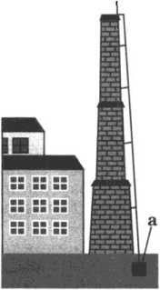**1198,** Почему разряжает' ся электроскоп, если его ша­рика коснуться пальцами?

Рис. 284

1. Для чего к корпусу автоцистерны, предназначен­ной для перевозки бензина, прикреплена массивная цепь, несколько звеньев которой волочатся по земле?
2. Почему нижний конец *а* молниеотвода нужно закапывать поглубже, где слои земли всегда влажные (рис. 284)?

46.

ЭЛЕКТРИЧЕСКОЕ ПОЛЕ

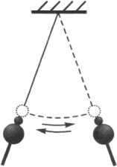

**О 1**

**Рис. 285**

**?. о ?.**

**Рис. 286**

Рис. 287

1. **В** электрическом поле равно­мерно заряженного шара в точке *А* нахо­дится заряженная пылинка (рис. 285). Как направлена сила, действующая на пылинку со стороны поля?
2. Электрическое поле заряженно­го металлического шара действует на за­ряженную пылинку, находящуюся вне шара. Действует ли поле пылинки на шар?
3. Одинаковые ли силы действуют на равные заряды *qr* и *q2* со стороны по­ля заряженного металлического шара (рис. 286)?
4. Укажите направление сил, дей­ствующих со стороны электрических по­лей заряженных шаров и полей внесен­ных в них зарядов (см. рис. 285 и 286).
5. Будут ли взаимодействовать близко расположенные электрические за­ряды в безвоздушном пространстве, на­пример на Луне, где нет атмосферы?
6. Если ватку, подвешенную на нити, поднести к одному из заряженных шариков электрической машины, то ват­ка будет совершать колебательные дви­жения (рис. 287). Объясните это явле­ние. (Колебательное движение ватка бу­дет совершать и без нити.)
7. 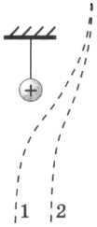На рисунке 288 линиями *1* и *2* показаны траектории движения двух одинаковых капелек воды, которые при свободном падении попали в поле заряженного шара. Какая капелька имела больший заряд? Каков знак за­ряда капелек?

Рис. 288

1. Пылинка падает под дейст­вием силы тяжести (рис. 289). Оказав­шись над пластинкой *А,* заряженной отрицательным зарядом, пылинка за­медлила свое движение. Изменится ли скорость движения пылинки, если

пластинка будет заряжена положи- г>

тельным зарядом? Т

1. Капельке масла сообщили ’ *А*

отрицательный заряд, и она медленно | — — — — — — движется к пластинке *А* (см. рис.

289). Заряд пластинки мы можем из- Рис- 289

менить. Что необходимо сделать, что­бы остановить движение капельки; за­ставить капельку двигаться вверх?

**1210*.** Предложите проект установки, позволяющей с помощью электрического поля осуществить улавливание пыли, дыма или экономию краски при нанесении ее рас­пылителем на металлические поверхности.

Дополнительные задачи

**Д. 136.** Два электрических заряда взаимодействуют с некоторой силой. Какое из утверждений верно: 1) один заряд действует на другой заряд; 2) поле одного заряда действует на другой заряд, и наоборот; 3) поле одного за­ряда действует на поле другого заряда?

**Д. 137.** Обладает ли электрическим полем кусочек ян­таря, найденный вами на берегу моря? Будет ли он при­тягивать легкие кусочки бумаги?

**Д. 138.** Почему под действием электрического поля наэлектризованная палочка притягивает к себе легкую полоску незаряженной металлической фольги? Ведь в электрически нейтральной фольге в равной мере присут­ствуют как положительный, так и отрицательный заряды

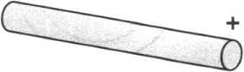

**Рис. 17д**

(рис. 17д) и наряду с притяжением должно происходить и отталкивание.

**Д. 139.** В одном из своих произведений известный русский писатель В. К. Арсеньев так описывает поведе­ние шаровой молнии, медленно плывущей по воздуху: «...шар всячески избегает соприкосновения с ветвями де­ревьев, обходит каждый сучок, каждую веточку или бы­линку». Объясните причины такого движения.

**Д. 140.** Одной из поверхностей тонкой металлической пластинки сообщили некоторый заряд. Одинаково ли электрическое поле по обе стороны пластинки?

**Д. 141.** Изобразите распределение зарядов на двух па­раллельных близко расположенных металлических плас­тинах, одну из которых изолировали, а другой сообщили некоторый отрицательный заряд. Существует ли электри­ческое поле по обе стороны изолированной пластины?

**Д. 142.** Две параллельные металлические пластины подсоединили в первом случае к полюсам электрофорной машины, во втором случае одну из пластин соединили с положительным полюсом электрофорной машины, а дру­гую заземлили. Изменилось ли электрическое поле меж­ду пластинами и вне их?

**Д. 143.** Ознакомьтесь с условием задачи Д. 140. Мыс­ленно сверните заряженную пластинку в трубку. Изме­нится ли при этом электрическое поле в непосредственной близости к наружной поверхности заряженной трубки?

**Д. 144.** Небольшой заряженный шарик *1* (рис. 18д) поместили вблизи большого металлического незаряжен­ного шара *2.* Существует ли и какими зарядами порож­дено электрическое поле в точках *А* и *Б?*

**Д. 145.** К поверхности уединенного незаряженного ме­таллического шара прикоснулись заряженным шариком и удалили его. То же самое проделали с проводящей сфе­рой. Как распределится заряд, сообщенный телам в каж­дом случае? Создает ли сообщенный телам заряд элект­рическое поле: 1) вне тел; 2) внутри этих тел?

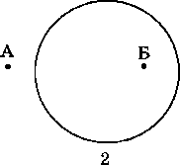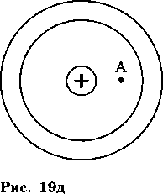

**Д. 146.** Изменится ли электрическое поле сферы, если один и тот же заряд сообщается ей двумя способа­ми: 1) наружной поверхностью; 2) внутренней поверхно­стью сферы через небольшое отверстие в ней?

**Д. 147.** Небольшой заряженный шарик поместили в центр незаряженной проводящей сферы (рис. 19д). Изоб­разите распределение зарядов в проводящей сфере. Су­ществует ли электрическое поле в точках А и Б и каким зарядом оно порождено?

**СВЕДЕНИЯ**

47.

О СТРОЕНИИ АТОМА

1. Укажите, какая часть атома несет положитель­ный заряд, а какая — отрицательный.
2. Во сколько раз масса ядра атома углерода боль­ше массы ядра атома водорода?
3. Вокруг ядра атома кислорода движется 8 элект­ронов. Сколько протонов имеет ядро атома кислорода?
4. Шар, заряженный положительно, подвешен на шелковой нити. Изменилось ли число протонов, содержа­щихся в шаре, когда ему сообщили дополнительный по­ложительный заряд? На этот вопрос были получены от­веты: уменьшилось; увеличилось; не изменилось. Какой из этих ответов правильный? Ответ объясните.
5. Может ли атом водорода или другого вещества лишиться заряда, равного 0,5 заряда электрона?
6. Металлический шар, имевший положительный заряд, разрядили, и он стал электрически нейтральным. Можно ли сказать, что заряды в шаре исчезли?
7. Два одинаковых металлических шара, заря­женные по абсолютной величине одинаковыми, а по зна­ку разными зарядами, после соприкосновения оказались электрически нейтральными. Можно ли сказать, что за­ряды в шарах исчезли? Какие изменения произошли с ионной кристаллической решеткой металла шаров?
8. На рисунке **290** схематически изображены атом и ион водорода. На каком рисунке *(а* или *б)* изображен ион? Какой

заряд представляет собой ион? /' \ /' Ц

1. Что имеет большую \\

массу: атом водорода или поло- > ® \ ® *I*

жительный ион водорода? Ответ \ / \ /

обоснуйте.

1. Известно, что литий .

имеет три электрона. С учетом а'

этого начертите схемы положи- рис> 290

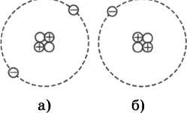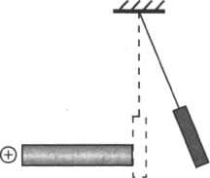тельного и отрицательного ионов лития; гелия (имеющего два эле­ктрона).

Рис. 291

©fl'—' I

Sil . . 1

**Рис. 292**

®CZZZZZ>9 © ст ~ ~ ~ © ® OCZZZZZDO

**Рис. 293**

Рис. 294

1. На рисунке 291, *а* схе­матически изображен атом ге­лия. Что изображено на рисунке 291, *б?*
2. Алюминиевой палочке сообщили положительный заряд. Что произошло с некоторым чис­лом атомов алюминия?
3. К незаряженным ме­таллическим палочкам поднесли заряженные тела (рис. 292). Ука­жите знаки зарядов, которые возникнут на палочках.
4. К незаряженным ме­таллическим палочкам поднесли заряженные шарики (рис. 293). Укажите знаки зарядов, которые возникнут на палочках.
5. Подвешенная гильза вначале касалась незаряженной металлической палочки, но, ког­да к палочке поднесли заряжен­ный шар, гильза заняла другое положение (рис. 294). Почему?
6. Известно, что в состав атома лития входят 3 протона. Сколько всего частиц в атоме ли­тия? Назовите их.
7. Какое изменение про­изошло с атомом кислорода, если он превратился в положитель­ный ион?
8. Чем положительный ион газа отличается от молекулы газа?

48.

ЭЛЕКТРИЧЕСКИЙ ТОК

1. Металлы и водные растворы солей, кислот и щелочей являются проводниками электрического тока. Что общего и в чем различие в движениях частиц, со­ставляющих эти вещества, при наличии в веществах эле­ктрического тока?
2. Положительный и отрицательный ионы водоро­да после соединения образуют молекулу водорода. Мож-

**_J_ _L_ _!_**

**а) б) в) г)**

**Рис. 295**

но ли говорить о наличии тока в процессе взаимодейст­вия этих ионов?

1. Электроскоп заряжается потому, что капли во­ды (см. рис. 283) несут на себе заряд. Можно ли говорить о наличии электрического тока в стержне электроскопа; в воздухе между бюреткой и электроскопом?
2. Коснувшись рукой шарика заряженного элект­роскопа, электроскоп разрядили. Можно ли говорить о наличии электрического тока в стержне электроскопа при его разрядке?
3. Имеются заряженный электроскоп и металли­ческая палочка. Что следует сделать, чтобы в палочке возник электрический ток?
4. На рисунке 295, а, *б, в, г* показаны палочки на изолирующих ручках и заряженные электроскопы, рас­положенные парами. Скажите, в каком направлении по палочке потечет ток, если она своими концами одновре­менно соприкоснется с шариками двух электроскопов.
5. Является ли электрическим током искра, про­скакивающая между шариками разрядника электрофор- ной машины?
6. Является ли электрическим током молния, воз­никшая между облаком и Землей; между облаками?
7. 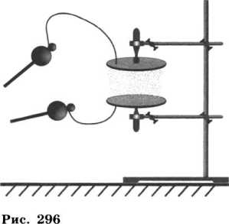Можно ли утверж­дать, что между шариками разрядника электрофорной машины существует элект­рический ток (см. задачу 1206)? Почему?

1238°. Если шарики раз­рядника электрофорной ма­шины соединить с металли­ческими пластинами, укреп­ленными на изоляторах (рис. 296), то при работе машины крупинки манки, насыпан­ные на нижнюю пластину,

придут в движение. Можно ли утверждать, что между пластинами существует электрический ток?

1. В чем состоит главное различие между током, возникшим в металлическом проводнике, с помощью которого разряжают электроскоп, и током, текущим по проводнику, соединяющему полюсы гальванического эле­мента?
2. **В** чем состоит главное отличие электрофорной машины как генератора тока от гальванического эле­мента?
3. Начертите в тетради таблицу:

|  |  |  |  |
| --- | --- | --- | --- |
| Энергия | | | |
| механическая | внутренняя | химическая | световая |

Впишите, какие виды энергии используются для по­лучения электрического тока при работе аккумулятора, фотоэлемента, ТЭЦ (теплоэлектроцентрали), гидроэлект­ростанции, термоэлемента, солнечной электробатареи, гальванического элемента, ветроэлектрогенератора.

49.

ЭЛЕКТРИЧЕСКАЯ ЦЕПЬ

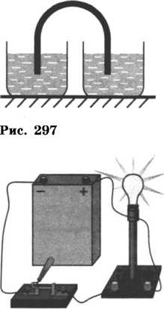

Рис. 298

1. Появится ли в медном проводнике ток, если концы его по­грузить в одинаковый водный рас­твор серной кислоты (рис. 297)?
2. Укажите основные со­ставные элементы, входящие в цепь электрического тока.
3. Начертите схему элект­рической цепи, состоящей из галь­ванического элемента (или аккуму­лятора), выключателя и электриче­ской лампы.
4. Укажите направление то­ка в проводах, подведенных к лам­пе, в установке, изображенной на рисунке 298.
5. Каково направление тока внутри аккумуляторной батареи, питающей электрическую цепь, изображенную на рисунке 298?
6. Что надо сделать, чтобы изменить направление тока в лам­пе (см. рис. 298)?
7. Рассмотрите эле­ктрическую установку, изображенную на рисунке 299. Что в ней является ис­точником тока, а что при­емниками электрической энергии? Каково направле­ние тока в проводнике, со­единяющем лампу со звон­ком, когда ключ замкнут?
8. Для питания фа­ры от источника тока, ус­тановленного на велосипе-

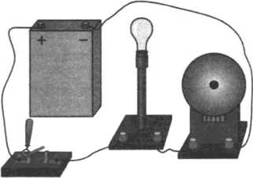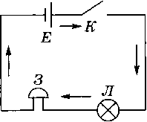Каково истинное направление движе­ния зарядов в цепи?

де, к электрической лампе подведен только один провод. Почему нет вто­рого провода?

**1250.** Рассмотрите схему электри­ческой цепи, изображенную на ри­сунке 300. Назовите составные части цепи, обозначенные буквами *Е, К, Л, 3.* Что обозначают стрелки на схеме?

Рис. 299

1. Начертите схему электри­ческой цепи по рисунку 298. Укажи­те направление тока в соединитель­ных проводниках.
2. Начертите схему электри­ческой цепи по рисунку **299.**
3. 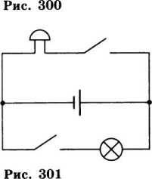Назовите электрические ус­тройства, изображенные на схеме (рис. 301).

Рис. 302

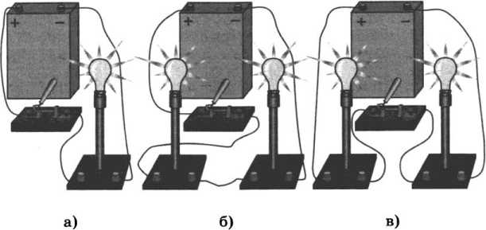

1. 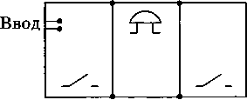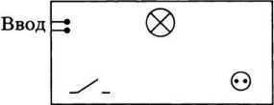Начертите электри­ческие схемы установок, по­казанных на рисунке 302.

Рис. 303

Рис. 304

1. На рисунке 303 изображена развернутая схе­ма расположения стен ком­нат, где указаны ввод тока, расположение звонка и кно­пок. Сделайте рисунок в тет­ради и начертите схему про­кладки проводов так, чтобы можно было включать звонок из каждой комнаты.
2. 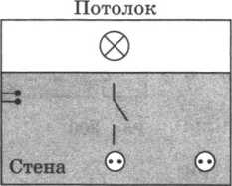На рисунке 304 изо­бражена схема расположения приборов на стене. Сделайте рисунок в тетради и начерти­те схему соединения приборов (розетка всегда должна быть под напряжением).

**Рис. 305**

1. На рисунке 305 изображено расположение приборов в комнате. Начерти­те схему проводки (выключа­тель включает только лампу, розетки всегда должны быть под напряжением).

СИЛА ТОКА. НАПРЯЖЕНИЕ.

50.

СОПРОТИВЛЕНИЕ[11]

1. Одинаковые электроскопы были заряжены оди­наковыми зарядами. Когда на их шарики одновременно положили палочки: сухую деревянную и металлическую, то через некоторое время листочки электроскопов заняли положения, изображенные на рисунке 306. По какой па­лочке в единицу времени протекал больший заряд? В ка­кой палочке сила тока была больше?
2. Одинаковые электроскопы заряжены (рис. 307). Если до их шариков поочередно коснуться рукой, то они разрядятся. Одинакова ли будет сила тока в стержнях электроскопов при их разряжении?
3. Определите силу тока в электрической лампе, если через нее за 10 мин проходит 300 Кл количества электричества.

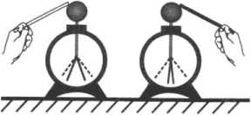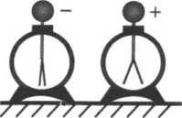

Рис. 307 а) б)

**Рис. 306**

1. Какое количество электричества протекает че­рез катушку гальванометра, включенного в цепь на *2 мин,* если сила тока в цепи 12 мА?
2. На рисунке 308 изображены шкалы электроиз­мерительных приборов. Как называются эти приборы? Каковы пределы измерения приборов? Какова цена деле­ния шкалы каждого прибора? Каковы их показания?
3. В цепь (рис. 309) включены два амперметра. Амперметр *АЛ* показывает силу тока 0,5 А. Какое коли­чество электричества протекает через лампу за 10 с?
4. Плитка включена в осветительную сеть. Какое количество электричества протекает через нее за 10 мин, если сила тока в подводящем шнуре равна 5 А?
5. При напряжении на резисторе, равном НОВ, сила тока в нем равна 4 А. Какое напряжение следует подать на резистор, чтобы сила тока в нем стала равной 8 А?
6. При напряжении 220 В на зажимах резистора сила тока равна 0,1 А. Какое напряжение подано на ре­зистор, если сила тока в нем стала равной 0,05 А?

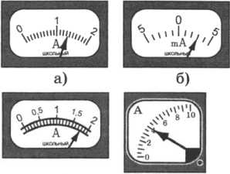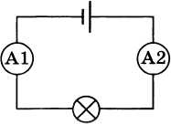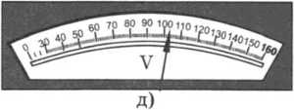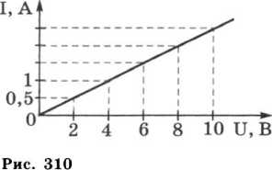

Рис. 308

Рис. 309

1. По графику зависимости силы тока в проводни­ке от напряжения (рис. 310) определите, чему равна си­ла тока в проводнике при напряжении 2; 1; 5; 6; 10 В.
2. При напряжении 220 В сила тока в резисторе равна 5 А. Какая сила тока будет в резисторе, если на­пряжение, поданное на него, уменьшить в 2 раза; умень­шить до 55 В?
3. При напряжении 0,2 В на концах проводника сила тока в цепи равна 50 мА. Какая сила тока будет в цепи, если напряжение увеличить до 0,5 В; до 1 В?
4. Два железных проводника одинакового сечения имеют различную длину. Должно ли сказываться это раз­личие в длине на сопротивлении проводника? Ответ объ­ясните.
5. Батарея от карманного фонаря, амперметр и рубильник соединены последовательно. В эту цепь маль­чик поочередно включал лампы, на цоколях которых на­писано 3,5 В. Показания амперметра при этом были для одной лампы 0,28 А, а для другой 0,18 А. В чем причи­на различия показаний амперметра? (Считать напряже­ние на клеммах источника тока постоянным.)
6. Постройте график зависимости силы тока в проводнике от напряжения для следующих случаев: при напряжении 6 В сила тока в проводнике равна 3 А; при напряжении 4 В сила тока в проводнике равна 3 А. (Мас­штаб выберите сами.) Чем отличаются проводники?
7. На одной координатной сетке постройте графи­ки зависимости силы тока *I* от напряжения *U* для двух проводников, в одном из которых сила тока равна 1 А при напряжении 2 В, а в другом при том же напряже­нии сила тока равна 2 А. (Масштаб выберите сами.) Чем отличаются эти проводники?

51.

ЗАКОН ОМА

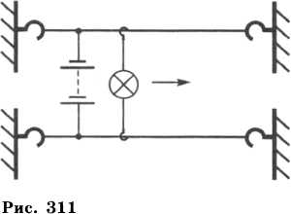

**1274°.** Если присоеди­нить к полюсам батарейки карманного фонаря две тон­кие длинные стальные про­волочки, расположив их па­раллельно (рис. 311), и к ним подключить лампу сна­чала вблизи, а затем вдали от батарейки, то накал лам­пы будет неодинаков. Объ­ясните это явление.

1. Согласно закону Ома для участка цепи *R=U/I.* Мож­но ли на этом основании счи­тать, что сопротивление данно­го проводника прямо пропорци­онально напряжению на проводнике и обратно пропор­ционально силе тока в нем?
2. По графику зависимос­ти силы тока в проводнике от на­пряжения (см. рис. 310) вычис­лите сопротивление проводника.
3. По графикам зависи­мости силы тока от напряжения (рис. 312) определите сопротив­ление каждого проводника.
4. Почему электрическую лампу, рассчитанную на напря­жение 127 В, нельзя включать в цепь напряжением 220 В?
5. Для определения со­противления электрической

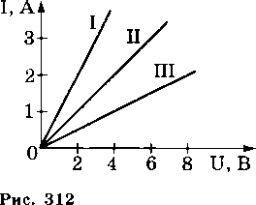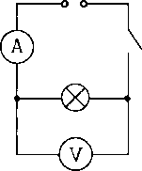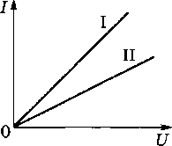пряжением 2,5 В?

лампы ученица составила цепь (рис. 313). При замкнутой цепи амперметр показывает 0,5 А. Что показывает вольтметр? Че­му равно сопротивление лампы?

**1280.** Чему равна сила тока в электрической лампе карман­ного фонаря, если сопротивле­ние нити накала 16,6 Ом и лам­па подключена к батарейке на-

Рис. 314

1. Электрический утюг включен в сеть с напряже­нием 220 В. Какова сила тока в нагревательном элемен­те утюга, если сопротивление его равно 48,4 Ом?
2. Сопротивление вольтметра равно 12 000 Ом. Ка­

кова сила тока, протекающего через вольтметр, если он показывает напряжение, равное 12 В?

1. Определите силу тока в электрочайнике, вклю­ченном в сеть с напряжением 220 В, если сопротивление нити накала при работе чайника равно примерно 39 Ом.
2. При напряжении 110 В, подведенном к резис­тору, сила тока в нем равна 5 А. Какова будет сила тока в резисторе, если напряжение на нем увеличить на 10 В?
3. На рисунке 314 дана зависимость силы тока от напряжения для двух проводников. Какой из проводни­ков имеет большее сопротивление?
4. 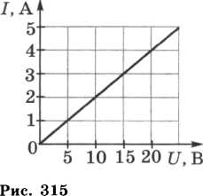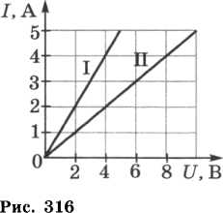На рисунке 315 дан гра­фик зависимости силы тока в цепи от напряжения. Определите, чему равна сила тока на участке цепи при напряжении 5; 10; 25 В. Чему равно сопротивление участка цепи?
5. На рисунке 316 дан гра­фик зависимости силы тока от на­пряжения для двух параллельно соединенных участков цепи. Опре­делите, чему равна сила тока на каждом участке цепи при напряже­нии 2 и 6 В. Какой участок цепи имеет большее сопротивление; во сколько раз? Укажите, от чего за­висит наклон прямой графика к оси напряжения; к оси токов.
6. Какое нужно приложить напряжение к проводнику сопро­тивлением 0,25 Ом, чтобы в про­воднике была сила тока 30 А?
7. В паспорте амперметра написано, что сопротивление его равно 0,1 Ом. Определите напряже­ние на зажимах амперметра, если он показывает силу то­ка 10 А.
8. Определите напряжение на участке телеграф­ной линии длиной 1 км, если сопротивление этого участка 6 Ом, а сила тока, питающего цепь, 0,008 А.
9. Определите напряжение на концах проводника сопротивлением 20 Ом, если сила тока в проводнике 0,4 А.
10. При каком напряжении в сети будет гореть полным накалом электрическая лампа, если необходимая для этого сила тока равна 0,25 А, а сопротивление лам­пы равно 480 Ом?
11. Определите сопротивление электрической лам­пы, сила тока в которой 0,5 А при напряжении 120 В.
12. Вычислите сопротивление спирали лампы от карманного фонаря, если при напряжении 3,5 В сила то­ка в ней 0,28 А.
13. На цоколе электрической лампы написано **1 В,** 0,68 А. Определите сопротивление спирали лампы в ра­бочем состоянии.
14. Чему равно сопротивление спирали электриче­ской лампы в рабочем состоянии, у которой на цоколе написано 6,3 В, 0,22 А?
15. При напряжении 220 В сила тока в спирали плитки равна 5 А. Определите сопротивление спирали.
16. При напряжении 1,2 кВ сила тока в цепи од­ной из секций телевизора 50 мА. Чему равно сопротив­ление цепи этой секции?
17. Сила тока в спирали электрического кипятиль­ника 4 А. Определите сопротивление спирали, если на­пряжение на клеммах кипятильника 220 В.
18. Найдите сопротивление обмотки амперметра, у которой сила тока равна 30 А при напряжении на за­жимах 0,06 В.
19. Показание вольтметра, присоединенного к го­рящей электрической лампе накаливания, равно 120 В, а амперметра, измеряющего силу тока в лампе, 0,5 А. Чему равно сопротивление лампы? Начертите схему включения лампы, вольтметра и амперметра.

РАСЧЕТ СОПРОТИВЛЕНИЯ ПРОВОДНИКОВ

52.

1. а) Площади поперечных сечений и длины ни­хромовой и железной проволок одинаковы. Какая из них обладает большим сопротивлением; во сколько раз?

б) Площади поперечных сечений стальных проволок с одинаковыми длинами равны 0,05 и 1 мм2. Какая из них обладает меньшим сопротивлением; во сколько раз?

1. Сопротивление проволоки длиной 1 км равно 5,6 Ом. Определите напряжение на каждом участке про­волоки длиной 100 м, если сила тока в ней 7 мА.
2. Для чего на электрифицированных железных дорогах на стыках рельсов устанавливают соединители в виде жгутов из толстой медной проволоки, приварен­ных к концам обоих рельсов?
3. Во сколько раз сопротивление стальной прово­локи длиной 1 м больше сопротивления железной прово­локи той же длины и такой же площади поперечного се­чения?
4. Имеются две проволоки из одного и того же ма­териала с одинаковой площадью поперечного сечения. Длина первой равна 20 см, второй 1 м. Сопротивление какой проволоки больше; во сколько раз?

**1307*.** Алюминиевая и медная проволоки имеют рав­ные массы и одинаковые площади поперечных сечений. Какая из проволок имеет большее сопротивление?

**1308*.** Имеются два однородных проводника, однако первый в 8 раз длиннее второго, который имеет вдвое большую площадь поперечного сечения. Какой из про­водников обладает большим сопротивлением; во сколько раз?

**1309*.** Два куска железной проволоки имеют одина­ковые массы. Длина одного из них в 10 раз больше дли­ны другого. Какой кусок проволоки имеет большее сопро­тивление; во сколько раз?

**1310*.** После протягивания проволоки через воло­чильный станок длина ее увеличилась в 3 раза. Как из­менилось сопротивление этой проволоки?

**1311*.** После протягивания проволоки через воло­чильный станок длина ее увеличилась в 4 раза. Каким стало сопротивление этой проволоки, если до волочения ее сопротивление было 20 Ом?

1. Определите устно, каким сопротивлением обла­дают железный проводник длиной 10 м и медный провод­ник длиной 100 м, если площади поперечных сечений этих проводников равны 1 мм2.
2. Рассчитайте сопротивление медного контактно­го провода, подвешенного для питания трамвайного дви­гателя, если длина провода равна 5 км, а площадь попе­речного сечения — 0,65 см2.
3. Вычислите, каким сопротивлением обладает нихромовый проводник длиной 5 м и площадью попереч­ного сечения 0,75 мм2.
4. Шнур, употребляемый для подводки тока к те­лефону, для гибкости делают из многих тонких медных проволок. Рассчитайте сопротивление такого провода длиной 3 м, состоящего из 20 проволок площадью попе­речного сечения 0,05 мм2 каждая.
5. Чему равно сопротивление константановой прово­локи длиной 8 м и площадью поперечного сечения 2 мм2?
6. Определите сопротивление телеграфного прово­да между Москвой и Санкт-Петербургом, если расстояние между городами равно около 650 км, а провода сделаны из железной проволоки площадью поперечного сечения 12 мм2.
7. Определите силу тока, проходящего через рео­стат, изготовленный из никелиновой проволоки длиной 50 м и площадью поперечного сечения 1 мм2, если напря­жение на зажимах реостата равно 45 В.
8. Рассчитайте силу тока, проходящего по медно­му проводу длиной 100 м и площадью поперечного сече­ния 0,5 мм2 при напряжении 6,8 В.
9. Определите напряжение на концах стального проводника длиной 140 см и площадью поперечного се­чения 0,2 мм2, в котором сила тока 250 мА.
10. Обмотка реостата, изготовленная из никелино­вой проволоки, имеет сопротивление 36 Ом. Какой дли­ны эта проволока, если площадь ее поперечного сечения равна 0,2 мм2?
11. Сопротивление изолированной нейзильберовой[12] проволоки, намотанной на катушку, 100 Ом. Сколько мет­ров проволоки площадью поперечного сечения 0,35 мм2 намотано на катушку? (Удельное сопротивление нейзиль­бера равно 0,2 Ом-мм2/м.)
12. Какой длины надо взять медную проволоку площадью поперечного сечения 0,5 мм2, чтобы сопротив­ление ее было равно 34 Ом?
13. Какой длины медная проволока намотана на катушку электрического звонка, если сопротивление ее равно 0,68 Ом, а площадь поперечного сечения 0,35 мм2?
14. Сопротивление проволоки, у которой площадь поперечного сечения 0,1 мм2, равно 180 Ом. Какой пло­щади поперечного сечения надо взять проволоку той же длины и из того же материала, чтобы получить сопротив­ление 36 Ом?
15. Проводник, у которого площадь поперечного сечения 0,5 мм2 и сопротивление 16 Ом, надо заменить проводником из того же металла и той же длины, но со­противлением 80 Ом. Какой площади поперечного сече­ния проводник необходимо подобрать для этой замены?
16. Масса 1 км контактного провода на пригород­ных электрифицированных железных дорогах составляет **890** кг. Каково сопротивление этого провода?
17. **В** спирали электронагревателя, изготовленного из никелиновой проволоки площадью поперечного сече­ния 0,1 мм2, при напряжении 220 В сила тока 4 А. Ка­кова длина проволоки, составляющей спираль?
18. Какой площади поперечного сечения нужно взять кусок стальной проволоки длиной *I,* чтобы сопротив­ление ее было равно сопротивлению алюминиевой проволо­ки длиной *21* и площадью поперечного сечения 0,75 мм2?
19. Какая должна быть длина и максимальная пло­щадь поперечного сечения никелиновой проволоки, имею­щей сопротивление 2 Ом на длине 1 м, чтобы в изготовлен­ном из нее нагревательном приборе при включении в сеть с напряжением 220 В сила тока не превышала 4 А?
20. Измерения показали, что проводник длиной 1 м и площадью поперечного сечения 0,2 мм2 имеет сопротив­ление 2,5 Ом. Каково название сплава металлов, из ко­торого изготовлен проводник?
21. а) Определите массу железной проволоки пло­щадью поперечного сечения 2 мм2, взятой для изготовле­ния реостата сопротивлением 6 Ом.

б) Сопротивление медного контактного провода на длине 1 км, подвешенного для питания двигателя элект­ровоза на электрифицированной железной дороге, равно 0,17 Ом. Какова площадь поперечного сечения этого про­вода? Какова масса этого провода?

1. Какова масса медной проволоки длиной 2 км и сопротивлением 8,5 Ом?
2. Какой массы надо взять никелиновый провод­ник площадью поперечного сечения 1 мм2, чтобы из не­го изготовить реостат сопротивлением 10 Ом? (Плотность никелина 8,8 г/см3.)
3. Какой длины надо взять железную проволоку площадью поперечного сечения 2 мм2, чтобы ее сопротив­ление было таким же, как сопротивление алюминиевой проволоки длиной 1 км и сечением 4 мм2?
4. Какой площади поперечного сечения нужно взять железную проволоку длиной 10 м, чтобы ее сопро­тивление было такое же, как у никелиновой проволоки площадью поперечного сечения 0,2 мм2 и длиной 1 м?

ПОСЛЕДОВАТЕЛЬНОЕ СОЕДИНЕНИЕ ПРОВОДНИКОВ

53.

1. Реостат включен в цепь так, как показано на рисунке 317. Как будут изменяться показания амперме­тра при передвижении ползунка реостата вправо; влево? Ответ обоснуйте.

**1338°.** Как изменится показание амперметра, если ползунок реостата передвинуть вниз (рис. 318)?

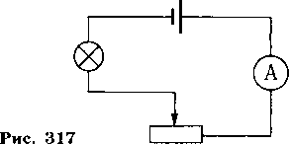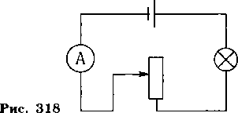

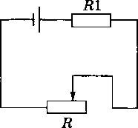

Рис. 319

**1339. В** каких пределах можно ме­нять сопротивление в цепи (рис. 319), если сопротивление реостата *R* имеет пределы 0...10 Ом? Сопротивление ре­зистора 1?1 равно 20 Ом.

**1340.** Как изменятся показания измерительных приборов (рис. 320) при смещении ползунка реостата вниз; вверх?

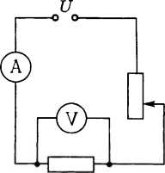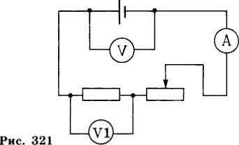

**1341°.** Как изменятся показания амперметра и вольт­метра *VI* (рис. 321), если ползунок реостата переместить из крайнего правого положения в крайнее левое? Как из­менятся показания вольтметра V?

**1342°.** Как нужно двигать переключатель реостата (рис. 322), чтобы показания амперметра увеличивались?

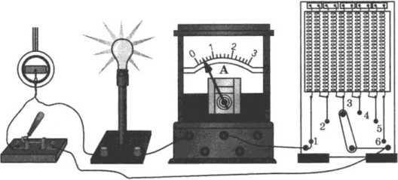

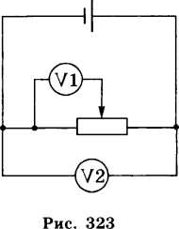

1343*. В цепь включен рычажный реостат (см. рис. 322), рассчитанный на 40 Ом. Чему равно сопротивление одной спирали? Куда следует передвинуть переключатель рео­стата, чтобы включить сопротивление 8; 32 Ом?

1344°*. Показания первого и второго вольтметров

(рис. 323) соответственно равны 1,5 и 3 В. Сила тока в цепи 0,5 А. Как бу­дут изменяться показания приборов, если ползунок реостата передвигать вправо; влево?

**1345*.** Последовательно с нитью накала радиолампы сопротивлением 3,9 Ом включен резистор, сопротивле­ние которого 2,41 Ом. Определите их общее сопротивление.

**1346*.** Общее сопротивление по­следовательно включенных двух ламп

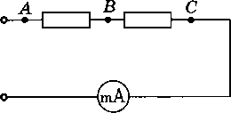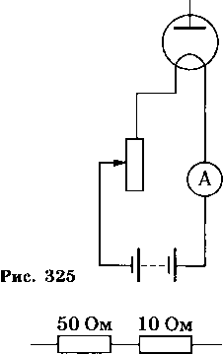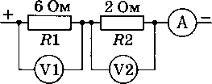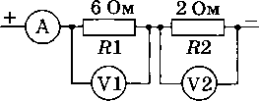сопротивлением 15 Ом каждая и реостата равно 54 Ом. Опреде­лите сопротивление реостата.

Рис. 324

360 Ом 60 Ом

12 кОм 600 Ом

Рис. 326

Рис. 327

Рис. 328

**1347°*.** Два резистора сопро­тивлением 8 и 1 кОм соединены последовательно (рис. 324). Оп­ределите показание вольтметра, подключенного между точками *А и С,* если сила тока в цепи равна 3 мА. Что будет показы­вать вольтметр, подключенный между точками А и В, В и С?

1. Нить накала электрон­ной лампы (рис. 325) имеет со­противление 2,5 Ом. Определите показание амперметра и сопро­тивление реостата, если напряже­ние на нити накала 5 В, а напря­жение на зажимах батареи 9 В.
2. Даны участки элект­рической цепи (рис. 326). Во сколько раз напряжение на од­ном проводнике больше, чем на другом, в каждом участке цепи?
3. В сеть последователь­но включены электрическая лампочка и резистор. Сопротив­ление нити накала лампоч­ки равно 14 Ом, а резистора 480 Ом. Каково напряжение на резисторе, если напряжение на лампочке равно 3,5 В?

**1351. К** полюсам источника тока присоединены последова­тельно две проволоки — медная и железная. Сопротивление же­лезной проволоки в 2 раза боль­ше сопротивления медной. На концах какой проволоки вольт­метр покажет большее напря­жение; во сколько раз?

**1352°.** Вольтметр *VI* пока­зывает 12 В (рис. 327). Опреде­лите показания амперметра и вольтметра *V2?*

**1353°.** Показание первого вольтметра 24 В (рис. 328). Определите показания амперме­тра и второго вольтметра?

Рис. 329

Рис. 330

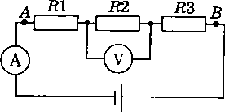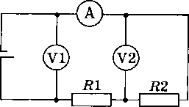

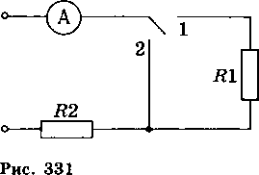**1354.** Сколько ламп с оди­наковым сопротивлением надо соединить последовательно для изготовления елочной гирлян­ды, если каждая лампа рассчи­тана на напряжение 6 В и все они будут включены в сеть с на­пряжением 127 В?

**1355.** Начертите схему вклю­чения двух ламп с одинаковы­ми сопротивлениями, рассчитанными на напряжение НОВ, в электрическую сеть с напряжением 220 В.

**1356°.** В цепь включены последовательно три провод­ника сопротивлениями: = 5 Ом, Т?2=6 Ом, 7?3=12 Ом (рис. 329). Какую силу тока показывает амперметр и ка­ково напряжение между точками *А и В,* если показание вольтметра 1,2 В?

1. **В** цепь с напряжением 100 **В** включена катуш­ка электромагнита. При последовательном включении ре­остата сила тока в цепи уменьшилась от 10 до 4 А. На­чертите схему цепи и определите сопротивление реостата.
2. Последовательно с электрической лампой вклю­чен реостат. Начертите схему цепи и определите сопро­тивление реостата и лампы, если напряжение на зажи­мах цепи 12 В. Вольтметр, подключенный к реостату, по­казывает 8 В. Сила тока в цепи 80 мА.
3. При показании вольтметра *V* (см. рис. 321), равном 4,5 В, показание вольтметра *VI* равно 1,5 В. Ка­ково показание амперметра, если сопротивление реостата составляет 20 Ом?
4. В цепь включены два проводника: *R{= 5* Ом и К2=10 Ом (рис. 330). Вольтметр *VI* показывает напряже­ние 12 В. Определите показания амперметра и вольтмет­ра *V2.*
5. При замыкании переключателя в положение *1* (рис. 331) амперметр показывает силу тока 1 А, а в по­ложении *2 —* силу тока 4А. Определите сопротивление каждого, если напряжение на зажимах цепи 12 В.

ПАРАЛЛЕЛЬНОЕ СОЕДИНЕНИЕ ПРОВОДНИКОВ

54.

1. Начертите схемы установок, показанных на ри­сунке 332.
2. Начертите схемы установок, показанных на ри­сунке 333.
3. Начертите схему установки, состоящей из акку­мулятора и двух звонков, у каждого из них своя кнопка.
4. Начертите схему следующей установки: три по­следовательно соединенных элемента питают током две параллельно соединенные электрические лампы, у каж­дой лампы свой выключатель.
5. Начертите схему цепи, состоящей из четырех последовательно соединенных элементов и параллельно подключенных к ним трех ламп, каждая со своим вы­ключателем.
6. На панели укреплены три патрона с электриче­скими лампами. Начертите схему соединения клемм ламп между собой и полюсами источника тока так, что-

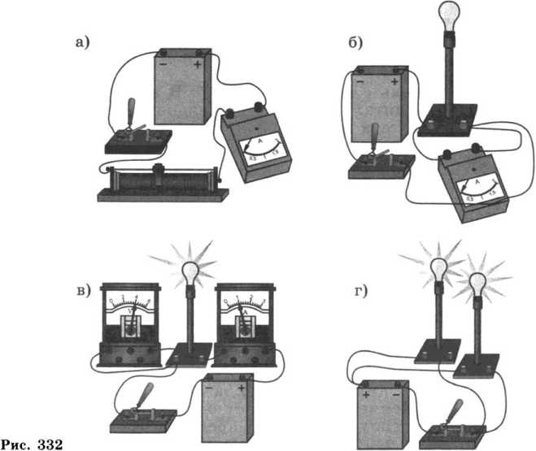

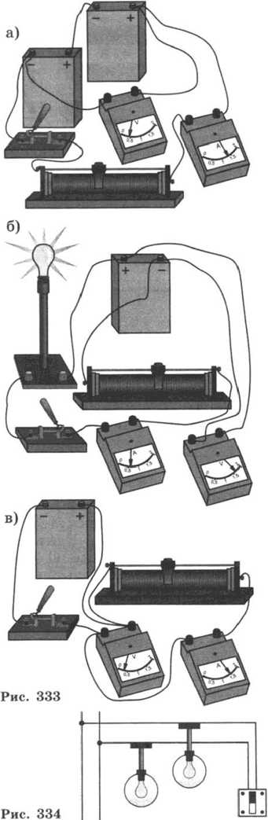

бы лампы были соединены параллельно; последователь­но; две параллельно, а тре­тья последовательно с ними.

1. В цепи батареи параллельно включены три электрические лампы. На­рисуйте схему включения двух выключателей так, чтобы один управлял дву­мя лампами одновременно, а другой — одной третьей лампой.
2. На рисунке 334 показана проводка к двум электрическим лампам. Правильно ли включены лампы, если обе они рас­считаны на напряжение 220 В и напряжение в сети равно 220 В?

1370*. Начертите схе­му электрической цепи, со­стоящей из источника то­ка, электрической лампы, звонка и трех рубильни­ков, причем если включить первый рубильник, то го­рит лампа, если второй — работает звонок, третий — одновременно загорается лампа и работает звонок. (В последнем случае лампа горит неполным накалом.)

1371. На рисунке 335 показаны батарея *А,* два звонка В и С и два выклю­чателя *b* и *с.* Начертите, как должны быть соедине­ны они проводами, чтобы выключатель *Ъ* управлял звонком В, а выключатель *с* — звонком *С.*

1372°. Будут ли изме­няться показания вольтме­тра *V* (рис. 336), если пере­мещать ползунок реостата влево или вправо? Будут

*A*

Рис. 335

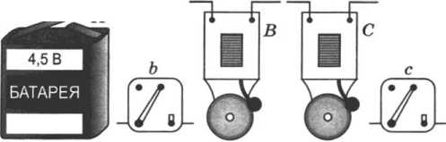

ли при этом изменяться показания амперметра? Если бу­дут, то как?

1373°. Как изменятся показания измерительных при­боров в цепи, схема которой изображена на рисунке 337, если параллельно резистору *R3* включить резистор *R4,* сопротивление которого больше (или меньше), чем сопро­тивление резистора *R3?*

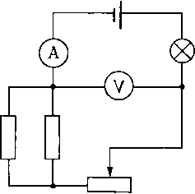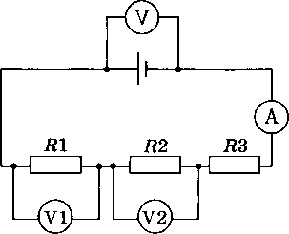

Рис. 336

Рис. 337

1374. При замкнутой цепи вольтметр *V2* (рис. 338) показывает 220 В. Каким станет показание этого вольт­метра, если в точке *О* произойдет разрыв цепи? Каким было показание вольтметра *VI* до обрыва цепи? Каким станет показание вольтметра *VI* после обрыва цепи?

1375°. При напряжении *U* и разомкнутом выключате­ле (рис. 339) амперметр показывает силу тока *I.* Каково будет показание амперметра, если: а) замкнуть цепь (на­пряжение поддерживается постоянным); б) при замкну­том выключателе напряжение увеличить в 2 раза? (Со­противления, включенные в цепь, одинаковы.)

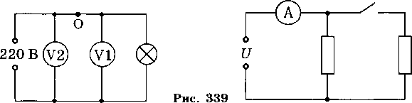

**1376.** Начертите схему цепи, со­стоящую из источника тока, трех ламп, включенных параллельно, ам­перметров, измеряющих силу тока в каждой лампе и во всей цепи, и вы­ключателя, общего для всей цепи.

**1377°.** Лампы и амперметр включены так, как показано на ри­сунке 340. Во сколько раз отличают­ся показания амперметра при ра­зомкнутом и замкнутом ключе? Сопротивления ламп одинаковы. Напряжение поддерживается посто­янным.

**1378°.** Амперметр, включенный в цепь, состоящую из источника то­ка и электрической лампы *а,* пока­зывает некоторую силу тока. Как изменится показание амперметра, если в эту цепь включить еще одну лампу *б* (рис. 341)?

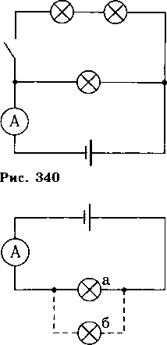**1379.** Кусок проволоки сопро­тивлением **10** Ом разрезали пополам зали на четыре равные части и полученные части соеди­нили параллельно. Каково сопротивление соединенной проволоки?

Рис. 341

и полученные половины соединили параллельно. Каково сопротивление соединенной проволоки?

**1380.** Кусок проволоки сопротивлением 80 Ом разре­

**1381.** Медный проводник сопротивлением 10 Ом раз­резали на 5 одинаковых частей и эти части соединили па­раллельно. Определите сопротивление этого соединения.

**1382*. К** проводнику, сопротивление которого **1** кОм, параллельно подключили проводник сопротивлением 1 Ом. Докажите, что общее их сопротивление будет меньше 1 Ом.

1. Напряжение в сети 120 В. Сопротивление каж­дой из двух электрических ламп, включенных в эту сеть, равно 240 Ом. Определите силу тока в каждой лампе при последовательном и параллельном их включении.
2. **В** цепь включены параллельно два проводника. Сопротивление одного равно 150 Ом, другого — 30 Ом. В каком проводнике сила тока больше; во сколько раз?
3. **В** цепь (рис. 342) включены две одинаковые лампы. При замкнутых выключателях *1* и *2* амперметр *А* показывает силу тока 3 А. Что покажет амперметр *А2,* если выключатель *1* разомкнуть? (В цепи постоянное на­пряжение.)

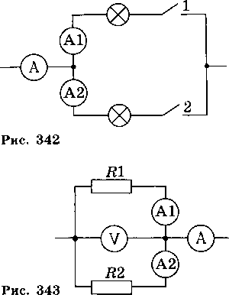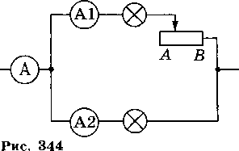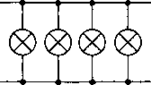**1386*.** Две электричес­кие лампы включены па­раллельно под напряже­ние 220 В. Определите си­лу тока в каждой лампе и в подводящей цепи, если сопротивление одной лампы 1000 Ом, а другой 488 Ом.

Рис. 345

**1387*.** Амперметр *А* (рис. 343) показывает силу тока 1,6 А при напряжении 120 В. Сопротивление резис­тора 2^=100 Ом. Определи­те сопротивление резистора *В2* и показания амперметров *А1* и *А2.*

1388*. В цепь (рис. 344) включены две одинаковые лампы. При положении пол­зунка реостата в точке *В* ам­перметр *А1* показывает силу тока 0,4 А. Что показывают амперметры *А* и *А2?* Изме­нятся ли показания ампер­метров при передвижении ползунка к точке *А?*

1. Общее сопротивле­ние четырех одинаковых ламп, включенных так, как показано на рисунке 345, равно 75 Ом. Чему равно со­противление одной лампы?
2. На рисунке 336 изображена схема смешан­ного соединения проводни­ков. Приняв сопротивление левого резистора 30 Ом при параллельном включении, а правого резистора 60 Ом и сопротивление на реостате 40 Ом, требуется определить общее сопротивление этого участка цепи.

55.

РАБОТА И МОЩНОСТЬ ТОКА

1. Ученики правильно рассчитали, что для осве­щения елки нужно взять 12 имеющихся у них электриче­ских лампочек. Соединив их последовательно, можно будет включить их в городскую сеть. Почему меньшеечисло лампочек включать нельзя? Как изменится расход электроэнергии, если число лампочек увеличить до 14?
2. Два троллейбуса с одинаковыми электродвига­телями движутся одновременно один с большей, другой с меньшей скоростью. У какого из них работа электриче­ского тока больше, если считать, что сопротивление дви­жению и время движения в обоих случаях одинаковы?
3. Почему при работе на токарном или сверлиль­ном станке с неправильно заточенным или затупленным инструментом увеличивается расход электроэнергии?
4. Сколько энергии потребляет электрическая плитка каждую секунду при напряжении 120 В, если сила тока в спирали 5 А?
5. **В** горном ауле установлен ветряной двигатель, приводящий в действие электрогенератор мощностью 8 кВт. Сколько лампочек мощностью 40 Вт можно питать от этого источника тока, если 5% мощности расходуется в подво­дящих проводах?
6. Рассчитайте расход энергии электрической лам­пой, включенной на 10 мин в сеть напряжением 127 В, если сила тока в лампе 0,5 А.
7. Какую работу совершает постоянный электри­ческий ток в электрической цепи автомобильного вен­тилятора за 30 с, если при напряжении 12 В сила тока в цепи равна 0,5 А?
8. 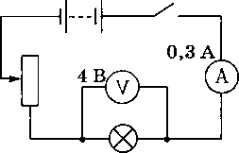По данным рисунка **346** определите энергию, потребляе­мую лампой в течение 10 с. Как будет изменяться потребляемая лампой энергия, если ползунок реостата переместить вверх; вниз?

Рис. 346

1. При изготовлении фо­тографического снимка ученица включила электрическую лампу на 3 с в сеть напряжением 220 В.

Сколько энергии израсходовано при этом, если сила тока в лампе равна 5 А?

1. Какое количество теплоты выделится за 25 мин в обмотке электродвигателя, если ее активное сопротив­ление равно 125 Ом, а сила тока, протекающего в ней, равна 1,2 А?
2. Сила тока в паяльнике 4,6 А при напряжении 220 В. Определите мощность тока в паяльнике.
3. Определите мощность тока в электрической лампе, если при напряжении 3 В сила тока в ней 100 мА.
4. При переменном напряжении 400 В сила тока в электродвигателе 92 А. Определите мощность тока в обмотках электродвигателя.

ских ламп мощность электрического тока больше: у той, которая рассчитана на напряжение 24 В и силу тока 0,7 А, или той, которая рассчитана на напряжение 120 В и силу тока 0,2 А?

50 Ом 10 Ом

*R1 R2*

**Рис. 347**

1. Одинакова ли мощность то­ка в проводниках (рис. 347)?
2. На баллоне первой лампы написано 120 В; 100 Вт, а на баллоне второй — 220 В; 100 Вт. Лампы вклю­чены в сеть с напряжением, на кото­рое они рассчитаны. У какой лампы сила тока больше; во сколько раз?
3. У какой из двух электриче­
4. Определите мощность тока в электрической лампе, включенной в сеть напряжением 220 В, если из­вестно, что сопротивление нити накала лампы 484 Ом.
5. Сопротивление нагревательного элемента элек­трического чайника 24 Ом. Найдите мощность тока, пи­тающего чайник при напряжении 120 В.
6. Сопротивление электрического паяльника 440 Ом. Напряжение, при котором он работает, 220 В. Опре­делите мощность тока, потребляемого паяльником.

**1410°.** Две электрические лампы мощностью 100 и 25 Вт включены параллельно в сеть напряжением 220 В, на ко­торое они рассчитаны. В спирали какой лампы сила то­ка больше; во сколько раз?

1. 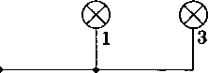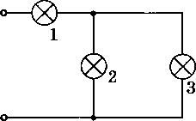Три лампы одинаковой мощности, рассчитан­напряжение, включены в цепь, как 348. Одинаков ли будет накал ни­тей и ламп, если цепь замкнуть?

ные на одно и то же показано на рисунке

Рис. 348

Рис. 349

1. Три лампы одинаковой мощности, рассчитанные на одно и то же напряжение, включены в цепь так, как показано на рисун­ке 349. Одинаковым ли будет на­кал нитей ламп, если цепь замк­нуть?
2. При напряжении 120 В в электрической лампе в течение 0,5 мин израсходовано 900 Дж энергии. Определите, чему равна сила тока в лампе.
3. Электродвигатель мощ­ностью 100 Вт работает при посто­янном напряжении 6 В. Определи­те силу тока в электродвигателе.
4. Мощность карманного радиоприемника равна 0,6 Вт. Оп­ределите силу тока, потребляемую радиоприемником, ес­ли источником питания служат 4 батарейки напряжени­ем 1,5 В каждая, соединенные последовательно.
5. Мощность электродвигателя 3 кВт, сила тока 12 А. Определите напряжение на зажимах электродвига­теля.
6. При некоторой скорости мощность велосипед­ного генератора электрического тока равна 2,7 Вт. Опре­делите напряжение, если сила тока в цепи осветительной фары равна 0,3 А.
7. Электрическая плитка при силе тока 5 А за 30 мин потребляет 1080 кДж энергии. Рассчитайте сопро­тивление плитки.

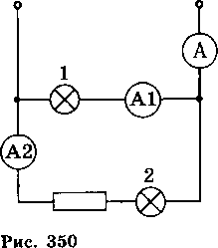1419*. В сеть напряжением 120 В параллельно включены две лампы: *1 —* мощностью 300 Вт, рассчитан­ная на напряжение 120 В, и *2,* по­следовательно соединенная с резис­тором,— на 12 В (рис. 350). Опре­делите показания амперметров *А1* и А и сопротивление резистора, ес­ли амперметр *А2* показывает силу тока 2 А.

1. По данным из условия задачи 1419 определите мощность лампы 2, а также мощность всей цепи.
2. На баллоне электрической лампы написано 100 Вт; 120 В. Определите, какими будут сила тока и со­противление, если ее включить в сеть с напряжением, на которое она рассчитана.
3. Определите сопротивление работающей элект­рической лампы, на баллоне которой написано 100 Вт; 220 В.
4. На баллоне одной электрической лампы напи­сано 220 В; 25 Вт, а на баллоне другой — 220 В; 200 Вт. Определите, сопротивление какой лампы больше и во сколько раз?
5. У какой лампы сопротивление нити накала больше: мощностью 50 Вт или 100 Вт, если они рассчи­таны на одинаковое напряжение?
6. Две электрические лампы имеют одинаковые мощности. Одна из них рассчитана на напряжение 110 В, а другая — на напряжение 220 В. Какая из ламп имеет большее сопротивление; во сколько раз?
7. Вычислите значения электрических величин (рис. 351): 1. Л = 0,68 A, *R} — ? Рг* — ? 2. Я2=480 Ом, Z2 *? ^2* ? 3. Р3 = 40 Вт, /3 ? Р3 ?

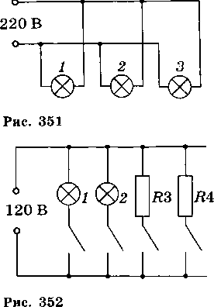**1427.** На рисунке 352 изоб­ражена схема включения в сеть электрического тока напряже­нием 120 В двух электричес­ких лампах *1* и *2,* паяльника (7?3) и электрической плитки *(R4).* Начертите схему, а затем вычис­лите значения силы тока, со­противления и энергии, потреб­ляемой каждую секунду этими приборами, если мощность лам­пы *1* равна 60 Вт, сила тока в лампе *2* равна 0,625 А, сопро­тивление паяльника _R3=120Om, а мощность электрической плит­ки Р4 = 600 Вт.

**1428.** Определите расход энергии в электрической лампе при напряжении 127 В и силе тока 0,5 А за 8 ч.

1. Определите расход энергии электрической лам­пой мощностью 150 Вт за 800 ч (средняя продолжитель­ность службы ламп).
2. Сколько энергии израсходует электрическая лампа мощностью 50 Вт за месяц (30 дней), если она го­рит 8 ч в сутки?
3. Источник электрического тока, установленный на велосипеде, вырабатывает ток для двух ламп. Сила то­ка в каждой лампе 0,28 А при напряжении 6 В. Опреде­лите мощность генератора и работу тока за 2 ч.
4. Мастерскую ежедневно освещают по 7 ч в сут­ки 10 ламп мощностью 0,15 кВт каждая и 76 ламп мощ­ностью 75 Вт. Вычислите энергию, расходуемую за месяц (24 рабочих дня) на освещение мастерской.
5. При сепарировании молока на каждые 1000 л расходуется 1,5 кВт ч электроэнергии. Сколько потре­буется времени для обработки 1000 л молока, если мощ­ность двигателя, вращающего сепаратор, 0,25 кВт?
6. Тэн электрического полотенцесушителя работа­ет при напряжении 220 В, потребляя мощность 300 Вт. Определите: а) силу потребляемого тока; б) сопротивле­ние; в) расход электрической энергии за 30 мин; г) сто­имость энергии, израсходованной полотенцесушителем за это время (при тарифе *Т* р. за 1 кВт • ч).
7. Определите стоимость израсходованной энергии при пользовании телевизором в течение 2 ч. Мощность телевизора равна 100 Вт, а стоимость 1 кВт • ч равна *Т* р.
8. Рассчитайте стоимость израсходованной энер­гии при тарифе *Т* р. за 1 кВт • ч при горении электриче­ской лампы мощностью 100 Вт, если лампа горит по 8 ч в сутки в течение месяца (30 дней).
9. Рассчитайте стоимость электроэнергии при та­рифе *Т* р. за 1 кВт • ч, потребляемой электрическим утю­гом за 4 ч работы, если он включен в сеть напряжением 220 В при силе тока 5 А.
10. Семья за пользование электроэнергией в своей квартире при тарифе *Т* р. за 1 кВт • ч в месяц заплатила *С* р. Определите среднюю потребляемую мощность.
11. На зажимах дуги сварочной электрической ма­шины поддерживается напряжение 60 В. Сопротивление дуги 0,4 Ом. Рассчитайте стоимость энергии, расходуе­мой при сварке, если сварка продолжалась 4 ч. Стои­мость энергии *Т* р. за 1 кВт ч.
12. Башенный кран равномерно поднимает груз массой 0,6 т со скоростью 20 м/мин. Мощность, разви­ваемая двигателем, равна 7,22 кВт. Определите КПД крана.

56.

ТЕПЛОВОЕ ДЕЙСТВИЕ ТОКА

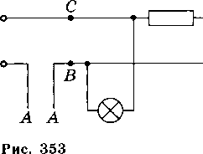

ли при этом накал и

**1441°.** Что произойдет, если концы проводников *А* (рис. 353) соединить между собой? Почему нельзя после этого соединить точки *В* и *С* цепи?

1. Почему в плавких пре­дохранителях не применяют про­волоку из тугоплавких металлов?
2. Спираль электричес­кой плитки при ремонте чуть-чуть укоротили. Изменится мощность плитки, если ее включить в сеть электрическо­го тока? Если не изменится, то почему?
3. От батарейки карманного фонаря к одной из двух одинаковых лампочек мальчик подвел железные провода, а к другой — медные. У какой лампочки будет ярче светиться нить накала, если длина и площадь попе­речного сечения проводов одинаковые?
4. В цепь последовательно включены два провод­ника. В первом из них выделяется в 2 раза большее ко­личество теплоты, чем за то же самое время во втором. На каком проводнике напряжение больше и во сколько раз? У какого из проводников сопротивление больше и во сколько раз?

**1446°.** Две лампы на 220 В; 110 Вт и 220 В; 25 Вт, а также рубильник соединены последовательно и подклю­чены в сеть напряжением 220 В. Одинаковым ли будет накал нитей у этих ламп, если на них подать ток, замк­нув рубильник? Начертите схему и ответ объясните.

1. Почему вместо перегоревшей пробки предохра­нителя в патрон нельзя вставлять какой-нибудь металли­ческий предмет, например гвоздь, пучки проволок?
2. Почему провода, подводящие ток к электриче­ской плитке, не разогреваются так сильно, как спираль в плитке?
3. Какое количество теплоты выделяет за 5 с кон­стантановый проводник с 7? = 25 Ом, если сила тока в це­пи 2 А?
4. Какое количество теплоты выделит за 10 мин проволочная спираль с *R* =15 Ом, если сила тока в це­пи 2 А?
5. Проволочная спираль, сопротивление которой в нагретом состоянии равно 55 Ом, включена в сеть напря­жением 127 В. Какое количество теплоты выделяет эта спираль за 1 мин; за 0,5 ч?
6. Сила тока в электросварочном аппарате в мо­мент сварки равна 7500 А при напряжении 3 В. Свари­ваемые стальные листы при этом имеют сопротивление 0,0004 Ом. Какое количество теплоты выделяется при сварке за 2 мин?
7. Какое количество теплоты выделится за 10 с в ни­ти накала электрической лампы сопротивлением 25 Ом, если сила тока в ней 0,2 А; за 10 мин; за 0,5 ч; за 2 ч?
8. Какое количество теплоты выделится в нити на­кала электрической лампы за 20 с, если при напряжении 5 В сила тока в ней 0,2 А; за 1 мин; за 0,5 ч; за 5 ч?
9. 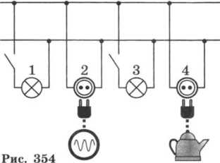На баллоне одной электрической лампы напи­сано 100 Вт; 220 В, а другой — 60 Вт; 127 В. Какое ко­личество теплоты выделяет каждая лампа ежесекундно, будучи включенной в сеть напряжением, на которое она рассчитана? Сравните силу тока в лампах.

**1456.** Напряжение в се­ти 220 В. Вычислите для каждого прибора (рис. 354) значения силы тока, сопро­тивления прибора, мощнос­ти, потребляемой прибо­ром, и количества теплоты, выделяемой за единицу времени, для следующих случаев:

1. Р,= **100 Вт,** Zj — ?/?! — ? Qj — ?
2. Z2=3 A, *P2 — ? R2* — ? Q2 — ?
3. Я3 = 440 Ом, P3 — ? I3 — ? *Q3 — ?*
4. Q4=400 Дж, P4 — ? I4 — ? Я4 — ?

**1457.** Электрический чайник включен в сеть напря­жением 220 **В.** Определите, какое количество теплоты выделяется в чайнике за каждую секунду, если сопротив­ление нагревательного элемента чайника равно 38,7 Ом; определите мощность тока, потребляемого чайником.

57.

**ЭЛЕКТРОМАГНИТНЫЕ ЯВЛЕНИЯ**

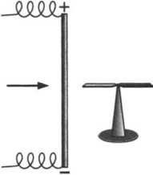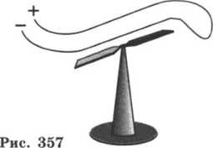

®1

Рис. 355

Рис. 356

**1458°.** Что произойдет с маг­нитной стрелкой, если цепь за­мкнуть (рис. 355)? Ответ обос­нуйте.

**1459°.** Изменится ли пове­дение магнитной стрелки (см. условие предыдущей задачи), если направление тока в цепи изменить? Ответ обоснуйте.

**1460°.** Останется ли в покое магнитная стрелка, если к ней приблизить проводник с током (рис. 356)? Ответ обоснуйте.

**1461°.** Можно ли, исполь­зуя компас, определить, идет ли по проводнику постоянный ток? Ответ объясните.

**1462°.** Будет ли отклонять­ся магнитная стрелка, если про­вод, по которому идет ток, со­гнут вдвое, как показано на ри­сунке 357?

**1463°.** На тонких проволоках подвешена катушка (рис. 358). Если по катушке пропустить ток, то она притягивается к магниту. В чем причина этого явления?

**1464°.** На тонких проволо­ках подвешены две катушки (рис. 359). Почему они притя­гиваются (или отталкиваются), если по ним пропускать элект­рический ток?

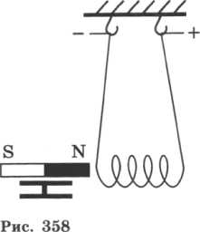**1465.** Изготовляя само­дельный электромагнит, мож­но ли неизолированный про­вод наматывать на железный сердечник?

**1466°.** Почему магнитное действие катушки, по которой идет ток, усиливается, когда в нее вводят железный сердеч­ник?

**1467.** При работе электро­магнитного подъемного крана часть груза не оторвалась от по­люсов электромагнита при вы­ключении тока. Крановщик пропустил через обмотку слабый ток обратного направления, и груз отпал. Объясните почему.

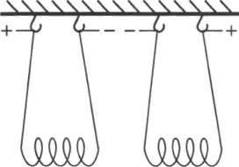**1468.** На рисунке 360 изо­бражена схема автоматическо­го электромагнитного предо­хранителя. Стрелкой показано направление тока. Буквами обозначено: *М —* электромаг­нит; *Я —* якорь; *П —* пружи­ны; *Р —* рычаг. Рассмотрите рисунок. Объясните дейст­вие такого электромагнитного выключателя.

Рис. 359

**1469.** К каким зажимам электромагнитного реле *Р* (рис. 361) следует подключать цепь с током малой силы, а к каким — рабочую цепь?

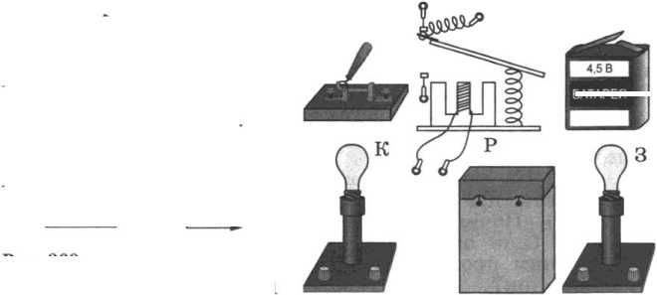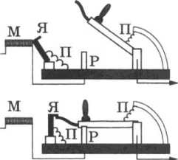**1470°.** Нарисуйте, как должны быть выполнены со­единения приборов (рис. 361), чтобы при замыкании ру­бильника загоралась красная лампа *К,* а при нии — зеленая 3.

размыка-

Рис. 361

: АТАР Я

Рис. 360

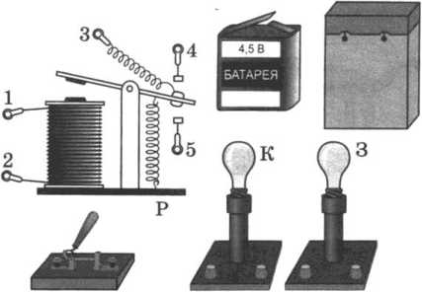**1471°.** Нарисуйте, как надо выполнить соединения, чтобы при замыкании рубильника загоралась красная лампа *К* (рис. 362), а при размыкании — зеленая *3.*

Рис. 362

1. Почему два гвоздя, притянувшиеся к магниту, расходятся противоположными свободными концами?
2. Какой полюс появится у заостренного конца железного гвоздя, если к его шляпке приблизить южный полюс стального магнита?
3. Если магнит дугообразный, то гвоздь одним концом притягивается к одному полюсу, а другим — к другому. Почему?
4. К одному из полюсов магнитной стрелки уче­ница приблизила иголку. Полюс стрелки притянулся к иголке. Может ли это служить доказательством того, что игла была намагничена?
5. Почему корпус компаса делают из меди, алюми­ния, пластмассы и других материалов, но не из железа?

**1477°.** Перед вами два совер­шенно одинаковых стальных стержня. Один из них намагни­чен. Как определить, какой стер­жень намагничен, не имея в сво­ем распоряжении никаких вспо­могательных средств?

**1478.** Начертите (приблизи­тельно) расположение нескольких магнитных линий для двух маг­нитов, расположенных так, как показано на рисунке 363.

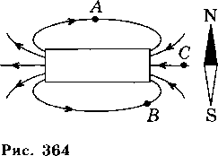**1479°.** Покажите, как распо­ложится магнитная стрелка, если ее поместить в точках *А, В, С* маг­нитного поля магнита (рис. 364).

a)|N Sj |N S

6)Fs n] Fn s

Рис. 363

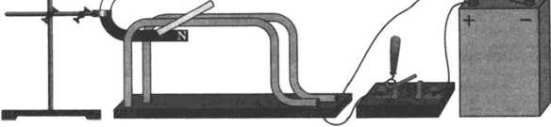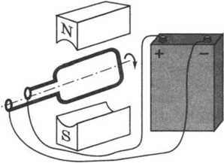**1480°.** Почему, если замкнуть цепь (рис. 365), алюми­ниевый стержень *М* придет в движение (покатится)?

S *м*

Рис. 365

**1481°.** Рамка с током, помещенная в магнитное по­ле, поворачивается в направ­лении, показанном стрелка­ми (рис. 366). Укажите два способа, применяя которые можно изменить направле­ние поворота рамки на про­тивоположное.

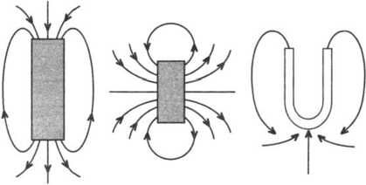**1482.** Опишите все пре­вращения и переходы энер­гии, которые происходят при

**Рис. 367**

Рис. 366 замыкании цепи тока в опыт­

ной установке (см. рис. 365).

1483*. Укажите полюсы магнитов (рис. 367), учиты­вая, что магнитные линии выходят из северного полюса магнита и входят в южный его полюс.

СВЕТОВЫЕ ЯВЛЕНИЯ

ИСТОЧНИКИ СВЕТА. СВОЙСТВА СВЕТА

58.

1. В тетради начертите таблицу. В ней распреде­лите тела, являющиеся естественными или искусствен­ными источниками света: Солнце, свеча, экран телевизо­ра, звезды, гнилушки, лампы дневного света, молния, га­зовая горелка, полярные сияния, экран дисплея.

|  |  |
| --- | --- |
| Источники света | |
| естественные | искусственные |
|  |  |

1. Какой источник света позволяет вам читать эти строки: естественный или искусственный? Назовите этот источник света.
2. Назовите источники света, которыми вам дове­лось когда-либо пользоваться при чтении.
3. В чем различие между излучением, создавае­мым радиатором центрального отопления, и излучением горящей свечи?
4. Что общего и в чем различие между излучени­ем, создаваемым чайником с кипятком, и излучением, создаваемым электрической лампой; излучением, созда­ваемым нагретым утюгом, и излучением, создаваемым пламенем костра?
5. Зачем водители в темное время суток при встрече машин переключают фары с дальнего света на ближний?
6. Какие превращения энергии происходят при свечении лампы карманного фонаря?
7. Какие превращения энергии происходят при горении свечи?
8. Свет излучают раскаленный металл, экран те­левизора, молния, экран на дисплее компьютера, пламя горящей древесины, электрическая лампа накаливания, жучки-светлячки. Укажите, какие из этих источниковсвета относятся к тепловым, а какие — к холодным (лю­минесцентным) источникам света.
9. Каким действием света вызывается образование хлорофилла в листьях растений, загар тела человека и потемнение фотопленки?
10. Приведите пример химического действия света на физическое тело.
11. Приведите пример, показывающий, что тела, на которые падает свет, нагреваются.
12. Назовите известные вам действия света на фи­зические тела.

59.

РАСПРОСТРАНЕНИЕ СВЕТА

1. В какой материальной среде свет распространя­ется с наибольшей в природе скоростью?
2. Чтобы проверить прямолинейность отструган­ной рейки, смотрят вдоль ее кромки. Какое свойство све­тового луча используется при этом?
3. У чертежных линеек верхние боковые грани скошены, и на них нанесена шкала. Какое значение это имеет при выполнении измерений?
4. Если глаз наблюдателя относительно непро­зрачного экрана *Э* расположен так, как показано на ри­сунке 368, то через отверстие в экране наблюдатель не может видеть источник света S. Чем это можно объяс­нить? (Сделайте чертеж.)
5. На рисунке **369** показано положение источника света S и четырех вертикально расположенных реек. Пе­речертив рисунок в тетрадь, покажите, где на стене (АВ) образуются узкие светлые полосы.
6. Глаз наблюдателя находится перед щелью в точке *А* (рис. 370). Сделав схематический рисунок, пока­жите на нем, какую часть дерева видит наблюдатель; в какой точке (AJ перед щелью наблюдатель мог бы видеть все дерево целиком.

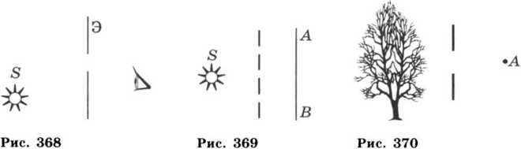

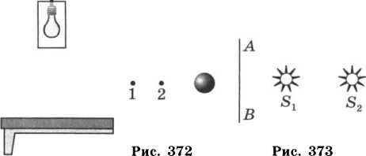

1. Над столом висит светильник (рис. 371). Как найти диаметр светлого пятна на столе под лампой? (Сде­лайте в тетради чертеж.)
2. Почему учащиеся в классных комнатах долж­ны сидеть так, чтобы окна были слева?
3. В какой точке *— 1* или *2 —* следует поместить лампу, чтобы получить на экране *АВ* (рис. 372) тень от шара больших размеров?
4. Перечертив рисунок 373 в тетрадь, покажите на нем области тени и полутени, образуемые за непро­зрачным предметом АВ, который освещается двумя ис­точниками света Si и S2.
5. Сделайте чертеж (рис. 374) и изобразите на нем тени и полутени от мяча, освещенного двумя источника­ми света Si и S2.
6. Почему в комнате, освещаемой одной лампой, получаются довольно резкие тени от предметов, а в ком­нате, где источником освещения служит люстра, такие тени не наблюдаются?
7. На рисунке 375 показано положение точечных источников света и *S2* и предмета АВ относительно эк­рана *Э.* Сделав рисунок в тетради, покажите и объясни­те, почему на экране не образуется тень от предмета; что будем видеть на экране, если предмет поместить на мес­то, обозначенное на рисунке штриховой линией.

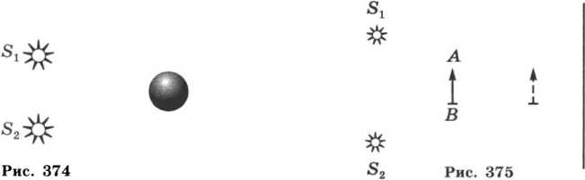

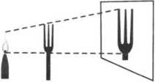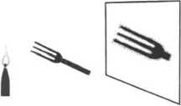

**Рис. 376**

**1510°.** Если вилку расположить вертикально парал­лельно пламени свечи (рис. 376), то тень от зубьев вос­производит на экране их четкое очертание. Если вилку повернуть на 90°, т. е. расположить перпендикулярно пламени свечи, то тень на экране получается размытой и зубьев не видно. Почему?

**1511°.** С помощью маленького отверстия, сделанного в листе бумаги, девочка получала на белом экране изобра­жения источников света: окна комнаты, пламени свечи и нити накала лампы. Как зависят размеры таких изобра­жений от расстояния между отверстием и экраном?

**1512.** Укажите те области (рис. 377), в которых на­блюдается полное затмение Солнца, частное затмение (только часть диска Солнца закрыта Луной), где затме­ние Солнца не наблюдается.

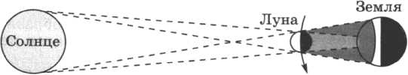

Рис. 377

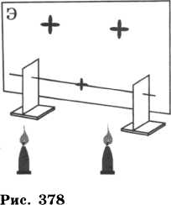

**1513.** На рисунке 378 показаны два источника света

и тени от картонного пропеллера, укрепленного на тон­кой спице, плоскость которого перпендикулярна экрану Э. Если пропеллер вращать, то тень, что слева, вращается по направлению движения часовой стрелки. В каком на­правлении будет вращаться правая тень?

**1514*.** Один из дней в Санкт-Пе­

тербурге, Москве и Тбилиси выдался солнечным, а) В каком из этих горо­дов тени от штанг футбольных ворот на стадионах в полдень были наиболь­шими; наименьшими? б) Какова дли­на теней от перекладин футбольных ворот была в 17 ч на стадионах Киева, если и в Киеве день был солнечным?

**1515.** Тень от низко летящего вдоль дороги самолета покрывает до­рогу на 2/3 ее ширины. Каков размах крыльев самолета, если ширина доро­ги равна 18,6 м?

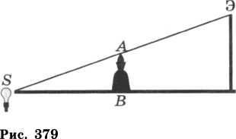

**1516.** Лампа *S,* располо­женная у края стола, и шах­матная фигура *АВ* высотой 10 см находятся на прямой, перпендикулярной к плоско­сти экрана *Э* (рис. 379). На каком расстоянии от лам­пы отстоит экран, если на нем высота тени от фигуры

равна 18 см, a *SB* = 60 см?

1. **В** солнечный день длина тени на земле от елочки высотой 1,8 м равна 90 см,

а от березы — 10 м. Какова высота березы?

1. В солнечный день высота тени от

отвесно поставленной метровой линейки равна 50 см, а от дерева — 6 м. Какова вы­сота дерева?

1. В солнечный день длина тени на земле от дома равна 30 м, а от отвесно постав­ленной палки высотой 1,5 м длина тени рав­на 2 м. Какова высота дома?
2. Измерения показали, что длина тени от предмета равна его высоте. Какова высота Солнца над горизонтом?

**l'l)** *'2}*

V —

~~277277~~

**Рис. 380**

**1521.** Перечертив рисунок 380 в тетрадь, определите

протяженности теней от мяча, который перед падением на пол находился в положениях *1* и 2. Зависит ли про­

тяженность тени от взаимного расположения источника, предмета и экрана?

60.

ОТРАЖЕНИЕ СВЕТА

1. Почему тени даже при одном источнике света никогда не бывают совершенно темными?
2. Почему в комнате светло и тогда, когда прямые солнечные лучи в ее окна не попадают?
3. **В** ясный солнечный зимний день деревья дают на снегу четкие тени, а в пасмурный день теней нет. По­чему?
4. Почему одни обои кажутся светлыми, а другие при том же освещении более темными?
5. Почему фотограф при наличии «белых» обла­ков делает меньшую выдержку, чем при совершенно яс­ном небе?
6. Для чего при съемках внутри зданий фотогра­фы применяют белые экраны?
7. Почему пучки света автомобильных фар видны в тумане; в пыльном воздухе?
8. Почему лица спортсмена-фехтовальщика, смот­рящего через частую сетку, мы не видим, а фехтоваль­щик все предметы через сетку видит хорошо?
9. Сквозь чистое стекло, смоченное водой, мы хо­рошо видим предметы. Почему же резко падает види­мость, если подышать на стекло?
10. Являетесь ли вы сейчас источником света? Ка­кого?
11. Каким источником света является сейчас эта книга?

—61.

1. Для чего стекло для изготовления зеркал шли­фуется и полируется с особой тщательностью?
2. Какое получается отражение от киноэкрана: направленное или рассеянное?
3. **В** каком случае угол падения светового луча на зеркало меньше (рис. 381)?

30° 507 \/

7 /’7 7///7 2 7 2 2 2 /27/2/2227

**Рис. 381 а) б)**

1. Угол падения луча равен 60°. Каков угол отра­жения луча?
2. Угол падения луча равен 25°. Чему равен угол между падающим и отраженным лучами?
3. Угол между падающим и отраженным лучами составляет 50°. Под каким углом к зеркалу падает свет?
4. При каком угле падения падающий и отражен­ный лучи составляют между собой прямой угол; угол 60°; угол 30°; угол 120°?
5. Угол между зеркалом и падающим на него лу­чом составляет 30° (см. рис. 381, *а).* Чему равен угол отражения луча? Чему равен угол падения луча (см. рис. 381, б)?
6. 2/3 угла между падающим и отраженным лу­чами составляют 80°. Чему равен угол падения луча?
7. При каком угле падения луча на зеркало пада­ющий и отраженный лучи совпадают?

a)

б)

**Рис. 383**

**Рис. 382**

1. Перечертив рисунок 382, а и б в тетрадь и ис­пользуя транспортир, покажите дальнейший ход лучей.

**1544.** На рисунке 383 дано направление солнечных лучей, падающих на волнистую поверхность воды пруда. Покажите примерный ход отраженных от воды лучей.

**1545.** На одно из двух зеркал, расположенных под прямым углом друг к другу, падают лучи *1* и *2* (рис. 384). Перечертив рисунок в тетрадь, постройте дальнейший ход этих лучей.

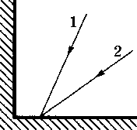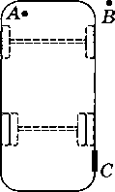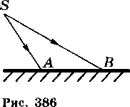

Рис. 384

Рис. 385

**1546.** Как должно быть расположено плоское зерка­

ло, помещенное в точке В, чтобы водитель автобуса из точки *А* видел входную дверь *С* (рис. 385)? (Ответ дайте

с помощью чертежа.)

**1547.** На плоское зеркало падает световой пучок *ASB* (рис. 386). Постройте отраженный световой пучок.

**1548.** Постройте изо­бражение светящейся точки 8 (рис. 387) в пло­ском зеркале *MN.*

**1549.** Постройте изо­бражение светящейся точки 8 в плоском зер­кале *MN* (рис. 388).

*77777777*

*М N*

Рис. 388

**Рис. 387**

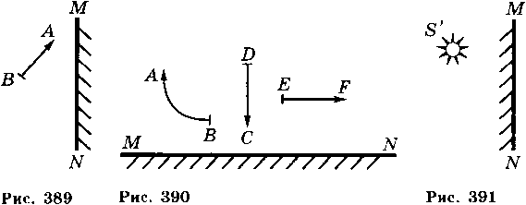

1. Постройте изображение предмета *АВ* в плоском зеркале *MN* (рис. 389). Какое это будет изображение? Почему?
2. Постройте мнимые изображения предметов в плоском зеркале *MN* (рис. 390).
3. Куда переместятся изображения предметов (см. рис. 390), если зеркало *MN* передвинуть: а) вправо; вле­во; б) вверх; вниз?
4. **В** плоском зеркале вы видите мнимое изобра­жение глаз своего товарища, смотрящего на вас. Видит ли он в зеркале изображение ваших глаз?
5. В плоском зеркале *MN* (рис. 391) глаз видит мнимое изображение *S'* светящейся точки *S.* Построени­ем определите положение светящейся точки и ход одно­го-двух лучей, образующих ее изображение в глазу.
6. **В** плоском зеркале мнимое изображение юного спортсмена с мячом имеет вид, показанный на рисун­ке 392. В какой руке спортсмен держит мяч?
7. Девочка стоит в полутора метрах от плоского зеркала. На каком расстоянии от себя она видит в нем свое изображение?
8. Девочка стоит перед плоским зеркалом. Как из­менится расстояние между ней и ее изображением в зер­кале, если она отступит от зеркала на 1 м?
9. Девочка приближается к плоскому зеркалу со скоростью 0,25 м/с. С какой скоростью она сближается со своим изображением?

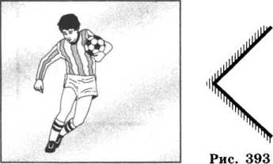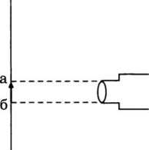

1. Против двух зеркал (рис. 393) находится не­прозрачный экран с вырезанным в нем отверстием *аб* в виде стрелки, на которое падает пучок параллельных лу­чей света. Постройте дальнейший ход этих лучей и опре­делите положение изображения стрелки на экране.

62.

ПРЕЛОМЛЕНИЕ СВЕТА

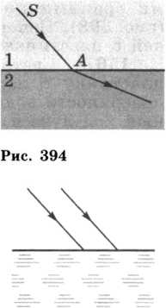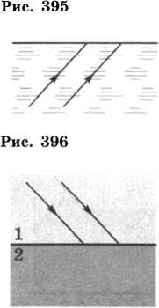

1. У прозрачных линеек из пластмассы шкала нанесена на ниж­ней стороне линейки (просматривает­ся на просвет). Для чего так сделано?
2. На границе двух сред *1* и *2* (рис. 394) световой луч SA изменил свое направление. Начертите в тетра­ди угол падения и угол преломления луча.
3. Девочка видит Луну под уг­лом 30° над горизонтом. Если мыс­ленно провести прямую линию от глаза девочки в сторону видимого диска Луны, то можно ли утверж­дать, что Луна находится на этой прямой? Объясните почему.
4. Узкий параллельный свето­вой пучок (рис. 395) падает на глад­кую поверхность воды, как показано на рисунке. Начертите в тетради дальнейший ход отраженного света и примерный ход преломленного света.
5. Узкий световой пучок (рис. 396) направлен к гладкой поверхнос­ти воды, как показано на рисунке. Начертите в тетради примерный ход пучка света, вышедшего в воздух, и постройте отраженный от поверхнос­ти воды пучок света.
6. Даны две среды (7 и *2) из* кварца и каменной соли (рис. 397). На границе их раздела угол падения луча равен углу преломления. Начер­тите в тетради дальнейший ход узко­го пучка света, направленного к гра­нице раздела этих сред.

Рис. 397

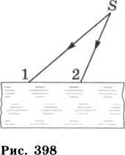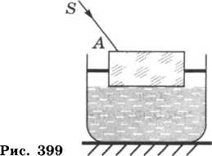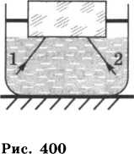

1566*. Сквозь стеклянную пластинку с параллельны­ми гранями проходят два расходящихся луча *1* и *2* (рис. 398). Начертите в тетради примерный ход этих лу­чей в пластинке и по выходу из нее.

1567*. Световой луч *SA* (рис. 399) проходит сквозь пластинку с параллельными гранями, укрепленную на поверхности воды в сосуде. Начертите в тетради пример­ный ход луча в пластинке и в воде.

1568*. Лучи *1* и *2* (рис. 400) идут из воды, находя­щейся в сосуде, и проходят сквозь стеклянную пластин­ку с параллельными гранями, укрепленную на поверхно­сти воды. Начертите в тетради примерный ход этих лу­чей в стекле и в воздухе.

1569*. На дне сосуда с водой лежит плоское зеркало (рис. 401). Начертите в тетради примерный ход светово­го луча *SA* и укажите на экране *Э* точку, в которую по­падает луч, вышедший из воды.

1570*. В сосуде с водой находится полый тонкостен­ный прозрачный коробок (рис. 402). Начертите в тетради примерный ход светового луча *SA,* проходящего сквозь коробок ко дну сосуда.

1571*. Рыбка в озере находится в точке S (рис. 403). В каком примерно направлении видит изображение рыб­ки в воде мальчик, глаз которого расположен в точке *А?*

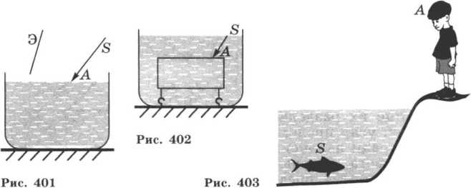

1572*. Почему, оценивая на глаз глубину любого водоема, мы всегда ошибаемся: глубина водоема кажется нам меньшей, чем в действительности?

1573*. Положение всплывающего пузырька воздуха S и глаза наблюда­теля относительно поверхности воды в сосуде показано на рисунке 404. Вы­брав два луча, начертите их пример­ный ход и укажите положение мнимо­го изображения пузырька, видимое глазом.

1574°. Почему мнимое изображение предмета (например, карандаша) при одном и том же освещении в воде полу­чается менее ярким, чем в зеркале?

1. Световой луч прошел сквозь стеклянный сосуд с водой, попадая на грань неперпендикулярно. Сколько раз он преломился?
2. Почему участки ткани, смо­ченные водой, кажутся нам более тем­ными, чем сухие участки?
3. Почему, когда мы смотрим сквозь ткань на свет, то ее участки, смоченные водой, кажутся нам светлее сухих участков?

1578. Не делая построений, объяс­ните, почему мы видим изображения предметов (например, камней), лежа­щих на дне водоема, слегка колеблю­щимися, если поверхность воды не­много волнистая.

1579°. Если глаз расположить над чашкой так, чтобы кусочек сахара в ней был не виден (рис. 405), и, не ме­няя положение глаза, налить в чашку воды, то в воде появится изображение кусочка сахара. Объясните почему.

1. Световой луч падает на тре­угольную стеклянную призму так, как показано на рисунке 406. Куда откло­нится луч, пройдя сквозь призму: к вершине призмы или к ее основанию?
2. 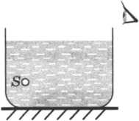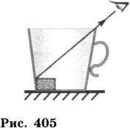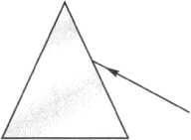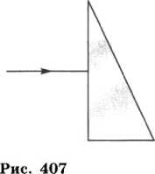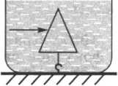Световой луч падает на стек­лянную треугольную призму (рис. 407). Начертите в тетради примерный ход этого луча в призме и по выходе из нее.

Рис. 404

Рис. 406

Рис. 408

1. Световой луч падает на полую призму, находя­щуюся в сосуде с водой (рис. 408). Пренебрегая толщи­ной граней стекла призмы, начертите в тетради пример­ный ход луча в призме и по выходе из нее.

ЛИНЗЫ

63.

1. На рисунке 409 изображены в разрезе линзы различной формы. Какие из этих линз собирающие и ка­кие рассеивающие? Какие из них имеют мнимый фокус?

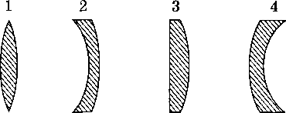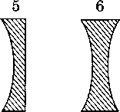

(Двояко- (Выпукло- (Плоско- (Вогнуто- выпуклая) вогнутая) выпуклая) выпуклая)

Рис. 409

(Плоско- (Двояко­вогнутая) вогнутая)

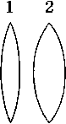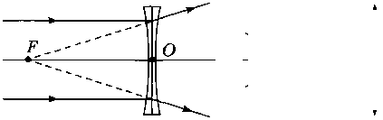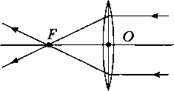

1584. Иногда линзу  
стеклом».

**Рис. 410**

Рис. 411

называют «зажи­гательным стеклом». К каким линзам, изображенным на рисунке 409, такое на­звание применить нельзя? Почему?

1585. Линзы (рис. 410) изготовлены из одинакового стекла. Какая из них имеет меньшее фокусное расстояние?

1. Как называются линзы, изображенные на ри­сунке 411? Какая из них имеет действительный фокус, а какая — мнимый? Одинаково ли у них фокусное рассто­яние?
2. Края линзы обрезали. Изменилось ли при этом ее фокусное расстояние?
3. Как, используя в качестве источника света Солнце, приблизительно определить фокусное расстояние собирающей линзы?
4. Какой вред в солнечный день *L*

могут причинить листьям растений Л

попавшие на них капли воды?

1. На рисунке 412 изображено *М N*

положение собирающей линзы *L* и ее .

оптической оси *MN.* Отметьте поло- Y

жения основных точек оси: оптичес- **Рис. 412** кого центра *О,* фокусных расстояний

*F* и двойных фокусных расстояний *2F* линзы, приняв Р=1,5 см. (Рисунок сделайте в тетради.)

1. Какой из трех лучей *2, 3* или *4,* изображенных на рисунке 413 штриховой линией, является продолже­нием светового луча *1* после преломления его в линзе *L1;* в линзе *L2?*

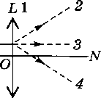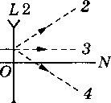

Рис. 413

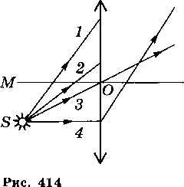

**1592.** Из точки 8 на линзу падают четыре луча (рис. 414). Начертите дальнейший ход лу­чей *1* и *2* после преломления в линзе.

**1593.** На рисунке 415 пока­зан ход двух лучей, падающих на тонкую линзу с фокусным расстоянием *F* из светящейся точки 8. Начертите дальнейший ход этих лучей и найдите поло­жение изображения (8') источ­ника света 8.

**1594.** На рисунке 416 пока-

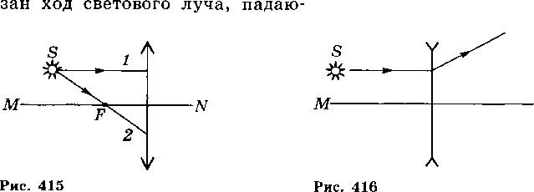

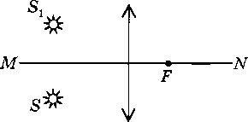**Рис. 417**

Рис. 418

щего на рассеивающую линзу. Выполнив необходимое по­строение, найдите положение главного фокуса линзы и положение изображения (S') светящейся точки S. Какое это изображение: действительное или мнимое?

**1595.** Относительно оптической оси *MN* линзы *L* то­чечный источник света S расположен так, как показано на рисунке 417, где *F —* фокусное расстояние линзы. По­стройте изображение этого источника; определите его по­ложение относительно линзы.

**1596.** Постройте изображения светящихся точек Sx и *S2 в* тонкой линзе с фокусным расстоянием *F,* располо­женных относительно линзы так, как показано на рисун­ке 418.

**1597.** На рисунке **419** схематически показаны **6** раз­личных положений светящейся точки S относительно линзы с фокусным расстоянием *F.* Найдите изображения светящейся точки в каждом случае. Обозначьте их бук­вой *S'.* Укажите, в каком случае изображение действи­тельное, а в каком — мнимое.

1. Постройте изображение предмета *АВ,* даваемое линзой с фокусным расстоянием *F, для* случаев *1—4 (рис.* 420). Охарактеризуйте каждое изображение.
2. Выполнив построение, найдите положение изо­бражения светящейся точки S в рассеивающей линзе *L* (рис. 421), где *F —* фокусное расстояние линзы.
3. Постройте изображение предмета *АВ,* даваемое линзами с фокусным расстоянием *F,* для случаев *1—6* (рис. 422). Охарактеризуйте каждое изображение.

**1601*.** На рисунке 423 показано положение лампы относительно рассеивающей линзы *L* и экрана *Э* (листа белой бумаги), а) Что мы увидим на экране? б) Как из­менится видимое ранее на экране, если линзу приподнять (сместить к лампе)?

**1602.** Где была расположена горящая свеча относи­тельно собирающей линзы, если ее изображение получи­лось уменьшенным? Каково это изображение: прямое или перевернутое, мнимое или действительное?

1—• -

*2F F*

*F 2F*

V

*2F F F 2F*

4 • *■

*2F F*

*F 2F*

**Рис. 420**

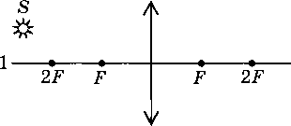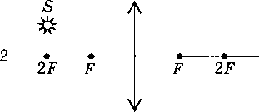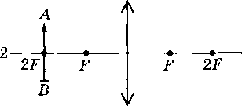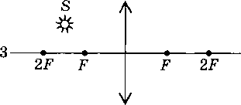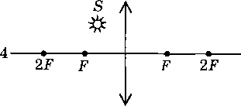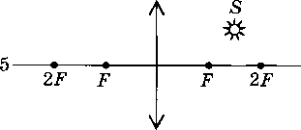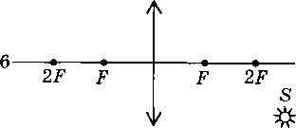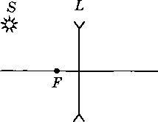

*2F*

*2F*

*2F*

*2F*

Рис. 422

*L>*

**Рис. 423**

1. **С** помощью линзы девочка по­лучала на экране увеличенное изображе­ние нити накала лампы. Каким было изображение: прямым или переверну­тым, мнимым или действительным?
2. При помощи линзы было полу­чено увеличенное перевернутое изображе­ние пламени свечи. Где находилась свеча относительно линзы?
3. При каком условии собирающая линза может дать изображение предмета, равное по размеру самому предмету?
4. При каком условии линза с фо- *F* = 8 см может дать изображение види- изображение:

кусным расстоянием прямое увеличенное мого в ней предмета? Каково будет вительное или мнимое?

**1607°.** Как нужно расположить

чтобы видеть в ней изображения букв этой строки ченными? Какими будут изображения букв: действитель­ными или мнимыми?

собирающую

дейст-

линзу, увели-

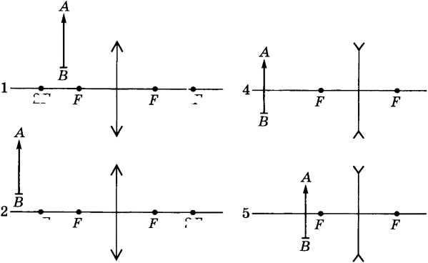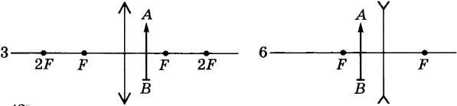

**1608°.** Какими будут изображения букв этой строки, если рассматривать их с помощью рассеивающей линзы: прямыми или перевернутыми; увеличенными или умень­шенными; мнимыми или действительными?

1. У какой линзы больше оптическая сила, если они сделаны из одинакового стекла (см. рис. 410)?
2. Одинаковую ли оптическую силу имеют линзы, описанные в задаче 1586?
3. Измерив на рисунке 411 фокусные расстояния линз, определите оптическую силу каждой из них.
4. Фокусные расстояния трех линз соответственно равны 1,25 м; 0,5 м; 0,04 м. Какова оптическая сила каждой линзы?
5. Фокусные расстояния трех линз соответственно равны 0,8 м; 250 см; 200 мм. Какова оптическая сила каждой линзы?
6. Оптическая сила линз у очков соответственно равна 1,25 дптр, 2 дптр и 4 дптр. Каковы фокусные рас­стояния таких линз?
7. У «сильных» микроскопов оптическая сила объективов равна 500 дптр, а у самых сильных — 800 дптр. Каковы фокусные расстояния у этих микроскопов?
8. В каком случае хрусталик глаза делается более выпуклым: если мы смотрим на близкие или далекие предметы?

**1617*.** Диаметр Солнца в 400 раз больше диаметра Луны. Почему же их видимые размеры почти одинаковы?

1. Какие линзы (собирающие или рассеивающие) в очках для близорукого глаза?
2. Вам дали очки. Как, не касаясь рукой линз оч­ков, определить, для близоруких или для дальнозорких глаз они предназначены?
3. Какой оптический прибор по своему устройст­ву наиболее похож на глаз человека?
4. Почему проекционный аппарат дает увеличен­ное изображение, а фотоаппарат — уменьшенное?
5. Зачем у диапозитивов, вставляемых в проекци­онный аппарат, предварительно определяют верх и низ кадра; его правую и левую сторону?
6. Зачем объективы у проекционных аппаратов и фотоаппаратов должны быть подвижными?
7. Склеив два часовых стекла, мальчик получил двояковыпуклую «воздушную» линзу. Собирающей или рассеивающей будет эта линза, если ее поместить на пу­ти лучей в сосуде с водой?
8. **.** Даны две собирающие линзы. Как их надо рас­положить, чтобы параллельные лучи, пройдя сквозь обе линзы, остались параллельными?
9. Перед собирающей линзой надо поместить го­рящую свечу так, чтобы расстояние между пламенем и действительным его изображением было наименьшим. Где должна стоять свеча по отношению к линзе?
10. **С** помощью линзы на экране получено четкое изображение свечи. Как изменится изображение, если по­менять местами свечу и экран?
11. **.** С помощью линзы на экране получено пере­вернутое изображение пламени свечи. Изменится ли про­тяженность этого изображения, если часть линзы засло­нить листом картона?
12. При каком условии изображение предмета в со­бирающей линзе получается мнимым? Можно ли видеть это изображение? Можно ли его сфотографировать? Мож­но ли получить это изображение на экране?
13. Лампа находится на очень большом расстоянии от собирающей линзы. Ее приближают к линзе до сопри­косновения с ней. Куда при этом будет перемещаться изображение лампы? Как будет меняться изображение?
14. **.** С помощью собирающей линзы можно полу­чить два действительных изображения источника света, помещая источник на расстоянии а затем на расстоя­нии г2 от фокуса линзы. У какой линзы расстояние меж­ду этими изображениями больше — у короткофокусной или у длиннофокусной?
15. Как на ощупь (в темноте) можно отличить со­бирающую линзу от рассеивающей?
16. **.** При каком условии собирающая стеклянная линза даст в воздухе расходящийся пучок лучей, идущих от предмета?
17. Собирающую стеклянную линзу мальчик по­грузил в воду. Изменилась ли при этом оптическая сила линзы?
18. Когда оптическая сила глаза больше: при рас­смотрении удаленных или близких предметов?
19. **.** Перед вами одинаковые по виду и размеру оч­ки. На одном рецепте к ним написано + 1,5Д, а на дру­гом Н ЗД. Как, используя излучение лампы, отобрать

очки, соответствующие рецепту + 1,5Д? У каких очков масса стекол больше?

1. В чем состоит сходство глаза с фотоаппаратом? В чем различие между ними?
2. Если читать книгу, держа ее очень близко или очень далеко от глаз, глаза быстро утомляются. Почему?
3. Сидящие рядом дальнозоркий и близорукий зрители пользуются одинаковыми театральными бинок­лями. У какого зрителя трубка бинокля выдвинута больше?

IX.

СТРОЕНИЕ АТОМА

И АТОМНОГО ЯДРА

**СТРОЕНИЕ АТОМА.**

**СОСТАВ ЯДРА АТОМА.**

64.

ИЗОТОПЫ

1. Во сколько раз размеры атома превышают раз­меры ядра (~10“15 м)?
2. Сколько электронов содержат атомы алюми­ния, меди, железа, серебра?
3. Чему равны заряды ядер атомов азота, золота, кобальта, германия?
4. Излучает или поглощает энергию атом при пе­реходе из основного состояния в возбужденное?
5. Почему при протекании электрического тока вольфрамовая нить лампы накаливания излучает свет?
6. На сколько уменьшилась энергия атома, если при переходе из одного энергетического состояния в дру­гое атом излучил свет длиной волны 6,56 • 10“7 м?
7. Почему при удалении из атома части электро­нов образовавшийся ион приобретает положительный заряд?
8. Чему равны заряд однократно ионизованного атома гелия и заряд ядра атома гелия?
9. Сколько электронов потерял атом азота, пре­вратившись в ион с зарядом 3,2 10“19 Кл?
10. Может ли ион иметь отрицательный заряд?
11. Для ионизации атома кислорода необходима энергия около 14 эВ. Излучение какой частоты может вызвать ионизацию?
12. Почему фотоэффект легко обнаруживается на щелочных металлах, например на цезии?
13. Во сколько раз масса покоя протона больше массы покоя электрона?
14. Ядром какого элемента является протон?
15. Сколько процентов составляет разность в мас­сах покоя протона и нейтрона по отношению к массе по­коя протона?
16. Сколько нуклонов содержат ядра лития |Li, ме­ди 29CU, серебра ^fAg, свинца 2£fPb?
17. Определите нуклонный состав ядер гелия ^Не, кислорода ^О, селена ^Se, ртути 2£gHg, радия 2ffRa, ура­на 2^и.
18. Доля каких нуклонов в ядрах элементов возра­стает с увеличением зарядового числа?
19. Назовите химический элемент, в атомном ядре которого содержатся нуклоны: а) 7р+7п; б) 18/> + 22п; в) ЗЗр + 42/i; г) 84р + 126п.
20. Определите нуклонный состав изотопов водоро­да: протия }Н, дейтерия fH, трития ^Н. Ионы какого из этих изотопов медленнее продвигаются к катоду при элек­тролизе воды?
21. Атомная масса хлора равна 35,5 а.е.м. Хлор имеет два изотопа: ^С! и iJCl. Определите их процентное содержание.
22. Являются ли ядра с индексами fg и 20 ядрами изотопов одного и того же элемента?

65.

РАДИОАКТИВНЫЙ РАСПАД

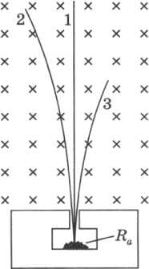

ного излучения определяется только количеством урана и не зависит от того, в какие соединения он входит?

**1663.** Какая доля радиоактивных ядер элемента рас­падается за время, равное периоду полураспада?

1664. Период

Рис. 424

1. К какому выводу пришел французский физик А. Беккерель, установив, что интенсивность радиоактив­полураспада элемента равен 2 сут. Сколько процентов радиоактивного ве­щества останется по истечении 6 сут.?
2. Активность радиоактивного элемента уменьшилась в 4 раза за 8 дней. Каков период полураспада?
3. При распаде ядер радия пу­чок излучения в сильном магнитном поле распадается на три пучка. Како­му виду излучения соответствует каж­дый пучок (рис. 424)?

*Примечание.* Индукция магнитного поля направлена в чертеж.

1. Какой вид радиоактивного из­лучения (ос, р или у) представляет собой испускание ядрами частиц вещества? Что представляют собой эти частицы?
2. Изменяются ли массовое число и зарядовое число ядра при ис­пускании ядром у-кванта?
3. Почему не меняются химические свойства эле­мента после испускания ядром у-кванта?
4. Ядро радона ^Rn испустило а-частицу. В яд­ро какого элемента превратилось ядро радона?
5. Ядро какого элемента образовалось из ядра изо­топа кобальта 2?Со после испускания [3-частицы?
6. Сколько **а-** и [3-частиц испускает ядро урана 2||U, превращаясь в ядро висмута ^fBi?
7. Определите зарядовое и массовое число изото­па, который получится из тория 29oTh после трех а- и двух [3-превращений.
8. Какой изотоп образуется из урана 29|U после двух p-распадов и одного а-распада?
9. Почему радиоактивные препараты хранят в толстостенных свинцовых контейнерах?
10. Какого вида излучение регистрирует счетчик Гейгера, если радиоактивный препарат установлен на расстоянии 10 см от счетчика?
11. Где больше длина свободного пробега а-части- цы: у поверхности Луны или Земли?
12. Какой из трех видов радиоактивного излуче­ния — а, р, у — обладает наибольшей проникающей спо­собностью; наибольшей ионизующей способностью?
13. Почему нейтроны легче проникают в ядра ато­мов, чем а- и р-частицы?
14. Почему нейтронная бомбардировка ядер 29|U медленными нейтронами дает больший эффект, чем быс­трыми нейтронами?
15. В качестве замедлителей быстрых нейтронов можно использовать тяжелую воду или углерод. В каком из этих замедлителей нейтрон испытывает большее чис­ло столкновений, пока его скорость не снизится до теп­ловой?
16. Испускаемые радиоактивным веществом а-час- тицы могут иметь только определенные дискретные зна­чения энергии. Какой вывод о возможных значениях энергии атомных ядер можно сделать?

ЯДЕРНЫЕ РЕАКЦИИ

66.

1. Напишите ядерную реакцию, которая происхо­дит при бомбардировке алюминия (fJAl) а-частицами и сопровождается выбиванием протона.
2. Определите неизвестный продукт *X* каждой из ядерных реакций:

14N + pie —► X + }Н  
^Al + ^^X + pie  
?Be+jH-X+‘He  
',’B l ^Hc-Xl ('/i

**1685*.** Ядро урана 2||U, захватив один нейтрон, раз­делилось на два осколка, при этом высвободилось два нейтрона. Один осколок оказался ядром ксенона ^“Хе. Ядром какого элемента является другой осколок?

1. Почему природный уран не является атомным горючим, а его хранение не связано с опасностью взрыва?
2. Допишите недостающие обозначения:

2Н + у^Х + ^тг  
Х+ ’Н — ^Не + у  
2%3Си + у-уСи + Х  
X + Y^^W + Sn

1. При взрыве атомной бомбы создаются условия для осуществления следующей реакции: 2Н + 3Н *~^Х + In.* Ядро какого элемента образуется при этом? Как называ­ются реакции такого типа?

ЭЛЕМЕНТАРНЫЕ ЧАСТИЦЫ.

67.

ВЗАИМОСВЯЗЬ ЭНЕРГИИ И МАССЫ

1. Является ли ос-частица элементарной частицей?
2. Атом водорода, а также нейтрон могут распа­даться на протон и электрон. Почему атом водорода не считается элементарной частицей, а нейтрон причисляют к ней?
3. Какая из частиц более долговечна: свободный нейтрон или нейтрино?
4. Какая античастица соответствует электрону; протону; нейтрино?
5. Ядро атома азота 13N выбросило позитрон и нейтрино V. Напишите реакцию [3-распада.
6. Нарушением какого закона явился бы распад свободного нейтрона на протон, позитрон и антинейтрино V?
7. Допишите недостающие обозначения:

*+ х* —► 2у

Как называется такое взаимодействие?

1. Фотон достаточно большой энергии в поле тя­желого ядра превратился в пару частиц, одна из кото­рых — электрон. Что представляет собой другая частица?
2. Для разрушения атомного ядра на нуклоны не­обходимо затратить энергию. Что можно сказать об отно­шении *rri/т* (где *т* — масса нуклона в составе ядра, а *rri —* его же масса покоя за пределами ядра)?
3. Пользуясь таблицами 21 и 22, определите де­фект массы Дт (в атомных единицах массы) ядра атома *Не.

**1699*.** Определите дефект массы и энергию связи *FCB = Amc2* ядра бора ^В.

**1700*.** Определите удельную энергию связи ядра ато­ма лития jLi.

**1701*.** Определите, вычислив удельную энергию свя­зи, какое из ядер — fBe или fjAl — является более ус­тойчивым.

**1702*.** Какое из ядер — 2Не или ^В — обладает боль­шей устойчивостью?

**1703*.** Выделяется или поглощается энергия при ре­акции + 2Не —► }Н + ^О?

**1704.** Высвобождается или поглощается энергия при следующих реакциях:

рл + Ше^В + Ал

?Н + ?Н - 1Н+ ?н

fH + fH - 23Не + *\*п*

®Li + ?Н 2Не + 2Не?

ТАБЛИЦЫ

ФИЗИЧЕСКИХ ВЕЛИЧИН

ПЛОТНОСТЬ ТВЕРДЫХ ТЕЛ

(-4, или 103

\см м3/

|  |  |  |  |
| --- | --- | --- | --- |
| Алюминий . . . | 2,7 | Олово | 7,3 |
| Береза (сухая) . . | 0,7 | Парафин | 0,9 |
| Бетон | 2,2 | Песок (сухой) . . | 1,5 |
| Гранит .... | 2,6 | Платина . . . | 21,5 |
| Дуб (сухой) . . . | 0,8 | Пробка .... | 0,24 |
| Ель (сухая) . . . | 0,6 | Свинец .... | 11,3 |
| Железо, сталь | 7,8 | Серебро .... | 10,5 |
| Золото | 19,3 | Сосна (сухая) . . | 0,4 |
| Кирпич | 1,6 | Стекло оконное . . | 2,5 |
| Латунь | 8,5 | Фарфор .... | 2,3 |
| Лед | 0,9 | Цинк | 7,1 |
| Медь ...... | 8,9 | Чугун | 7,0 |
| Мрамор | 2,7 | Янтарь | 1,1 |
| Никель | 8,9 |  |  |

ПЛОТНОСТЬ ЖИДКОСТЕЙ

/ г пз кг \

, или 103 I

**\ пм3 юг3 /**

\ СМ М )



ПЛОТНОСТЬ ГАЗОВ

|  |  |  |  |
| --- | --- | --- | --- |
| Бензин | 0,71 | Растворитель (че- |  |
| Вода при 4 °C . . | 1,0 | тыреххлористый |  |
| Вода морская . . | 1,03 | углерод) . . . | 1,59 |
| Керосин .... | 0,8 | Ртуть | 13,6 |
| Молоко | 1,03 | Серная кислота | 1,8 |
| Нефть | 0,8 | Спирт | 0,8 |
|  |  | Эфир | 0,71 |

——, или 103 при О °C и давлении рт. ст. см3 м3

|  |  |  |  |
| --- | --- | --- | --- |
| Воздух | 0,00129 | Гелий | 0,00018 |
| Водород .... | 0,00009 | Неон | 0,00090 |
| Пропан | 0,002 | Оксид углеродаТУ | 0,00198 |

УДЕЛЬНАЯ ТЕПЛОЕМКОСТЬ

|  |  |  |  |
| --- | --- | --- | --- |
| Вещество | *с, Дж*  ’ кг • °C | Вещество | Дж  ’ кг • °C |
| Алюминий . . . | 920 | Песок | 880 |
| Вода | 4200 | Платина .... | 140 |
| Воздух (при постоян- |  | Ртуть | 130 |
| ном давлении) . . | 1000 | Свинец | 140 |
| Железо | 460 | Серебро .... | 250 |
| Керосин .... | 2100 | Спирт | 2500 |
| Кирпич | 880 | Сталь | 500 |
| Латунь | 380 | Стекло | 840 |
| Лед | 2100 | Цинк | 380 |
| Медь | 380 | Чугун | 540 |
| Никель | 460 | Эфир | 3340 |
| Олово | 250 |  |  |

УДЕЛЬНАЯ ТЕПЛОТА СГОРАНИЯ ТОПЛИВА

|  |  |  |  |
| --- | --- | --- | --- |
| Вещество | ,, 10е 3^ кг | Вещество | ?, 106  ’ кг |
| Бензин  Бурый уголь . .  Водород ....  Дизельное топливо Дрова (березовые су­хие)  Дрова (сосновые) Древесный уголь | 46  17  120  42,7  13  13  34 | Каменный уголь  Керосин ....  Нефть  Порох  Природный газ  Спирт  Торф | 30  46  44  3,8  44  27  14 |

ТЕМПЕРАТУРА ПЛАВЛЕНИЯ

И КРИСТАЛЛИЗАЦИИ

(°C при давлении 760 мм рт. ст.)

|  |  |  |  |
| --- | --- | --- | --- |
| Алюминий . . . | 658 | Серебро .... | 960 |
| Вода | 0 | Спирт | -114 |
| Вольфрам .... | 3370 | Сталь | 1400 |
| Железо | 1539 | Олово | 232 |
| Золото | 1063 | Осмий | 3030 |
| Лед | 0 | Платина .... | 1774 |
| Медь | 1083 | Ртуть | -39 |
| Нафталин .... | 80 | Цинк | 420 |
| Свинец | 327 | Эфир | -123 |

УДЕЛЬНАЯ ТЕПЛОТА ПЛАВЛЕНИЯ

|  |  |  |  |
| --- | --- | --- | --- |
| Вещество | х, ю4 кг | Вещество | х, ю4 — кг |
| Алюминий . . . | 39 | Платина .... | 11 |
| Железо | 27 | Ртуть | 1,0 |
| Золото | 6,7 | Свинец .... | 2,5 |
| Лед | 34 | Серебро .... | 10 |
| Медь | 21 | Цинк | 12 |
| Нафталин .... | 15 | Чугун белый. . . | 14 |
| Олово | 5,9 | Чугун серый . . . | 10 |

ТЕМПЕРАТУРА КИПЕНИЯ

(°C при давлении 760 мм рт. ст.)

|  |  |  |  |
| --- | --- | --- | --- |
| Алюминий . . . | 2467 | Медь | 2300 |
| Вода | 100 | Нафталин | 218 |
| Водород жидкий | -253 | Олово | 2300 |
| Воздух жидкий . . | -193 | Ртуть | 357 |
| Гелий жидкий | -269 | Свинец | 1600 |
| Железо | 3200 | Спирт | 78 |
| Золото | 2947 | Цинк | 906 |
| Кислород жидкий | -183 | Эфир | 35 |

УДЕЛЬНАЯ ТЕПЛОТА  
ПАРООБРАЗОВАНИЯ

10.

УДЕЛЬНОЕ СОПРОТИВЛЕНИЕ

|  |  |  |  |
| --- | --- | --- | --- |
| Вещество | *L,* 106 кг | Вещество | *L,* 106 кг |
| Вода | 2,3 | Спирт | 0,9 |
| Ртуть | 0,3 | Эфир | 0,4 |

|  |  |  |  |
| --- | --- | --- | --- |
| Вещество | р, (ОмХмм2)/м | Вещество | р, (ОмХмм2)/м |
| Алюминий | 0,028 | Сталь . . . | 0,15 |
| Вольфрам . . | 0,055 | Цинк . . . | 0,06 |
| Железо . . . | 0,10 | Константан | 0,5 |
| Медь .... | 0,017 | Никелин . | 0,4 |
| Платина | 0,1 | Никель | 0,45 |
| Ртуть . . . | 0,96 | Нихром . . | 1,1 |
| Свинец . . . | 0,21 | Раствор серной |  |
| Серебро . . | 0,016 | кислоты (10%) | 25000 |

ПСИХРОМЕТРИЧЕСКАЯ ТАБЛИЦА

|  |  |  |  |  |  |  |  |  |  |  |  |  |
| --- | --- | --- | --- | --- | --- | --- | --- | --- | --- | --- | --- | --- |
| Показания сухого термометра, °C |  |  | Разность показаний сухого и | | | | влажного термометров в | | | градусах |  |  |
| 0 | 1 | 2 | 3 | 4 | 5 | 6 | 7 | 8 | 9 | 10 | 11 |
|  |  |  |  | Относительная | | влажность, % | |  |  |  |  |
| 0 | 100 | 81 | 63 | 45 | 28 | 11 |  |  |  |  |  |  |
| 1 | 100 | 83 | 65 | 48 | 32 | 16 |  |  |  |  |  |  |
| 2 | 100 | 84 | 68 | 51 | 35 | 20 |  |  |  |  |  |  |
| 3 | 100 | 84 | 69 | 54 | 39 | 24 | 10 |  |  |  |  |  |
| 4 | 100 | 85 | 70 | 56 | 42 | 28 | 14 |  |  |  |  |  |
| 5 | 100 | 86 | 72 | 58 | 45 | 32 | 19 | 6 |  |  |  |  |
| 6 | 100 | 86 | 73 | 60 | 47 | 35 | 23 | 10 |  |  |  |  |
| 7 | 100 | 87 | 74 | 61 | 49 | 37 | 26 | 14 |  |  |  |  |
| 8 | 100 | 87 | 75 | 63 | 51 | 40 | 29 | 18 | 7 |  |  |  |
| 9 | 100 | 88 | 76 | 64 | 53 | 42 | 31 | 21 | 11 |  |  |  |
| 10 | 100 | 88 | 76 | 65 | 54 | 44 | 34 | 24 | 14 | 5 |  |  |
| 11 | 100 | 88 | 77 | 66 | 56 | 46 | 36 | 26 | 17 | 8 |  |  |
| 12 | 100 | 89 | 78 | 68 | 57 | 48 | 38 | 29 | 20 | 11 |  |  |
| 13 | 100 | 89 | 79 | 69 | 59 | 49 | 40 | 31 | 23 | 14 | 6 |  |
| 14 | 100 | 89 | 79 | 70 | 60 | 51 | 42 | 34 | 25 | 17 | 9 |  |
| 15 | 100 | 90 | 80 | 71 | 61 | 52 | 44 | 36 | 27 | 20 | 12 | 5 |
| 16 | 100 | 90 | 81 | 71 | 62 | 54 | 46 | 37 | 30 | 22 | 15 | 8 |
| 17 | 100 | 90 | 81 | 72 | 64 | 55 | 47 | 39 | 32 | 24 | 17 | 10 |
| 18 | 100 | 91 | 82 | 73 | 65 | 56 | 49 | 41 | 34 | 27 | 20 | 13 |
| 19 | 100 | 91 | 82 | 74 | 65 | 58 | 50 | 43 | 35 | 29 | 22 | 15 |
| 20 | 100 | 91 | 83 | 74 | 66 | 59 | 51 | 44 | 37 | 30 | 24 | 18 |
| 21 | 100 | 91 | 83 | 75 | 67 | 60 | 52 | 46 | 39 | 32 | 26 | 20 |
| 22 | 100 | 92 | 83 | 76 | 68 | 61 | 54 | 47 | 40 | 34 | 28 | 22 |
| 23 | 100 | 92 | 84 | 76 | 69 | 61 | 55 | 48 | 42 | 36 | 30 | 24 |
| 24 | 100 | 92 | 84 | 77 | 69 | 62 | 56 | 49 | 43 | 37 | 31 | 26 |
| 25 | 100 | 92 | 84 | 77 | 70 | 63 | 57 | 50 | 44 | 38 | 33 | 27 |
| 26 | 100 | 92 | 85 | 78 | 71 | 64 | 58 | 51 | 46 | 40 | 34 | 29 |
| 27 | 100 | 92 | 85 | 78 | 71 | 65 | 59 | 52 | 47 | 41 | 36 | 30 |
| 28 | 100 | 93 | 85 | 78 | 72 | 65 | 59 | 53 | 48 | 42 | 37 | 32 |
| 29 | 100 | 93 | 86 | 79 | 72 | 66 | 60 | 54 | 49 | 43 | 38 | 33 |
| 30 | 100 | 93 | 86 | 79 | 73 | 67 | 61 | 55 | 50 | 44 | 39 | 34 |

209

ДАВЛЕНИЕ НАСЫЩЕННОГО

12.

ВОДЯНОГО ПАРА (мм рт. ст.)

И ЕГО ПЛОТНОСТЬ (г/м3, или 10“3 кг/м3)

|  |  |  |  |  |  |
| --- | --- | --- | --- | --- | --- |
| Температу­ра, °C | Давление | Плотность | Температу­ра, °C | Давление | Плотность |
| -10 | 1,95 | 2,14 | 11 | 9,8 | 10,0 |
| *-9* | 2,13 | 2,33 | 12 | 10,5 | 10,7 |
| -8 | 2,32 | 2,54 | 13 | 11,2 | 11,4 |
| -7 | 2,53 | 2,76 | 14 | 12,0 | 12,1 |
| -6 | 2,76 | 2,99 | 15 | 12,8 | 12,8 |
| -5 | 3,01 | 3,24 | 16 | 13,6 | 13,6 |
| -4 | 3,28 | 3,51 | 17 | 14,5 | 14,5 |
| -3 | 3,57 | 3,81 | 18 | 15,5 | 15,4 |
| — 2 | 3,88 | 4,13 | 19 | 16,5 | 16,3 |
| -1 | 4,22 | 4,47 | 20 | 17,5 | 17,3 |
| 0 | 4,58 | 4,84 | 21 | 18,7 | 18,3 |
| 1 | 4,9 | 5,2 | 22 | 19,8 | 19,4 |
| 2 | 5,3 | 5,6 | 23 | 21,1 | 20,6 |
| 3 | 5,7 | 6,0 | 24 | 22,4 | 21,8 |
| 4 | 6,1 | 6,4 | 25 | 23,8 | 23,0 |
| 5 | 6,6 | 6,8 | 26 | 25,2 | 24,4 |
| 6 | 7,0 | 7,3 | 27 | 26,7 | 25,8 |
| 7 | 7,5 | 7,8 | 28 | 28,4 | 27,2 |
| 8 | 8,0 | 8,3 | 29 | 30,0 | 28,7 |
| 9 | 8,6 | 8,8 | 30 | 31,8 | 30,3 |
| 10 | 9,2 | 9,4 | 100 | 760 | 600 |
|  |  |  | 200 | 11628 |  |

|  |  |
| --- | --- |
| **13.** | I линейные размеры  *(длины, расстояния, высоты, глубины)* |

Длины, размеры, расстояния

Диаметр молекулы воды, нм 0,276

Среднее расстояние, проходимое молекулами воздуха между последовательными соударениями при тем­пературе 20 °C, нм 62

Средний диаметр красных кровяных телец (эрит­роцитов), мкм 7,5

Диаметр 10-копеечной монеты, мм • . . 17

Диаметр 50-копеечной монеты, мм 20

Диаметр мячика для настольного тенниса, мм . . . 37,2—38,2

Диаметр теннисного мяча, см 6,4

**Диаметр футбольного мяча, см 22**

Локоть (старинная мера длины), см ~45

Аршин (старая русская мера длины), см 71,12

Ширина железнодорожной колеи (России), см . . . 152,4

Ширина хоккейных ворот, м 1,8

Длина железнодорожной шпалы, м 2,75

Ширина футбольных ворот, м 7,3

Длина цельнометаллического пассажирского вагона, м 23,6

Длина кита синего (самое крупное из современных животных), м до 33

Расстояние между телеграфными столбами, м . . . 50—60

Ширина футбольного поля, м 64—75

Длина футбольного поля, м 100—110

Средняя ширина Красной площади в Москве, м . . 130

Протяженность Красной площади в Москве, м . . . 695

Длина реки Волги, км 3700

Высоты

Неровности поверхности оконного стекла, мкм . . . 0,2—0,6

Хоккейные ворота, м 1,2

Футбольные ворота, м 2,4

Страус, м до 2,7

Железнодорожный вагон, м 3,5

Жираф, м до 6

Телеграфный столб, м 6

Падающая башня в Пизе (Италия), м 54,6

Исаакиевский собор в Санкт-Петербурге, м .... 121

Собор Петропавловской крепости в Санкт-Петербурге, м 122

Пирамида Хеопса (в настоящее время), м .... 137

Австралийские эвкалипты (самые высокие в мире де­ревья), м до 150

Шуховская башня Центрального радиовещания в Мо­скве, м 160

Высотное здание Московского университета, м . . . 240

Эйфелева башня в Париже, м 300

Плотина Нурекской ГЭС, м 310

Останкинская телебашня в Москве, м 540

Высочайшие горные вершины, м

России (Эльбрус) 5642

Европы (Монблан) 4807

мира (Джомолунгма) 8848

Глубины

Наибольшая глубина Азовского моря, м 14

Искатели жемчуга при нырянии, м до 30

Водолаз в мягком скафандре, м до 180

Водолаз в жестком скафандре, м до 250

Глубочайшая пропасть мира (Берже, французские Аль­пы), м 1128

Глубочайшее озеро мира (Байкал), м 1741

Глубочайшая шахта (золотой рудник Колар в Индии), м 3500

Рекорд погружения батискафа в море, м 10919

Наибольшая глубина океана (Марианская впадина, Тихий океан), м 11035

СКОРОСТИ ДВИЖЕНИЯ В ТЕХНИКЕ

14.

**м/с** Эскалатор метрополитена 0,75; 0,90

Скоростные лифты высотной части Московского уни­верситета 3,5

Скоростные лифты башни Общероссийского телецентра 7 Пуля при вылете из ствола автомата Калашникова 715 **км/ч**

Зерноуборочный комбайн от 1 до 18

Речной пассажирский дизель-электроход «Ленин» . . до 26 Моторная лодка МКМ до 30

Мопед «Рига-4» до 50

Мотоцикл М-106 до 85

Мотороллер «Турист» до 85

Поезд метрополитена до 90

Тепловоз ТЭ10Л до 100

Электровоз ВЛ 80к до 110

Автомобиль «Запорожец-968» до 125

Автомобиль ВАЗ-2121 («Нива») до 130

Автомобили «Жигули» (ВАЗ-2101), «Москвич-412», «Москвич-2140» до 140

Автомобиль «Волга» (ГАЗ-24) до 145

Вертолет Ка-18 до 150

Автомобиль «Жигули» (ВАЗ-2106) до 152

Пассажирский тепловоз ТЭП60 до 160

Гоночный автомобиль «Москвич-Г5» до 200

Электропоезд ЭР-200 до 200

Вертолет Ми-8 до 250

Продукты сгорания из сопла баллистической ракеты ок. 11000 Ракета одноступенчатая ~ 25 600

Космический корабль на орбите вокруг Земли ... ~ 28 000

СРЕДНИЕ СКОРОСТИ ДВИЖЕНИЯ ТЕЛ

**м/с**

Пешеход 1,8

Слабый ветер 4—5

Сильный ветер 10—12

Ветер при шторме 19—21

Молекула кислорода при 0 °C 425

Молекула водорода при 0 °C 1693

**км/ч**

Трамвай 16—17

Поезд метрополитена 40

Пассажирские самолеты Ан-24 455—500

Як-40 500—550

Як-42 750—800

Ил-62, Ил-86 (Аэробус) 850

Ту-154, Ту-204 900

**км/с**

Луна по орбите вокруг Земли — 1

Земля по орбите вокруг Солнца 29,8

17.

МАССЫ НЕКОТОРЫХ ТЕЛ, кг

|  |  |
| --- | --- |
| **16.** | СКОРОСТИ ДВИЖЕНИЯ 1 В ЖИВОЙ ПРИРОДЕ[13] |

|  |  |  |  |  |  |
| --- | --- | --- | --- | --- | --- |
| Живое существо | Скорость | | Живое существо | Скорость | |
| м/с | км/ч | м/с | км/ч |
| Акула . | 8,3 | 30 | Ласточка | 17,5 | 63 |
| Бабочка- |  |  | Лисица .... | 10 | 36 |
| капустница | 2,3 | 8,3 | Муха комнатная | 5 | 18 |
| Борзая . . | 16 | 58 | Олень | 13,8 | 50 |
| Ворона . . | 15 | 54 | Орел-беркут . . | 36,1 | 130 |
| Гепард . . | 31 | 112 | Пчела со взятком | 2,8-— 7,0 | 10—18 |
| Голубь . . | 17 | 91,2 | Скворец .... | 20,6 | 74 |
| Дельфин . | 20 | 72 | Слон африкан- |  |  |
| Жираф . . | 15,2 | 55 | ский | 11 | 40 |
| Жук май- |  |  | Стрекоза . . . | 26,4 | 95 |
| ский . . . | 3 | 11 | Стриж черный | — 44,2 | -160 |
| Жук-навоз- |  |  | Улитка .... | 0,0014 | 0,005 |
| ник . . . | 7 | 25 | Утка | 33 | 118,8 |
| Заяц . . | 16,7 | 60 | Черепаха | 0,07 | 0,25 |
| Кит . . . | 10,2 | 37 | Шмель .... | 5—7 | 18—25 |

|  |  |  |  |
| --- | --- | --- | --- |
| Молекула воды | 3 • 10 20 | Футбольный мяч | 0,4 |
| Красное кровяное |  | Диск спортивный |  |
| тельце .... | 1 • 10“ 13 | (мужской) . . . | 2,0 |
| Крылышко мухи | 5•10“8 | Автомат Калашни- |  |
| Колибри (наимень- |  | кова (АКМ) . . | 3,6 |
| шая из птиц) | 1,7 • 10“3 | Велосипед для под- |  |
| Монета (1 р.) . . | 4•10“3 | ростков («Лас- |  |
| Монета (50 к.) . | 3•10"3 | точка», «Орле- |  |
| Мячик для на- |  | нок») .... | 12,5—13,5 |
| стольного тенниса | 2,4 • 10“ 3— | Мопед «Рига-5» | 36 |
|  | 2,5- 10“ 3 | Волк | до 40 |
| Монета (10 к.) . . | 2-10“3 | Мопед («Рига-16», |  |
| Виноградина . . | 3•io-3 | «Верховина-5») | 50 |
| Монета (5 к.) . . | з- io-3 |  |  |

|  |  |  |  |
| --- | --- | --- | --- |
| Мотороллер |  | Трактор К-700 | 11000 |
| «Турист М» . . | 145 | Цельнометалличе- |  |
| Мотоцикл ИЖ |  | ский пассажир- |  |
| «Юпитер-3» . | 160 | ский вагон . . | 54000 |
| Свинья .... | до 200 | Самый большой из |  |
| Мотоцикл МТ-10 |  | добытых китов | 150 • 103 |
| «Днепр» .... | 330 | Бык | до 1200 |
| Медведь .... | до 400 | Автомобиль |  |
| Автомобиль «За- |  | « Москвич-408» | 1330 |
| порожец-966 В» | 740 | Автомобиль |  |
| Заяц ..... | До 6 | «Волга» (ГАЗ-24) | 1450 |
| Молот спортив- |  | Останкинская |  |
| ный .... | 7,25 | телевизионная |  |
| Ядро спортивное |  | башня .... | 55 • 106 |
| (мужское) . . | 7,26 | Высотное здание |  |
| Ручной пулемет |  | МГУ .... | 5 • 108 |
| Дегтярева (РДП) | 9 | Водная оболочка |  |
| Носорог .... | до 2000 | Земли .... | 1,4 • 1021 |
| Слон | до 4500 | Земля .... | 6,0 • 1024 |
| Трактор ДТ-75 | 6000 |  |  |

НЕКОТОРЫЕ АСТРОНОМИЧЕСКИЕ ВЕЛИЧИНЫ

18.

Средний радиус Земли 6,37 • 106 м

Масса Земли 5,96 • 1024 кг

Радиус Солнца 6,95 • 108 м

Масса Солнца 1,97 • 1030 кг

Радиус Луны 1,74 • 106 м

Масса Луны 7,3 • 1022 кг

Среднее расстояние между центрами Луны и Земли 3,84 • 108 м

Среднее расстояние между центрами Земли и Солнца 1,5 • 1011 м

Масса Марса 6,4 • 1023 кг

ЗЕРКАЛЬНОЕ ОТРАЖЕНИЕ СВЕТА

19.

РАЗЛИЧНЫМИ ПОВЕРХНОСТЯМИ[14]

|  |  |  |  |
| --- | --- | --- | --- |
| Серебро  Алюминий | 93  89 | Сталь  Алмаз | 57  17 |
| Зеркало (отражающий |  | Стекло (показатель пре- |  |
| слой — пленка серебра) | 88 | ломления 1,7) . . . . | 7 |
| **Ртуть** | **73** | **Стекло (показатель пре-** |  |
| Зеркало (отражающий |  | ломления 1,5) . . . . | 4 |
| слой — амальгама ртути) | 71 | Вода | 2 |

РАССЕЯННОЕ ОТРАЖЕНИЕ СВЕТА

20.

РАЗЛИЧНЫМИ ПОВЕРХНОСТЯМИ*

|  |  |  |  |
| --- | --- | --- | --- |
| Поверхность, покрытая |  | Снег | 85 |
| окисью магния . | . 98 | Стена белая оштукатурен- |  |
| Бумага белая, мелованная | 85 | ная | 70 |
| Бумага белая, обычная | 60—70 | Кожа человека .... | 35 |
| Бумага желтая, голубая | 25 | Обои серые | 20 |
| Бумага черная .... | 5 | Сукно черное | 2 |
|  |  | Бархат черный .... | 0,5 |

* Числа показывают, какая часть белого света (в %) отражается различными поверхностями.

МАССА ПОКОЯ НЕКОТОРЫХ ЭЛЕМЕНТАРНЫХ ЧАСТИЦ

21.

|  |  |  |  |
| --- | --- | --- | --- |
| Масса  Частица | кг | а. е. м. | МэВ |
| Электрон Протон Нейтрон | 9,11 • 10~31 1,6726 • 10-27 1,6750 • 10- 27 | 0,00055  1,00728  1,00866 | 0,511  938,3  939,6 |

|  |  |
| --- | --- |
| **22.** | I МАССА НЕКОТОРЫХ  1 НЕЙТРАЛЬНЫХ АТОМОВ |

|  |  |  |  |
| --- | --- | --- | --- |
| Изотоп | Масса нейтраль­ного атома, а.е.м. | Изотоп | Масса нейтраль­ного атома, а.е.м. |
| |Н Водород | 1,00783 | |Ве Бериллий | 8,00531 |
| |н Дейтерий | 2,01410 | Бор | 10,01294 |
| |н Тритий | 3,01605 | ic Углерод | 12,00000 |
| |Не Гелий | 3,01602 | Азот | 14,00307 |
| |Не Гелий | 4,00260 | iO Кислород | 15,99491 |
| fbi Литий | 6,01513 | ХдО Кислород | 16,99913 |
| 3Ы Литий | 7,01601 | 13AI Алюминий | 26,98146 |
| 4Ве Бериллий | 7,01693 | 13AI Алюминий | 29,99817 |

Для нахождения массы ядра необходимо вычесть суммарную мас­су электронов.

|  |  |
| --- | --- |
| **23.** | ПЕРИОДЫ ПОЛУРАСПАДА НЕКОТОРЫХ 1 РАДИОАКТИВНЫХ ИЗОТОПОВ |

|  |  |  |  |  |  |
| --- | --- | --- | --- | --- | --- |
| Изотоп | Тип рас­пада | Период полу­распада | Изотоп | Тип рас­пада | Период полу­распада |
| 2||Ас Акти- |  |  | 286Rn |  |  |
| НИЙ | а | 10 сут. | Радон | а | 3,8 сут. |
| Йод | ₽~ У | 8 сут. | 90qr 38йг |  |  |
| 1921г Ири- |  |  | Стронций | ₽" | 28 лет |
| дий | ₽',У | 75 сут. | 229ml, 90 |  |  |
| f?Co |  |  | Торий | а, у | 7 • 103 лет |
| Кобальт | Р~, У | 5,3 года | 20и Уран | а, у | 4,5 • 109 лет |
| 12М& |  |  | 32Р Фосфор | Р“ | 14,3 сут. |
| Магний | Г | 10 мин | 22Na |  |  |
| 288Ra |  |  | Натрий | У | 2,6 года |
| Радий | а | 10~3 с |  |  |  |
| 288Ra |  | 1,62 • 103 |  |  |  |
| Радий | а, у | лет |  |  |  |

НЕКОТОРЫЕ ФИЗИЧЕСКИЕ

24.

ПОСТОЯННЫЕ

Гравитационная постоянная Число Авогадро

(7 = 6,672 • ПГ11 Н • м2/кг2 Аа=6,02 • 1023 моль 1 *R =* 8,314 Дж/(К-моль) *е =* 1,602- 10"19 Кл ^=1,758 • 1011 Кл/кг е0=8,85 • 10“12 Ф/м ц0= 1,26 • 10“6 Гн/м *с* = 2,998 • 108 м/с *h* = 6,626- 10’34 Дж-с

1 а.е.м. = 1,661 - IO 27 кг

Универсальная газовая постоянная Элементарный заряд электрона Удельный заряд электрона Электрическая постоянная Магнитная постоянная Скорость света в вакууме Постоянная Планка Атомная единица массы (— массы изотопа 1«С^

**1 О о /**

ОТВЕТЫ

2. б) Например, измерительная линейка — деревянная, пластмассовая, металлическая или воронка — стеклян­ная, металлическая, пластмассовая. 14°. В 11 раз. 15. а) 1 • IO’2 см; 1 • 10 4 м; 1 • 102 мкм; 1 • 105 нм. б) 200; 2000; 20000. 17. — 3,8 см. 25. а) -9,9 м2. б) 130 м2. 26*. 100 м. 28. 4800 см3. 30. 1,2 м3. 31. 950 см3; 76 см3; 165 см3. 33. 20 см3; 300 см3. 41. 0,0000025 мм. 42*. 0,0000001 мм. 59. Молекулы водорода проникают через промежутки между частицами резины. 62. Со временем в результа­те диффузии частицы краски перешли на листы бумаги. 71. Даже при очень близком и плотном соединении час­тей карандаша лишь в немногих точках его частицы сближаются на расстояние действия взаимного притяже­ния. 77. При условии, что все частицы металлов будут сближены на расстояние взаимного притяжения. 78. По­тому что между молекулами воды и частицами стекла су­ществует сила взаимного притяжения. 82. Проникнове­ние в поверхностные слои склеиваемых тел в местах со­прикосновения непрерывно движущихся частиц клея и припоя. 83. При сварке высокая температура обеспечива­ет диффузию молекул свариваемых деталей. При пайке нагревание припоя и изделий позволяет молекулам сбли­зиться на расстояние, достаточное для взаимного притя­жения. Д. 3. *а.* 84. Можно, например, пропаном. Однако сохранить его длительное время в открытом сосуде не удастся. 101. В полночь, когда направление движения поверхности Земли совпадает с направлением движения Земли вокруг Солнца. 103. Вверх, со скоростью 5 см/с. 104. Одинаковые. 107. 36 м; 12 м; отрицательный. 108. 700 м; 500 м. 109. 2200 м; 0. 110. 31,4 см; 0. 117. 500 см/с; 5 м/с. 118. 10 м/с. 119. 7900 м/с; 11200 м/с; 16 700 м/с; 28 400 км/ч; 40 300 км/ч; 60100 км/ч. 120. От пункта *А* к пункту *В.* 121. Дельфин. 122. —0,22 м/с. 123. 8,7 м/с; 5 м/с. 124. 5 м/с. 125. -6,7 км/ч. 126. -1,1 м/с; — 2,8 м/с; — 15 м/с; 240 м/с (— 860 км/ч). 127. 10 200 км/ч. 128. 600 м. 129. —14,2 км. 130. 8 ч 20 мин. 131. 48 см. 132. 3600 м. 133. 4,8 м/с. 134. 8 м/с.

135. —2 м/с. 136. 12,5 м/с. 137*. 20 км/ч; 40 км/ч; 32 км/ч. 138. 120 м. 139*. 50 км/ч. 140. 1 ч. 141. На 2 мин. 142*. В 10 ч 30 мин; 60 км. 143*. 132 км/сут. — 5,5 км/ч. 144*. 0,6 м/с; 250 с. 145. —9 м/с. 146. 64 км/ч. 148. щ = = 80 км/ч; и2=10 км/ч; f3 = 0 км/ч; *и* =33,3 км/ч. 155. 0,25 м/с2. 156. 30 с. 157. щ = 2£ (м/с); у2=-4 + *+ 2t* (м/с); l>3=14-2,8£ (м/с); щ = 8 м/с; щ=10 + 0,8£ (м/с). 158. 0,15 м/с2. 159*. 190 м/с; 1450 м; 145 м/с. 160*. 10 с; 30 м. 161. 20 с1; = 0,05 с; 12,6 м/с. 162. В 1,6 раза. 163. 1910. 164. 21. 165. 3,44 м. 166. В 18 раз. 167. 10 м/с. 168. 2 с-1; 0,5 с; = 13 рад/с; -47 м/с2. 169. = 232 м/с; 0,017 м/с2. 170. 400 м/с. Д. 8. В целях пожарной безопас­ности, во избежание травматизма от раскаленных частиц камня и возможного разрыва камня из-за внутренних напряжений; к точке *А.* Д. 9. Для того чтобы: а) угловые скорости были равны по значению и направлению, а ли­нейные скорости крайних точек шестерен различны; б) угловые скорости были противоположны по направле­нию и различны по значению, а линейные скорости рав­ны; в) угловые скорости одинаковы по направлению и различны по значению, а линейные скорости равны. Д. 10. 0,5; 1. Д. 11. *NJN2 = RJR2.* Д. 12. ^/^ = 0,4; скоро­сти одинаковы. Д. 13. Цилиндрическую винтовую линию; — 214 м/с. Д. 14. —24 см. Д. 15. 1) бди; 2ли; 2) *6пп1* sin a; *2nnl* sin а; 3) 36л2п2/ sin а; *4n2n2l* sin а. Д. 16. В на­правлении, противоположном направлению вращения ка­русели, с угловой скоростью, равной 4лп; (1/9) Z sin а. Д. 17. 3,0 м/с; а) на 10 рад/с; б) на 30 м/с2. Д. 18. 2,6 м/с; а) 12 рад/с; б) -41 м/с2. Д. 19. Т-5340 с; со=2л/Т = = 1,18 • Ю 3 рад/с; *v* = со/? — 7,79 • 104 м/с; *а* = со2/? = 9,2 м/с2. Д. 20. 6,6. Д. 21. —13 м/с; -3,2 рад/с; 0,5 с-1; 2 с. Д. 22. ±9 м/с; 5 рад/с; -1,3 с; -0,8 с1; 75 м/с2. Д. 23. Против часовой стрелки; 5 м/с; —10 рад/с; —0,5 м; -50 м/с2; - - 40 м/с2; - - 30 м/с2. Д. 24. По часовой стрелке; 10 м/с; —5 рад/с; —2 м; —50 м/с2; -8 м/с; -6 м/с; — - 30 м/с2; —40 м/с2. 196. Взаимодействием облака, воздуха, Земли; стрелы, воздуха, Земли; снаряда, ство­ла пушки и пороховых газов; крыльев и воздуха. 198°. Пружина, распрямляясь и взаимодействуя со стой­кой штатива, придет в движение (оттолкнется от стойки). 200*. Происходит взаимодействие между вытекающей во­дой и трубкой; трубка приходит в движение. 201°. Пото­му что взаимодействие воды с трубкой уравновешивается взаимодействием картонки с трубкой. 204. В результате взаимодействия будет вращаться в направлении, обрат­ном направлению бега ребенка по цилиндру. 211. в) Пра­вая, так как ее масса с грузом меньше. 212*. Левой в 15 раз. 213*. 750 г. 214. 1:1. 215. а) *1 —* сталь; *2 —* алюминий; *3 —* свинец, б) Скорость левой тележки соста­вит 1/5 скорости правой. 217*. 900 г. 218. Левая; масса ее меньше, чем масса лодки с мальчиком. 219*. 0,2 кг. 220*. 45 см/с. 221*. 2,5 м/с. 222. 0,069 м/с. 223. Могут, когда массы тел одинаковы. 224. Нет, так как число молекул воздуха под поршнем и масса каждой из них не изменилась. 226. Нет. 227. Да, убудет на ту часть воды,

которая превращается в лед или пар. 228. У медного в 8 раз. 229. 0,5- 230. Парафиновый в 3 раза. 237. 20 кг. 238. Да. 243. Тем, что общая масса молекул воды, содержащихся в одинаковых объемах пара и жидкости, разная. Различ­ны и расстояния между ними. 248. Масса воды не изме­няется; объем увеличивается; плотность уменьшается. 250. Нет; нет; увеличивается. 253. В 2 раза. 254. На 8,6 кг. 255. В 3 раза. 256. 1180 кг/м3. 257. Шар полый. 258. Цинк. 259. 920 кг/м3. 260. Серная кислота. 261. Из стали. 262. 2000 кг/м3. 263. а) 40 л. б) Да. 264. На 400 кг. 265. а) 70,4 т. б) 1040. 267. На 142 кг. 268. 208 кг. 269. 8540 кг/м3. 270. 540 л; -0,7 кг. 271. 15 кг. 272. 112,5 кг. 273. 116 платформ. 274*. На 66,3 г. 275. 100 см3. 276. 50 л. 277. б) -2 л. 278. 426 км. 279. 0,003 мм. 281. 60,5 см3. 282. 1,6 кг. 283*. 25 цис­терн. 284. 0,2 м/с. 289. Да. 290. 30°. 291. Между шарами 5 и 10 кг. 294. а) Да; нет. 296. В 9 раз. 297. 1,1 м/с2.

299*. о *рпгг* (о — гравитационная постоян-  
7,8 ч; 31,2 ч. 301. Примерно в 2 раза; на-

298. 0,4 *R.* ная). 300*.

чальными условиями образования Солнечной системы. 302. 7,5 км/с; *Т = 88* мин. 303. 1,6 м/с2; -1,7 км/с. 304*. 4,2 -107 м; -3,1 км/с. 305*. 926 м/с. 306*. -0,034 м/с2. 312*. 0,98 Н; 14,7 м/с; 11 м. 313*. -2 Н; 4,8 с; 4,2 с; 4,5 с. 314*. -108 м. 315*. 4,8 м. 318. 15 м/с. 319. 100 кН. 321. 0,6 Н. 322. 5 кг. 323*. 30 с; -1,3 м/с2; -20 кН. Д. 25. 0. Д. 26. 0,3 м/с2. Д. 27. 2400 Н со стороны дороги; 160 Н со стороны кресла; обе в направлении движения. Д. 28. 2-Ю4 м/с2; 2000 Н. Д. 29. 2,6 с. Д. 30. 3 с. Д. 31. 2 кг; п2=3 м/с2; *а} 6* м/с2; Л=18 Н. Д. 32. *Под­сказка:* за каждую последующую секунду As = const. 1,2 м/с2; 0,24 Н. Д. 33. -50 км/ч; -0,17 м/с2; -306 Н. Д. 34. — 5,7 м/с2; —9800 Н со стороны дороги и воздуха;

— 460 Н со стороны ремней безопасности и других частей автомобиля; обе силы противоположны направлению дви­жения. Д. 35. 2000 Н; 800 Н; -600 Н; 1600 кг; 1200 кг. Д. 36. 100 Н; на 36 Н. Д. 37. -4 м/с2; - 1 Н. Д. 38. 5 м/с2; v = 10-5L Д. 39. 110 кг. Д. 40. *L2/(t2l); mL2/(t2l).* Д. 41. 1) -200 Н; 2) -260 Н; 3) -150 Н. В направле­нии вращения станции, так как больше сила трения, обеспечивающая передвижение. Д. 42. Для сливок. *Ука­*

*зание:* плотность сливок меньше плотности снятого моло­ка. Считать, что в момент попадания капли цельного мо­лока в сепаратор значения *и* и *R* одинаковы. 324. На си­ломер действуют сила тяжести и сила руки человека (со стороны пальцев и со стороны ладони). 326. *Подсказка:* на доску действуют сила тяжести, сила реакции опоры и вес мальчика. 327. 10 Н. 329. 9,4 Н. 330. Сила упруго­сти пружины. 333. а) Нет. б) Уменьшает­ся, но очень незначительно, в) Увеличива­ется. 335. 10 Н. 337. 147 Н. 338. 174 Н.

‘X 339. На 196 Н. 340. 49 Н. 341. 88,2 Н.

342. - 33,3 Н. 343. 5 кг. 344. 19,6 Н. 348. 40 кг. 349. 100 кг. 350. 45 мм. 351. 12,8 Н. 352*. 0,16 мм. 355. См. рис. 425, где *F —* JJ сила тяжести, действующая на груз, и

*Рг —* сила упругости нити. 357. а) Сила тя- *"F* **Рис. 425** жести; б) сила упругости шара; в) сила упругости нити. 361. Fx = 40 Н и Р2=60 Н. Д. 46. Fj = 20 Н; F2=20 Н; F4=15 Н. 370. 2 Н. 371. 5 Н. 372°. 1 Н у каждого; 3 Н в точке Айв точке *В.* 375. Рав­нодействующая сил, действующих на сокола, равна нулю. 376. 720 Н; 0. 377. 75 Н; 60 Н. 378. 1 Н. 379. 500 Н. 380. 7 и 3 Н. 381. Может быть равной 2; 4; 6; 12 Н. 383*. 2 м/с2. 384*. G = 4900 Н; P = F = 5150 Н. 385*. P = G = 588 Н; Р = 552 Н; G = 588 Н. 386*. -800 Н; ^5600 Н; 0; нельзя. 387*. -3220 Н; -4780 Н. 388*. 8,2 кН; да. 389*. 5 м/с. 390*. >20 м/с. 391*. ^2 с. 392*. 5 Н. 393*. 2,33 IO 3 Н; 4,04 IO 3 Н. 394*. 500 Н; 6 м. 395*. — 0,25 Н; —0,42 Н. 397*. 80 Н; 100 Н. 398. 49 Н; -69 Н. 399. 245 Н; -424 Н. Д. 47. В положительном направ- 1 *11*

лении оси X; 10 Н. Д. 48. gtgoc; mgtgoc; — \/ ;

2л V *I* cos а

sin а V-^-. Д. 49. Тело будет находиться в состоянии V COS Ct

покоя или двигаться равномерно и прямолинейно вдоль наклонной плоскости, так как проекция на наклонную плоскость вектора силы Р3 численно равна проекции век­тора силы *F г.* Проекции сил *F1* и *F2* на направление, пер­пендикулярное плоскости, также численно равны. Сила тяжести, сила реакции опоры и сила трения. Д. 50. Сила тяжести, сила реакции опоры, сила сопротивления дви­жению и центростремительные силы; 600 Н; 720 Н; -600 Н. Д. 51. Нет. Масса лисы больше, следовательно, меньше скорость. Расстояние будет увеличиваться. Д. 52. 30 м/с — -110 км/ч. Д. 53. В 8,1 раза. Д. 54. На 160 кг м/с. Д. 55. 3 кг-м/с; 0. Д. 56. 0,6 кг-м/с. Д. 57. *= Ap/(mg);*

*h~- Ap(vср-\р/т)/(mg).* Д. 58. Достаточно зафиксировать вес человека *Рг* и *Р2* в верхней и нижней точках траекто­рии. *р = \[^—*~~2~~~~~ С~~ *и = \1(*у^-1) *1g-* Д- 59. 1:9; *-8mv.*

V *S V \ Р*1 /

Д. 60. Первое; на ось *X:* 12 кг • м/с; на ось У: -6 кг м/с. Д. 61. На ось *X: (p2 + Pi)* cos л/4<0; на ось У: *(р1+р2)* cos л/4. Д. 62. На ось *X: рг>0;* на ось У: *р2>0;* на ось *X: -р2<0;*

на ось У: *рг>0.* Д. 63. Если вектор импульса одного из тел образует угол а с положительным направлением произвольно выбранной оси *X,* то вектор импульса другого тела — угол (180°-а). Сумма проекций *р1х+р2х = = р* [cos а + (- cos а)] = 0. Нет. Нет. Д. 64. 10 кг-м/с. Д. 65. 90°; *-рх,* I Др| = \р2+р2*= \[2р.* Д. 66. 22 кг • м/с; за 25 с. Д. 67. 390 кг м/с; 195 кг м/с; да. 3 с. Д. 68. 6 кг • м/с; 45 с; 9 кг м/с. Д. 69. Лодка и корабль приобретают импульсы в направлении, противоположном направлению движения человека. Масса корабля намно­го больше массы лодки, поэтому изменение его скорости практически незаметно. Д. 70. Увеличится, уменьшится, не изменится. Д. 71. 0. Д. 72. Ружье и тело человека об­разуют как бы единое целое. С увеличением массы умень­шается скорость отдачи ружья. При неплотном прижи­ме ружье приобретает значительную скорость и травми­рует плечо при ударе. Д. 74. - 7 см/с. Д. 75. При одинаковых значениях импульсов пули и камня их сече­ния и скорости различны. За малое время взаимодейст­вия пули со стеклом в движение приходит лишь неболь­шая часть молекул стекла, которым сообщается значи­тельная скорость. Возмущение ввиду неупругой деформации аморфного стекла не успевает распростра­ниться по всей массе стекла и создать критические на­пряжения, при которых стекло разбивается. Д. 76. При выстреле на пистолет действуют сила тяжести *Fu* сила давления пороховых газов *F2* и сила реакции опоры со стороны руки человека *F3.* Причем точка приложения си­лы *F2* удалена на некоторое расстояние от центра тяжес­ти пистолета и создается вращающий момент, пистолет поворачивается на едва заметный угол. Появление верти­кальной компоненты этой силы приводит к увеличению силы реакции опоры, направленной вверх. Д. 77. 10 кг. Д. 78. 270 кг-м/с; 30 кг-м/с; нет. Д. 79. Вперед по хо­ду; 6 м/с; назад; 3,6 м/с. Д. 81. 0. *Примечание:* не толь­ко проекция импульса третьего тела на первоначальное направление равна нулю, но и модуль его скорости равен нулю. В противном случае не были бы равны суммы про­екций векторов импульсов на любую другую ось до и по­сле разделения тела, что противоречило бы закону сохра­нения импульса. Д. 84. Уменьшится на 0,4 м/с. Д. 85. 2 м/с. Д. 86. *Подсказка:* рассердившись, обезьян­ка стала ударять по мячику. Д. 87. Вектор импульса са­нок, скользящих по наклонной плоскости, можно разло­жить на две составляющие — горизонтальную и верти­кальную. У основания горки происходит удар санок о лед. Лед приобретает импульс, направленный вертикаль­

но вниз, что приводит к его разрушению. После удара об лед вертикальная составляющая импульса санок направ­лена вверх — санки подпрыгивают вверх и одновременно летят вперед за счет горизонтальной составляющей им­пульса. Картина повторяется при следующем падении са­нок на лед. Горизонтальная составляющая импульса са­нок уменьшается за счет сил сопротивления движению медленнее, чем вертикальная, углубления становятся все мельче, и санки скользят по горизонтальной поверхности до остановки. Д. 88. Д. 89. Последний шар. *Подсказка:* вспомните третий закон Ньютона. Д. 90. 10 кг - м/с; 103 Н. Д. 93. Газы покидают ракету не мгновенно, а постепен­но. Вытекающая в единицу времени часть газов сообща­ет обратный импульс не только ракете, но и оставшему­ся в ракете топливу. Приращение скорости ракеты ока­зывается меньше. Поэтому, чтобы достичь заданной скорости, понадобится гораздо больше топлива. *Примеча­ние:* уравнение можно применять для малых промежут­ков времени Д£, учитывая, что *М —* это масса ракеты с топливом, а *т<<М.* 410. Например, резиновая ручка руля для захвата рукой. 411. В случае *а* сила трения скольжения направлена вдоль оси карандаша вверх. В случае *б* сила трения качения направлена перпендику­лярно оси карандаша вверх. 412. а) Качения, б) Покоя, в) Скольжения. 414. На брусок — влево. На поверхность, по которой движется брусок,— вправо. 416. а) Вправо, б) Вверх, в) Вправо; влево. 0. 417. а) Влево, б) Вправо, в) Вверх. 419. Сила трения покоя между бруском и те­лежкой 0. 420. В случаях *а* и *в* — вверх вдоль транспор­тера. В случае *б —* равна нулю. 421. В первом случае сила тяги автобуса равна силе трения. Во втором слу­чае — кроме силы трения, необходимо также учитывать скатывающую силу, равную проекции силы тяжести на наклонную плоскость. 422. 686 Н. 424. При неразведен- ной пиле пропил имеет ширину, равную толщине полот­на пилы. Возникающее при движении полотна трение о стенки пропила затрудняет движение пилы. При разве­денной пиле это трение почти устраняется. 427. 33 кН. 428. 200 Н. 429. Нельзя, так как возможно, что Fconp~iA 430. 10 кН. 431. 3 кН. 432*. 0,02. 433*. 123 кН. 434*. -6,9 м/с2; ~1,6 с; ~8,8 м. 435. 6880 Н; 1760 Н. 436*. 18 м/с. 437. Нет. Нет. 450. 5000 кПа. 451. На 300 Па. 452. 15 кПа. 453. 2,5 кПа. 454. 150 кПа. 455. Пройдет. 456. 500 кПа. 457. ~ 140 МПа. 458. 100 МПа. 459. 104 кПа. 460. 10 Н. 465. Наибольшее — в сосуде *в;* наименьшее — в сосуде *а.* 469. 0,016 Па. 470. Уменьшилось в 2 раза. 471. 0,04 Па. 472. В сосуде, находящемся в теплом поме­щении, так как там скорость движения молекул больше,

следовательно, они чаще ударяют о стенки сосуда. 474. Потому что воздух, содержащийся между волокнами дерева, нагреваясь, сильно увеличивает давление на частич­ки обуглившейся древесины. 477. Инертный газ препятст­вует испарению металла с нити накаливания. Д. 94. В ре­зультате деятельности молочных бактерий образуются га­зы. Число молекул газа в пакете увеличивается, число их соударений с внутренней стороной стенки пакета начинает превышать число соударений молекул воздуха с внешней стороной стенки пакета. Стенка приходит в движение, уве­личивается объем. Давления по обе стороны стенки паке­та выравниваются. Дальнейшее увеличение объема ограни­чено упругими свойствами пакета. Д. 95. Да. Д. 97. Фор­му усеченного конуса. Широким основанием внутрь корабля. Д. 98. *Подсказка:* открыть бутылку на улице, за­тем плотно закрыть и подержать ее в теплом помещении. 482°. Скоростью движения молекул, их размерами и явле­нием диффузии. Так, в первом случае в сосуд *А* каждую секунду проникает больше быстрых молекул водорода, чем выходит из него менее быстрых и больших размером мо­лекул воздуха, что увеличивает давление на пленку, а сле­довательно, прогибание ее вниз. Д. 99. Молекула массой *т1. Д.* 100. Увеличивается скорость молекул, их подвиж­ность, ускоряется процесс диффузии. Д. 101. Молекулы газа *1* обладают большей подвижностью, поэтому вначале их поток в правую часть сосуда больше, чем встречный по­ток молекул газа *2.* Постепенно достигается равновесное состояние как наиболее вероятное. 493. Да. Согласно за­кону Паскаля увеличивается давление на воздух в пу­зырьке. Уменьшение объема воздуха приведет к подъему уровня воды в пузырьке. 494. Будет опускаться. Будет подниматься. 495. Да. 496. 1 кН. 498. 4 кН. 499. 400 Н. 500. а) 28,6 Н. б) 500 Н, 2,5 кН. 501. 1,5 кН. 502. а) 800 Н. б) 4 см. 503. а) 16 кН. б) 5 см2. 505. Одинаково. 506. На­рушится — перетянет правая чаша весов. Одинаково. 507. Нет. В левом сосуде давление воды на дно будет боль­ше, чем в правом. 508. Увеличилось. 509. В левом. Оди­наково. 510°. Нет. 511°. Давление воды на дно и кран больше, чем давление керосина. Поэтому при открытом кране вода потечет в сосуд с керосином. 512. *Нг.* 513. Си­лы, действующие на столики динамометров; 70 Н. Бу­дет увеличиваться, уменьшаться. 514. Одинаково; 500 Па. 400 Па. 515. 0,8 кПа; 10,88 кПа. 516. 4 кПа. 517*. 6,16 кПа. 518. В правом сосуде в 2 раза больше. 519. 2370 кПа; в 8,74 раза. 520. а) 113 700 кПа. б) ~ 143 кПа. 521. 10; 30 и 50 м. 522. 225 Н. 523. а) 3 кПа. б) 300 Н. в) 90 Н. 524. 1250 кН. 525*. 72 Н. 526. а) 1,8 кПа. б) 18 Н. 527*. ~5 Н. 528. 103 кН. 529. 360 Н. 530. 22 м. 531. 40 м.

532. 40 м. 533. а) 1,2 кН. б) 1,4 кН. в) 200 Н. 534. а) 960 Н. б) 1,12 кН. в) 160 Н. 535*. а) 200 Н. б) 160 Н. 539*. Нет. Вспомните понятие «вес тела». 542. На 0,04 м. 543*. 0,85 м. 544*. -0,27 м. 545*. 33,5 см. 547. 11,6 м3. 548. Под действием давления воздуха, поступающего в правый сосуд через отверстие вверху. 551°. *Подсказка:* трубка и сосуд составляют сообщающиеся сосуды. 553°. *Подсказ­ка:* рассмотрите основные силы, действующие на внут­реннюю пробирку в вертикальном направлении; их три. 555. Нет. Ртуть выльется, и трубка заполнится водой. (Ртуть придет в движение, и в вакуум устремится вода.) 558*. Высоту столба жидкости в открытом сосуде. Вода в трубке удерживается силой атмосферного давления. 559*. От уровня воды в сосуде до его дна. Сила давления воздуха и вес воды в трубке уравновешиваются силой атмосфер­ного давления. 560*. От уровня воды в правом (откры­том) сосуде до его дна, так как давления воздуха и стол­ба воды в левой трубке до уровня поверхности ее в открытом сосуде уравновешиваются атмосферным давле­нием. 561. а) 760 мм. б) Верхний уровень ртути в пра­вой трубке по принципу сообщающихся сосудов будет одинаковым с уровнем ртути в левой трубке. 563*. Часть ртути, которая находится над пробкой, поднимется и ос­танется прижатой к верхнему запаянному концу трубки, а остальная ртуть выльется в сосуд. 567*. Да. Объем ле­вого пузыря увеличится, а правого уменьшится, так как плотность воздуха в системе больше, чем в атмосфере, а изменения давления с высотой неодинаковы. 569. Да. 570. Меньше; 952 Па. 571. 0,72 м; 5,3 см. 574. 72 кН. 575. — 128 кПа. 576. -60 м. 577. -30 м. 578. -94 647 Па. 580*. 480 м. 581*. 750 м. 582. 40,5 кПа. Д. 102. *Подсказ­ка:* обезьянка плотно прижала губы к шарику и создала во рту разрежение, втянув в себя воздух. 583. Нагнетаю­щие насосы — да, всасывающие — нет. 586. —12,9 м. 587. Вниз. 588. Вверх. При движении вверх преодолевается атмосферное давление, при движении вниз под поршнем создается давление чуть больше атмосферного. 590. *Под­сказка:* на вращающемся валу жестко закреплен экс­центрик (рис. 426), обеспечивающий поступательное дви­жение пластин с клапанами в вертикальном направлении. 596. Равно атмосферному. 601. —181,3 кПа; —221,3 кПа. 602*. -48 кПа; -28 кПа; -88 кПа. 604*. Нуль. 606°. На­рушится. Перетянет шарик, погруженный в керосин. 609°. Перетянет железная гиря. 611. Вода будет опускать­ся вниз и не закроет доступ воздуха (необходимого для горения) к керосину. 616°. Пробковый плавает на поверх­ности керосина; парафиновый — на границе вода — ке­росин, частично погрузившись в воду; стеклянный поко-

ится на дне сосуда. 617°. При нагревании "X

воды пробирка начнет двигаться вниз; при / \

охлаждении — вверх. 620°*. Уменьшится. / \

622. Брусок — Земля; брусок — вода; бру- *I *

сок — пружина. Сила тяжести, направлен- I *j*

ная вниз, сила Архимеда и сила упругости \ /

нити, направленные вверх. 624*. 13,6 Н.

Направлена вертикально вверх. 625. 8 кН.

626. 10,5 кН. 627. 1,5 кН. 628. 1 Н; 0,8 Н; **Рис. 426** 1000 Н; 8000 Н. 629. 7,2 кН; 9 кН. 630. По­

казания весов будут на 1 Н меньше веса этих тел в возду­хе. 1,7 Н; 6,8 Н; 7,9 Н; 10,3 Н. 631. 1,9 Н; 7 Н; 10,5 Н. 632. 1,25 Н. 633°. 0,2 Н. 634. = 40 Н. 635. 180 Н. 637. Для бруска — до отметки шкалы, соответствующей 150 мл; для шара — 140 мл. 638. 152 Н. 639. 18 кН. 640. Мож­но. 641. 75 кН. 642. 145 • 106 кН. 643. 3090 т. 645. 108 кг. 646. Не погрузится. 647. 0,045 м3. 648°. 255 Н. 649°. = 2,5 Н. 650*. 96 см3; 96 г. 651. 2400 кг/м3. 652. 0,02 м3. 655. Мас­са пробки больше массы монеты на разность масс возду­ха в объеме этих тел. 657. 0,0047 Н. 658. 114 Н. 659.14,7 кН; 13,26 кН; 9,74 кН. 661. б) Среднюю силу, прикладывае­мую к санкам при перевозке, и пройденный при этом путь от дома до школы. 662. 90 Дж; 6 кДж. 663. Нет. (Можно полагать (см. рис. 196), что сила трения в указанных слу­чаях различная.) 664. Нет. (При подъеме левой стопки — большую.) 666. Мальчик произвел большую работу, так как на большем пути поднимал ведро с водой. 667. 300 Дж. 668. 675 Дж. 669. 540 Дж. 670. 25 Н. 671*. 3,06 Дж. 672. 1 Дж. 673. 280 Дж. 674°. 1 кДж; 2 кДж; 3 кДж; 4 кДж. 675. 48 Дж. 676. 81,6 кДж. 677. 1152 кДж. 678. 24 кДж. 679. 7200 кДж. 680. 71 280000 кДж. 681. 624 кДж; 324 кДж. 682. 4600 кДж. 683. 912 Дж. 685. 0. 686. -6,86 кДж. 687. 0; -490 Дж. 688. 4,41 кДж. 689. 4900 Дж. 690. — 70,6 кДж. 691. 2 кН. 692*. 173 Дж; - 18 кг. 693*. -0,5 Н; - 2 Дж; -0,9 Дж; —-ЗДж. 694*. -11,2 кДж. 695*. - 100 Дж. 696*. 2,60 106Дж; -2,45 106Дж. 697*. -200 кДж.

703. Работа и мощность больше для сплошного шара. 704. = 210 Вт. 705. - 180 Вт. 706. 160 Вт. 707. 1130 Вт. 708. 1,5 • 107 кДж. 709. 18 кДж; 180 кДж. 710. 8,1 • 104 кДж. 711. 6,8 кВт. 712. - 11 млн кВт. 713. 5 • 104 кВт. 714. 750 Вт. 715. 12 кВт. 716. 9 960 000 кДж. 717. 200 кВт. 718. -1,7 ч. 719. —21 мин. 720. 14,7 кН. 721. 500 Н. 722. 20 кН. 723. -32 кН. 724. 4,9 кВт. 725. *Р = | npd;* i?3-l,26 кВт.

726. ==27 кВт; = 55 кВт. 727. В 4 раза. 729. Чтобы уве­личить момент силы за счет удлинения плеча. 735. Чтобы увеличить момент сил. 736. а) 1 Н. б) 100 Н. 737°. Пере­тянет груз с надписью ЗН. 738. Да. 740°. 50 Н. 741°. = 0,7 Н. 742. 60 см. 743°. 1 Н. 744°. 200 г. 745°. а) 10 Н. б) 10 Н. 746°. 2 Н. 747. 2 Н. 748. 1,6 кН. 749. 640 Н. 750. 75 см. 751. 7 см. 752*. На расстоянии 10 см от силы 18 Н. 753*. В 1000 раз. 754*. 160 кН. 755*. 2,3 кН; 92 Н. 756*. 80 Н. 759. Одинаковыми, по 20 Н. 760. Во втором, так как в первом случае вместе с грузом поднимается боль­шая часть цепи. 761. В системе *1.* 762°. 20 Н. 763. При помощи блока легче примерно в 2 раза. 764°. Да, так как моменты сил равны. 765°. Нет. В системе блоков *1* приложенная сила должна быть в 2 раза меньшей, чем в системе блоков *2,* так как там используется подвиж­ный блок. 766°. 10 Н. 768. 840 Н. 769. 480 Н; 780 Н. 770°. 3,6 Н. 771. = 40 кг. 772*. 5 Н. 773. 2 кН. 774*. =3,3 м/с2; 11,3 Н; = 1 с. 775*. =820 г; =300 г. 776*. 4,9 м/с2; 4,9 Н. 777*. 2,5 м/с2; =7,4 Н. 778*. 0,2 кг. 779*. =26 Н. 780*. 60 Дж. 781*. 30 кПа. 782*. 2%. 783. 250 Н. 784. 400 Н. 786. В случае *а* КПД больший, так как в случае *б* производится дополнительная работа по подъему лома. 787. Разный. 788. 96%. 789. 96%. 790. У системы *2.* 791. КПД больше у системы с непо­движным блоком. 792. 98%. 793. 7 кДж. 794. 0,73. 795. 75%. 796. =71%. 797. =55%. 798. 62,5%. 799*. 51%. 800. 1 мин 40 с. 801*. 80%. 802*. 35 т. 803. При усло­вии равенства механической работы, т. е. когда *m^gh^ = m2gh2,* где *тх> т2, hl<h2.* 804. Брусок из свинца. 809. На 4,8 кДж. 810. =5,99 Дж; =99 Дж. 813. 9,8 X ХЮ’2 Дж. 814. 4410 Дж. 815. В 9 раз. 816°. =12,8 Н; 0,54 Дж. 817. На 75%. 819. Нет, так как скорость у них разная. 820. =6,4 м/с; импульс пули намного меньше, чем импульс человека. 821. 50 МДж. 828. Наибольшая потенциальная энергия в точке *А,* наименьшая — в точ­ке *В.* Кинетическая энергия в точке *А* наименьшая, а в точке *В* наибольшая. 831. 4 м. 832. -5,7 Дж. 833*. =2,9 кДж; 6,0 кДж; 3,1 кДж. 835*. 64 м. 836. 0,25 Дж; 10 м/с. 837. 6,6 1 03 Н. 838. 8 см. 839*. >49 Дж; >2,5 м. 840. =15 Дж; =12 м/с; нет. Д. 105. Обозначим скорость первого тела до удара и0, его скорость после удара ско­рость второго тела после удара *и2.* Исходя из законов со­хранения, придем к соотношениям *= v2+* и и01= *v2+* щ. Возведя в квадрат левую и правую части вто­рого уравнения, сравним полученное уравнение с первым и убедимся в том, что c^i^O. Поскольку *v2^0,* следова­тельно, щ = 0. Тогда с’2=с’О1, и поэтому кинетическая энергия первого тела полностью перешла ко второму. 849. 4683 км. 853. 0,5 *d;* они равны. 854. 0,02 с. 855. 0,8 с. 856. 0,05 с. 857. 400 Гц; 2,5 мс. 858. 20 Гц. 859. 150. 860°. 12 с; 0,083 Гц; 0,2 м. 861. 0,7 м; 0,5 м; 0,35 м;

**7С tr 7С 77С 117С о£?о ТС Р^-Д л ок т1 ТС**

5ТГ; Т ; ~<Г и т- Д- 863- 7Г ~F~; °’25 Гц; Т Рад-

6 6 6 6 2 е 4

865. *(2п* + 1)с, где *п* = 0, 1, 2, 3, ... . 868. Нет; *А = I* • sin а.

871. 6,28 с. 872*. 6 с; 3 с; ZA:ZB = 4:1. 873. -9,76 м/с2. 874. Изменить в 4 раза. 875*. 0,3 м; 1,2 м. 876*. В 3 ра­за. 877. 1 м. 879. 0,45 с. 880. а=0; а =200 м/с2. 882. 2,8 Дж; 3,8 м/с. 883*. 0,20 Дж; 0,05 Дж; 0,15 Дж. 884*. 150 мДж; 50 мДж. 888*. —1,5 Н/м. 892°. *а* и *d —* вниз, *в* — вверх, скорость точки *С* равна нулю. 894°. Поперечной. 24 см; 20 см. 895. Нельзя, волна может быть как продольной, так и поперечной: Х = 24см. Нельзя. 896°. уа=Зув. 897. ± 2л рад; ±л рад. Д. 107. Поверхность обруча при­водит в движение ближайшие к ней молекулы воздуха в вертикальной плоскости. Благодаря форме лопастей вен­тилятора молекулам воздуха сообщается импульс преиму­щественно в горизонтальном направлении. Создавшееся при этом разрежение компенсируется притоком молекул воздуха с тыльной стороны вентилятора. Воздействие ло­пастей носит периодический характер, создается упругая продольная волна. Д. 108. Упругие продольные волны, как вызванные движением других обитателей моря, так и отраженные от препятствий волны, вызванные собствен­ным движением рыбы. Д. 109. Поверхностные волны яв­ляются особым видом волн на границе двух сред. Их не следует путать с волнами в сплошной среде. Д. 110. На пе­реднем склоне поперечной поверхностной волны частицы воды движутся вверх. Сила, действующая на человека со стороны волны на данном уровне, сообщает человеку ус­корение, компенсирующее ускорение свободного падения. Поэтому не наблюдается перемещение в вертикальном на­правлении. Д. 112. Упругие поверхностные волны рас­пространяются в коре земного шара. Можно зарегистри­ровать не только сам факт, но и место проведения испы­таний с помощью нескольких датчиков, установленных в различных точках Земли. Д. 113. 2,5; 3,75. Д. 114. В 8 точ­ках: 6, 18, 30, 42, 54, 66, 78, 90 см. Д. 115. 2л рад; 7,5л рад. Д. 116. *Подсказка:* выбор момента фотографи­рования волны произволен. Д. 118. 240 м/с. Д. 119. 40 см; 20 см. Д. 120. ул=300 м/с; ив = 100 м/с. Д. 121. ХА = 12 м; Хв=4 м; 3:1; 1:3. Д. 123. Вдоль моста распространяется механическая волна как в вертикальной, так и в гори­зонтальной плоскости. Точки моста совершают колеба­ния. При совпадении частоты шагов с собственной часто­той колебаний моста возникает резонансное увеличение амплитуды колебаний, и мост может «сбросить» с себя человека. При переходе небольшими группами увеличе­ние массы уменьшает частоту колебаний моста, человеку

легче балансировать на нем. Кроме того, частоты шагов и фазы колебаний нескольких людей различны, что уменьшает вероятность резонанса колебаний моста. **900.** Амплитуда возбуждаемых колебаний в первом слу­чае больше. **902.** (21-0,017) м. **903.** 103 Гц. **904.** ^1,5Х ХЮ3 м/с. **905.** 5,1 км. **912.** 45 см; 15 см. **914.** -1с. **Д. 124.** *Подсказка:* сравнить плотности воздуха. **Д. 125.** Нет. Увеличится амплитуда колебаний и, следовательно, гром­кость звука. **Д. 126.** С помощью крышки рояля регули­руется громкость звука и направление звуковых волн. **Д. 127.** Скорость распространения звуковых волн не зави­сит от частоты колебаний источников, поэтому разность фаз колебаний остается неизменной. Амплитуда же коле­баний частиц воздуха уменьшается по мере удаления от источника звука, так как энергия переносится звуковой волной от источника по всем направлениям. **Д. 128.** 2 %. **Д. 129.** Звук от взрыва снаряда достигнет человека поз­же, чем взрывная волна, так как скорость взрывной вол­ны намного больше скорости звука. **Д. 131.** Для прибли­зительного определения направления звуковых волн по разности фаз колебаний в звуковой волне. **Д. 132.** Каж­дый голосник выполняет роль резонатора. При резонансе резко возрастает амплитуда колебаний и, следовательно, громкость звука. Это происходит при совпадении собст­венной частоты колебаний воздушного столба в кувшине с частотой приходящей упругой волны. Речь человека, пение хора представляют собой результат наложения ог­ромного числа волн различной частоты. Голосник спосо­бен из этого набора усиливать не только одну волну ос­новного тона частотой со0, но и волны обертонов с часто­тами Зсоо, 5соо, 7соо и т. д. Различие размеров голосников обеспечивает усиление звуковых волн широкого диапазо­на. **Д. 133.** При сильном ветре края трубы представляют собой неоднородности, на которых происходит срыв вих­рей воздушного потока. Более или менее периодическое действие вихрей возбуждает упругие продольные колеба­ния воздуха в трубе. Изменяющаяся в порывах ветра ча­стота образования вихрей определяет звучание основного тона и обертонов воздушного столба. Печная труба при этом выполняет роль резонатора. **Д. 134.** *Подсказка:* один из бокалов использовать как эталон хрустального звона. **Д. 135.** В сосуде с газированной водой при легком посту­кивании происходит усиленное выделение пузырьков. При этом такой сосуд звучит более глухо, чем сосуд с простой водой. Это значит, что на выделение пузырьков дополнительно расходуется энергия волн высоких частот. Звон сосуда утрачивает мелодичность. **917.** а) В колбе *В* увеличилась, а в колбе *А* уменьшилась, б) В колбе *В*

больше, а в колбе *А* меньше, в) Больше в манометре, со­единенном с колбой *В.* г) В левом манометре (рис. 254) за счет изменения потенциальной энергии атмосферы (ат­мосферное давление совершило работу), а в правом (рис. 255) — за счет внутренней энергии воды. 919. Да; нет: у бруска массой 500 г численное значение внутренней энергии увеличилось больше, чем у бруска массой 100 г. 923. При взаимодействии тел происходит явление пере­хода механической энергии во внутреннюю энергию ука­занных тел. 924. В обоих случаях увеличивается внут­ренняя энергия головки спички, но в первом случае это происходит за счет механической работы, а во втором — в процессе теплопередачи. 925. Да; нет; да. 928*. Потен­циальная энергия пузырька увеличивается за счет умень­шения потенциальной энергии воды (часть воды такого же объема, что и объем пузырька, опускается вниз). При этом внутренняя энергия газа в пузырьке не меняется, так как расширение газа можно считать изотермическим процессом. 932. Увеличивается внутренняя энергия пилы за счет механической работы, совершаемой силой трения, действующей на пилу. 935. За счет уменьшения потенци­альной энергии молекул атмосферы. За счет разности давлений пленка деформируется. При этом молекулам ат­мосферы передается часть внутренней энергии от моле­кул воздуха в банке. 936. При скольжении по льду вну­тренняя энергия коньков и льда увеличивается, в резуль­тате чего между коньком и льдом образуется водяная прослойка, уменьшающая силу трения. (При сильном мо­розе скольжение коньков значительно ухудшается, а при очень сильном морозе лед для коньков становится подоб­ным стеклу.) 940. Явление перехода механической энер­гии во внутреннюю энергию взаимодействующих тел. В данном примере: воздух — корабль. 943. В основном уменьшением количества вещества в баллоне. 957°. Обуг­ливанию бумаги у дерева способствует плохая теплопро­водность дерева. 976. Мороженое тает потому, что оно по­глощает энергию окружающего воздуха. По мере того как воздух, находящийся вблизи мороженого, охлажда­ется, он опускается вниз, а на смену ему приходит свер­ху более теплый воздух. Чем скорее происходит обмен, тем скорее будет таять мороженое. Поэтому вентилятор, который ускоряет обмен воздуха, только ускоряет таяние мороженого. (Следует иметь в виду, что если температу­ра струи воздуха, поступающего от вентилятора, ниже температуры мороженого, то сохранить его в твердом ви­де можно.) 977. Интенсивность движения газов в трубе зависит от разности давлений наружного воздуха и воз­духа в трубе. Для высоких труб эта разница больше, чем

для низких. 978. Хорошая теплопроводность металла способствует охлаждению газов в трубе, в результате че­го их плотность увеличивается и разница в давлениях в трубе и вне ее уменьшается, что и вызывает ухудшение тяги в трубе. 979*. Нет. 980. Вода, нагреваясь в рубаш­ке цилиндра, становится легче и поднимается в верхний бачок радиатора. Попадая в трубы радиатора, она охлаж­дается. Отдавая энергию воздуху, прогоняемому вентиля­тором, вода становится тяжелее, опускается вниз и через нижний трубопровод вновь попадает в рубашку двигате­ля. Если уровень воды опустится ниже уровня *аб,* то во­да перестанет циркулировать, что приведет к перегреву и порче двигателя. 992. У олова. Нет: в сосуде с оловян­ным шаром внутренняя энергия воды стала больше, чем в сосуде со свинцовым шаром. Нет: оловянный шар пе­редал большее количество теплоты воде и сосуду, чем свинцовый. 993. Уменьшится. Больше всего льда растает под стальным цилиндром, а меньше всего — под свинцо­вым. 999. Уменьшилась на 290 кДж. 1000. *I —* для чай­ника; *II —* для воды. 1000. *III —* для меди; *II —* для же­леза; *I —* для воды. 1006. 2,1 кДж; 125 Дж; 5,25 Дж; 1950 кДж; 76 кДж. 1007. 500 кДж. 1008. 500 Дж. 1009. 4200 кДж. 1010. 90,3 кДж. 1011. 15 400 кДж. 1012. 19 008 кДж. 1013. а) 20 Дж. б) -1100 кДж. 1014. 13 200 кДж. 1015. -519 кДж. 1016. -I960 кДж. 1017. -21,7 МДж. 1018. 66000 кДж. 1019. 5,04 • 107 кДж. 1020. Увеличится на —0,01 °C. 1021. На 20 °C.

1022. На 200 °C. 1023. а) 0,5 кг. б) 13 л. в) 2,4 л. г) 20 кг. 1024. 380 Дж/(кг • °C). 1025. 140 Дж/(кг °С). 1026. 232 °C. 1027. До 20 °C. 1028. До 420 °C. 1029. а) На -183 °C. б) —38 °C. в) -46 °C. 1030. 880 Дж/(кг °С). 1031. Во­да нагрелась на -1 °C. 1032*. 30 кДж; -0,3 кВт. 1035. 5,1 108 Дж; 9,2 • 103 кДж. 1036. 2,3 • 105 кДж; 3 • 104 кДж. 1037. 9,5 • 104 Дж; 7 • 108 кДж; 4,5 • 107 кДж. 1038. 4,55 107 кДж. 1039. 9,2 10б кДж; 1,08 • 104 кДж; 8,16-105 кДж; 8,8 106 кДж. 1040. На 6,6 • 104 кДж. 1041. В 9 раз. 1042. 1,73 • 105 кДж. 1043. 6,14 • 104 кДж. 1044. 1,22 1 05 кДж. 1045. 5,54 • 107 кДж. 1046. а) 29 X ХЮ5 Дж/кг. б) —152м. 1047. 11 км. 1048. 5 кг; 6 кг. 1049. 10 т. 1050. 6,53 т. 1051. -11 г. 1052. -5,3 кг. 1053. Увеличится на —40 °C. 1054. Увеличится на — 5 °C. 1064. Нет, так как внутренняя энергия воды и льда из­меняться не будет. 1066. Средний. Верхний график соот­ветствует телам, имеющим одинаковую удельную тепло­емкость в твердом и жидком состояниях, нижний не для льда. 1072. Да, но в результате быстрого таяния льда весен­ние паводки были бы сверхобильными. 1076. В —2 раза; в 2,7 раза; в 2,7 раза; в 27 раз. 1077. В —162 раза.

1078. Для серебра 1 кДж. 1079. 1700 кДж; 1710,5 кДж; 1805 кДж. 1080. 67 Дж; 1090 Дж. 1081. 33,5 кДж. 1082. 136 кДж. 1083. 3,84 1 06 кДж. 1084. 3,25 кДж. 1085. 75,7 кДж. 1086. 4,8 ■ 104 кДж. 1087. 930 кДж. 1088. 15 600 кДж. 1089. 301 кДж. 1090. 4450 кДж. 1091. 21 кДж; 170 кДж; 210 кДж. 1092. 53 200 кДж. 1093. 8400 кДж. 1094. 38,5 кДж. 1095*. -2,8 кг. 1097. В силу различия удельной теплоемкости и удель­ной теплоты парообразования испарение одной единицы массы воды должно вызвать большее охлаждение жидко­сти, чем испарение одной единицы массы эфира. Но ин­тенсивность испарения эфира в несколько раз выше ин­тенсивности испарения воды. В итоге более низкую тем­пературу будет показывать термометр, опущенный в эфир. 1102. Быстрее остынут постные щи, так как нали­чие в жирных щах плавающего жира уменьшает площадь поверхности испаряющейся воды в тарелках. 1110*. В со­суде *б,* так как у него большая поверхность стенок. Бу­дет обогреваться снаружи восходящими потоками горяче­го воздуха. 1111. По прекращении работы горелки пар, выходящий из чайника, охлаждается и частично кон­денсируется, образуя мельчайшие капельки воды — ту­ман. 1112. Для эфира — *1;* для спирта — *2;* для воды — *3.* 1113. Более высокая температура кипения у жидкости на графике *А,* большая удельная теплоемкость и большая удельная теплота парообразования у жидкости на гра­фике *Б.* 1115. Уменьшится на 2300 Дж. 1116. 23 кДж; 1800 Дж; 3200 Дж. 1117. 5750 кДж. 1118. 27 200 Дж. 1119. 1,15-10е Дж. 1120. 543,4 кДж. 1121. 827 кДж. 1122. 26 360 кДж. 1123. 13 306 кДж. 1124. 6162 кДж. 1125. —54,1 кг. 1127. Да, так как при выстреле часть тепловой энергии топлива превращается в кинетическую энергию тел, например снаряда. 1132. При подводном плавании для работы двигателя внутреннего сгорания недостаточно воздуха. 1137. Для увеличения поверхности контакта соприкосновения топлива с воздухом, что спо-собствует полному сгоранию топлива. 1139. КПД уменьшится. 1140. «3,6%. 1142. 20%; 25%. 1143. 30%. 1144. 25%. 1145. -25 кВт. 1146. 20%. 1148. Влажный воздух объемом 1 м3 легче. 1150. 0,6 кг/м3. 1151. Давле­ние воздуха и пара растет с увеличением температуры. 1152. Масса жидкости увеличится, масса пара уменьшит­ся. 1153. Не изменится. 1154. 5 г/м3. 1155. Да. 1157. 0,5; 50%. 1160. При понижении температуры. 1162. Низкая влажность способствует испарению влаги и охлаждению кожных покровов и органов дыхания человека. 1163. 24 °C. 1164. Нет; да; да. 1165. 59%. 1167. 60%. 1168. 7 °C; 10 °C. 1172°. Да. Заряженный шарик будет притягиваться к

пальцу. 1174. Потому что подвешенный на нити шарик имеет заряд, противоположный по знаку заряду на элект­роскопе *б.* 1185°. Песчинки при трении о воронку и между собой электризуются и переносят заряды шару. 1186°. По поведению листочков электроскопа, когда к его шару подносят палочку, знак заряда на которой известен. 1187°. Стеклянной палочкой, потертой о шелк, зарядить электроскоп. Он приобретет положительный заряд. За­тем, приближая к шарику электроскопа исследуемое те­ло, необходимо следить за поведением листочков элект­роскопа. Если угол между листочками электроскопа уве­личивается, то тело имеет положительный заряд, а если уменьшается — отрицательный. 1188*. См. ответ к зада­че 1187. 1190*. У шарика отрицательный заряд, у лис­точков положительный. 1191*. При одноименных заря­дах на металлическом стержне и стержне электроскопа угол отклонения его листочков увеличится, а при разно­именных — уменьшится. 1192*. По изменению траекто­рии движения заряженных капель воды при приближе­нии к ним тела, знак заряда которого нам известен, или по изменению угла отклонения листочков электроскопа при приближении к его шару тела, знак заряда которого нам тоже известен. (См. решение предыдущей задачи.) 1199. В результате всплесков бензин и корпус могут на­электризоваться разными по знаку зарядами. Электриза­ция может быть столь большой, что возникнут условия для искрового разряда, а это повлечет за собой воспламе­нение бензина. Цепь, волочащаяся по земле, способству­ет разрядке корпуса. 1205. Да, поскольку вокруг каждо­го электрического заряда существует электрическое поле. 1207. Капелька *1;* отрицательный. 1208. Увеличится. 1209. Увеличивать заряд пластинки. Когда *F3Jl = FT,* капелька останавливается, когда *F3J1> FT,* капелька дви­жется вверх. Д. 136. Второе. Д. 137. Нет. Ненаэлект- ризованное тело не создает электрическое поле. Д. 138. Вблизи заряженной палочки действие поля сильнее. Притяжение преобладает над отталкиванием. Д. 139. Грозовые облака обладают электрическим за­рядом, как правило, положительным. Под действием электрического поля этого заряда в электрически нейт­ральном поверхностном слое земли происходит перерас­пределение зарядов. Под облаком образуется заряд про­тивоположного знака, частично сообщаемый растениям. По-видимому, шаровая молния несла на себе заряд того же знака, что и растения. Движение молнии обусловле­но отталкивающим действием электрического поля земли и растений. Д. 140. Да. Д. 143. Да. В этом случае весь за­ряд распределится не по обеим сторонам пластинки, а

только по наружной поверхности трубки, что приведет к усилению поля вблизи трубки. **Д. 144.** В точке *А —* да; зарядом шарика *1* и отрицательным зарядом, индуциро­ванным на поверхности шара *2.* В точке *Б —* нет, так как внутри проводника поле отсутствует. **Д. 145.** В обоих слу­чаях заряд распределится равномерно по наружной поверхности тел за счет отталкивающего действия; 1) да; 2) нет. **Д. 146.** Нет. **Д. 147.** В точке *А — да;* зарядом ша­рика. В точке *Б — да;* положительным зарядом, равно­мерно распределенным по наружной поверхности сферы. **1212.** В 12 раз. **1221.** Ион гелия. **1231.** Да, можно. Потому что, хотя зарядов очень мало, они все же имеют определенное направление своего движения. 1233. Стер­жень электроскопа привести в соприкосновение с палоч­кой. 1235. Да. 1236. Да. 1237. Да, так как существует направленное перемещение зарядов. 1239. В первом слу­чае ток кратковременный, во втором нет. 1240. В видах энергии, затрачиваемых на группировку зарядов по зна­кам и их концентрацию на электродах генераторов. В электрофорной машине в электрическую энергию пре­вращается механическая энергия, а в гальваническом элементе — химическая. **1242.** Нет. **1258.** По металличе­ской; в металлической. 1259. Разная, в правом большая. **1260. 0,5 А. 1261. 1,44 Кл. 1263. 5 Кл. 1264. 3 кКл. 1265.** 220 В. **1266.** 110 В. **1268.** 2,5 А; 1,25 А. **1269.** 125 мА; 0,25 **А. 1275.** Нет. Сопротивление зависит от физических свойств вещества проводника, например от строения кри­сталлической решетки, размеров и формы, а также тем­пературы проводника. Приведенная же формула указыва­ет лишь способ вычисления сопротивления проводника, если известны напряжение, приложенное к проводнику, и сила тока в нем. **1276. 4** Ом. **1279.** 220 В; 440 Ом. **1280.** 0,15 А. **1281.** -4,6 А. **1282.** 10 мА. **1283.** -5,6 А. **1284.** 5,6 А. **1285.** Проводник II. **1286.** 1 А; 2 А; 5 А; 5 Ом. 1287. I — 2 А; 6 А; 1 Ом. II — 1 А; 3 А; 2 Ом. Второй в 2 раза. **1288.** 7,5 В. **1289 1** В. **1290.** 0,048 **В. 1291.** 8 В. **1292.** 120 В. **1293.** 240 Ом. **1294.** 12,5 Ом. **1295.** -1,47 Ом. **1296.** -28,6 Ом. **1297.** 44 Ом. **1298.** 24 кОм. **1299.** 55 Ом. **1300. 0,002** Ом. **1301. 240** Ом. **1302.** а) Нихромовая; в 11 раз. б) Сечением 1 мм2; в 20 раз. **1303.** —3,9 мВ. **1304.** Что­бы уменьшить электрическое сопротивление на стыках рельс. **1305.** В 1,5 раза. **1306.** Второй; в 5 раз. **1307*.** Алю­миниевая. **1308*.** Длинный; в **16** раз. **1309*.** Длинный проводник; больше в 100 раз. 1310*. Увеличилось в 9 раз. **1311*.** 320 Ом. **1312.** 1 Ом; 1,7 Ом. **1313.** -1,3 Ом. **1314.** 7,3 Ом. **1315.** 0,051 Ом. **1316.** 2 Ом. **1317.** -5,4 кОм. **1318.** 2,25 А. **1319.** 2 **А. 1320.** -0,26 В. **1321.** 18 м. **1322.** 175 м. **1323.** 1 км. **1324.** 14 м. **1325.** 0,5 мм2.

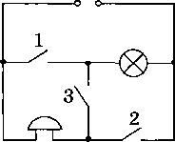1326. 0,1 мм2. 1327. 0,17 Ом. 1328. 13,75 м. 1329. 2 мм2. 1330. 27,5 м; 0,2 мм2. 1331. См. таблицу 12. 1332. а) -1,87 кг; б) 100 мм2; 890 кг. 1333. 71,2 кг. 1334. 220 кг. 1335. 140 м. 1336. 0,5 мм2. 1337. Вправо — увеличиваться; влево — уменьшатся. 1339. От 20 до 30 Ом. 1340. Вниз — умень­шатся; вверх — увеличатся. 1341*. Увеличатся. Не из­менится. 1342. Влево. 1343. 4 Ом; на контакт *2;* на кон­такт *5.* 1344. При движении ползунка вправо показания вольтметра *VI* изменяются от 1,5 до 3 В; влево — от 1,5 до 0 В. Показания вольтметра *V2* изменяться не будут. 1345. 6,31 Ом. 1346. 24 Ом. 1347. 27 В; 24 В; 3 В. 1348. 2 А; 2 Ом. 1349. В 5 раз; в 6 раз; в 20 раз. 1350. 120 В. 1351. На­пряжение на железной проволоке в 2 раза больше. 1352°. 2 А; 4 В. 1353°. 4 А; 8 В. 1354. 21 или 22 лампы. 1356°. 0,2 А; 4,6 В. 1357. 15 Ом. 1358. 100 Ом; 50 Ом. 1359. 0,15 А. 1360. 0,8 А; 8 В. 1361. 9 Ом; 3 Ом. 1369. Нет. 1370*. Схема показана на рисунке 427. 1372°. Показания амперметра при движении ползунка влево будут увеличиваться; вправо — уменьшаться, вольтметра — наоборот. 1373°. Показание вольтметра *V* уменьшится; показания амперметра и вольтметров *VI* и *V2* увеличатся. 1374. 220 В; 220 В; 0. 1375°. а) 27; б) 47. 1377. При замкнутом ключе показание амперметра в 1,5 ра­за больше. 1378°. Увеличится. 1379. 2,5 Ом. 1380. 5 Ом. 1381. 0,4 Ом. 1383. 0,25 А; 0,5 А. 1385. 1,5 А. 1386*. 0,22 А; 0,45 А; 0,67 А. 1387*. 300 Ом; 1,2 А; 0,4 А. 1388*. 0,8 А; 0,4 А. 1389*. 300 Ом. 1390. 60 Ом. 1391. Уменьшится. 1394. 600 Дж. 1395. 190. 1396. 38,1 кДж. 1397. 180 Дж. 1398. 12 Дж. Уменьшаться; увеличи­ваться. 1399. 3300 Дж. 1400. 270 кДж; —75 кВт-ч. 1401. 1 кВт. 1402. 0,3 Вт. 1403. 36,8 кВт. 1404. Провод­ник В1 потребляет большую мощность, чем проводник *R2.* 1405. У первой; в 1,8 раза. 1406. У второй лампы в 1,4 раза. 1407. 100 Вт. 1408. 600 Вт. 1409. 110 Вт. 1410°. В первой в 4 раза. 1411. У лампы *1* накал нити больше, чем у ламп *2* и *3,* имеющих одинаковый накал нитей. 1412. У лампы *1* накал нити больше, чем у ламп *1* и *3,* имеющих одинаковый накал нитей. 1413. 0,25 А. 1414. 16,7 А. 1415. 0,1 А. 1416. 250 В. 1417. 9 В. 1418. 24 Ом. 1419*. 2,5 А; 4,5 А; 54 Ом. 1420. 24 Вт; 540 Ом. 1421. -0,83 А; 144 Ом. 1422. 484 Ом. 1423. Первой лампы в 8 раз. 1424. У лампы мощно­стью 50 Вт. 1425. Вторая в 4 раза. 1426. Bi-324 Ом; *Рг* -150 Вт; 72-0,46 А; Р2-100 Вт; 73-0,18 А; В3-1200 Ом.

**Рис 427** 1427. 7, = 0,5 А; В, = 240 Ом; В2= 192 Ом;

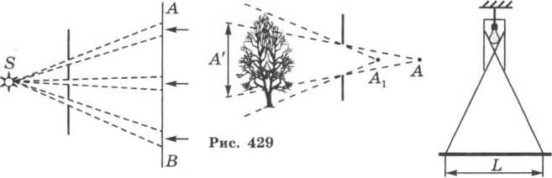

Рис. 428 Рис. 430

Р2=75 Вт; *I3=* 1 А; Р3=120 Вт; 74=5 А; 7?4=24 Ом. **1428.** = 0,5 кВт-ч. **1429.** 120 кВт-ч. **1430.** 12 кВт-ч. **1431.** 3,36 Вт; 6,72 Вт • ч. **1432.** 1210 кВт • ч. **1433. 6** ч. **1434.** а) =1,36 А. б) =161 Ом. в) 540 кДж. г) 0,ЗТ р. **1435.** = 0,2Т р. **1436.** 24Т р. **1437.** 4,4Т р.

**1438.** =1,4 С/Т Вт • ч. **1439.** 36Т р. **1440.** 27%. **1445.** На первом — в 2 раза; у первого — в 2 раза. **1446°.** Нет. У второй — намного больше. **1449.** 500 Дж. **1450.** 36 кДж. **1451.** — 17,6 кДж; ^530 кДж. **1452.** 2700 кДж. **1453. 10** Дж; 600 Дж; 1,8 кДж; 7,2 кДж. 1454. 20 Дж; 60 Дж; 1,8 кДж; 18 кДж. 1455. -96,8 Дж; -53,76 Дж; в первой лампе си­ла тока меньше на —0,02 А. 1456. *Ц —* 0,45 A; *Rr~* 480 Ом; Р2^660 Вт; /?2-73 Ом; Р3-110 Вт; 13^0,5 А; Р4^400 Вт; /4—1,82 А; /?4—120 Ом; количество теплоты, выделяемое в единицу времени, равно потребляемой мощности. **1457.** 1250 Дж; 1250 Вт. **1460°.** Нет. **1462°.** Не будет. **1463°.** Магнитное поле постоянного магнита действует на катушку с током, а магнитное поле, созданное катушкой с током, действует на магнит. **1464°.** Катушки с током приходят в движение в результате взаимодействия их маг­нитных полей. **1475.** Нет. **1477°.** Поднести конец одного из стержней к середине другого. Ненамагниченный стержень не будет притягивать намагниченный. **1481°.** Поменять магниты местами (или полюса у магнитов); изменить на­правление тока в рамке. **1489.** Чтобы уменьшить поток световой энергии, который мешает видеть дорогу водите­лям встречных машин. 1491. Превращение химической

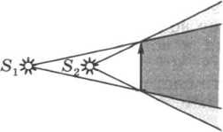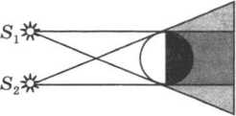

Рис. 432

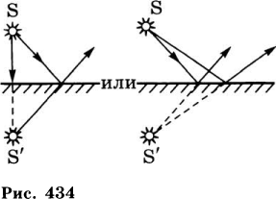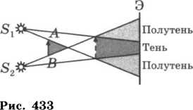энергии в энергию излучения. 1493.

Биохимическое.

1497. В вакууме. 1498. Прямолинейность распростра­нения света. 1501. См. рис. 428. 1502. См. рис. 429. 1503. См. рис. 430. 1506. См. рис. 431 (область тени обозначе­на двойной штриховой линией). 1507. См. рис. 432 (об­ласть полутеней обозначена штриховой линией). 1509. См. рис. 433 (области теней обозначены двойной штриховой линией). 1511°. Чем ближе отверстие к экра­ну, тем меньшим будет изображение предмета на нем, но более четким. 1513. Против направления движения часо­вой стрелки. 1514*. а) Наибольшими — в Санкт-Петер­бурге; наименьшими — в Тбилиси, б) 7,3 м (см. табл. 13). (Длина тени от перекладины ворот в любое время дня равна расстоянию между основаниями штанг.) 1515. 12,4 м. 1516. 1,08 м. 1517. 20 м. 1518. 12 м. 1519. 22,5 м. 1520. 45°. 1522. В глаз попадают лучи, отраженные от тел, окружа­ющих предмет, на который пала тень. 1530. Мельчайшие капельки воды на запотевшем стекле отражают и рассе­ивают падающий на них свет от рассматриваемого сквозь стекло предмета. 1531. Да; рассеянного, источником ко­торого является, например, Солнце. 1535. В случае *б.* 1536. 60°. 1537. 50°. 1538. 65°. 1539. 45°; 30°; 15°; 60°. 1540. 60°; 40°. 1541. 60°. 1542. 0°. 1548. См. рис. 434. 1552. а) Не переместятся, б) Вверх;

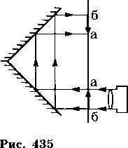1555. В правой.

вниз. 1553. Да.

1556. 3 м. 1557. Увеличится на 2 м. 1558. 0,5 м/с. 1559. См. рис. 435. (Изображение перевернутое.) 1562. Нет. Луна находится ниже мнимой прямой. 1574°. В глаз попадают лучи, вышедшие из воды в воздух, однако в результате преломления и отражения на границе вода — воздух часть их воз­вращается в воду. 1575. 4 раза. 1577. В мокрых местах способность ткани рассеивать световые лучи волокнами (и невидимыми глазу образованиями на них) уменьшается и часть лучей прохо-

дит сквозь воду, не попадая нам в глаза. 1582. Луч откло­няется к вершине призмы. 1585. Линза *2.* 1587. Нет. 1591. В линзе *Lr —* луч *4;* в линзе *L2 —* луч *2.* 1601. а) Тень от линзы, б) Вокруг тени появится светлый ореол. 1602. За двойным фокусным расстоянием линзы. Перевернутое действительное. 1604. Между фокусным и двойным расстоянием линзы. 1606. Если предмет распо­ложен от линзы не дальше 8 см. Мнимое. 1612. 0,8 дптр; 2 дптр; 25 дптр. 1613. 1,25 дптр; 0,4 дптр; 5 дптр. 1614. 0,8 м; 0,5 м; 0,25 м. 1615. 2 мм; 1,25 мм. 1619. Ес­ли на линзы для близоруких очков направить пучок све­та, то на экране получим тень от линзы. 1622. Пото­му что проекционный аппарат дает на экране переверну­тое действительное изображение. 1624. Рассеивающей. 1625°. Линзы должны находиться друг от друга на расстоянии, равном сумме их фокусных расстояний. 1626. На двойном фокусном расстоянии. 1628*. Не изме­нится. Однако яркость изображения уменьшится, так как уменьшится световой поток, проходящий сквозь линзу. 1629. Если предмет находится между линзой и ее фоку­сом. Да. Да. Нет. 1633°. Если рассматриваемый предмет поместить между линзой и ее фокусным расстоянием. 1634. Уменьшилась. 1637. Глаз и фотоаппарат дают дей­ствительное перевернутое изображение. В отличие от линз фотоаппарата фокусное расстояние зрачка перемен­ное. 1640. -105. 1645. « 3,0340-19 Дж. 1650. ^3,44015 Гц. 1652. 18,30. 1654. Меньше чем 0,14%. 1658. N, Ar, As,

Ро. 1660. 75% 35С1 и 25% 37С1. 1664. 12,5%. 1665. 4 дня. 1168. Нет. 1669. Химические свойства атома обусловле­ны зарядом ядра. 1670. 2g6Po. 1672. 6 а- и 3 0-частицы. 1673. 3|gRn — радон. 1676. 0, у. 1681. В углероде. 1683. fjAl + tHe^fJSi + lH. 1685. 9348Sr. 1686. В природ­ном уране содержится лишь —0,7% 2g|U и вероятность встречи медленного нейтрона с ядром 2||и невелика. Де­ление же ядер 293U проводится очень быстрыми нейтро­нами, число которых очень мало. 1690. Нейтрон не со­держит в себе протона и электрона раздельно, как это имеет место в атоме водорода. 1692. Позитрон, антипро­тон, антинейтрино. 1693. 13N —► ’j-C + +?е + v. 1695. *_°е* + +?е —*• 2у; аннигиляция частиц. 1696. Позитрон + ?е. 1697. Больше единицы. 1698. —0,0304 а.е.м. 1699*. — 0,0695 а.е.м.; -64,7 МэВ. 1700*. -5,6 МэВ. 1701*. 23А1. 1702. 4Не. 1703*. Поглощается. 1704. а) Поглоща­ется. б), в), г) Выделяется.

СОДЕРЖАНИЕ

1. НАЧАЛЬНЫЕ СВЕДЕНИЯ О ФИЗИЧЕСКИХ ТЕЛАХ И ИХ СВОЙСТВАХ
2. Физические тела. Физические явления 3
3. Измерение физических величин 4
4. Строение вещества 8
5. Движение молекул и температура тела .... 9
6. Взаимодействие молекул 10
7. Три состояния вещества 12
8. ДВИЖЕНИЕ И ВЗАИМОДЕЙСТВИЕ ТЕЛ
9. Равномерное и неравномерное прямолинейное движение 14
10. Равномерное движение по окружности 21
11. Инертность тел 25
12. Взаимодействие тел. Масса тел 27
13. Плотность вещества 31
14. Явление тяготения. Сила тяжести 36
15. Второй закон Ньютона 39
16. Сила упругости. Вес. Измерение силы 42
17. Графическое изображение сил 45
18. Сложение и разложение сил 47
19. Импульс тела. Закон сохранения импульса . . 52
20. Сила трения и сила сопротивления движению . . 57

III. ДАВЛЕНИЕ ТВЕРДЫХ ТЕЛ, ЖИДКОСТЕЙ И ГАЗОВ

1. Давление твердых тел 61
2. Давление газов 63
3. Подвижность частиц жидкостей и газов .... 66
4. Закон Паскаля. Гидравлический пресс 67
5. Давление в жидкостях. Сообщающиеся сосуды 70
6. Атмосферное давление 75
7. Насосы. Манометры 81
8. Закон Архимеда 84

IV. РАБОТА И МОЩНОСТЬ. ПРОСТЫЕ МЕХАНИЗМЫ. ЭНЕРГИЯ

1. Механическая работа 89
2. Мощность 93
3. Рычаги 95
4. Блоки 99
5. КПД механизмов 104
6. Энергия. Закон сохранения энергии 106
7. Равновесие тел 110

V. МЕХАНИЧЕСКИЕ КОЛЕБАНИЯ И ВОЛНЫ

1. Колебания 111
2. Волны 115
3. Звуковые волны 118

VI. ТЕПЛОВЫЕ ЯВЛЕНИЯ

1. Внутренняя энергия 121
2. Виды теплопередачи 124
3. Измерение количества теплоты 127
4. Удельная теплота сгорания топлива 132
5. Плавление и отвердевание 134
6. Испарение. Кипение 138
7. Тепловые двигатели 141
8. Влажность воздуха 143

VII. ЭЛЕКТРИЧЕСКИЕ ЯВЛЕНИЯ

1. Электризация тел 145
2. Электрическое поле 148
3. Сведения о строении атома 151
4. Электрический ток 152
5. Электрическая цепь 154
6. Сила тока. Напряжение. Сопротивление .... 156
7. Закон Ома 158
8. Расчет сопротивления проводников 161
9. Последовательное соединение проводников . . . 164
10. Параллельное соединение проводников 168
11. Работа и мощность тока 172
12. Тепловое действие тока 177
13. Электромагнитные явления 179

VIII. СВЕТОВЫЕ ЯВЛЕНИЯ

1. Источники света. Свойства света 183
2. Распространение света 184
3. Отражение света 187
4. Плоское зеркало 188
5. Преломление света 191
6. Линзы 194

IX. СТРОЕНИЕ АТОМА И АТОМНОГО ЯДРА

1. Строение атома. Состав ядра атома. Изотопы 201
2. Радиоактивный распад 202
3. Ядерные реакции 203
4. Элементарные частицы. Взаимосвязь энергии и массы 204

*ТАБЛИЦЫ ФИЗИЧЕСКИХ ВЕЛИЧИН* 206

*ОТВЕТЫ* 217

Учебное издание

**Лукашик** Владимир Иванович **Иванова** Елена Владимировна

**СБОРНИК ЗАДАЧ ПО ФИЗИКЕ 7—9 классы**

**Учебное пособие для общеобразовательных организаций**

ЦЕНТР ЕСТЕСТВЕННО-МАТЕМАТИЧЕСКОГО ОБРАЗОВАНИЯ

Руководитель Центра *М. Н. БОРОДИН* Редакция физики и химии Зав. редакцией *Н. А. КОНОВАЛОВА* Редактор *Г. Н. ФЕДИНА* Ответственный за выпуск *Г. Н. ФЕДИНА* Художественный редактор *Т. В. ГЛУШКОВА* Художник *О. К. НИХАМОВСКАЯ* Технический редактор *С. Н. ТЕРЕХОВА* Корректоры *О. Н. ЛЕОНОВА, А. В. РУДАКОВА*

Налоговая льгота — Общероссийский классификатор продукции ОК 005-93—953000. Изд. лиц. Серия ИД № 05824 от 12.09.01. Подписано в печать 17.06.15. Формат 60х90’/16. Бумага офсетная. Гарнитура Школьная. Печать офсетная. Уч.-изд. л. 14,7. Доп. тираж 20 000 экз. Заказ № 45872.

Акционерное общество «Издательство «Просвещение».

127521, Москва, 3-й проезд Марьиной рощи, 41.

Отпечатано по заказу АО «ПолиграфТрейд»

в филиале «Смоленский полиграфический комбинат»

ОАО «Издательство «Высшая школа».

214020, г. Смоленск, ул. Смольянинова, 1.

Тел.: +7(4812) 31-11-96. Факс: +7(4812) 31-31-70.

E-mail: [spk@smolpk.ru](mailto:spk@smolpk.ru) <http://www.smolpk.ru>

1 При расчетах принимать £=10 Н/кг.

1. Звездочкой отмечены задачи повышенной трудности.
2. Здесь и далее рисунки к дополнительным задачам обозначены как рис. 1д, рис. 2д, ...» рис. 19д.
3. При решении подобных задач следует иметь в виду, что если при взаимодействии тел их начальные скорости были равны нулю, то ис- /711 *и2*

   пользуется равенство отношений — = , где /гц и /п2 — массы взаи­

   модействующих тел, I?! и *и2 —* скорости, приобретенные ими.
4. См. таблицу 3 в конце книги.
5. Здесь и далее размеры на рисунках указаны в миллиметрах.
6. В задачах 496—503 весом поршней и трением пренебречь.
7. При расчетах принимать £=10 Н/кг.
8. При решении задач 576—581 принять, что при небольших изме­нениях высоты у поверхности Земли, в среднем на каждые 10 м, дав­ление изменяется примерно на 111 Па.
9. При расчетах принимать g=10 Н/кг.
10. Здесь и в задачах 1118—1121, 1124 и 1125 потерями подводимой энергии пренебрегите.
11. При решении задач § 50 не учитывать нагревание проводников при протекании электрического тока.
12. Нейзильбер — сплав, состоящий из меди, цинка и никеля.
13. В таблице приведены ориентировочные значения максимальных ско­ростей движения некоторых живых существ.
14. Числа показывают, какая часть света (в %) отражается различ­ными полированными поверхностями при нормальном падении света.